MODULO 1

AULA 1

**1)ACESSAR O GITHUB COPIAR LINK NO MEU PERFIL NO GOOGLE**

<https://github.com/gustavoguanabara/html-css/tree/master/aulas-pdf>

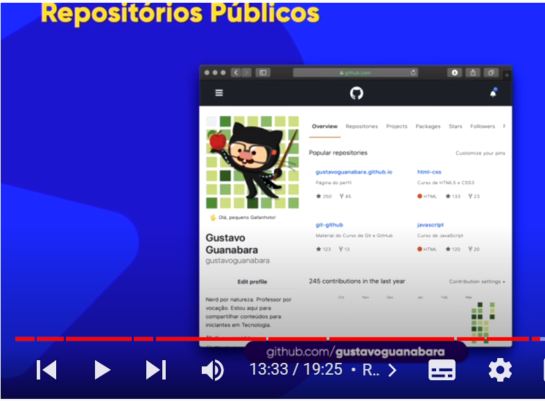

**2)ACESSAR TAMBEM REPOSITORIO**

[**https://gustavoguanabara.github.io/**](https://gustavoguanabara.github.io/)

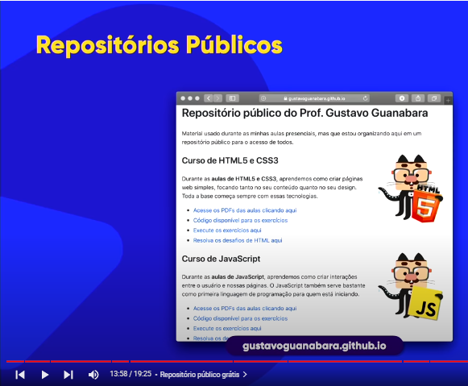 AULA 2

AULA 3

AULA 4

HISTORIA DA INTERNET:

SURGIU DEPOIS DA SEGUNDA GUERRA,ELA VEM DA ARPANET QUE SURGIU PRA DEFENDER CENTROS MILITARES

COMO FUNCIONA A COMUNICAÇÃO MUNDIAL HJ EM DIA:

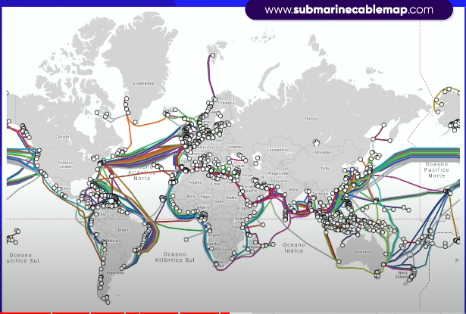

O QUE É TCP:

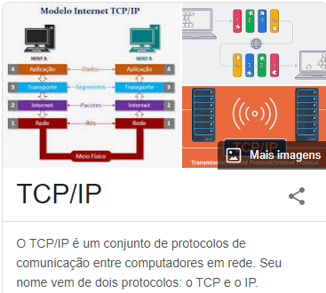

COMO A INTERNET FUNCIONA:

COMO MEU COMPUTADOR ACESSA UMA FOTO



SE A IMAGEM FOR ENVIADA INTEIRAMENTE ISSO PODE TRAVAR A INTERNET MUNDIAL ENTÃO O TCP/IP DIVIDE EM VARIOS PACOTES ATÉ SE FORMAR INTEIRA



ENTÃO DEPOIS DA TRANSFERENCIA O MEU TCP/IP DO MEU SERVIDOR JUNTA TODA A IMAGEM



AULA 5

1 BYTE = UMA SEQUENCIA DE 8 BITS QUE SÃO 0 E 1

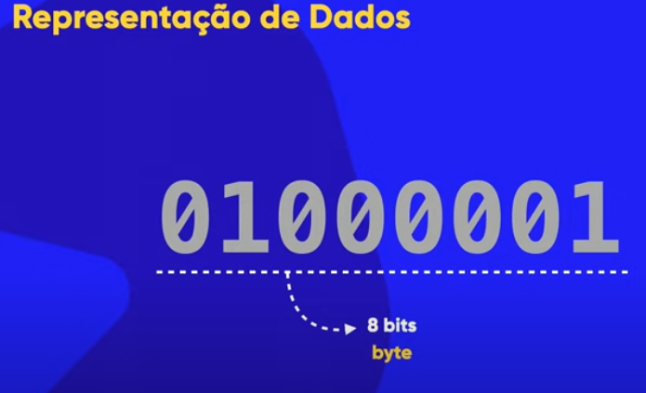

A TECLA “A” DO TECLADO,É RECONHECIDA COMO ESSA SEQUENCIA PELO COMPUTADOR



UTF-8?

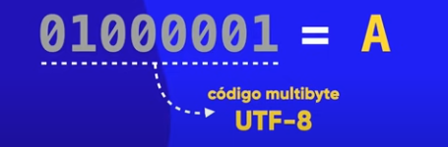

O COMPUTADOR ENTENDE A SEQUENCIA DO “A” COMO ONDAS QUADRADAS

QUANTO É UM KB? 

A REFERENCIA DO COMPUTADOR É



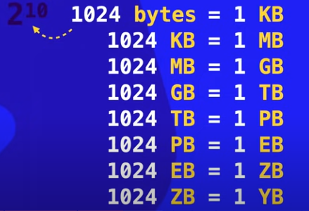

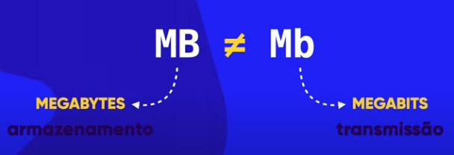

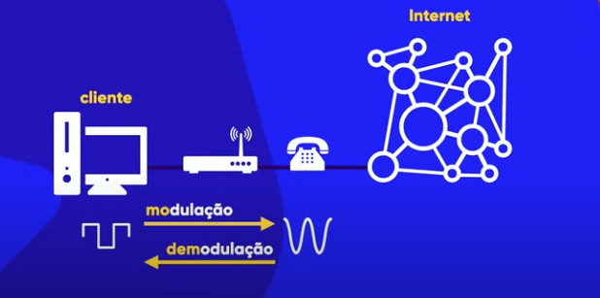

O MODEM É MODULAÇÃO E DEMODULAÇÃO PRA AMBOS SE ENTENDEREM

COMO DESCOBRIR MEU IP:

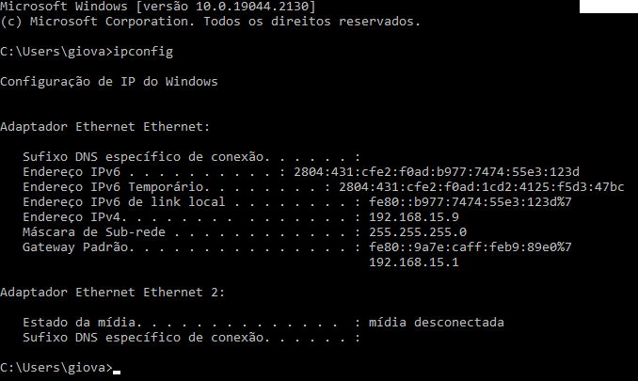

AULA 6

COMO AS OUTRAS PESSOAS VÃO ACESSAR MEU SITE?

PRA ISSO TEMOS O DOMINIO(O NOME QUE IDENTIFICA MEU SITE)

E HOSPEDAGEM QUE É UM LOCAL ONDE MEU SITE VAI ESTAR ARMAZENADO

PARTES DE UMA URL:



1)URL É TODO ESSE LINK

2)DOMINIO É A PARTE DO “GITHUB.COM”

3)TLD É UM DOMINIO GENERICO NESSE CASO “.COM”, E OUTROS SÃO POR EXEMPLO:

.IO,.GOV,.NET E ETC...

TAMBÉM TEMOS AS CCTLDs USADAS DEPOIS DA TLD QUE SÃO CODIGOS DE PAÍS POR EXEMPLO:

.BR,.AR.,US,.TV E ETCs...

4) SUB-DOMINIO QUE É O DOMINIO PRINCIPAL DO SITE

5)DEPOIS DE “/” TEMOS O CAMINHO,QUANDO NÃO TEM ESSA BARRA É PQ É O LINK COMPLETO

OUTRO EXEMPLO:

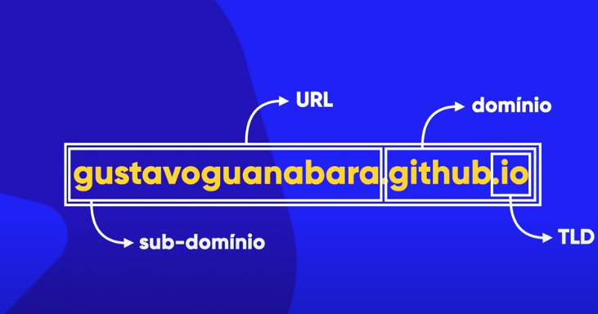

EXERCICIO 1:IDENTIFICAR A URL:



URL-DOMINIO-TLD-SUB-DOMINIO-CAMINHO

^

Ñ TEM NESSE

AULA 7

OBS:HTML E CSS NÃO SÃO LINGUAGENS DE PROGRAMAÇÃO

ENTÃO EU NÃO FALO QUE “PROGRAMO EM HTML E CSS” E SIM:

“EU DESENVOLVO HTML E CSS”

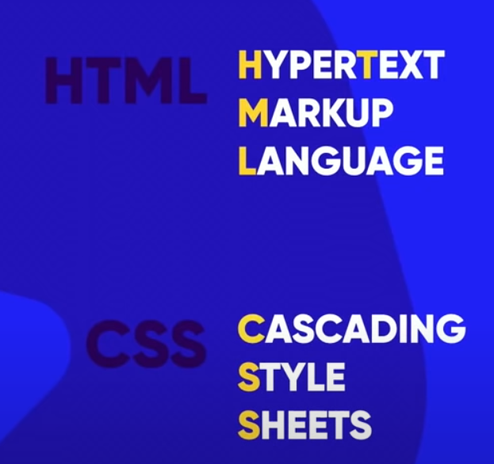

OBS:

HTML FOCADA EM CONTEUDO

CSS FOCADA EM DESIGN

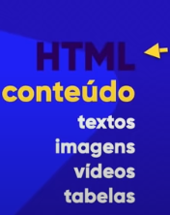 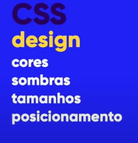

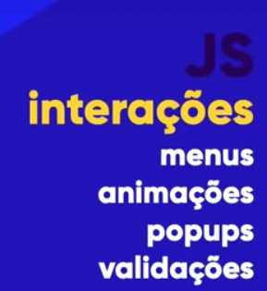

OBS:SE VC NÃO TIVER JAVASCRIPT NO SEU SITE VC NÃO CONSEGUE INTERAGIR COM O SITE,EXEMPLO:



BASICAMENTE NÃO SÓ É UMA IMAGEM SE EU CLICAR EM QUALQUER COISA NADA ACONTECE

ENTÃO RESUMINDO:

HTML CONTEUDO

CSS ESTILO/IMAGEM

JS INTERATIVIDADE

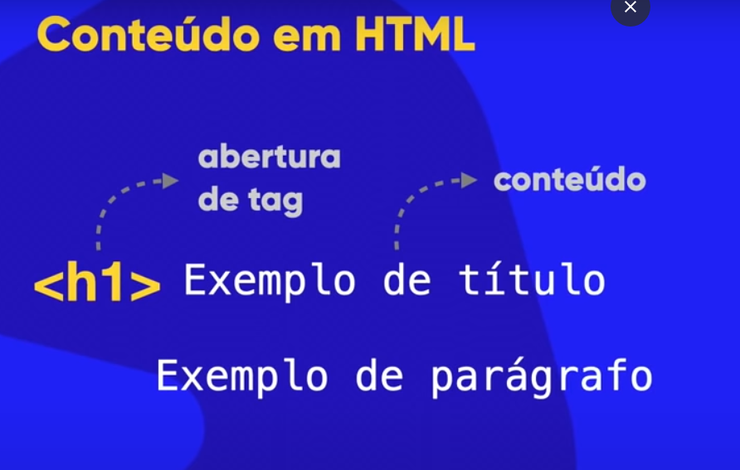

PARA EU TRANSFORMAR EM UM TITULO ALGO EU DIGITO “<H1>” E NÃO PODE TER ESPAÇO

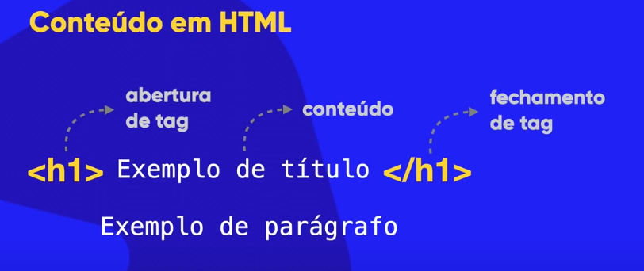

PARA FECHAR OU ENCERRAR O TITULO TEM QUE COLOCAR “</H1>”

E PARA BOTAR UM PARAGRAFO EU “<p>” E PRA FINALIZAR “</p>”



OUTRA EXEMPLO É DE POR UMA FOTO:



ENTÃO A MINHA ABERTURA DE TAG É “<img”

OBS:A MAIORIA DAS TAGS TEM ABERTURA MAS ALGUMAS NÃO TEM TIPO ESSAS: hr,meta e etcs...



AGORA CSS:

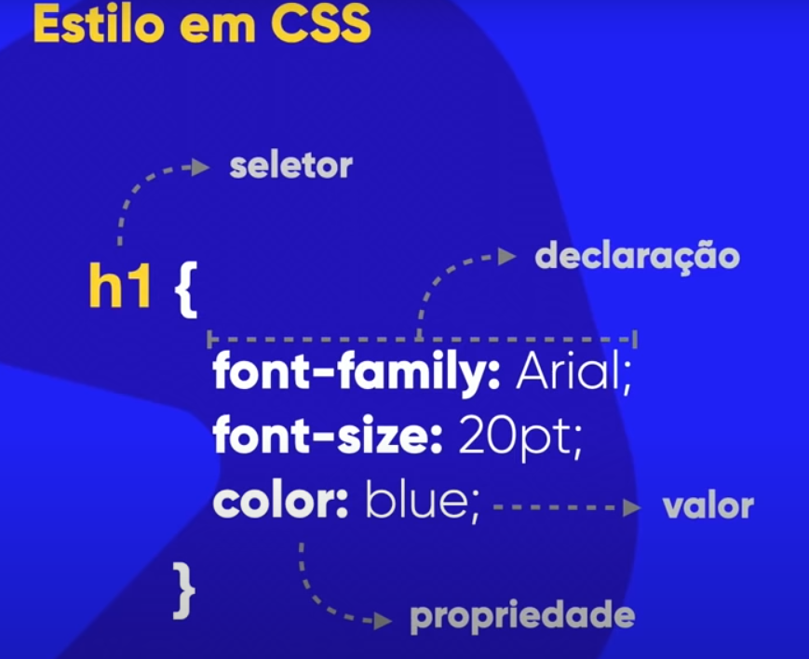

OBS:TODA DECLARAÇÃO TEM QUE TER PONTO E VIRGULA NO FINAL

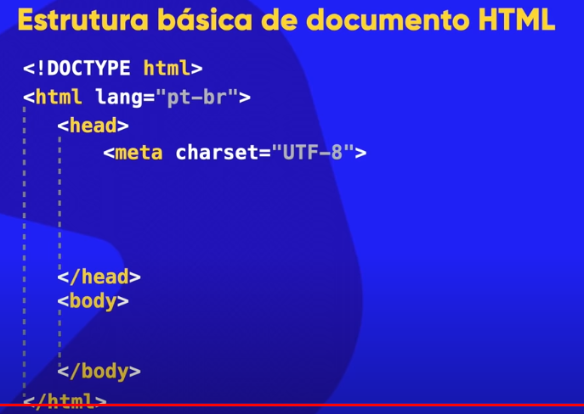

OBS:”UTF-8” IMPORTANTE PRA USAR CARACTERES EXEMPLO:”ç”,”´”,”~” E ETCS

ESSA É A ESTRUTURA BASICA DE HTML:

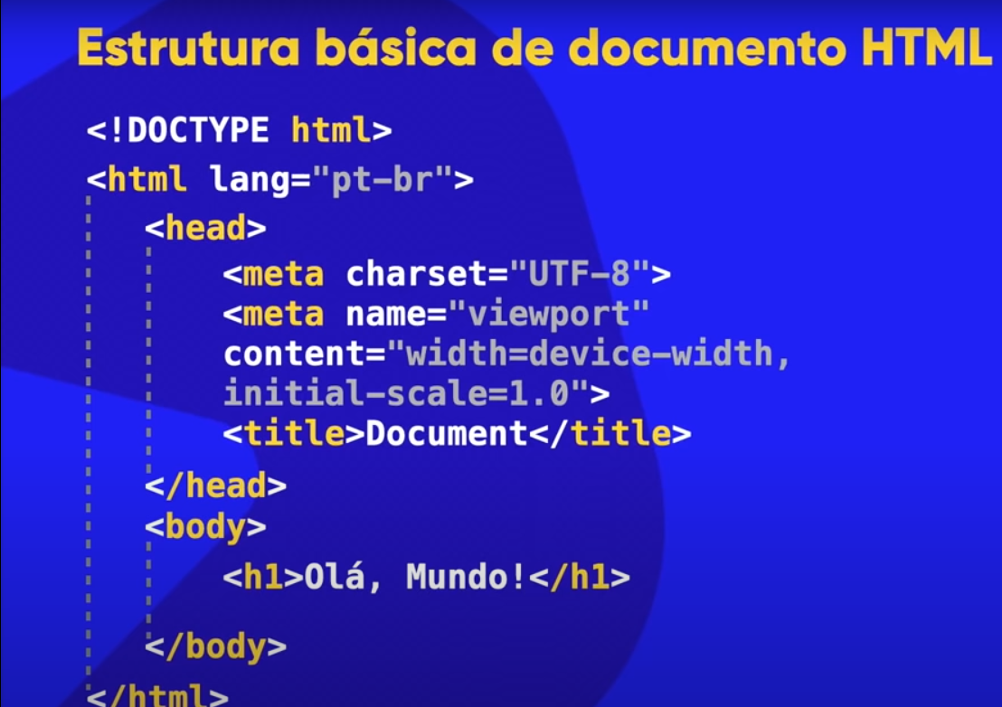

AULA 8

FRONT-END

É QUEM TRABALHA PRA FAZER COISAS EM HTML,CSS E JAVA SCRIPT

ENTÃO É CLIENT-SIDE

BACK-END

É QUEM TRABALHA PRO SERVIDOR

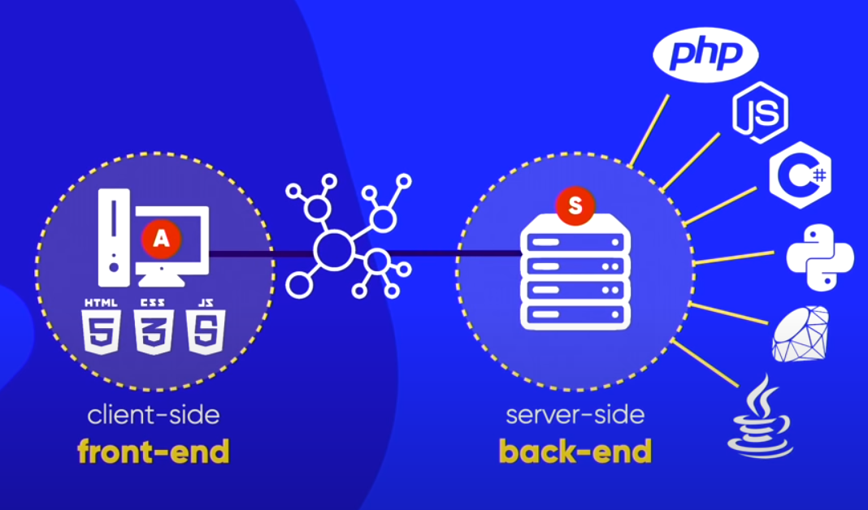

FULL STACK

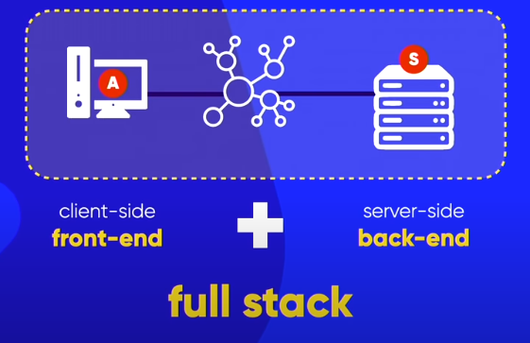

FULL STACK VISÃO GERAL FULL STACK

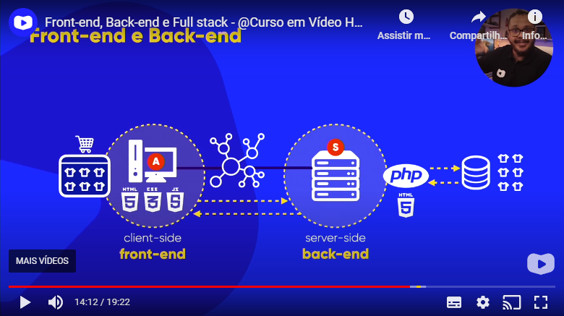

DESENVOLVEDOR FULL STACK

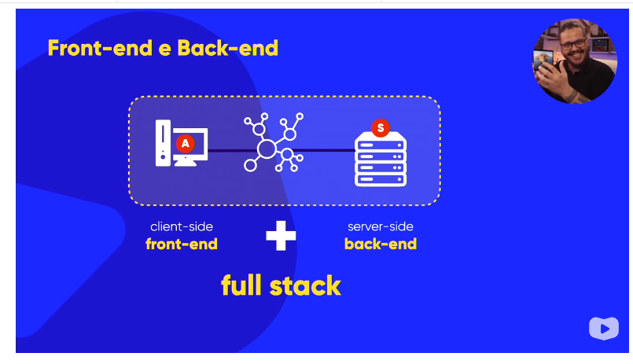

M1 - AULA 9 – Listas como deixar uma lista dentro da outra.

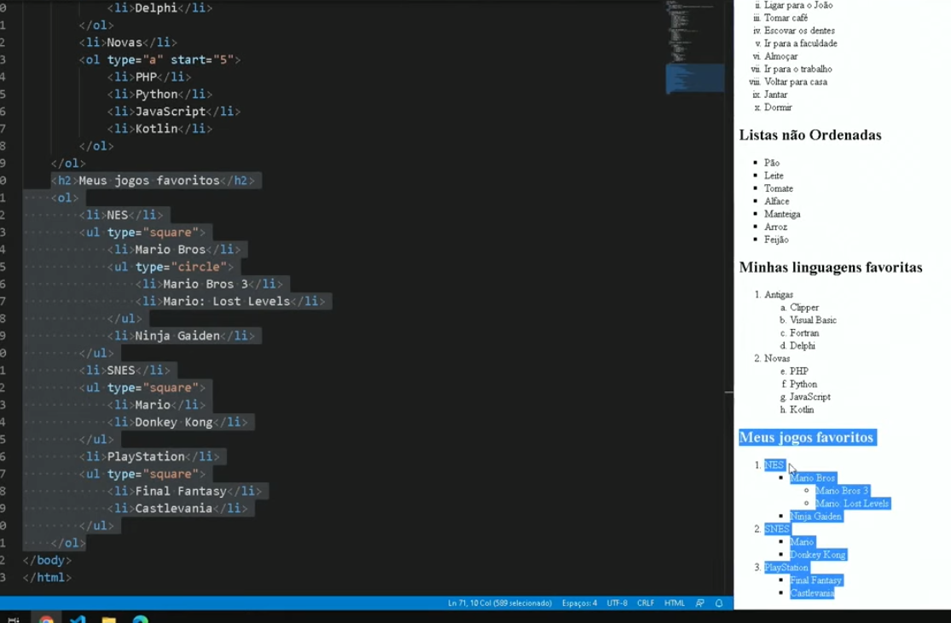

M1 - AULA 10

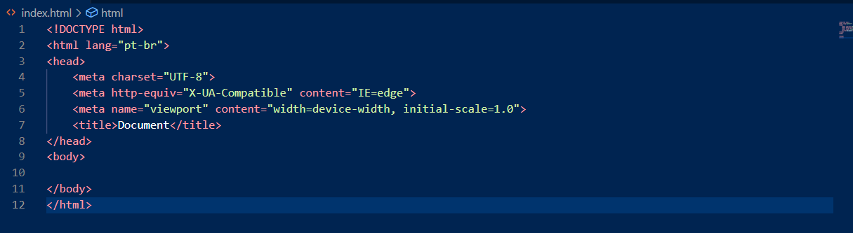

TODO DOCUMENTO HTML COMEÇA COM “<!DOCTYPE html>”

SEMPRE COMEÇA COM <html> e termina com “</html>” e tambem temos “<head>” e “<body>”

<head>:parte de configurações

<body>:parte de conteudo

ESSA PARTE É IMPORTANTE PRA SUPORTAR ACENTUAÇÕES,GERALMENTE PRA CRIAR CITE EM PT-BR



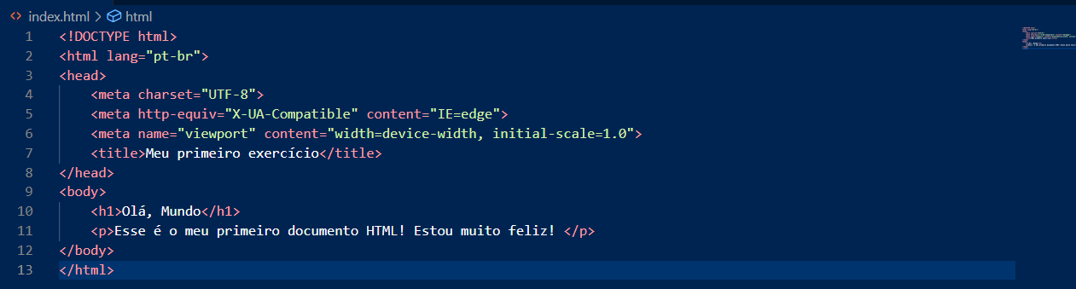

NOME DO MEU SITE

SUB-TITULO DO MEU SITE

PARAGRAFO DO MEU SITE

VAI FICAR ASSIM

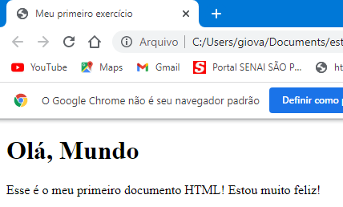

TITLE

H1

P

**AULA 11**

Comando novo “<br>” usado pra quebrar a linha

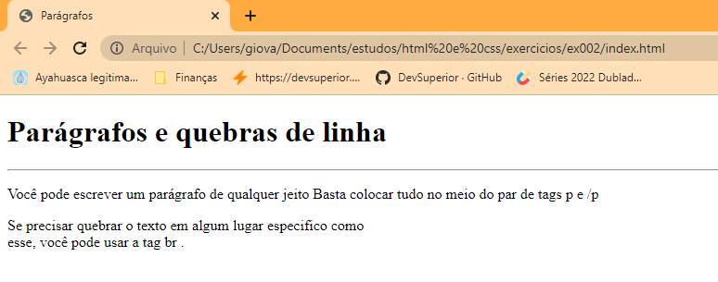

OBS:SE EU QUISER ESCREVER “<” ou “>” SEMTRANSFORMAR ISSO EM CODIGO É SÓ ESCREVER “&lt;” PRA ESCREVER “<” e “&gt;” PRA ESCREVER “>”.IRA FICAR ASSIM:

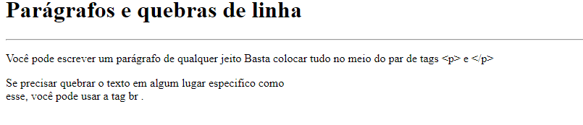

ENTÃO RESUMINDO:

&lt; = <

&gt; = >

AULA 12

SE EU QUISER BOTAR UM COMENTARIO NO HTML EU POSSO

OBS:ELE NÃO IRA APARECER

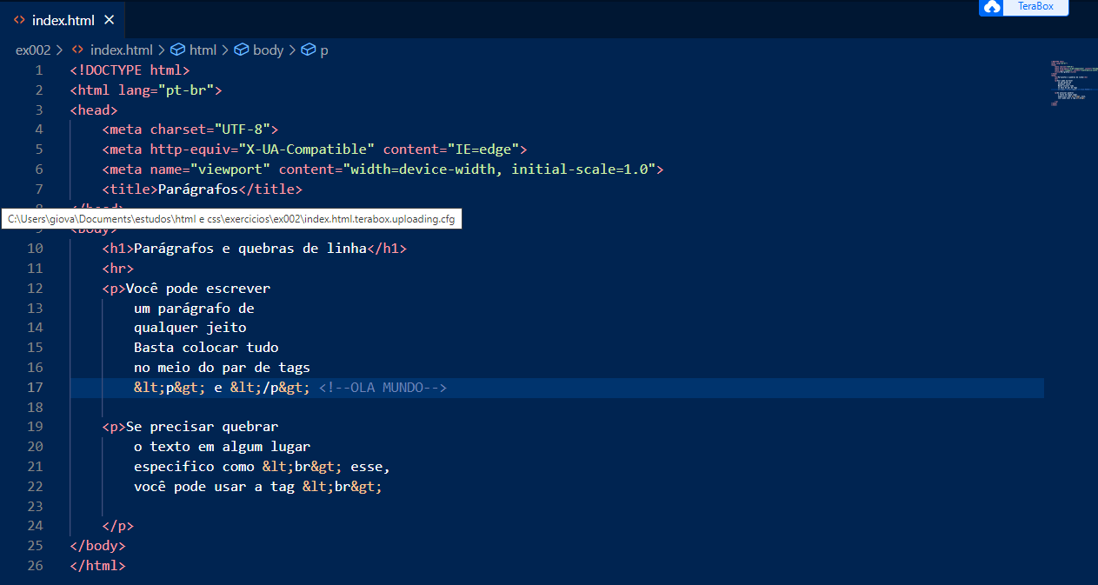

AGORA PRA EU COLOCAR EMOJIS OU SIMBOLOS

&reg; = ®

        &copy; = ©

        &trade; = ™

        &euro; = €

        &pound;= £

        &yen; = ¥

        &cent; = ¢

        &Delta; = Δ

        &uarr; = ↑

AGORA PRA EU COLOCAR UM EMOJI EU TENHO QUE FAZER UM PROCESSO

1)ACESSAR O SITE EMOJIPEDIA E ESCOLHER UM EMOJI

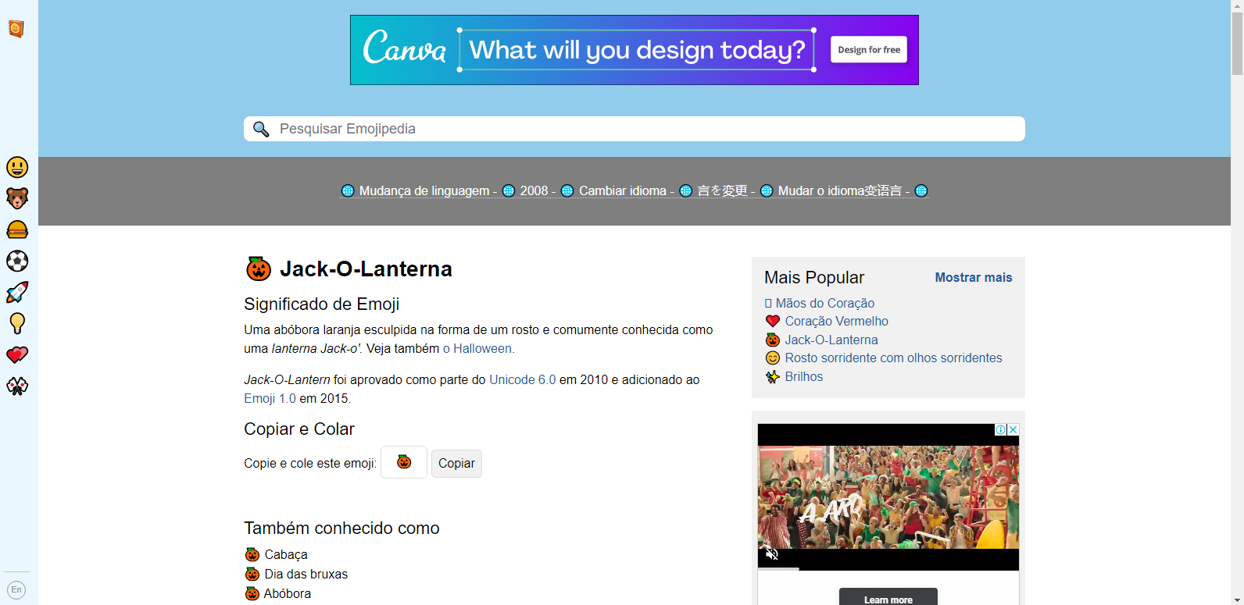

OBS:SE EU COPIAR O EMOJI E COLAR NO VISUAL CODE FUNCIONA NA MAIORIA DOS NAVEGADORES MAS NÃO FUNCIONA EM TODOS,ENTÃO EU ROLO PRA BAIXO ATÉ ACHAR O CODIGO:

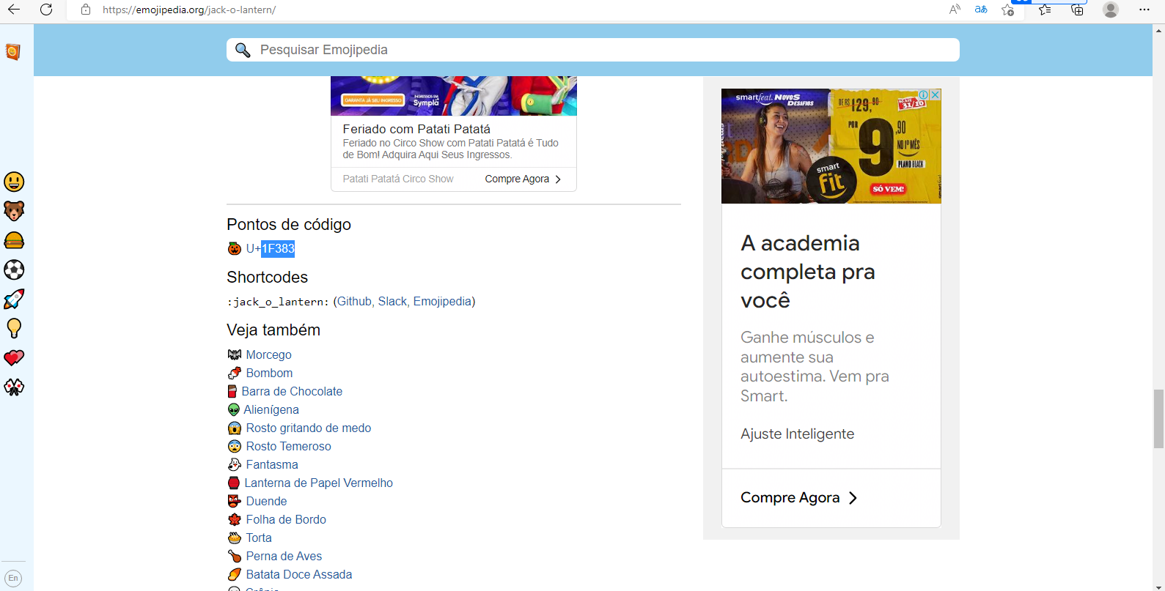

A GENTE COPIA ESSA PARTE TIRANDO O “U+”

SÓ QUE AINDA TEMOS QUE POR “&#x” E DEPOIS COLOCAMOS “;” NO FINAL,DESSA FORMA:

&#x1F383;

AULA 13

SITES PRA PEGAR IMAGENS SEM EU RECEBER PROCESSO DE DIREITO AUTORAL:



E



AULA 14

AULA 15

PRA BOTAR IMAGENS INTERNAS NO MEU SITE EU UTILIZO CTRL + SPACEBAR,DEPOIS CLICO ENTRE“<img src=”e “alt” E CLICO DENTRO DO ARQUIVO

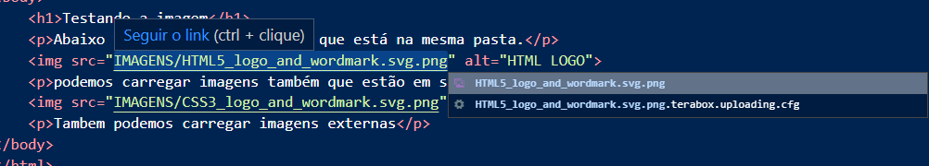

PRA ADICIONAR UM LINK EXTERNO A GENTE COPIA O URL DA IMAGEM,PRA ISSO NÓS CLICAMOS EM “abrir imagem em uma nova guia”E COPIAMOS O URL

1)

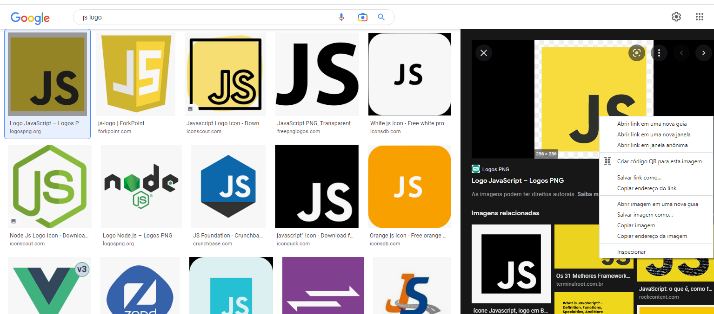

2) 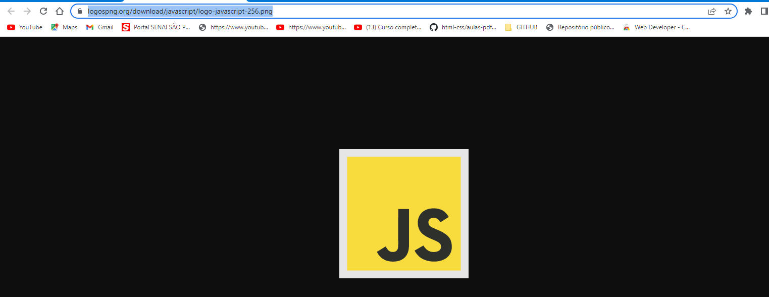

OBS:PRA ADICIONAR ESSE CODIGO É SÓ ESCREVER “img” E APERTAR ENTER

AULA 16

BOTANDO ICONE NO SITE:

PRA COLOCAR O ICONE NO NOSSO SITE

1)DIGITAMOS LINK NO HEAD DO NOSSO VISUALCODE E APERTAMOS ESSA OPÇÃO

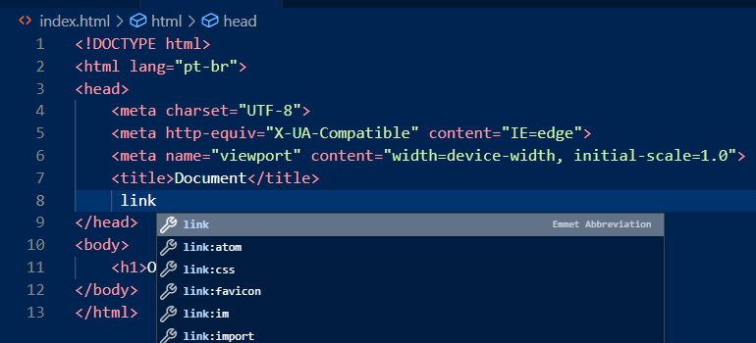

“favicon”

2)SUBSTITUIMOS “favicon.ico” E COLOCAMOS O URL DA IMAGEM OU O ARQUIVO QUE BAIXAMOS:

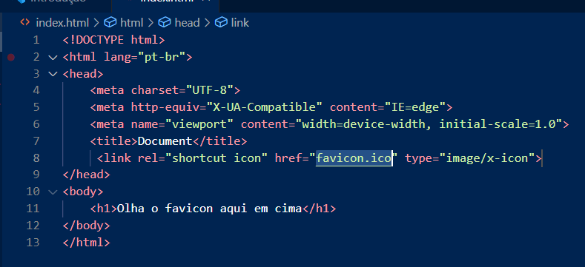

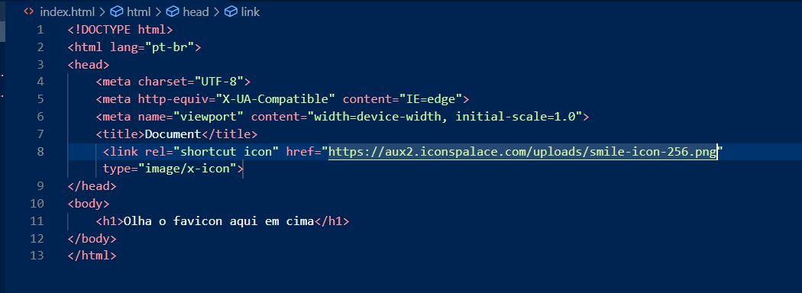

RESULTADO: 

AULA 17

AULA 18

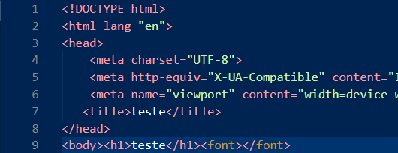

OBS:SE O COMANDO ESTIVER NESSA COR EM AMARELO ESCURO SIGNIFICA QUE NÃO FUNCIONA MAIS

PRA EU MUDAR A COR DE FUNDO DO MEU SITE EU USO CSS LOGO USO “style” no começo e depois “{“ E “}”sempre escrevendo “body” assim:

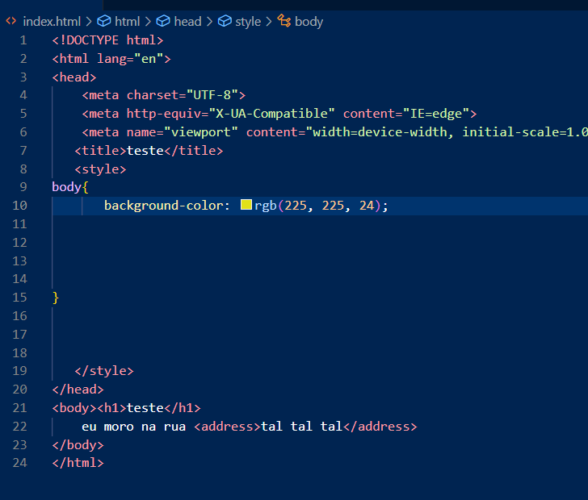

AULA 19

COMO DEIXA UMA PALAVRA EM NEGRITO DA FORMA CERTA

USANDO A TAG “<Strong>”

E PRA BOTAR EM ITALICO DIGITAMOS “<i>

DICA:PRA EU FACILITAR NA HORA DE EU MODIFICAR QUALQUER PALAVRA EU SUBLINHO ELA E DEPOIS EU DIGITO “CTRL+SHIFT+P”:

1: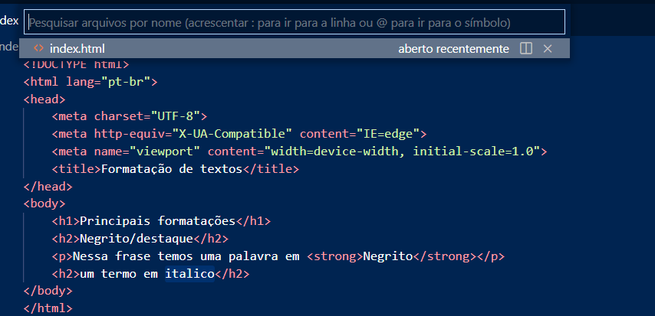

2: digito “>abb”e seleciono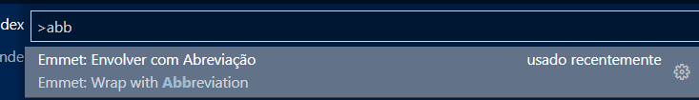

3:DIGITO “i” IRA APARECER O CODIGO,E DOU ENTER: 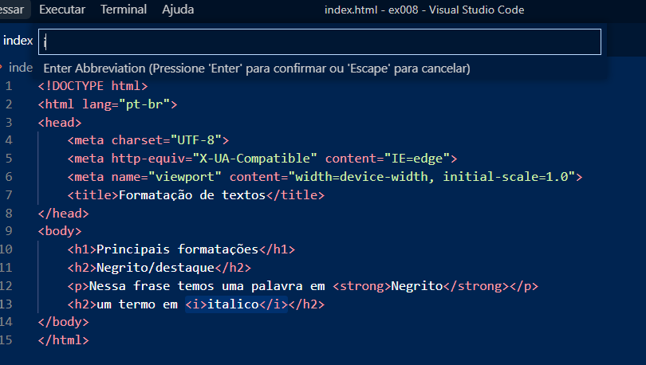

PRA POR EM ENFASE EU DIGITO “<em>”

AULA 20

PODEMOS MARCAR UM TEXTO USANDO A TAG “<mark>”



E PRA MUDAR A COR DA MARCAÇÃO TEMOS QUE MUDAR PRA CSS3 USANDO A TAG “<mark style="background-color: aqua;">”

E ESCOLHER A COR

VALE LEMBRAR QUE PRA MUDAR A COR DO MEU SITE EU USO “<style>body{}</style>”SEMPRE ENTRE ATAG “head”: 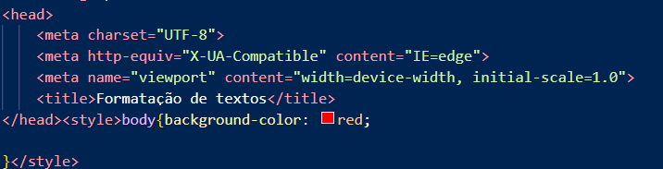

PODEMOS DELETAR UM TEXTO USANDO “<del>” E INSERIR USANDO “<ins>”

PODEMOS TAMBÉM SOBRESCREVER “<sup>” E SUBESCREVER “<sub>”ASSIM:



AULA 21

COMO DEIXAR O A LETRA EM FONTE MONO ESPAÇADA,EU DIGITO”<code>” EXEMPLO:

<code>document.getElementById('teste')</code>

VAI FICAR ASSIM:

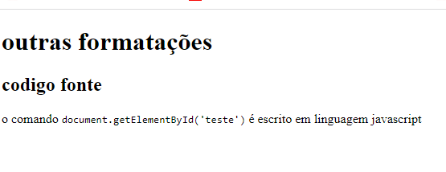

OUTRO JEITO É BOTA-LO EM CODIGO PYTHOM:

PARA EU DEIXAR O CODIGO EM FORMA DE CODIGO PYTHOM EU BOTO “<pre>”ENTRE O CODIGO:

 <pre>

        <code>num = int(input('digite um número'))

            If num % 2 == 0:

               print(f'0 número {num}é PAR')

            else:

               print(f'0 número {num}é ÍMPAR')

            print('fim do programa')

        </code>

    </pre>

VAI FICAR ASSIM:

num = int(input('digite um número'))

If num % 2 == 0:

print(f'0 número {num}é PAR')

else:

print(f'0 número {num}é ÍMPAR')

print('fim do programa')

E SE EU QUISER ARRUMAR MAIS O CODIGO EU DIGITO “SHIFT+TAB”ASSIM:

num = int(input('digite um número'))

If num % 2 == 0:

    print(f'0 número {num}é PAR')

else:

    print(f'0 número {num}é ÍMPAR')

print('fim do programa')

E SE EU QUISER FAZER AO CONTRARIO EU APENAS DIGITO A TECLA “TAB”

CITAÇÕES:PRA EU FAZER UMA CITAÇÃO EU DIGITO A TAG “<q>”:

<p>como diria o pai de um amigo:<q>o computador é um burro muito rapido</q></p>

RESULTADO:

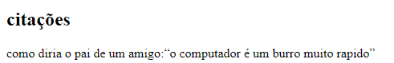

SIMPLESMENTE O TEXTO FICA ENTRE ASPAS,ESSA É A FORMA SEMANTICA E CORRETA DE FAZER AO INVÉS DE DIGITAR MANUAMENTE

CRIANDO CITAÇÕES EM BLOCOS:PARA CRIAR UMA CITAÇÃO EM BLOCO EU DIGITO A TAG “<blockquote>”

E PRA DIGITAR O LINK DA CITAÇÃO DIGITAMOS DENTRO DA TAG DEPOIS DA PALAVRA,EXEMPLO:

“<blockquote cite="">”

BOTANDO SIGNIFICADOS DE ABREVIAÇÕES:PRA EU ESCREVER O SIGNIFICADO DA PALAVRA EU DIGITO A TAG “<abbr>”DESSA FORMA E PÕE SIGNIFICADO DA PALAVRA DENTRO DESSAS ASPAS:



SIGNIFICADO ABREVEAÇÃO

RESULTADO:

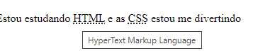

QUANDO PASSO O MOUSE EM CIMA DA PALAVRA LOGO APARECE O SIGNIFICADO DELA

AULA 22

LISTAS ORDENADAS PRA EU BOTAR LISTAS ORDENADAS EU USO A TAG “<ol>” E DEPOIS DIGITO “<li>”ENTRE AS PALAVRAS ASSIM:

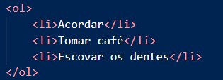

OBS:SEMPRE COM LETRA MAIUSCULA NO COMEÇO

E PRA EU MUDAR O TIPO DA LISTA EXEMPLO:SE EU QUISER POR ABCDARIO(A) OU POR NUMERAÇÃO (l)

DESSA FORMA:

TAMBEM EU POSSO ESCOLHER AONDE EU COMEÇO PELA NUMERAÇÃO,NESSE CASO EU ESCOLHI O NUMERO 4:



RESULTADO:

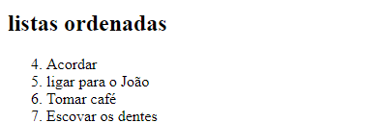

OBS:SEMPRE FECHAR EM UM MESMO COLCHETE ANGULAR

TAMBEM TEMOS LETRAS:



RESULTADO:

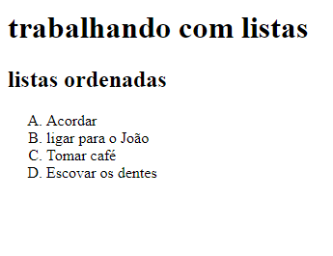

POR FIM TEMOS AS NÃO ORDENADAS:TAG “<ul>” E “<li>” TAMBÉM:

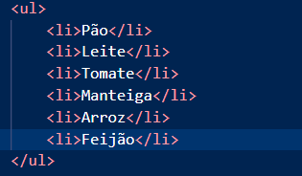

PODEMOS MUDAR O TIPO TAMBÉM,EXISTE 3 TIPOS

“disc”,”circle”E”square”NO CASO EU ESCOLHI SQUARE:



FICA ASSIM:

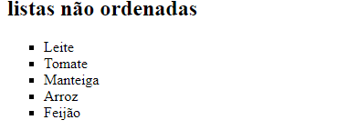

AULA 23

JUNTANDO LISTAS VERSÃO 1.0:JUTAMOS LISTAS DESSA FORMA:

OBS:EU POSSO ESCOLHER TAMBÉM DA ONDE EU POSSO COMEÇAR A CONTAGEM DO ABCDARIO:

VAI FICAR ASSIM:

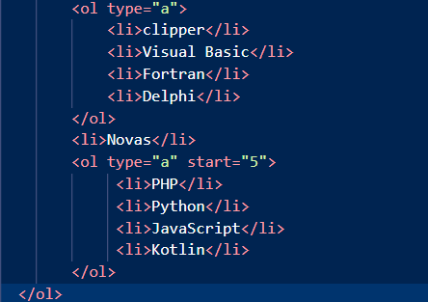

SE EU QUISER COMEÇAR POR OUTRA LETRA É SÓ EU ESCOLHER O NUMERO PELA ORDEM ALFABÉTICA

OBS: PRA EU DEIXAR ORGANIZADO EU TENHO QUE POR ESSE CODIGO NO FINAL PRA FICAR ASSIM:

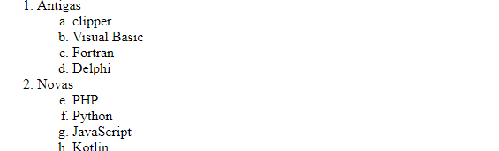

E PRA JUNTAR UL COM OL EU BOTO UL DENTRO DO OL ASSIM:

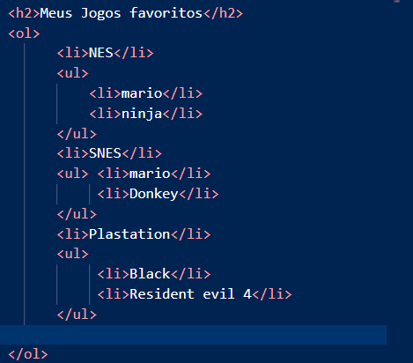

ONDE ESTÁ MARCADO DE AZUL É AONDE OS CODIGO UL “<ul>”(onde começa) e “</ul>” (onde termina)

ONDE ESTÁ O OL VAI FICAR A NUMERAÇÃO

ASSIM:

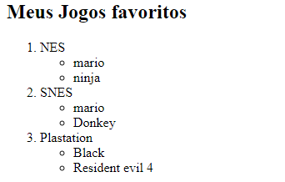

E SE EU QUISER BOTAR ESSA BOLINHA PREENCHIDA EU APENAS BOTO a tag ”disc”

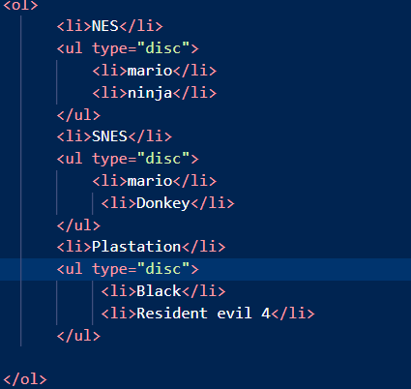

MACETE:PRA EU DIGITAR O CODIGO DE FORMA MUITO MAIS RAPIDAS ESCREVER EM VARIOS COMANDOS IGUAIS AO MESMO TEMPO,EU SEGURO O TAB E CLICO EM CADA UM DELES,AONDE TIVER ALARANJADO FOI AONDE EU CLIQUEI SEGURANDO A TECLA “ALT”:

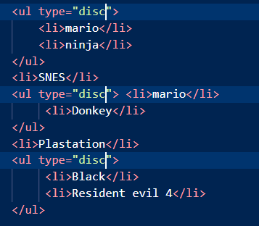

TAMBÉM TEMOS A DEFINIÇÃO COM A TAG “<d1>”e”</d1>”,DENTRO DESSAS DUAS TAGS BOTAMOS O “<dt>”(termo) e o “<dd>” (definição/significado)

NA PRATICA:

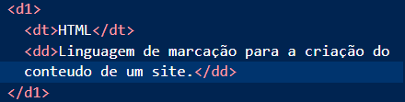

RESULTADO: 

AULA 24

CRIANDO ANCORAS E LINKS:OBJETIVO QUANDO EU CLICAR EM CIMA DA PALAVRA EU SER DIRECIONADA PRA UMA PAGINA:P

PRA ISSO É BEM SIMPLES EU PEGO A PALAVRA QUE VAI SER A “ANCORA” QUE VAI ME LEVAR PRO LINK,EU BOTO A PALAVRA DENTRO DA TAG “<a href=”O link desejado”a>:

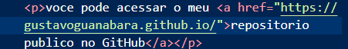

E SE EU QUISER ABRIR O LINK EM UMA NOVA ABA SEM FECHAR O MEU SITE,EU BOTO A TAG “<a href=”O link desejado” target="_blank" rel="external>”

AULA 25

COMO CRIAR ANCORAS PRA PAGINAS DO MEU SITE:SIMPLES PRIMEIRAMENTE CRIAMOS DUAS PAGINAS: 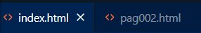

ESSA É A MINHA SEGUNDA PAGINA

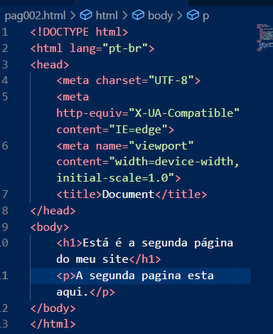

E AGORA O OBJETIVO É CRIAR UMA ANCORA DO PRIMEIRO PRA IR PRA SEGUNDA PAGINA

DIGITAMOS A TAG “<a href=”pag002.html”>

MACETE:SE EU QUISER COLOCAR O NOME MAIS RAPIDO EU SEGURO O CTRL E APERTO ESPAÇO

OBS:SÓ FUNCIONA SE TIVER DENTRO DA PASTA O ARQUIVO DA PAGINA VAI FICAR ASSIM:

1)

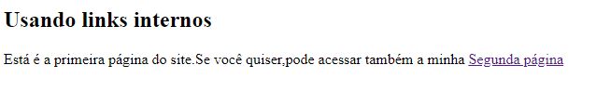

2)

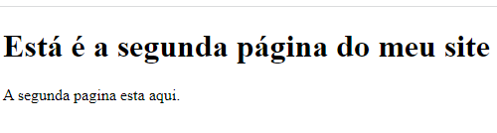

E PRA FAZER O INVERSO É SÓ DIGITAR O NOME DA PRIMEIRA PAGINA:



PRA FACILITAR AINDA MAIS EU POSSO BOTAR AS TAGS “rel=”next” E “rel=”prev”

E SE EU QUISER BOTAR O LINK DE UMA EMPRESA QUE ESTOU FAZENDO O SITE EU DIGITO POR EXEMPLO:



SE EU NÃO QUERER QUE O MECANISMO DE BUSCA PERPETUE O SITE EU DIGITO:



SIGNIFICA NÃO DAR AVAL

USANDO A TAG “target_self”USADA PRA EU VOLTAR PRA EU NÃO ABRIR UMA NOVA GUIA:



OBS:SE EU TIVER DENTRO DA PASTA PAGINA E QUERER VOLTAR EU TENHO QUE ADICIONAR”../”



DESSA FORMA

AULA 26

D005 E D006

OBS:CODIGOS QUE EU NÃO POSSO ESQUECER EM HIPOTESE ALGUMA,POIS É O BÁSICO

SUBLINHAR =<u>

NEGRITO = <strong>

IMAGEM = <img>

MARCAR TEXTO = <mark>

ITALICO/ÊNFASE = <i>/<em>

SUBESCREVER/SOBRESCREVER = <sub>/<sup>

BOTAR LINK = <a href=”link que vc quer”>

LISTAS NUMERADAS = <ol type=”A,I ou l”>

LISTAS DEMARCADAS = <ul type=”Square,circle ou disc”>

AULA 27

AULA 28

TAG “<picture>”:USA PRA COLOCAR IMAGENS E DEPOIS DIGITAMOS A TAG “<img>”DEPOIS BOTA 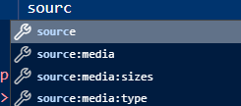

ELE VAI SUGERIR A LARGURA “MIN” AI EU BOTO “MAX” QUE SERÁ “1050px”

DEPOIS BOTAMOS A IMAGEM M QUE NÓS SALVAMOS:

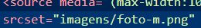

SEMPRE BOTANDO O TYPE EM:

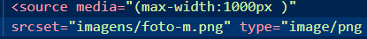

TUDO ISSO SERVE PRA IMAGEM FICAR MELHOR DEPENDENDO DA ONDE A PESSOA ESTÁ ACESSANDO O SITE SENDO NO CELULAR OU NO PC ATÉ MESMO NO NOTEBOOK,DEPOIS QUE FIZERMOS TUDO ISSO VAMOS FAZER COM A IMAGEM PEQUENA COM A MESMA TAG SÓ QUE OBVIAMENTE VAMOS TROCAR A PARTE DA “srcset=” E DEPOIS TEMOS QUE DEIXAR NO MAX 750px

LEMBRE-SE A IMAGEM MENOR É SEMPRE EM CIMA DA MAIOR



AULA 29

CRIANDO AUDIOS:PRA CRIAR BOTAMOS ESSA TAG:



AQUI BOTAMOS NOSSO AUDIO

OUTRA MANEIRA É BOTAR:

LEMBRANDO SÓ É SUPORTAVEL WAV,OGG E MP3

OBS:MP3 É O ÚNICO QUE TEMOS QUE BOTAR “mpeg” NO “type=”

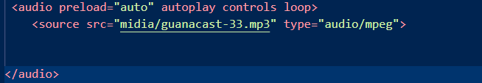

TAMBÉM PODEMOS TROCAR “auto” POR “metadata” NO “preload=”

A DIFERENÇA É QUE O “metadata” VAI FAZER O DOWNLOAD

E SE EU QUISER QUE QUANDO O AUDIO TERMINAR REINICIAR O AUDIO AUTOMATICAMENTE É SÓ EU BOTAR LOOP DEPOIS DO “controls”



AGORA VAMOS BOTAR A MÃO NA MASSA COLOCANDO EM WAV E OGG TAMBÉM E CASO NENHUM FUNCIONE VAMOS TER QUE DIGITAR ESSE PARAGRAFO:



PRONTO

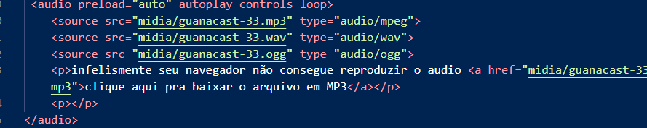

AULA 30

AULA 31

AULA 32

PRA EU HOSPEDAR UM VIDEO EM MEU SITE EU TENHO QUE DIGITAR



E PRA DIMINUIR A LARGURA EU BOTO A TAG “width=” LOGO EM SEGUIDA EU PONHO A TAG “controls” PRA EU PODER ASSISTIR O VIDEO



AGORA BOTAMOS TODOS OS FORMATOS QUE BAIXAMOS:

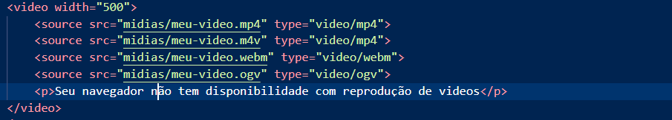

E PRA BOTARMOS A THUMB PRA O VIDEO COLOCAMOS DEPOIS DO “500” A TAG “poster=” E POR “controls” LOGO EM SEGUIDA:

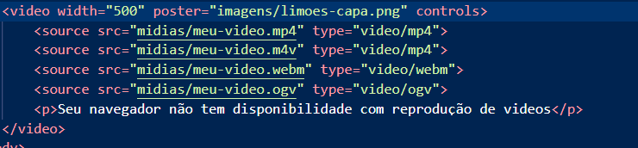

AULA 33

INCORPORANDO VIDEOS EXTERNOS:ISSO VAI SAIR MUITO MAIS BARATO DO QUE FAZER A TECNICA DA AULA ANTERIRO(CASO A CRIENTELA QUEIRA)

PRA ISSO VAMOS ESCOLHER O VIDEO DO YOUTUBE VAMOS EM COMPARTILHAR/INCORPORAR E COPIAR A TAG QUE APARECE

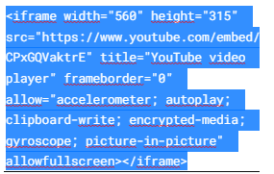

COPIAMOS ISSO E BOTAMOS NO NOSSO “index.html”

AULA 34

D009

AULA 35

CSS INLINE:CONSISTE EM USAR A TAG “<style>” EM LINHA POR LINHA DE BAIXO DO HEAD(É O METODO MAIS TRABALHOSO QUE EXISTE,USADO RARAMENTE).

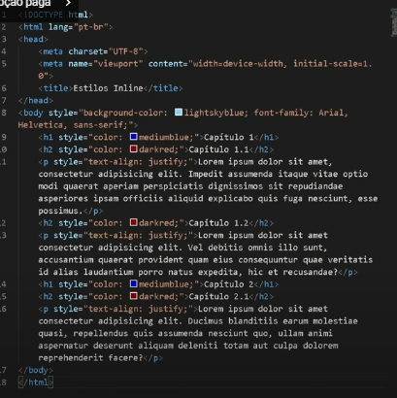

AULA 36

CSS INTERNO:CONSISTE USAR A TAG “<style>” APENAS UMA VEZ POR PAGINA USADO EM CIMA DO BODY(UMA TÉCNICA MUITO MAIS ÚTIL E MENOS TRABALHOSA

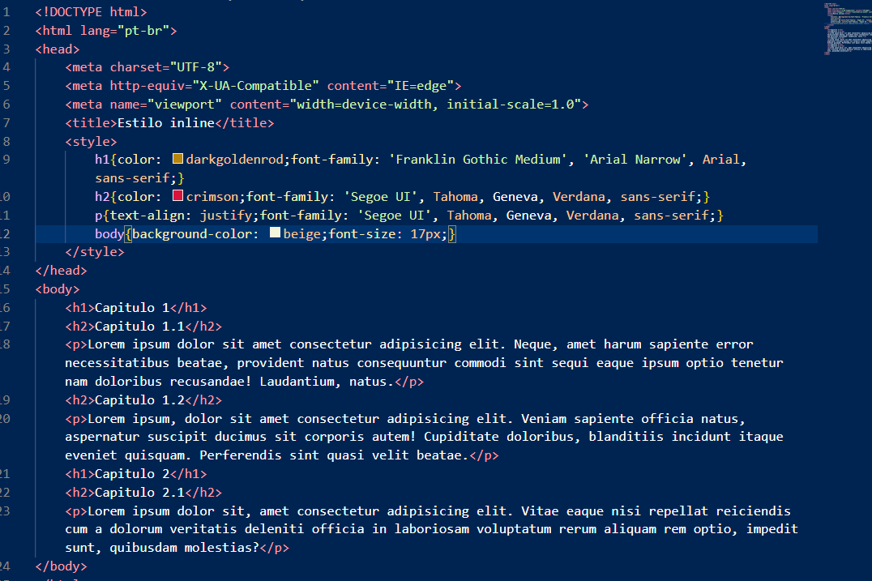

AULA 37

CSS EXTERNO:DIFERENTE DA AULA ANTERIOR VAMOS REMOVER ESSA PARTE INTEIRA PRIMEIRAMENTE:



E NESSA PARTE QUE NÓS REMOVEMOS VAMOS COLOCAR “link:” SEGURAR “CRTL + ESPAÇO” E ESCOLHER A OPÇÃO “CSS” DEPOIS

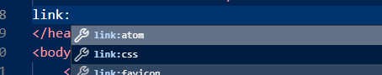AUTOMATICAMENTE VAI APARECER “style.css”



A GENTE VAI CRIAR ESSE ARQUIVO JÁ QUE NÃO EXISTE

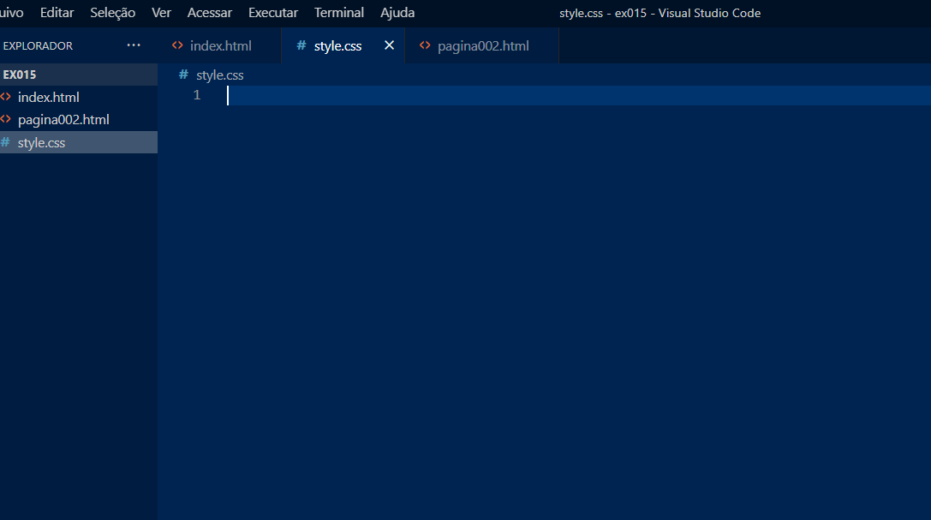

CUIDADO!

SE VOCÊ NÃO ESCREVER “@charset “UTF-8”;” O SEUS ESTILOS NÃO VÃO FUNCIONAR E NADA VAI FUNCIONAR.LEMBRANDO QUE SÓ SE ESCREVE DESSA FORMA EM ARQUIVOS COM “.CSS” NO FINAL

AGORA VAMOS EDITAR TUDO OQ A GENTE QUER

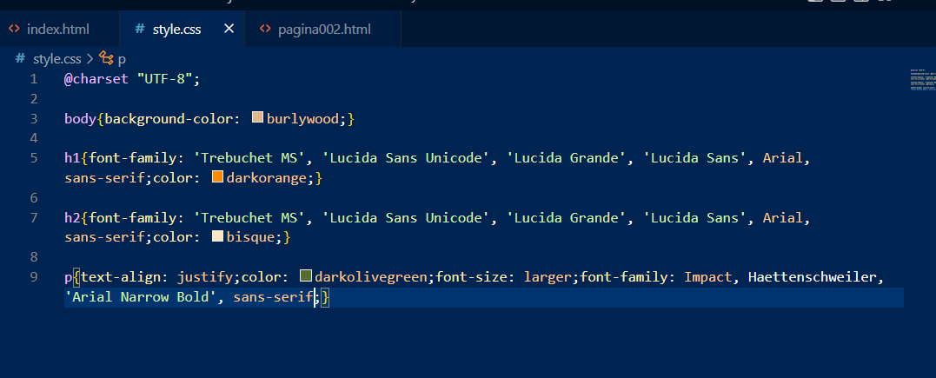

RESULTADO FINAL

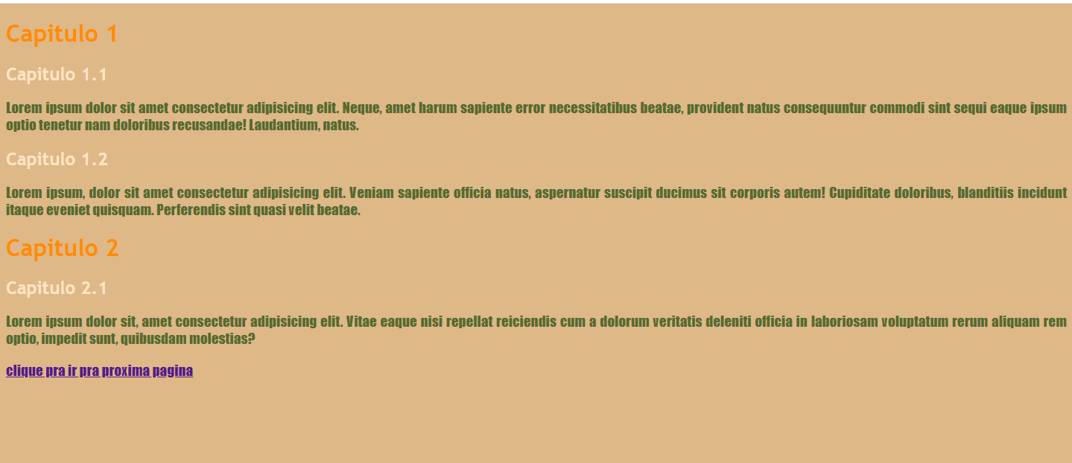



LEMBRANDO!!! SE EU QUISER BOTAR MAIS DE UM LINK EU POSSO



MODULO 1 COMPLETADO

# MODULO 2

AULA 1

AULA 2

AZUL É A COR COM A MENOR TAXA DE REJEIÇÃO

VERMELHO É A COR GERALMENTE LIGADO A SAÚDE,COMIDA E MODA,MAS TAMBÉM É LIGADO A RAIVA

AQUI VEMOS MAIS SOBRE AS CORES:

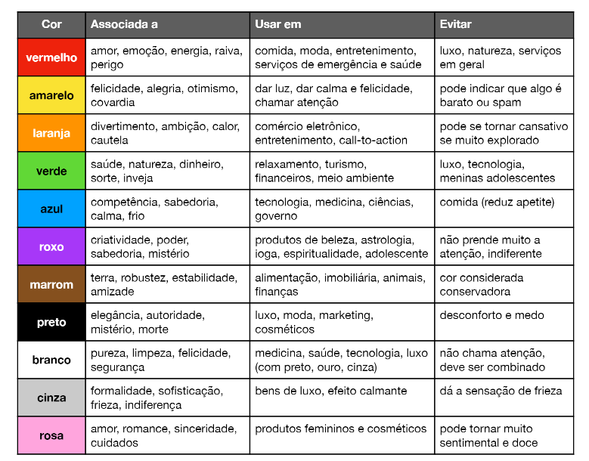

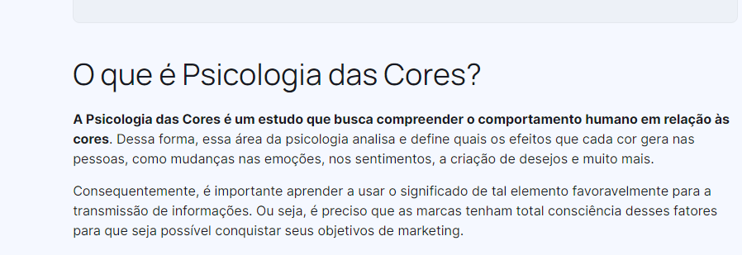

NOTA O PADRÃO LETRA BRANCA FUNDO PRETO DEVE SER EVITADO QUANDO TEM MUITO TEXTO POIS GERA CANSASO VISUAL

OBS:O FUNDO PRETO,LETRA BRANCO É USADO QUANDO O SITE TEM POUCOS PARAGRAFOS.QUANDO TEM MUITA INFORMAÇÃO A GENTE USA O FUNDO BRANCO E LETRA PRETA

AULA 3

QUAL É DIFERENCIA DE HEXADECIMAL E DECIMAL:

HEXADECIMAL:UM ALGARISMO DE 16 DIGITOS COM LETRAS(ATÉ O F) E NÚMEROS(ATÉ O 9)

“1 2 3 4 5 6 7 8 9 A B C D E F”

DECIMAL:ATÉ O 10

“1 2 3 4 5 6 7 8 9”

COMO BOTAR UMA COR EM HEXADECIMAL

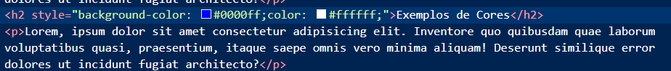

COMO BOTAR APENAS PELO NOME

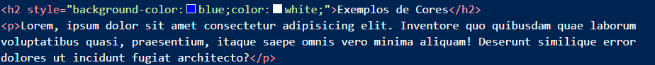

TAMBÉM TEMOS COMO COLOCAR A QUANTIDADE DE RGB(red,green,blue)O SEU VALOR MAXIMO É 255 QUE SIGNIFICA O MAXIMO DE UMA COR LOGO PODEMOS FAZER UMA COMBINAÇÃO EM HTML

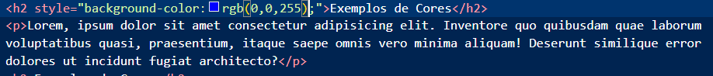

NESSE CASO EU BOTEI 0 DE VERMELHO,0 DE VERDE E O MAX DE AZUL,NÚMERO MAXIMO É 255

LOGO TEMOS HSL(HUE=MATIS)(SATURATION=SATURAÇÃO)(LIGHTNESS=LUMINOSIDADE)

BOTAMOS DESSA FORMA,SEM POR PORCENTAGEM NO PRIMEIRO NÚMERO,EXEMPLO:”(hsl)(0,0%,0%)”

ASSIM:



COMO EU BOTEI A LUMINOSIDADE MAIOR QUE MATIS E SATURAÇÃO FICOU UMA COR MEIO ESBRANQUISADA

TAMBÉM PODEMOS ADICIONAR A TRANPARENCIA ESCREVENDO “ALPHA” OU SEJA “hsla” OU “rgba”

SÓ QUE TEMOS QUE DEIXAR O MOUSE EM CIMA PRA PODER ESCOLHER A COR DA FORMA QUE EU QUISER

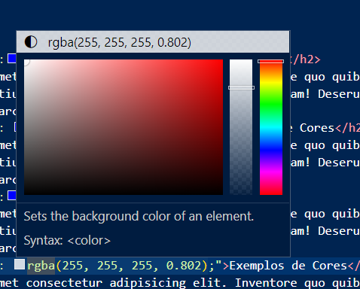

AULA 4

HARMONIAS DE CORES

CIRCULO CROMATRICO:

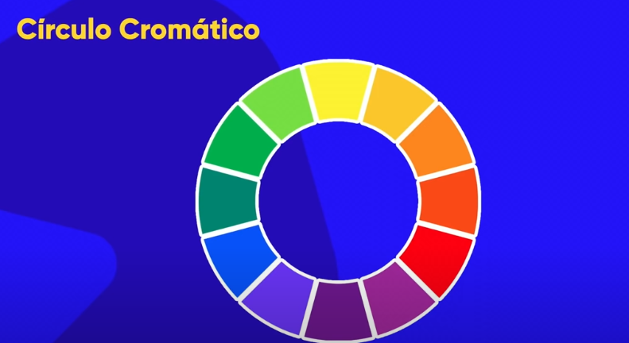

CORES PRIMARIAS:

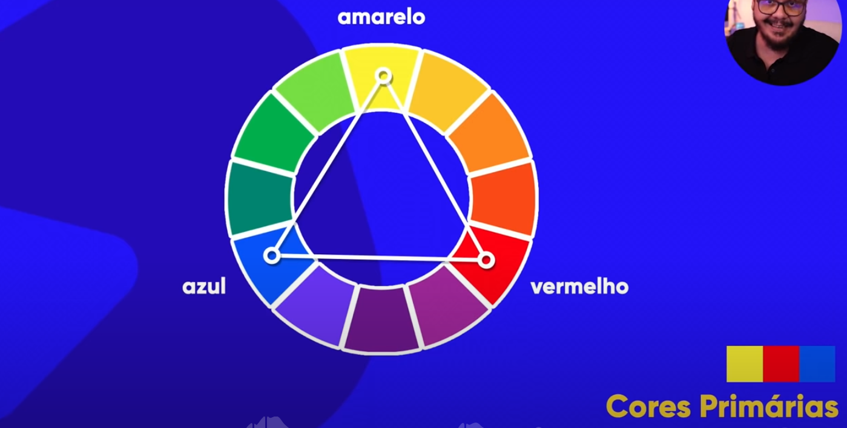

CORES SECUNDARIAS:

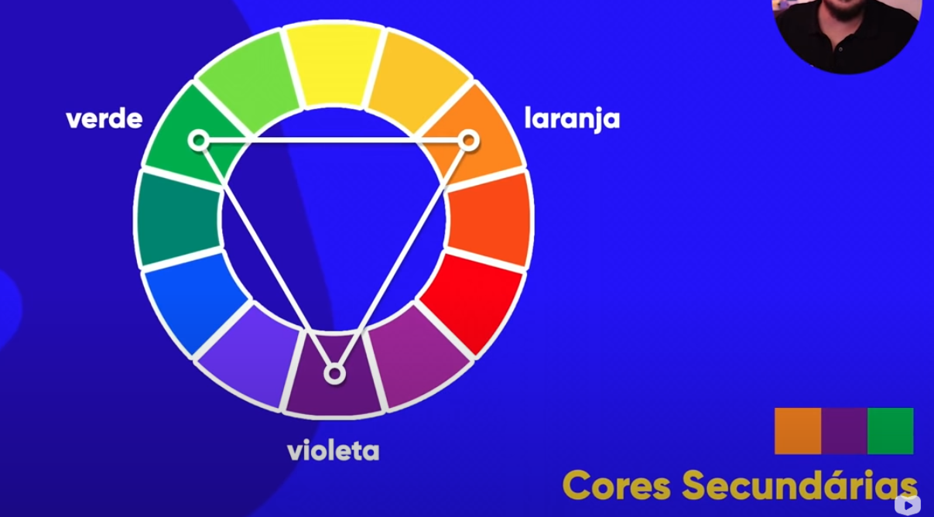

CORES TERCIARIAS:AS CORES TERCIARIAS ESTÃO ENTRE AS CORES PRIMARIAS E SECUNDARIAS:

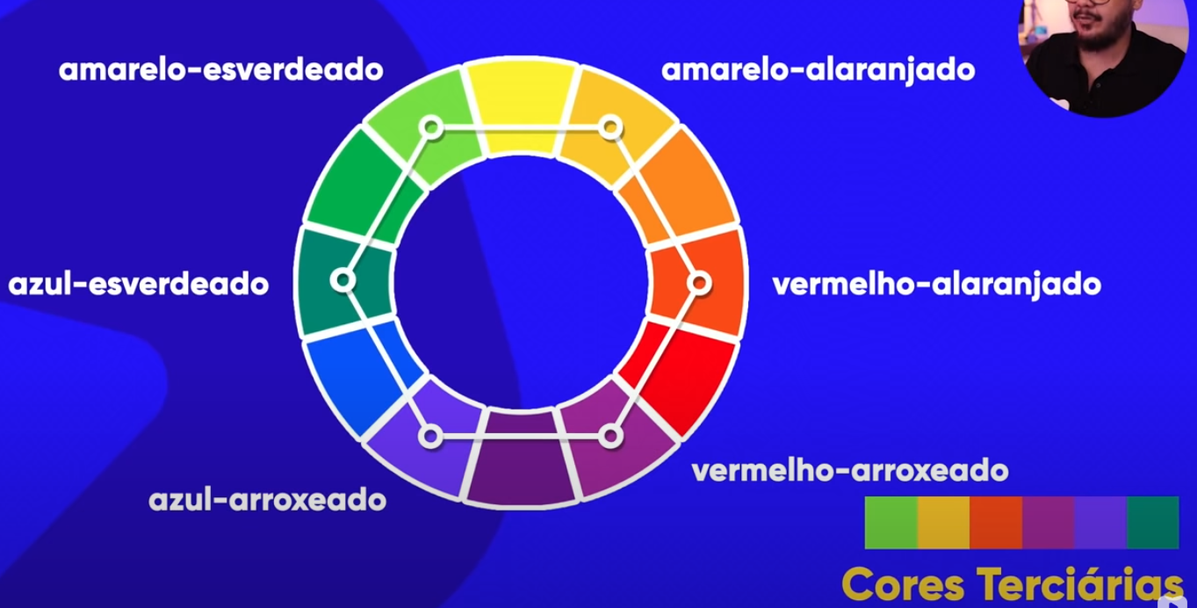

CORES QUENTES E FRIAS:AS CORES QUE ESTÃO DO LADO ESQUERDO SÃO CORES FRIAS LOGO AS QUE ESTÃO NA DIREITA SÃO CORES QUENTES:

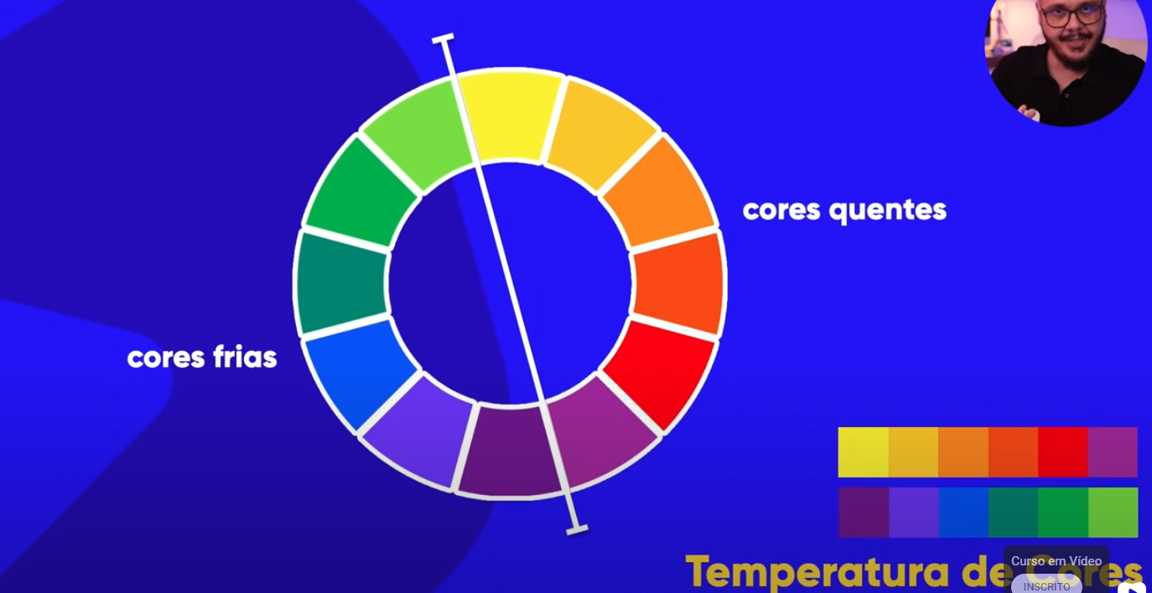

CORES COMPLEMENTARES:PRA EU ESCOLHER UMA COMBINAÇÃO BONITA EU TENHO QUE PEGAR UMA COR OPOSTA OU SEJA VAMOS TRAÇAR UMA LINHA ENTRE O CIRCULO CROMÁTICO E A COR QUE RESULTAR VAMOS ESCOLHER:

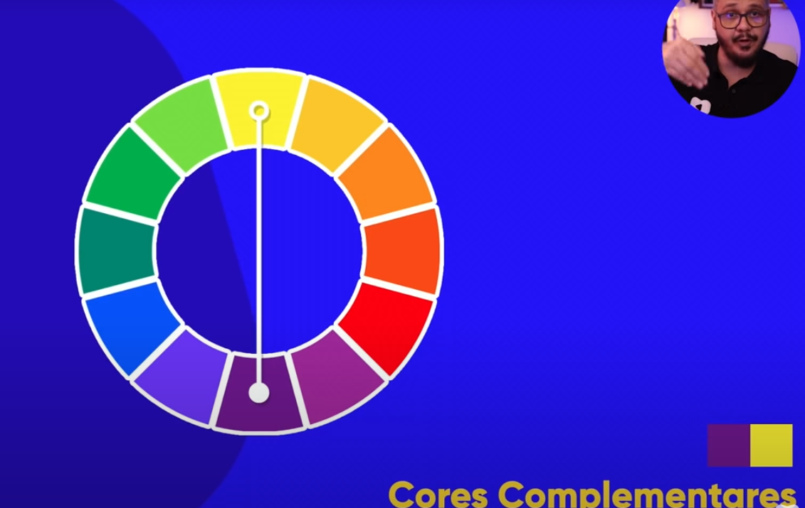

CORES ANALOGAS:CORES QUE SE COMBINAM OU SÃO IRMÃO VAMOS TER QUE PEGAR AS CORES QUE ESTÃO DO LADO ESQUERDO E DIREITO DA NOSSA COR QUE ESCOLHEMOS: 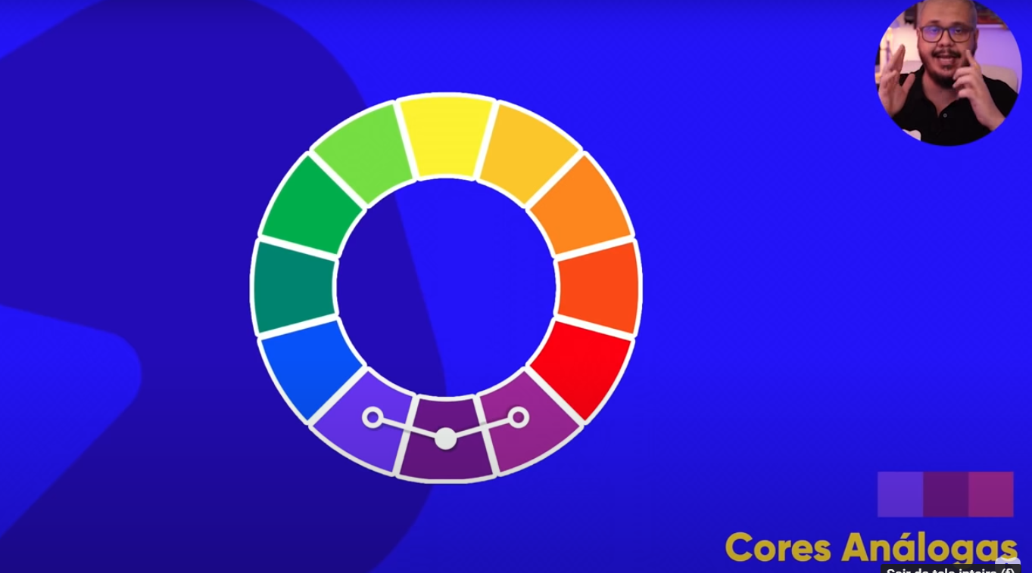

CORES ANÁLOGAS E COMPLEMENTAR: QUANDO PEGAMOS 3 COR ANALOGAS E 1 COR CONSTRASTE

OU SEJA RESULTA NUMA PALETA DE 4 CORES:



CORES ANÁLOGAS RELACIONADAS:QUANDO PEGAMOS DUAS CORES IRMÃS E PEGAMOS UMA QUE TEM UMA SEMELHANÇA MAS TAMBÉM UM CONTRASTE PRA ISSO TEMOS QUE PULAR UMA COR QUE ESTÁ DO LADO DELA:

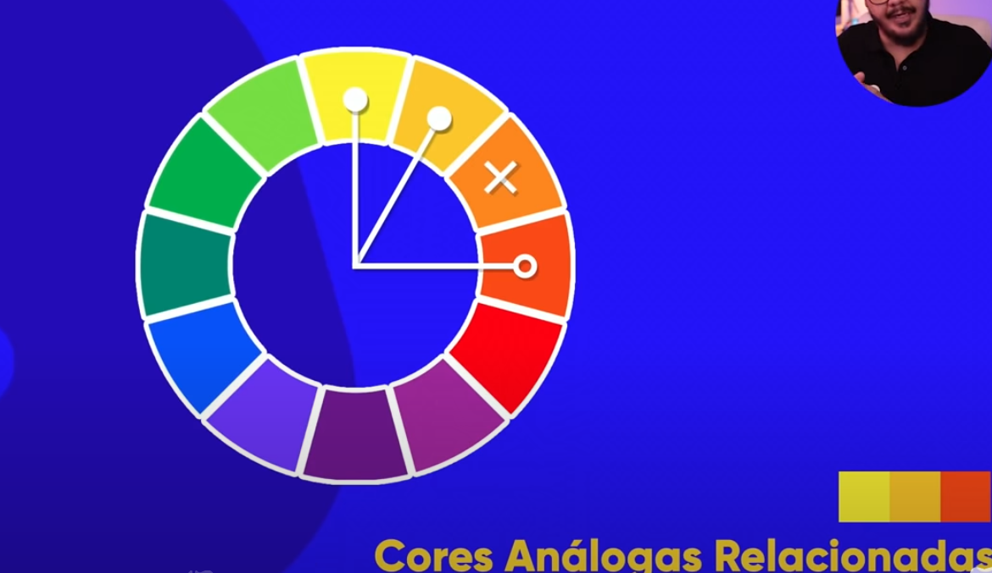

PODEMOS FAZER O OPOSTO TMB:

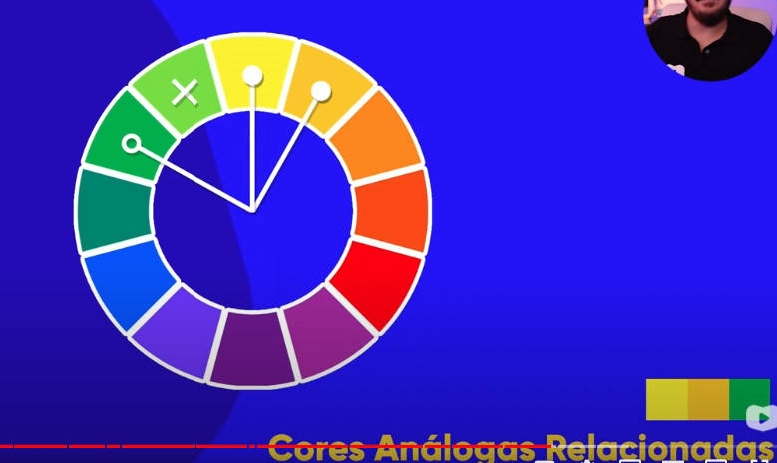

CORES INTERCALADAS:É QUANDO A GENTE PEGA CORES QUE TEM UMA SEMELHANÇA E UM CONTRASTE TAMBÉM OU SEJA A GENTE TEM QUE PULAR UMA COR IRMÃ:

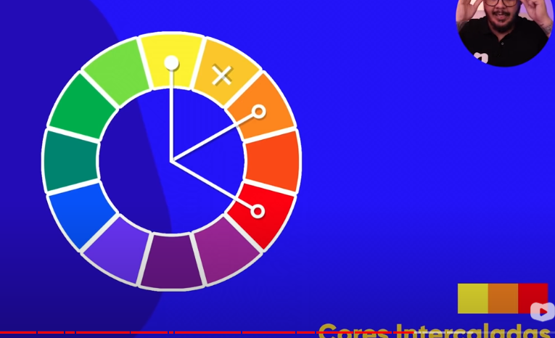

CORES TRIADICAS:QUANDO PEGAMOS 3 CORES DO CIRCULO CROMADO E PULAMOS 3 CORES IRMÃS GERANDO UM “Y” OU UM TRIANGULO:

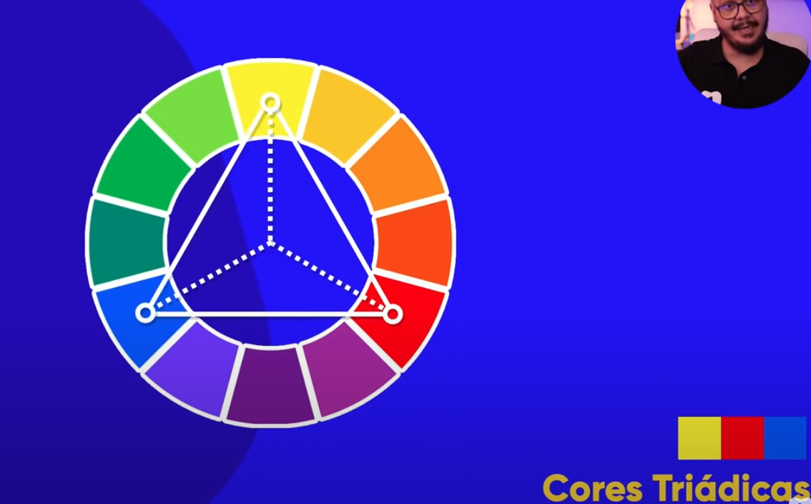

CORES EM QUADRADO:BASICAMENTE PEGAMOS E PULAMOS 2 CORES IRMÃS FORMANDO UM “X” OU UM QUADRADO:

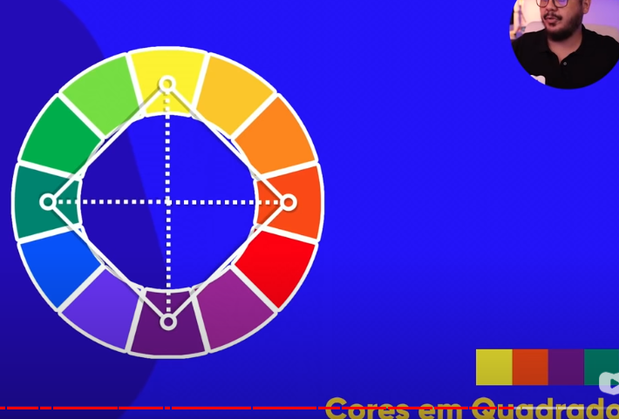

CORES TETRADICAS:BASICAMENTE PEGAMOS 2 CORES COMPLEMENTARES FORMANDO UM “X” OU UM RETANGULO DESSA FORMA: 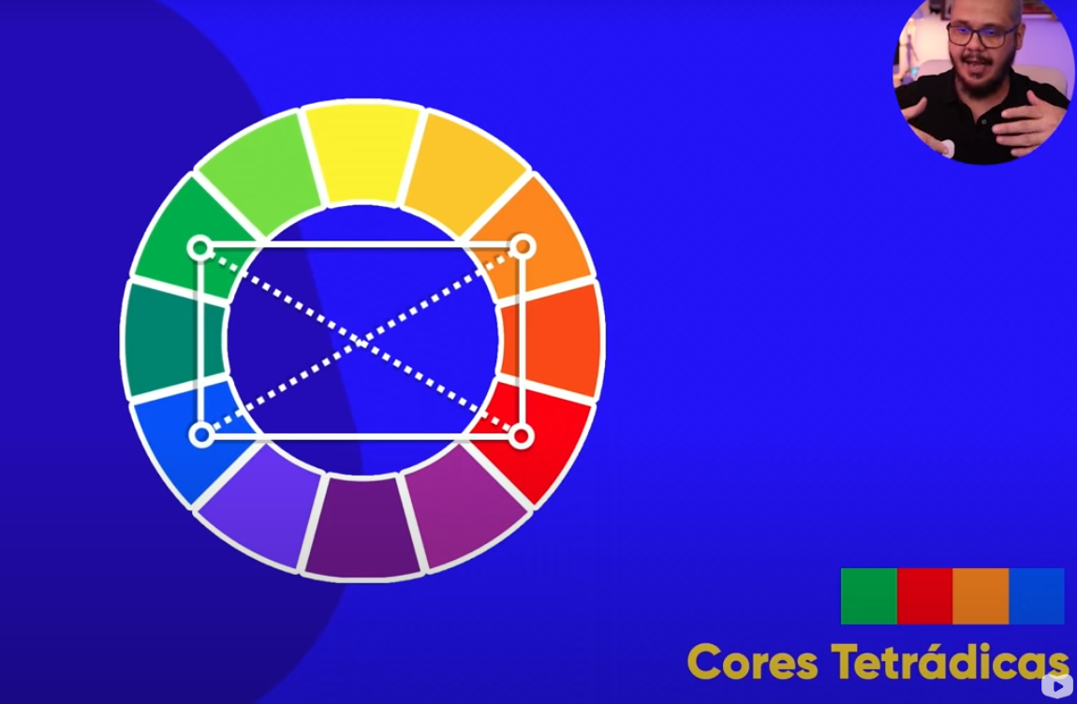

MONOCROMIA:POR FIM TEMOS A MONOCROMIA É QUANDO PEGAMOS UMA COR E MODIFICAMOS O SEU “hsl” O SEJA VAI FORMAR NO TOTAL 4 CORES:

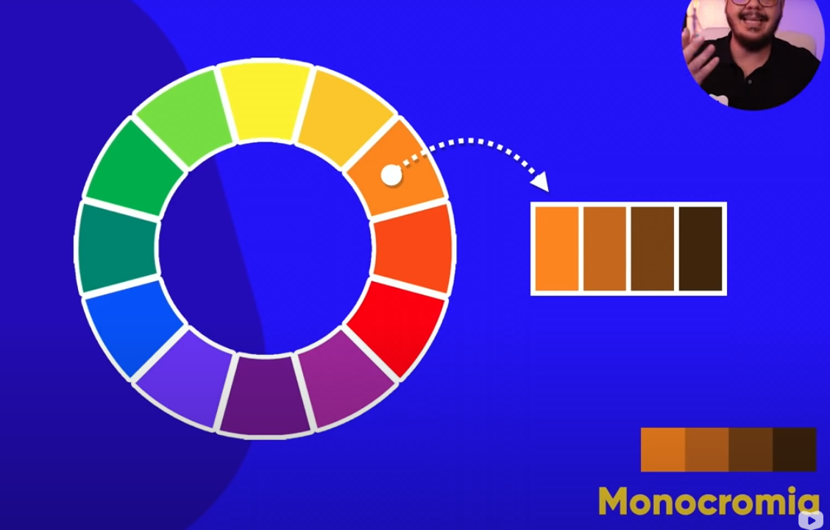

AULA 5

VAMOS VER PALETA DE CORES NA PRATICA:

OBS:IMPRESSORAS NÃO TRABALHAM COM RGB E SIM CMYK

AULA 6

AULA 7

BOTANDO DEGRADE(GRADIENTE) EM NOSSO CSS:

PARA BOTAR GRADIENTE NO CSS A GENTE TEM QUE POR EM CIMA DE “</head>”E ESCREVEMOS body”{background-image:”E LOGO EM SEGUIDA DIGITAMOS “linear-gradient”

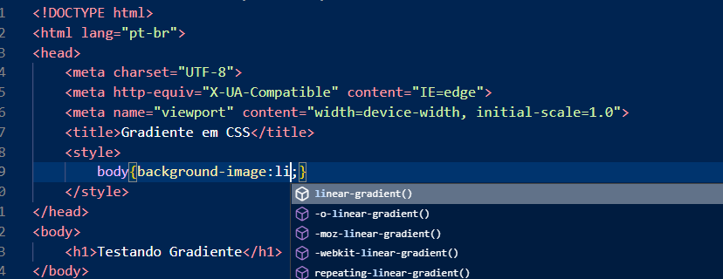

DEPOIS VAMOS SELECIONAR A DIREÇÃO DO NOSSO DEGRADE E AS DUAS CORES QUE EU QUERO USAR:

CASO EU ESCOLHO ALGUMA POSIÇÃO E DER UM BUG COMO ESSE:

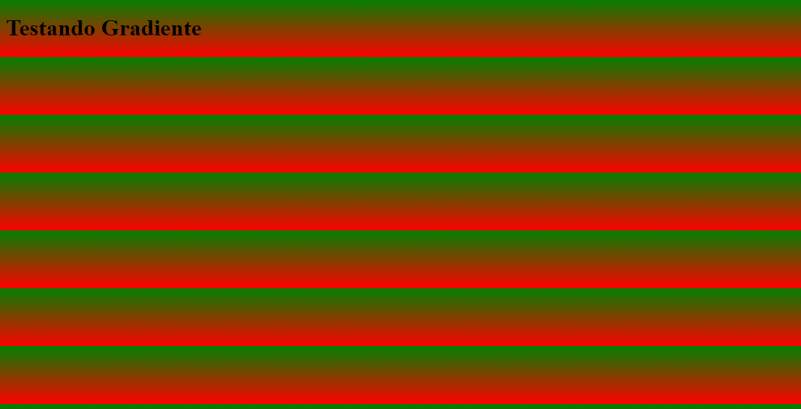

PARA RESOLVER ISSO É SÓ EU DIGITAR UM ASTERISTICO E DEPOIS DIGITAR”{}”E DENTRO DISSO BOTAMOS “height;” E DIGITAMOS 100% ASSIM:

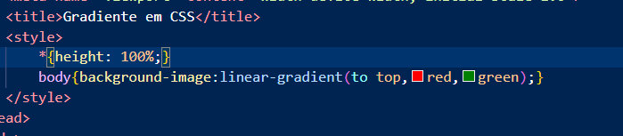

OBS:ESSE ASTERISTICO É A CONFIGURAÇÃO GLOBAL DAS CSS

PRONTO ESTÁ RESOLVIDO:



E SE EU QUISER PRA BAIXO EU DIGITO “to bottom”

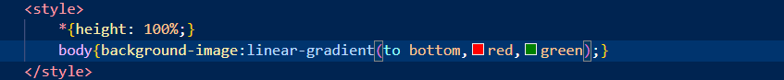

PERFEITO!



PODEMOS BOTAR QUANTAS CORES A GENTE QUISER:

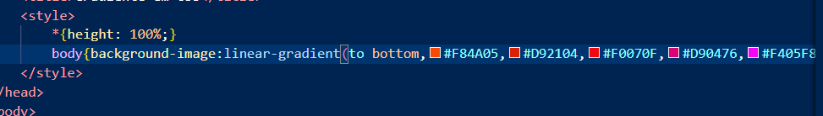

RESULTADO:



SE EU QUISER PERSONALIZAR O LADO POR GRAUS PODEMOS APENAS DITANDO O NUMERO QUE EU QUERO E ADICIONAR “deg”

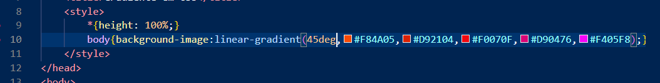

RESULTADO:



SE BOTARMOS NUMERO NEGATIVO E “deg” VAI OBVIAMENTE O OPOSTO:

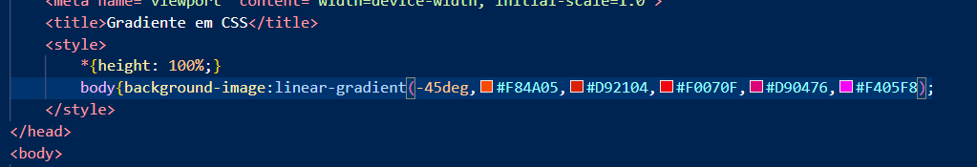



PODEMOS COLOCAR UM GRADIENTE RADIAL ADICIONANDO “radial-gradient(circle,”:





TAMBÉM PODEMOS AUMENTAR A QUANTIDADE DE UMA COR NO NOSSO DEGRADE NESSE CASO VOU ESCOLHER A COR LARANJA:

OBS:SE EU ESCOLHER A ULTIMA COR DO DEGRADE E BOTAR POR EM 10% VAI OCUPAR 70% DA TELA,ISSO ACONTECE É PORQUE A ULTIMA COR É BEM MAIOR.



AULA 8

TAG “<main>” É UMA TAG ONDE DIZ ONDE VAI FICAR MEU CONTEÚDO PRINCIPAL DENTRO DO BODY

PODEMOS PEGAR O NOSSO CONTEÚDO PRINCIPAL E MUDAR A COR DE FUNDO DELE:USANDO “background-image”

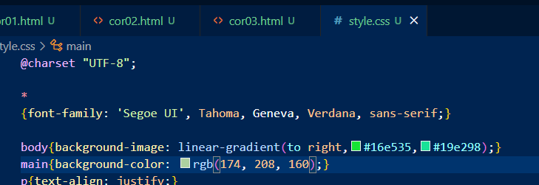

PODEMOS MODIFICAR A LARGURA TMB:USANDO “width”

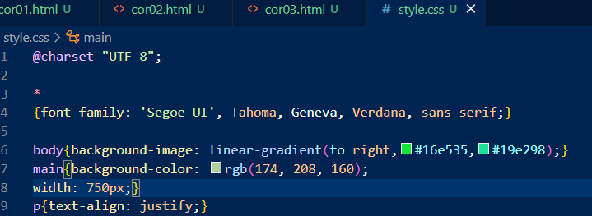

ACOLCHOAR TMB:USANDO “padding”

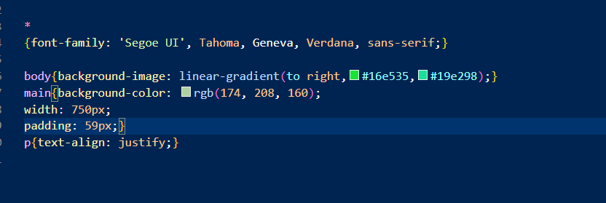

PODEMOS ALTERAR A MARGEM E CENTRALIZAR:USANDO “margin:auto”

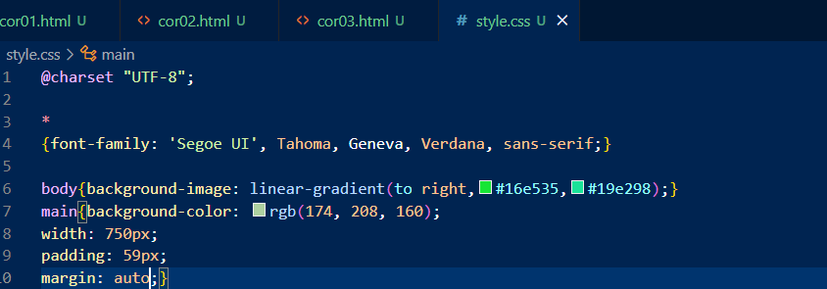

PODEMOS ARREDONDAR AS BORDAS TAMBÉM:USANDO “border-radius”

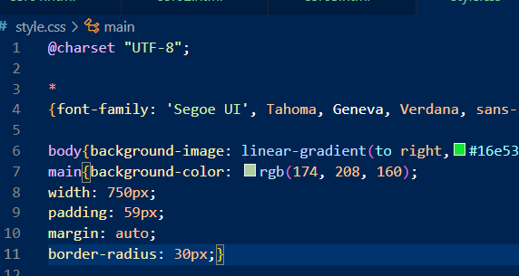

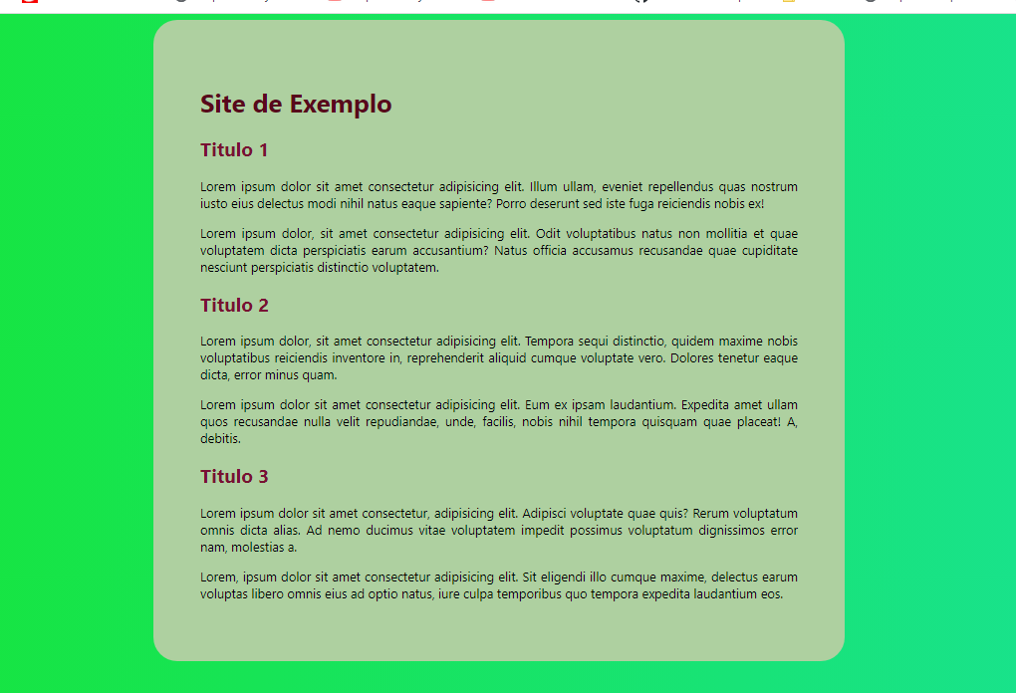

PODEMOS ADICIONAR SOMBRA:USANDO “box-shadow: 10px 10px 10px black;”(escolher a quantidade de pixeis que quiser)

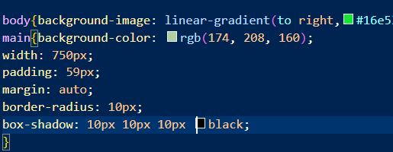

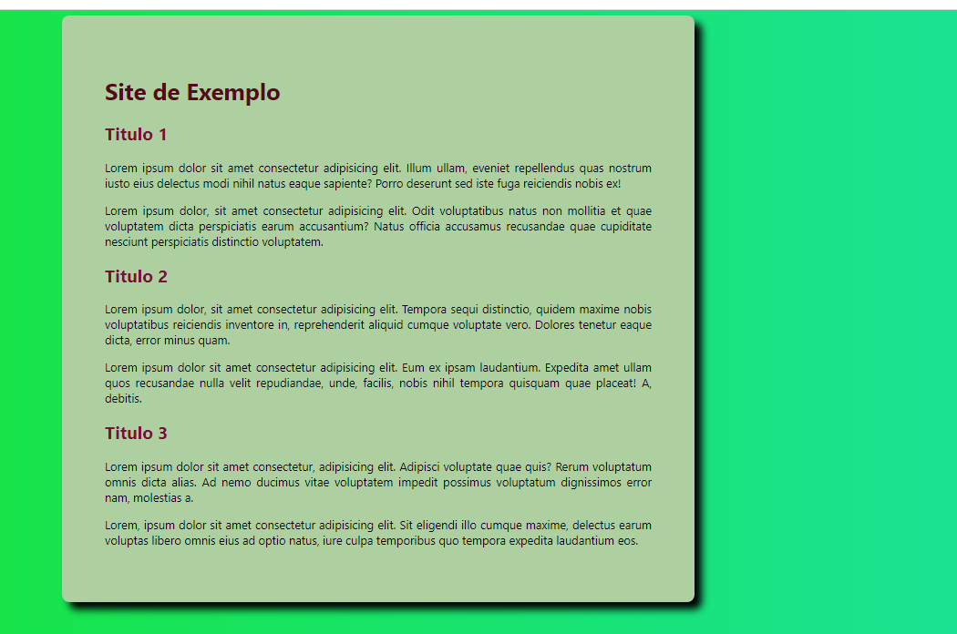

PODEMOS FAZER A MESMA COISA COM O H1:

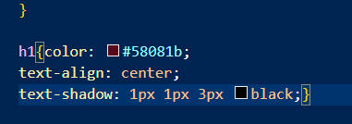

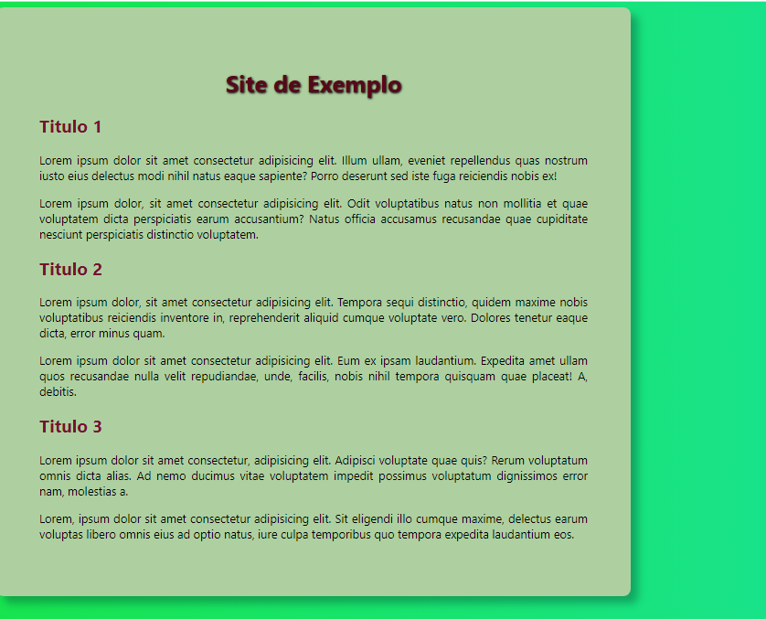

AULA 9 GUTTEBERG CONHECIDO COMO O PAI DA INSPRESSÃO SÓ QUE FORAM OS CHINESES QUE CRIARAM A TIPOGRAFIA

AULA 10



AULTURA-X:A LETRA “x”MINUSCULA TEM A ALTURA DE TODAS AS LETRAS MINUSCULAS,MAS PODE VER QUE ELES TEM UM VAZAMENTO NO “b”,”g”,”k”.PRA CIMA (ASCENDENTE) E PRA BAIXO (DESCENDENTE),

ALTURA DAS MAIUSCULAS:O “Q” MAIUSCULO TEM A MEDIDA DE TODAS LETRAS MAIUSCULA O MESMO TAMANHO DO “A”

CORPO:A MEDIDA TOTAL DE TUDO

SERIFA:UTILIZADO PRA TRAÇAR UMA LINHA IMAGINARIA NO NOSSO CEREBRO PRA FACILITAR A LEITURA

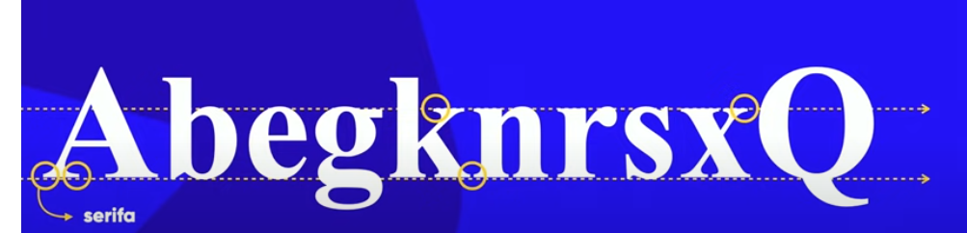



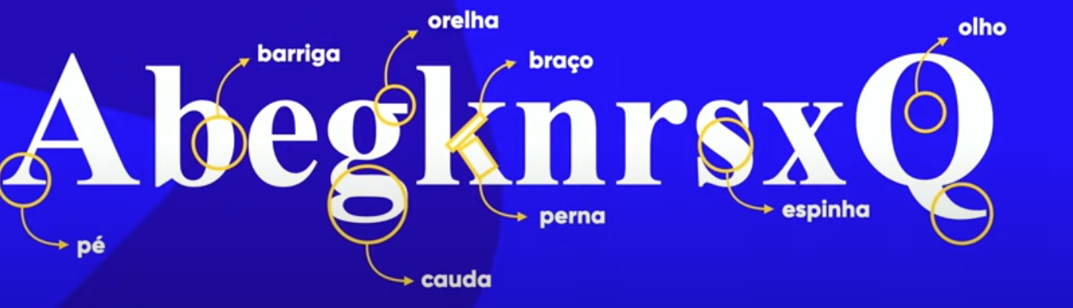

CATEGORIAS DE FONTES:

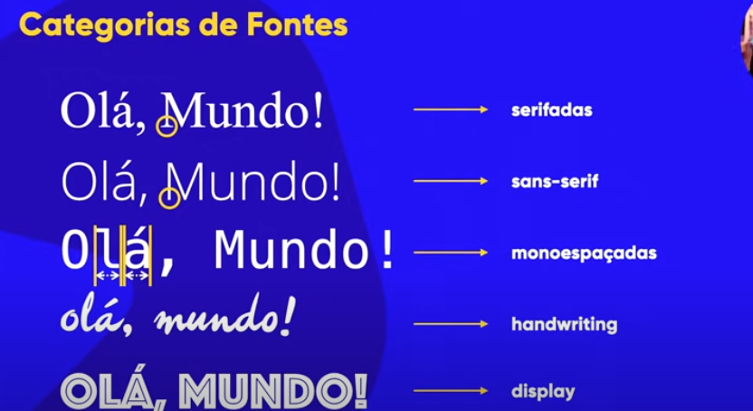

COMO BOTAR UM TEXTO EM GRADIENT

PRA EU BOTAR UM TEXTO EM DEGRADE TENHO QUE DIGITAR

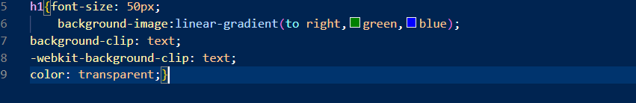

AULA 11

COMBINAÇÕES DE FONTES:QUANDO A GENTE ESCOLHE UMA “font-family”O VISUAL CODE SUGERE 3 FONTES QUE COMBINAM ISSO ACONTECE PQ SE UMA NÃO RODAR EM ALGUM DISPOSITIVO ELE VAI TENTAR A PROXIMA

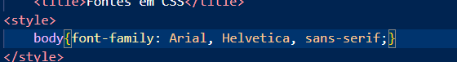

LEMBRANDO:”sans-serif”SIGNIFICA SEM SERIFA

AULA 12

MEDIDAS ABSOLUTAS:”cm,mm,in(polegada),px,pt e pc”

OBS:NÃO SE É RECOMENDADO USAR “pt” E “pc” POIS É MEDIDA DE PAPEL

MEDIDAS RELATIVAS:”em(tamanho do “M”de determinada fonte),ex(tamanho do “x” de determinada fonte),rem,vw(tamanho da porcentagem da largura da view port),vh(altura da view port) e %”

OBS:SE EU QUISER BOTAR METADE DE UM NUMERO OU UM TERÇO E ETC...TEMOS QUE USAR PONTO NÃO PODEMOS USAR VIRGULA,SE NÃO NÃO FUNCIONA

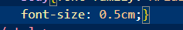

O TAMANHO NORMAL DE UMA FONTE É “16px”

“16px” GERALMENTE É = 1em

OBS:A MELHOR MEDIDA DE SE USAR É A “em” POIS EU TRABALHO COM A PORCENTAGEM DO TAMANHO PADRÃO DA FONTE

AULA 13

WEIGHT:PESO DA FONTE(DEIXA A FONTE MAIS NEGRA)

WIDTH:LARGURA

HEIGHT:TAMANHO

LEMBRANDO:A MINHA FAMILIA DE FONTE TEM QUE POSSIBILITAR:NEGRITO,SUBLINHADO E ITALICO

OBS:PODEMOS COLOCAR TUDO QUE EU QUERO COM A MINHA FONTE EM APENAS UMA LINHA ESCRITA “font:”

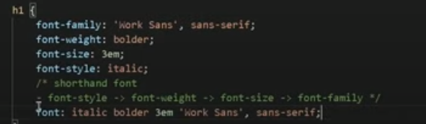

TEMOS QUE BOTAR NESSA ORDEM

ISSO É OQ CHAMOS DE PROPIEDADE “shorthand” É UMA PROPIEDADE AONDE EU CONSIGO DIZER VARIAS COISAS EM UMA ÚNICA LINHA

AULA 14

AULA 15

PRA COLOCARMOS FONTES EXTERNAS BAIXADAS TEMOS QUE POR:

1)

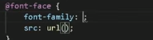

2)PEGAR OS ARQUIVOS DE FONTE DENTRO DA PASTA QUE BAIXAMOS

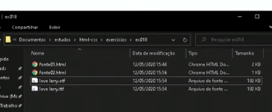

3)BOTAR DENTRO DA URL ENTRE ASPAS ‘ ‘ O NOME DO ARQUIVO(E O SEU FORMATO): 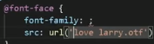

4)DIGITAR “format(‘formato do arquivo’);” DENOVO DESTA FORMA:

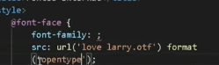

5)DIGITAR OS ITENS MARCADOS: 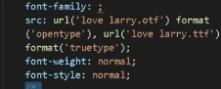

6)ESCOLHER UM NOME PRA FONTE NO CASO FOI “Love”

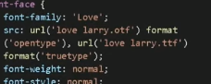

7)DIGITAR NO QUE A GENTE QUER O NOME

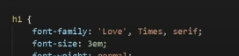

OBS:PODEMOS CRIAR UMA PASTA E BOTAR O NOSSO ARQUIVO DE FONTA LÁ DENTRO SÓ QUE DEPOIS QUE CRIARMOS TEMOS QUE BOTAR “(NOME DA PASTA)/” DENTRO DA “url” ATRÁS DO NOSSO NOME DO ARQUIVO:



AULA 16

AULA 17

AULA 18

OBS:PRA EU POSICIONAR QUALQUER COISA EU USO A TAG “position:absolute; top:(botar a quantidade que eu quero);left:(quantidade que eu quero);”

ESSA TAG É MUITO MELHOR QUE A TAG “text-align”

QUE SÓ SERVER PRA ALINHAR TEXTO,ALÉM DA TAG “position” ALINHAR TEXTO E IMAGENS EU POSSO ESCOLHER A QUANTIDADE QUE EU QUERO,POREM SE EU QUERO MODIFICAR APENAS UM TEXTO A TAG “text-align” É MELHOR NESSE REQUESITO,POIS SE USARMOS “position”VAMOS TER QUE MODIFICAR TODOS OS TEXTOS:

“position”BOTEI ESSA TAG APENAS NO H1,FICOU TOTALMENTE DESPRORPOCIONAL,POIS NÃO RECONHECE QUE O H1 ESTÁ NAQUELE ESPAÇO

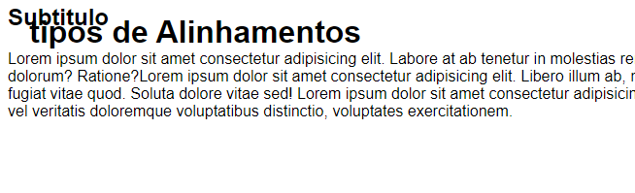

“text-align”BOTEI APENAS NO H1,FICOU ORGANIZADO,POIS O HTML ENTENDE QUE O H1 JÁ TA NAQUELE ESPAÇO E PODE BOTAR O H2 E O P:

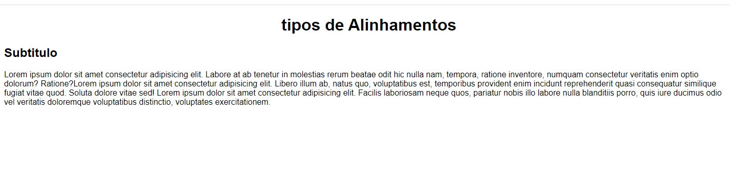

AULA 19

USANDO ID NO CSS:VAMOS SUPOR QUE EU TENHO DOIS H1 SÓ QUE UM DELES EU QUERO DEIXAR DIFERENTE SEM MODIFICAR O OUTRO ISSO USANDO AS FOLHAS DE ESTILO EM CASCATA,PARA ISSO EU TENHO QUE IDENTIFICAR A H1 QUE EU QUERO MODIFICAR COM UM NOME USANDO “id” DENTRO DO H1 QUE EU QUERO MODIFICAR E DEPOIS ESCOLHEMOS UM NOME PRA NÓS IDENTIFICARMOS:

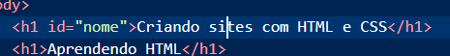

VEMOS DOIS H1 SÓ QUE UM DELES ESTÁ IDENTIFICADO COM “nome”.AGORA VAMOS NAS FOLHAS DE ESTILO E ESCREVER “h1#nome”ASSIM:

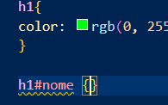

VAMOS CENTRALIZAR O H1 IDENTIFICADO COMO “nome”OBSERVE:

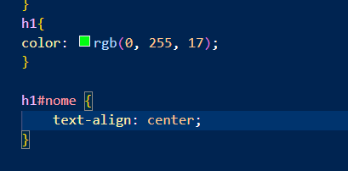

RESULTADO:

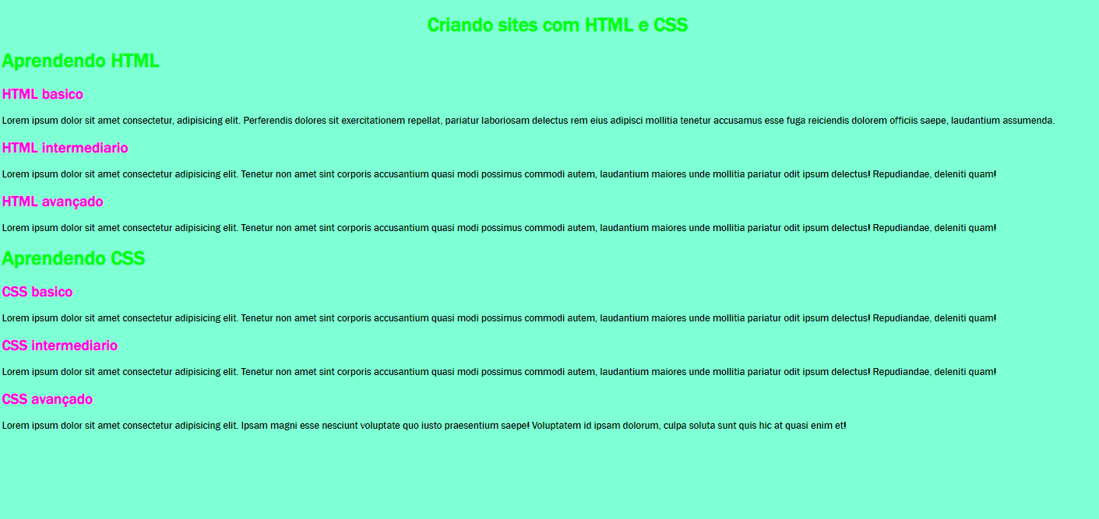

É ISSO QUE FAZEMOS SE QUISERMOS MODIFICAR UM TEXTO DA MESMA CLASSE SEM MODIFICAR O OUTRO TAMBÉM

OBS:SE A GENTE QUISER NÃO PRECISAMOS ESCREVER H1 ANTES DO “#nome”

SE A GENTE QUISER PODEMOS ESCREVER SÓ “#nome”:

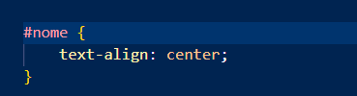

VAI FUNCIONAR TMB:

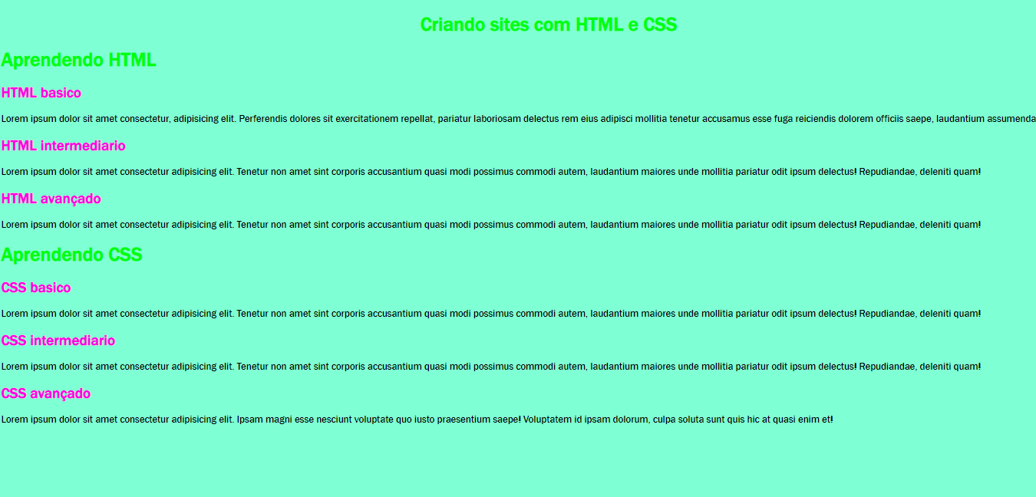

PODEMOS CRIAR MAIS DE UM “id”

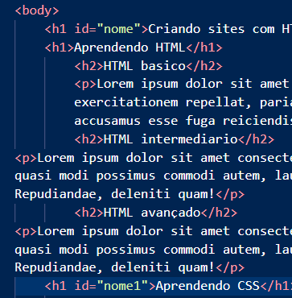

É A MESMA COISA,PRA MODIFICAR UM TEXTO ESPECIFICO EM CSS:

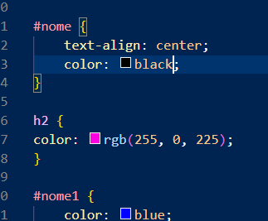

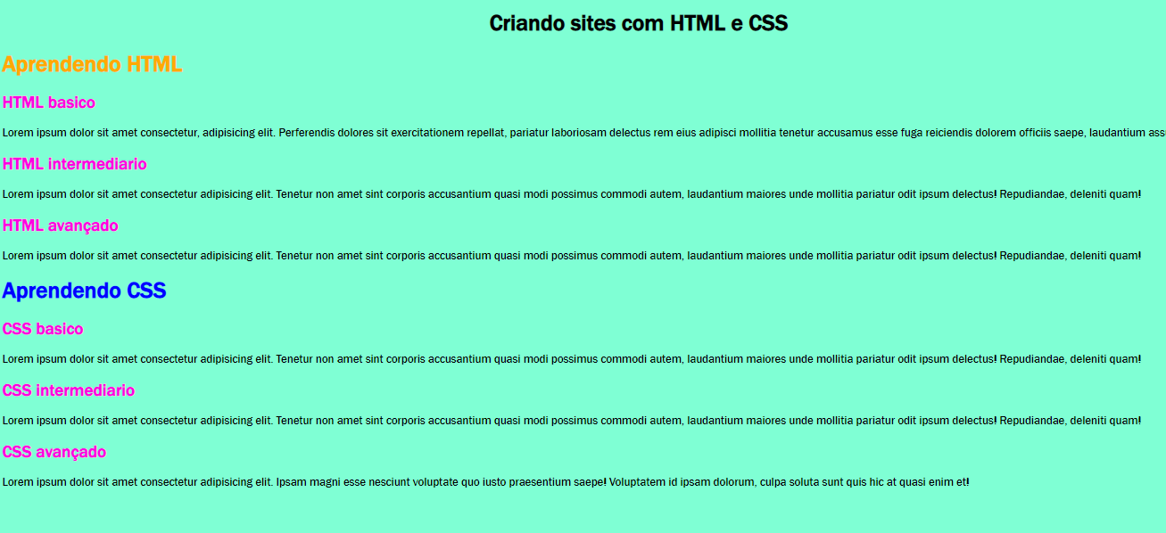

AULA 20

OBS:O W3C INFORMA QUE EU NÃO POSSO USAR O MESMO “id” DUAS VEZES DESSA FORMA:

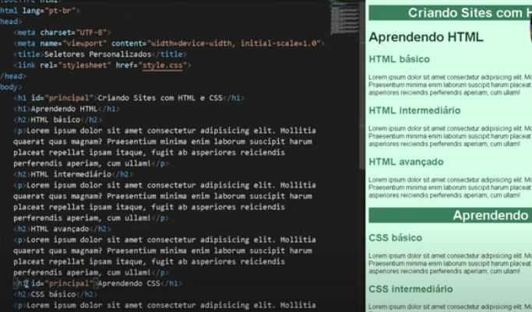

SE EU QUISER FAZER ISSO TEMOS QUE USAR “class”

DESSA FORMA:



VAMOS CRIAR MAIS DUAS class COM NOMES DE “intermediario” E “avancado”

CUIDADO!

NÃO PODEMOS COLOCAR ACENTOS E CEDILHAS POIS NÃO VAI FUNCIONAR TEMOS QUE USAR O PADRÃO AMERICANO POR ISSO EU ESCREVI DESSA FORMA

ENTÃO EXCLARENCENDO:

ID:UM ELEMENTO ÚNICO

CLASS:ELEMENTO MULTIPLO

AGORA VAMOS PRAS FOLHAS DE ESTILO:

PRA COLOCAR UMA CLASSE NAS CSS TEMOS QUE COLOCAR “.(nome da classe que escolhemos)”

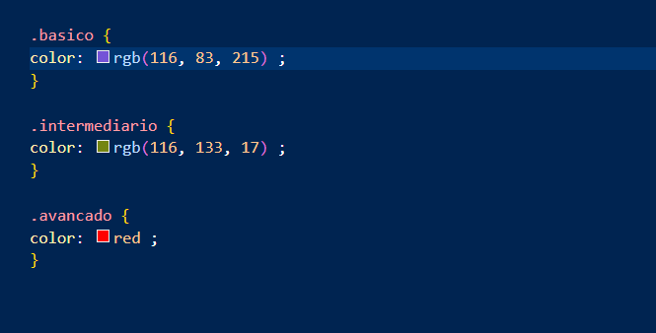

RESULTADO:

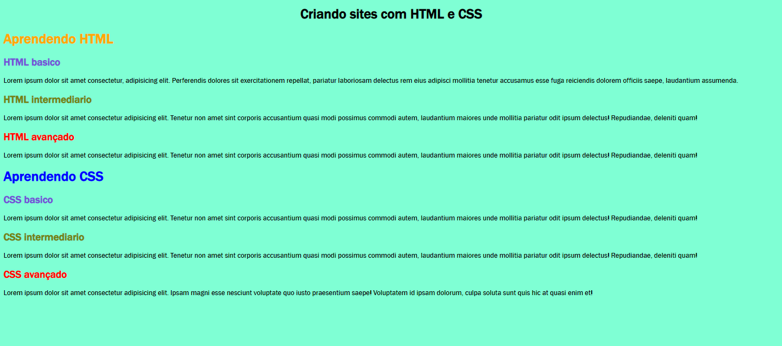

SE QUISERMOS BOTAR UMA PARTE DE UMA PALAVRA NUMA “class” TEMOS QUE ADICIONAR A TAG “span” BOTAMOS ESSA TAG PRA MARCAR A PALAVRA QUE QUISERMOS MODIFICAR ASSIM:



AGORA VAMOS ADICIONAR ELA EM UMA “class”

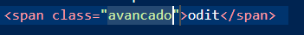

FICOU ASSIM:



PODEMOS BOTAR DUAS “class”

EM UM TEXTO,OBSERVE:

1)

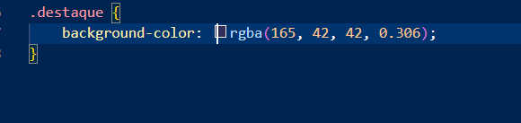

2)



AGORA ESSE “h2” PERTENCE A CLASSE “avancado” E A CLASSE “destaque”

RESULTADO:

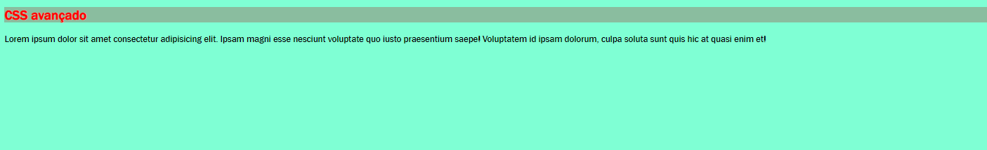

PODEMOS COLOCAR UM “id” E UMA “class” TAMBÉM DESSA FORMA:



FICA DESSA FORMA:



OBS:O “id” SOBREPONHE A “class”

LEMBRANDO: 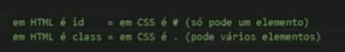

OBS:EU POSSO TER 1 “id” POR CADA PAGINA MAS EU NÃO POSSO TER 2 “id” NUMA MESMA PAGINA

AULA 21

TAG “div”:É UM ESPAÇO QUE VAI OCUPAR A TELA INTEIRA



AQUI EU CRIEI 3 “div”,VAI FICAR ASSIM O RESULTADO:

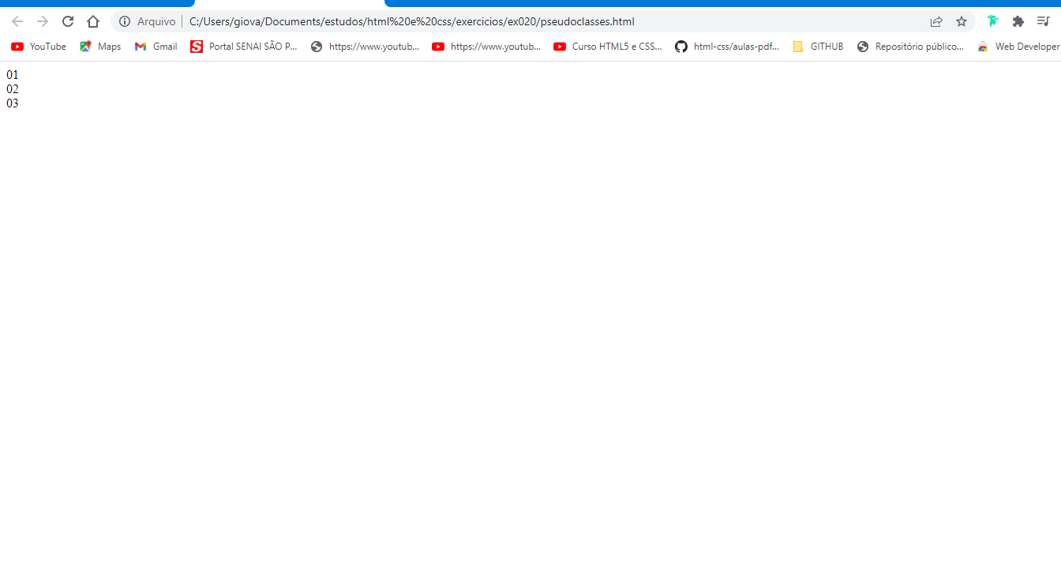

LEMBRANDO:

HEIGHT:É ALTURA

WIDTH:É LARGURA

TAG NOVA:”display:inline-block;”BASICAMENTE VAI FICAR TUDO NA MESMA LINHA: 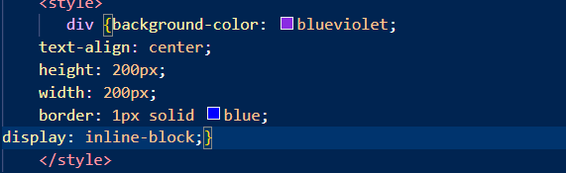

RESULTADO:

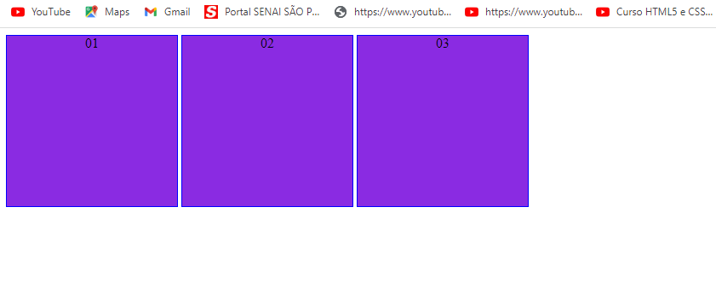

LEMBRANDO:

# = id

. = class

TAMBÉM TEMOS AS CHAMADAS “pseudo-classes” QUE SÃO = :

POR EXEMPLO EU VOU ESCOLHER A PSEUDO-CLASS “:hover”

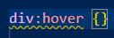

ESSA PSEUDO-CLASSE MUDA A COR(PARA ISSO TEMOS QUE COLOCAR TAG DENTRO DAS CHAVES) DA NOSSA TAG QUANDO PASSAMOS O MOUSE EM CIMA:

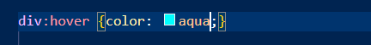

RESULTADO QUANDO PASSAMOS O MOUSE EM CIMA:

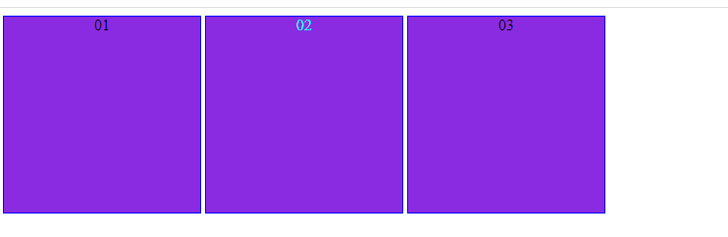

AGORA VAMOS CRIAR UM PARAGRAFO ESCONDIDO USANDO “div” E AS PSEUDO-CLASSES E DEPOIS QUE PASSARMOS O MOUSE EM CIMA ELE VAI APARECER:

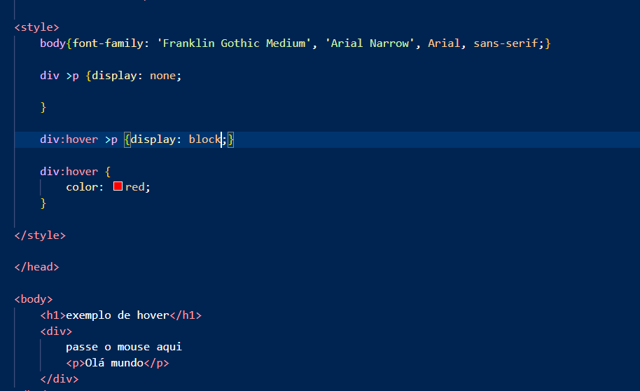

1)NOSSA DIV E O PARAGRAFO DENTRO DELA

2)VAMOS CRIAR “div:hover{color:red;}”PRA QND A GENTE PASSAR O MOUSE EM CIMA FICAR VERMELHA

3)VAMOS CRIAR “div” e “>(esse colchete angular significa que vamos mexer no que está dentro da div,nesse caso é o paragrafo)” E “p” PORQUE VAMOS MEXER NELE DEPOIS DIGITAMOS “{none}”ISSO VAI FAZER COM QUE O “p” FIQUE ESCONDIDO

4)SÓ QUE QUANDO PASSARMOS O MOUSE EM CIMA DO TEXTO “passe o mouse aqui” QUEREMOS QUE APARECE O TEXTO ESCONDIDO PRA ISSO VAMOS DIGITAR “div:hover > p {display:block(ISSO FARÁ COM QUE APAREÇA ELA DE VOLTA)}”

RESULTADO QUANDO PASSARMOS O MOUSE EM CIMA:

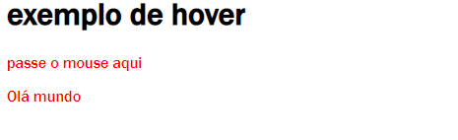

LEMBRANDO:SEMPRE QUE DIGITARMOS “>” DEPOIS DA DIV SIGNIFICA QUE ELE VAI MEXER NO QUE ESTÁ DENTRO DA DIV NO CASO O NOSSO PARAGRAFO

AULA 22

OBS:PRA EU MUDAR A COR DO LINK VAMOS EM STYLE E DIGITAR:

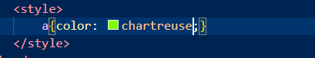

SE EU QUISER MUDAR A COR DE VISITADO EU DIGITO:

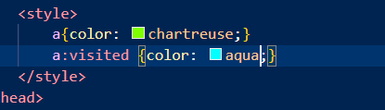

SE EU QUISER TIRAR A SUBLINHAGEM DOS LINKS EU DIGITO DENTRO DO “a”: 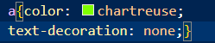

E SE EU QUISER DEIXAR EM NEGRITO EU DIGITO AINDA DENTRO DESSAS CHAVES: 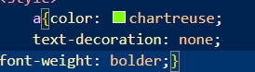

SE EU QUISER SUBLINHAR O “a” QUANDO EU PASSAR O MOUSE EM CIMA,LEMBRANDO QUE ISSO É UMA PSEUDO-CLASSE ENTÃO VAMOS TER QUE POR “a:hover” DESSA FORMA:

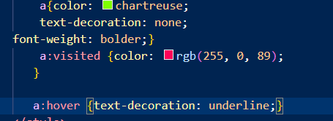

SE EU QUISER MUDAR A COR DELE QUANDO ELE FOR CLICADO DIGITAMOS “a:active” DESSA FORMA:



VAI FICAR ASSIM:

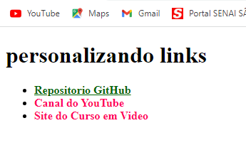

LEMBRANDO:SE QUANDO EU QUISER ABRIR O LINK NA HORA QUE EU CLICAR NELE TEMOS QUE DENTRO DO <a href="https://gustavoguanabara.github.io">

DEPOIS DAS ASPAS DIGITAR: target”_blank”

PSEUDO-ELEMENTOS:DIFERENTE DAS PSEUDO-CLASSES OS PSEUDO-ELEMENTOS TEM “::”AO INVES DE “:” APENAS.

VAMOS COLOCAR UM PSEUDO-ELEMENTO QUE É A PALAVRA DEPOIS DO LINK DESTA FORMA:

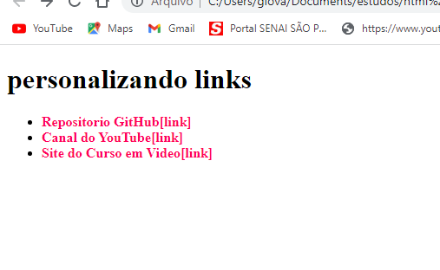

ENTÃO RESUMINDO: 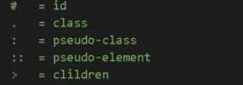

AULA 23

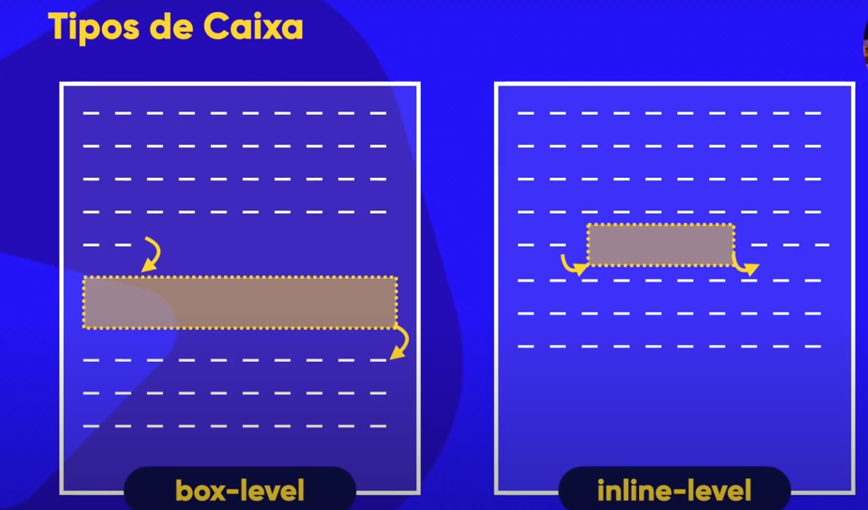

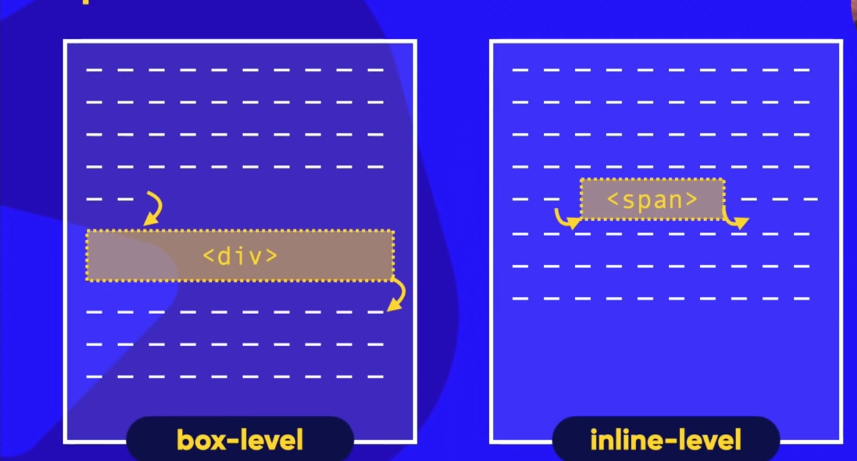

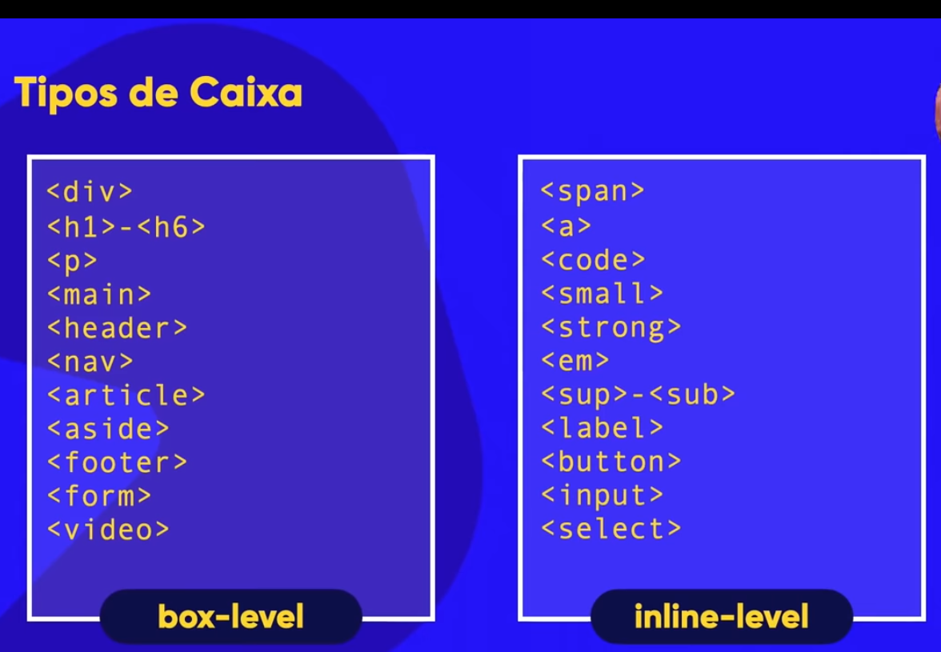

AULA 24

OBS:”USER AGENT”É O NAVEGADOR QUE ESTÁ EXEBINDO O MEU CONTEUDO

BOX:

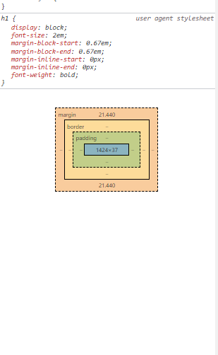

TAG PRA ADICIONAR UMA FORMA

    .formas{position: absolute;top: 0;

            bottom: 0;

            right: 0;

            width: 100%;

            height: 200px;

            background-color: rgb(0, 0, 0);

AULA 25

OBS:SE EU QUISER CENTRALIZAR A MARGEM DIGITAMOS “margin:auto;”

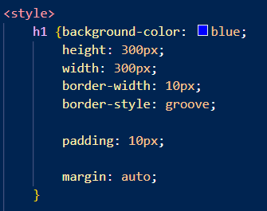

AULA 26

AULA 27

AULA 28

AULA 29

AULA 30

D010

COMO CRIAR UM MENU

1:)CRIAMOS “ul” E LINHAS“li” COM LINKS DENTRO

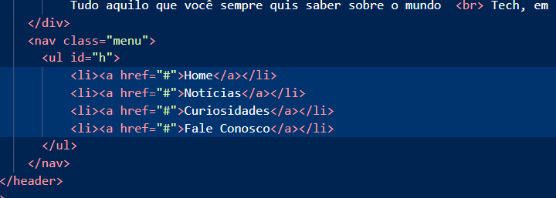

2:)VAMOS NO CSS E DIGITAMOS:

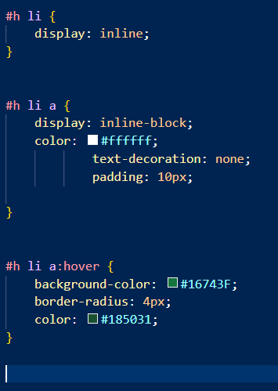

AULA 31

AULA 32

AULA 33

AULA 34

AULA 35

AULA 36

VARIAVEIS:VARIAVEIS SÃO BASTANTE UTIL PRA FACILITAR NA HORA DE POR AS TAGS EM CSS VOCÊ PRIMEIRO CRIA UMA PSEUDOCLASSE CHAMADO “:root” E ESCOLHE O NOME DE SUA VARIAVEL(VARIAVEL É O NOME DE UM COMANDO QUE VOCÊ DEU,ISSO VAI FACILITAR BASTANTE AO INVÉS DE TER QUE FICAR DIGITANDO AS TAGS OU A TAG TODO MOMENTO.)FUNCIONA DESSA FORMA:

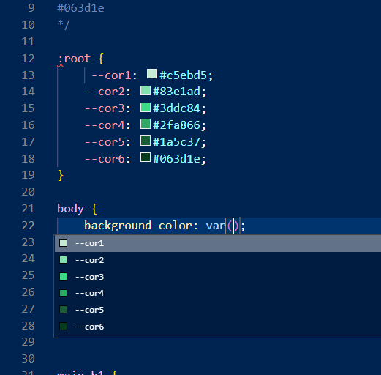

#c5ebd5

#83e1ad

#3ddc84

#2fa866

#1a5c37

# 063d1e

CUIDADO!

SEMPRE QUE VOCÊ QUISER VARIAVEIS VOCÊ TEM QUE POR A RAIZ “:root”SE NÃO Ñ FUNCIONA

OBS:SE EU QUISER MEXER EM TODOS OS P,H1,H2,H3,H4,H5,H6 AO INVÉS DE USAR TUDO ISSO:



A GENTE PODE USAR APENAS UM ASTERISTICO(QUE SE CHAMA CONFIGURAÇÃO GLOBAL)

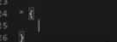

AULA 37

AULA 38

AULA 39

AULA 40

PARA DAR ESSE ESPAÇO NO COMEÇO DO PARAGRAFO OU HEADING USAMOS A TAG “text-indent”E ESCOLHEMOS O ESPAÇO QUE QUEREMOS

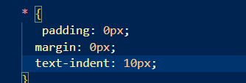

ANTES: 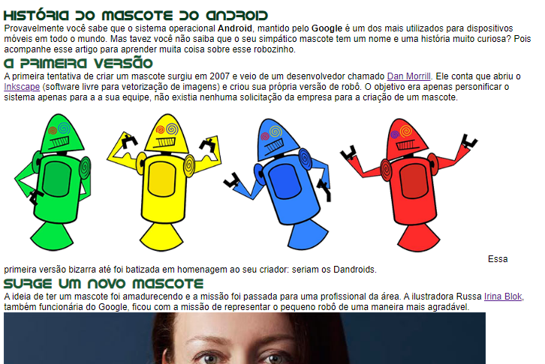

DEPOIS:

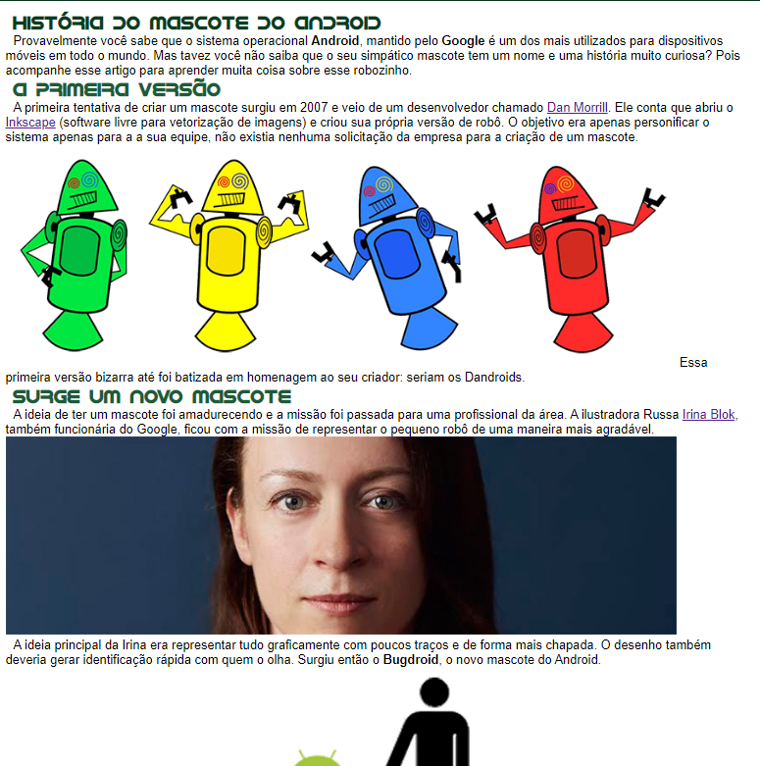

ESPAÇAMENTO ENTRE LINHAS:É A TAG “line-height:” FUNCIONA DA SEGUINTE FORMA:

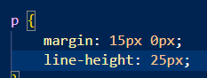

RESULTADO:

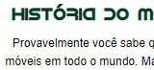

AULA 41

DICA:AS MINHAS BOLAS ESTÃO PARA FORA DO QUADRADO: 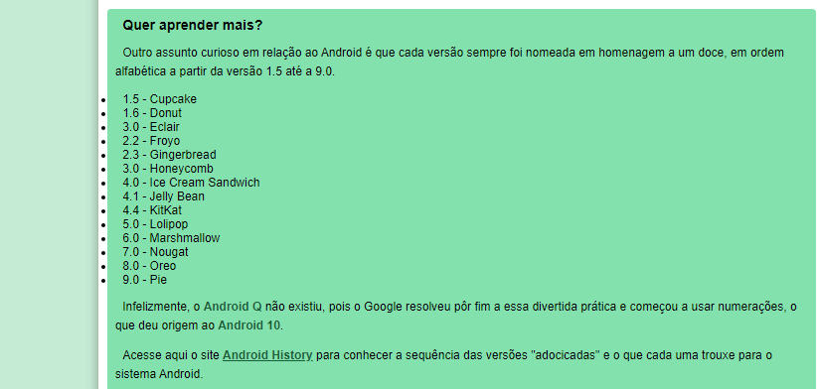

PRA AGEITA-LAS TEMOS QUE DIGITAR A SEGUINTE TAG “list-style-position:inside”

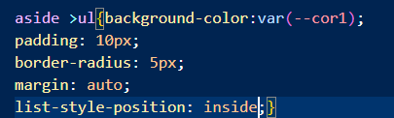

CONSERTADO:

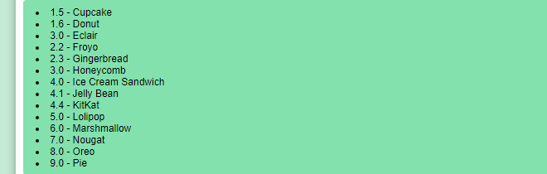

DICA 2:SE EU QUISER DIVIDAR ESSA LISTA EM 2 COLUNAS EU POSSO USANDO A TAG “columns:2;”

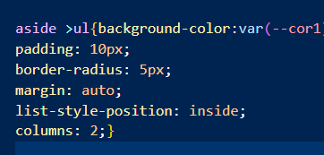

RESULTADO:

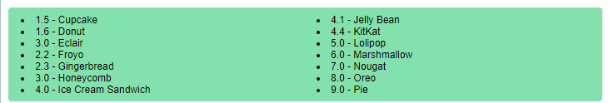

DICA 3:SE EU QUISER SUBSTITUIR A BOLA POR UM EMOJI EU POSSO PRIMEIRO PASSO USANDO A TAG “list-style-type:”SEGUNDO INDO NO EMOJIPEDIA ESCOLHER UM EMOJI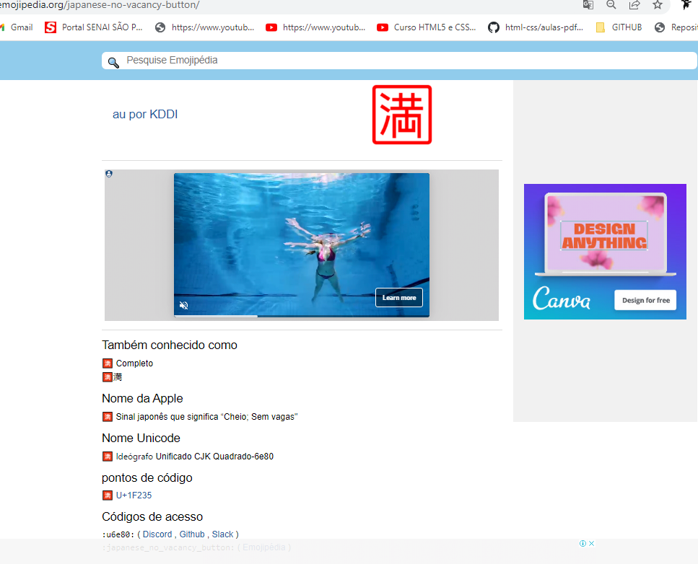

COPIAR O “pontos de código”EXCETO O “U+”

TERCEIRO ADICIONAR UMA “\”ATRÁS DO CÓDIGO

E DEPOIS DISSO COLOCAR O CÓDIGO EM ÁSPAS ÚNICA (‘)

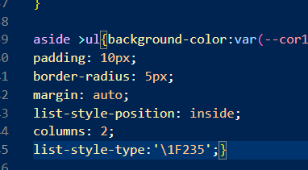

RESULTADO:

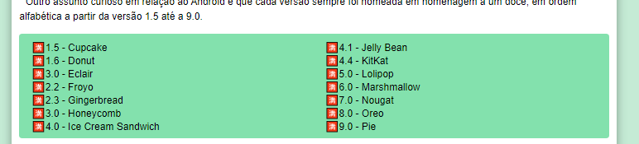

SE VC QUISER ESPAÇAR ESSE EMOJI DA LISTA É SÓ ADICIONAR “\00A0” NA FRENTE DENTRO DAS ASPAS E ATRÁS DO CÓDIGO

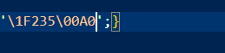

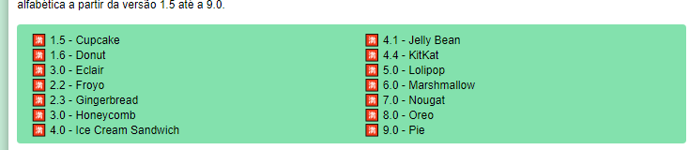

DICA 4:SE EU QUISER COLOCAR UM EMOJI DE UMA VEZ SÓ DEPOIS DOS LINKS BASTA APENAS NO CSS COLOCAR A E CRIAR UMA CLASSE E DIGITAR O PSEUDO-ELEMENTO “::after” DEPOIS CRIAR OS “{}”

E DENTRO DO COLCHETE DIGITAR O “content:”E LOGO DEPOIS COLOCAR O EMOJI QUE QUISER:

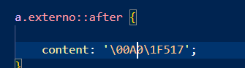

AULA 42

MACETE PRA DEIXAR O VIDEO CENTRALIZADO NO NOSSO SITE:

1)VAMOS ENVELOPAR O NOSSO VIDEO INCORPORADO DO YT E CRIAR UMA DIV E UMA CLASS: 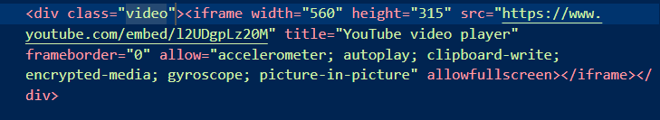

2)IR NO CSS COLOCAR “div.video” E ESCOLHER UMA BACKGROUND-COLOR PRA IDENTIFICAR O VÍDEO COMO O VIDEO ESTÁ COLADO COM ASIDE EU AUMENTEI O TAMANHO DA BOTTOM MARGIN:

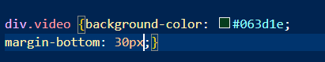

3)LOGO EM SEGUIDA ADICIONAMOS MARGENS NEGATIVAS DOS LADOS E UM PADDING DE 20 PIXEIS

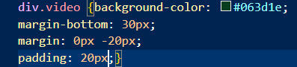

FICA ASSIM:

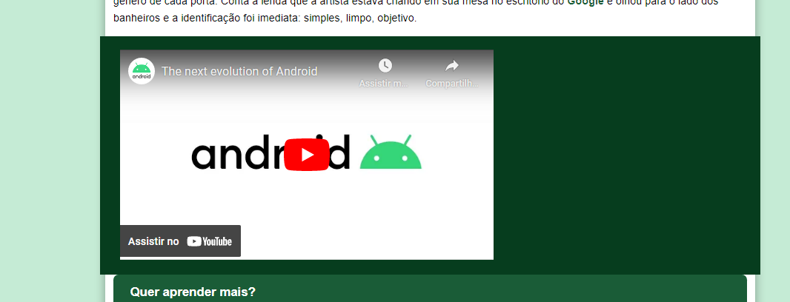

4)AGORA ADICIONAMOS UMA “div.video iframe”

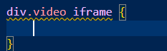

5)ADICIONAMOS UMA “position” EM CADA DIV COM .VIDEO E NA DE CIMA COLOCAMOS RELATIVE E NA DE BAIXO ABSOLUTE:

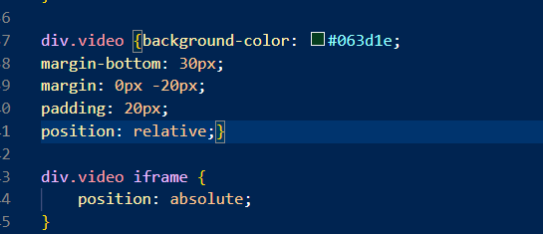

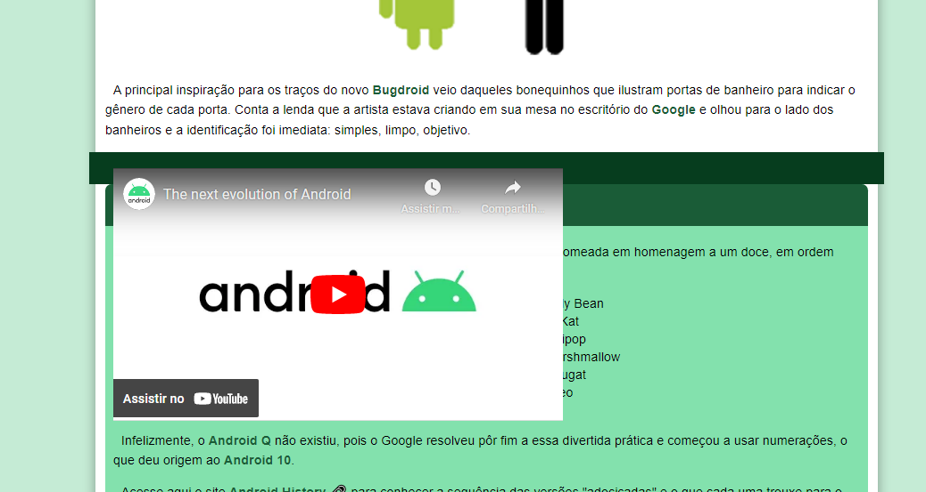

APARENTEMENTE VAI FICAR ZUADO MAS LOGO EM SEGUIDA BOTAMOS

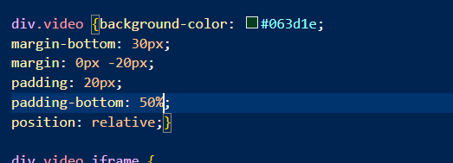

ARRUMAMOS

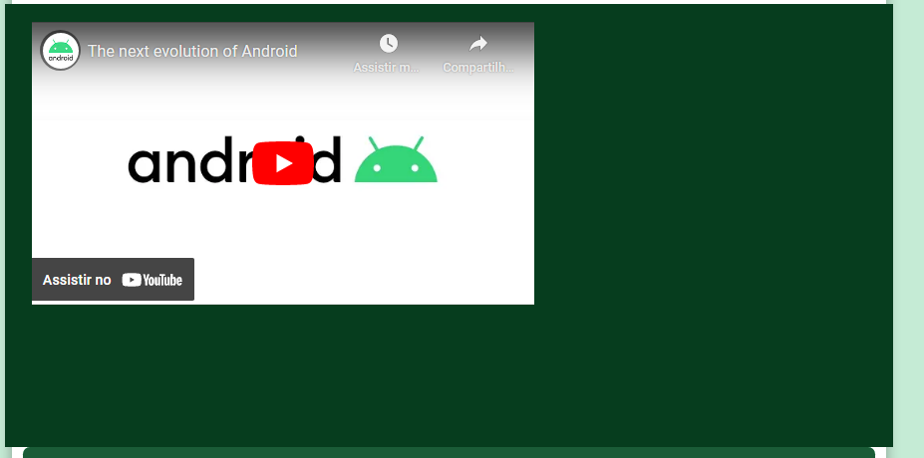

6)LOGO ADICIONAMOS:

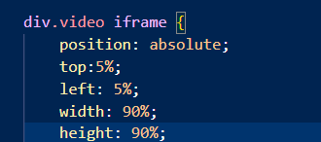

RESULTADO:

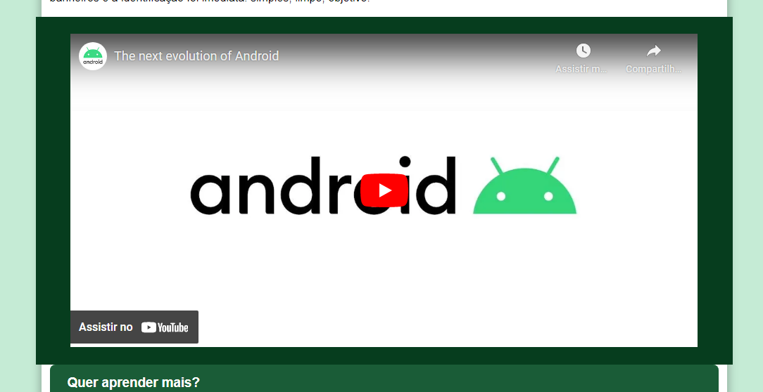

AGORA BASTA DIMINUIR ESSA PARTE VERDE UM POUQUINHO.

PRA ISSO TIVE QUE RE-ORGANIZAR AS MARGENS:

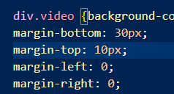

AULA 43

MODULO 2 COMPLETADO

MODULO 3

AULA 1

UM REPOSITORIO É UM LUGAR ONDE VC GUARDA COISAS

OBS:NÃO É MUITO PRATICO VC MESMO MANTER VERSÕES DO SEU PROJETO PRA ISSO VAMOS INSTALAR UM GERENCIADOR DE VERSÕES UM DOS SOFTWARE QUE FAZ ISSO É O GIT

GIT:GIT É UM SOFTARE QUE VAI MANTER VERSÕES DO MEU CODIGO DENTRO DO COMPUTADOR,CRIADO PELO MESMO CRIADOR DO LINUX

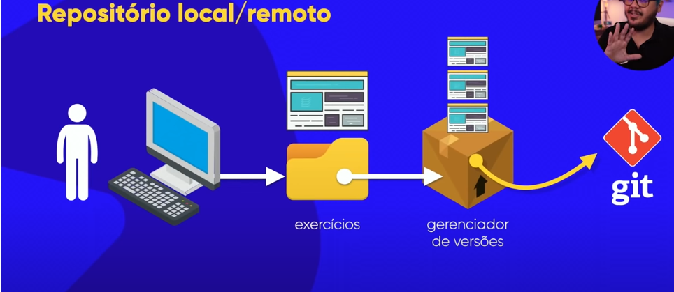

SE EU QUISER ENVIAR UM PROJETO QUE EU FIZ PRA ALGUEM AO INVÉS DE ENVIAR UMA PASTA ZIP COM TODOS OS ARQUIVOS EU POSSO USAR O GITHUB

GITHUB:DIFERENTE DO GIT,O GITHUB VAI FAZER TODO O BACKUP NA NUVEM,E TAMBÉM NÃO FOI

CRIADO PELO CRIADOR DO GIT E DO LINUX

AULA 2

AULA 3

AULA 4

AULA 5

AULA 6

AULA 7

AULA 8

AULA 9

AULA 10

AULA 11

FILE OPTIONS: 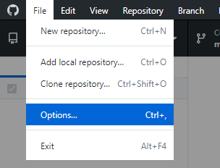

CLONANDO REPOSITORIOS:

1)

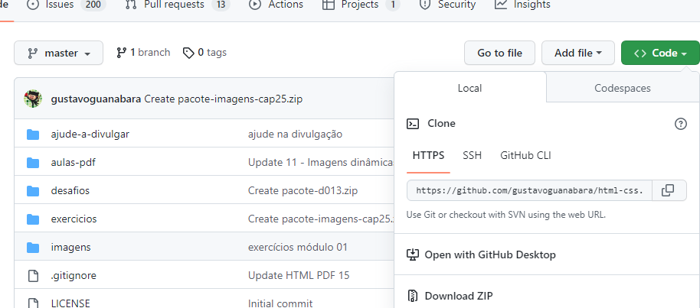

OBS:CLICAR EM “code”E DPS “Open with GitHub Desktop”

2)ESCOLHER A PASTA QUE QUER SALVAR OS ARQUIVOS:

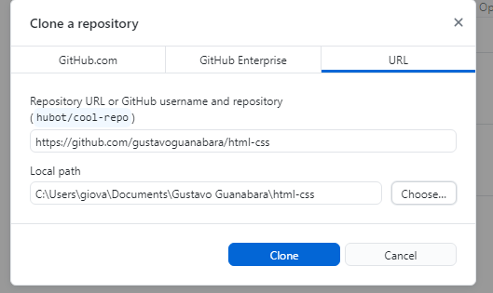

3)ESPERAR CARREGAR



AULA 12

AULA 13

PRA COLOCAR IMAGENS DE FUNDO NOS NOSSOS ARQUIVOS TEMOS QUE DIGITAR :

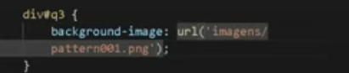

AULA 14

PRA CONFIGURAR O TAMANHO DA IMAGEM DE FUNDO DIGITAMOS:

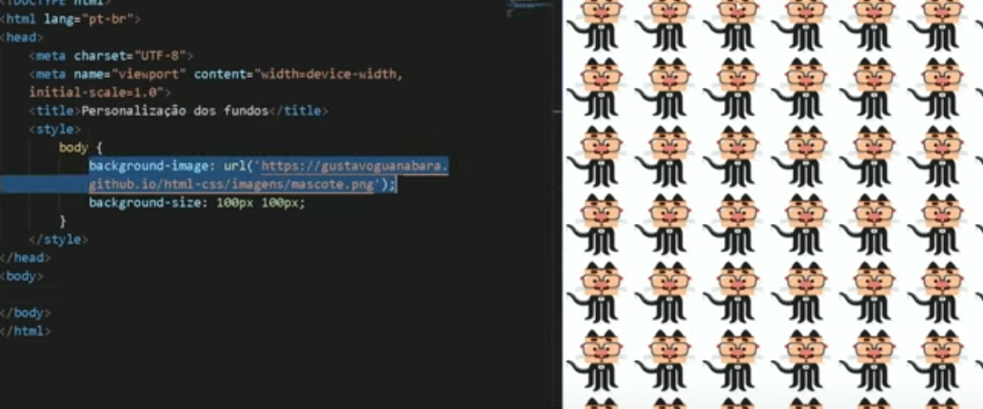

PRA NÃO REPETIR A IMAGENS:



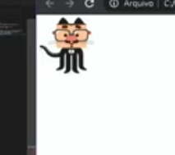

REPETIR O BACKGROUND X OU Y:



AULA 15

PARA COLOCAR IMAGENS DE FUNDO EM DIFERENTES LUGARES USAMOS:

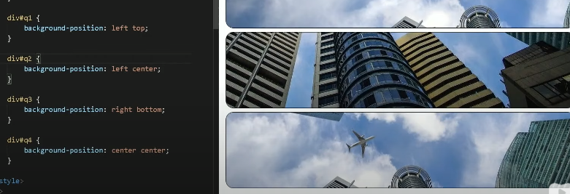

AULA 16

PARA OCUPAR 100% DA IMAGEM DE FUNDO DE UMA TELA TEMOS QUE USAR:

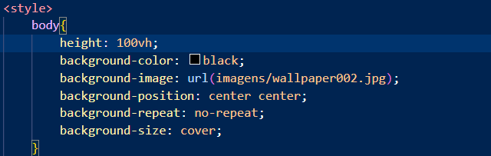

AULA 17

SÓ QUE TEM UM PROBLEMA SE EU COLOCAR MUITAS PALAVRAS ELE VAI FICAR COM UM ESCAPAMENTO

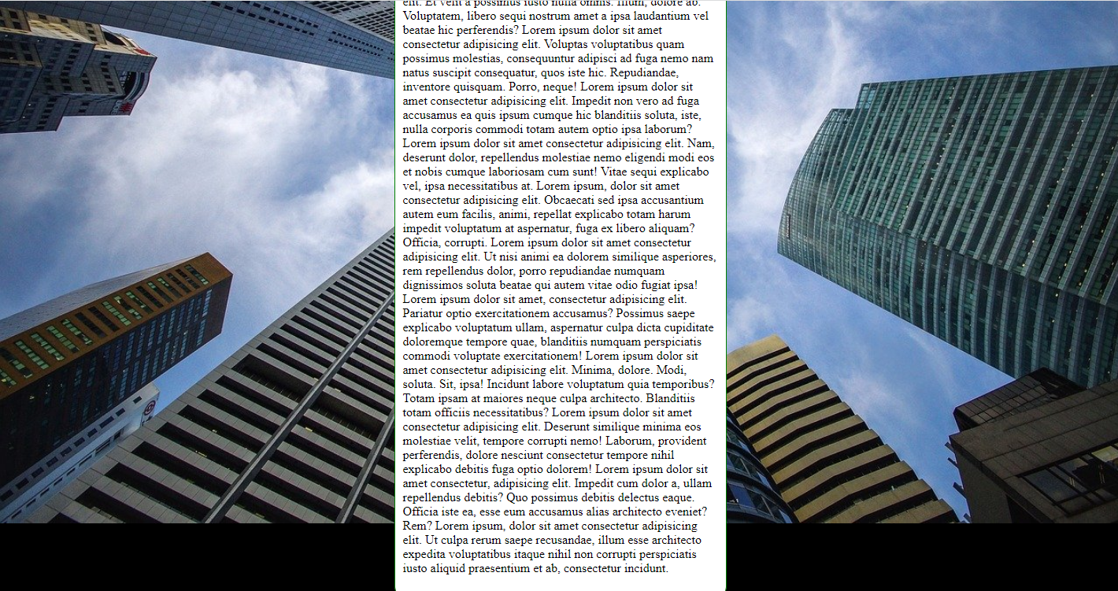

PRA RESOLVER TEMOS QUE COLOCAR:

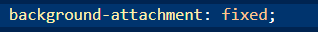

ASSIM EU VOU PODER SÓ ROLAR O TEXTO E FICOU PERFEITO!

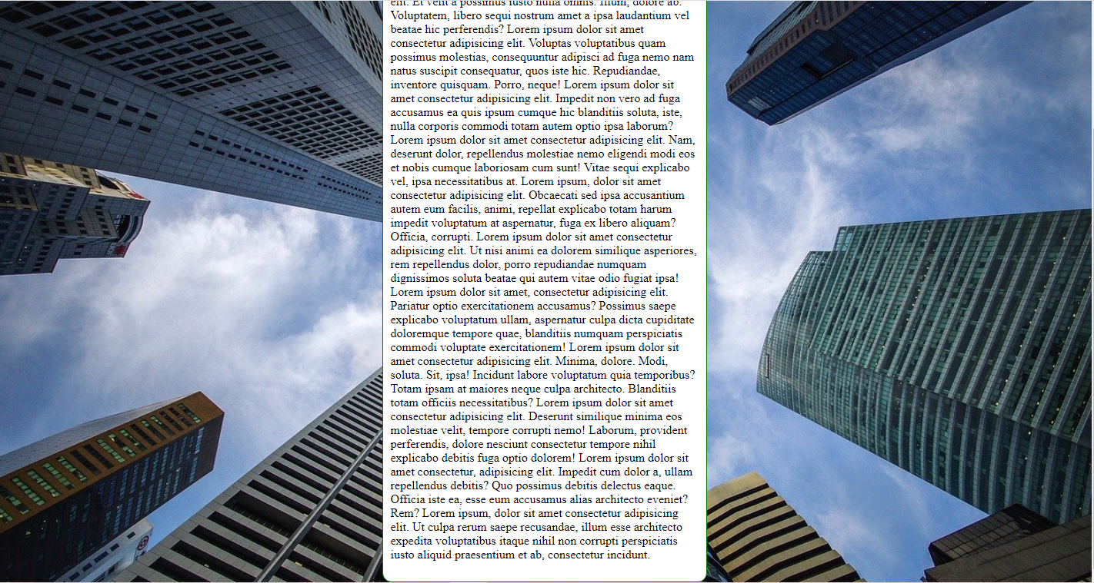

O ÚNICO PROBLEMA É QUE FICOU MUITO FINO NOSSO MAIN PRA RESOLVER ISSO DE FORMA RESPONSIVA TEMOS QUE FAZER A MESMA COISA DO NOSSO ULTIMO DESAFIO

SÓ QUE AO INVÉS DE COLOCAR O MINIMO VAMOS POR O MAXIMO DO NOSSO WIDTH:

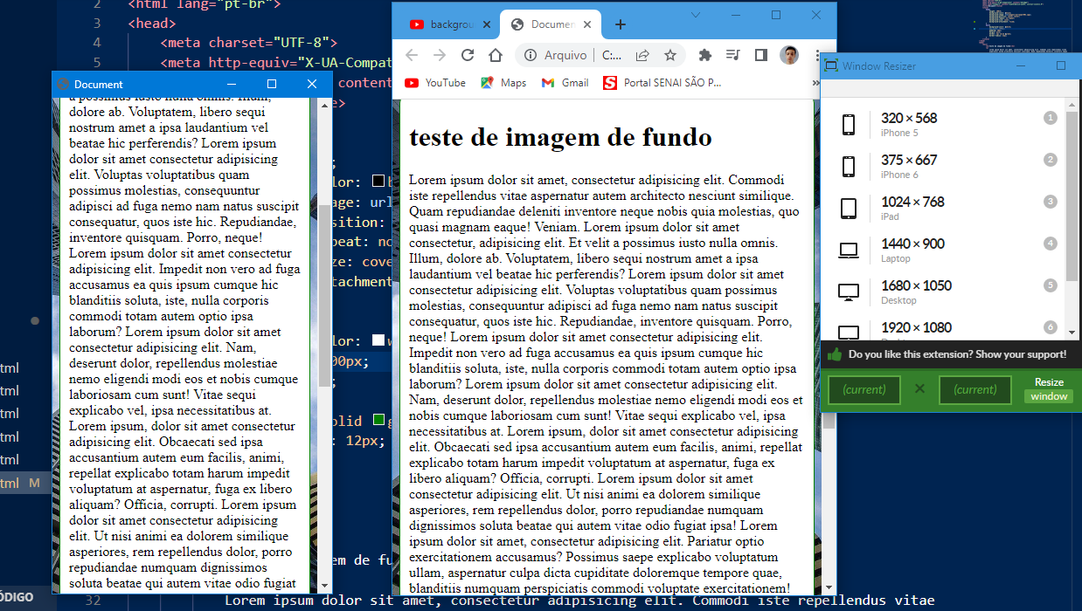

SE EU QUISER QUISER DECLARAR TODOS ESSAS TAGS DO BACKGROUND EM UM SHORTHAND É SÓ EU DECLARAR NESSA ORDEM: 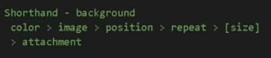

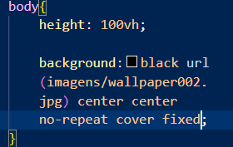

SÓ QUE TEM UM POREM O SIZENÃO FUNCIONA AINDA(MESMO QUE NO W3C ESSA ORDEM JÁ É VALIDA) ENTÃO TEMOS QUE POR SEPARADO



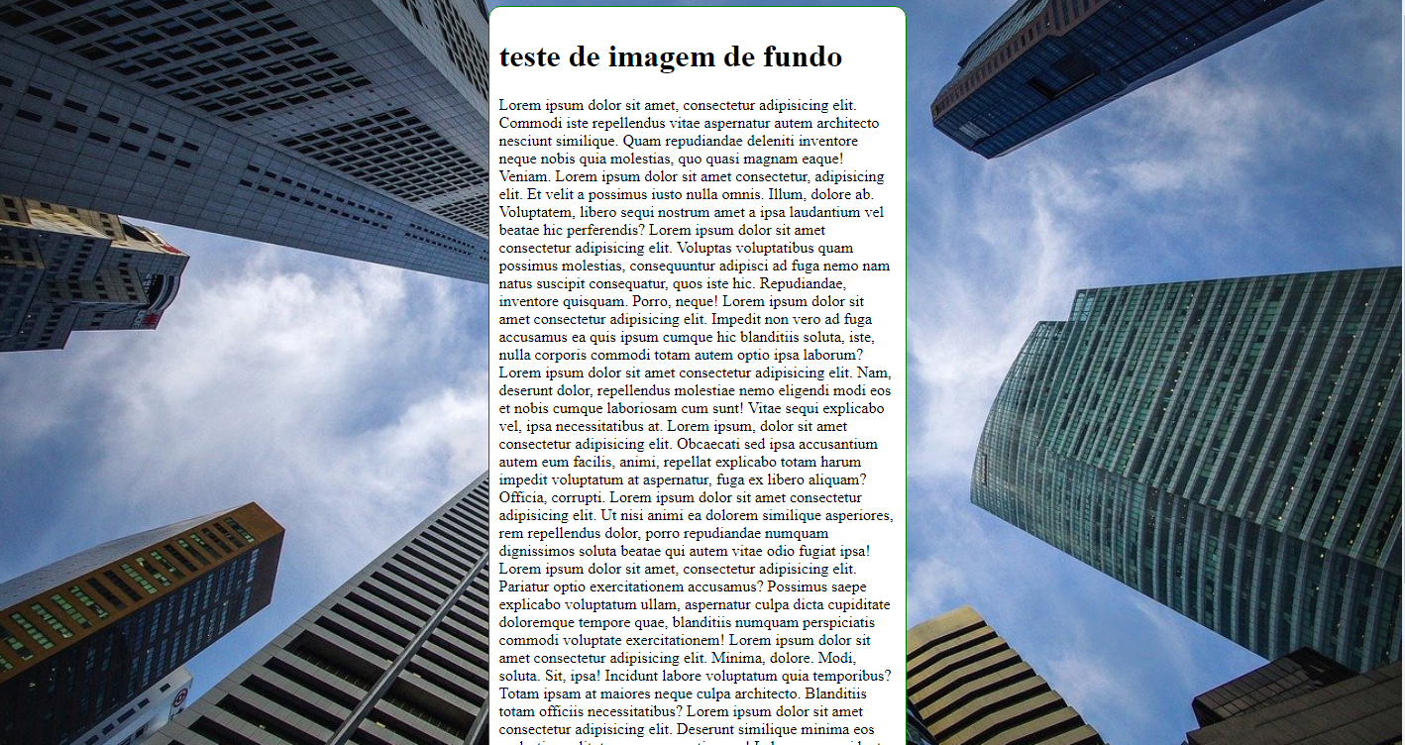

AULA 18

PRA EU COLOCAR UMA CAIXA(background)DENTRO DA OUTRA EU TENHO QUE USAR OS SEGUINTES COMANDOS

NO CASO EU QUERO QUE UMA FIQUE DENTRO DA OUTRA:

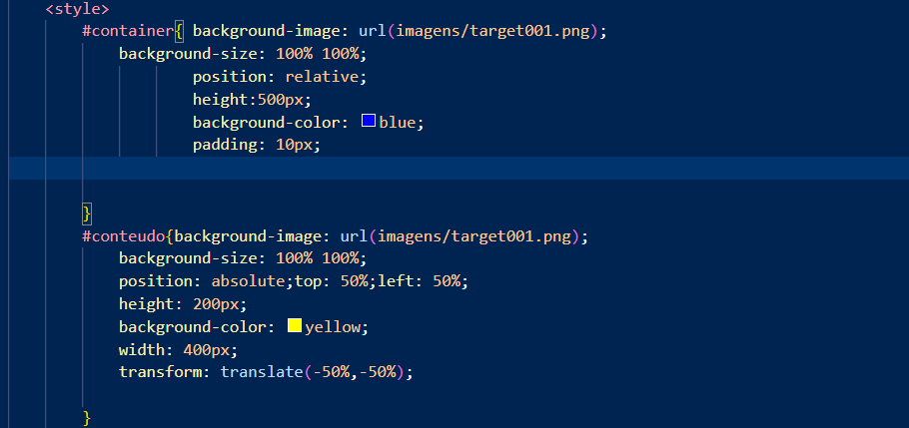

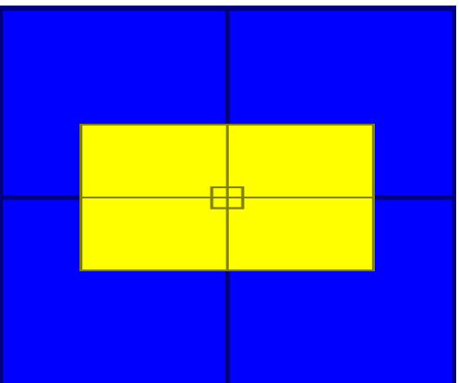

AULA 19

AULA 20

AULA 21

AULA 22

NOVA TÉCNICA PRA DEIXAR A LETRA MAIUSCULA PODEMOS USAR A TAG:

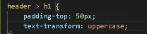



TEM OUTRA TAG MELHOR QUE ESSA PRA DEIXAR MAIS ARRUMADO INVES DE USAR ESSA,PODEMOS USAR:

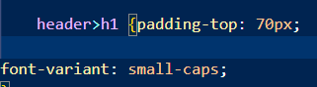

RELEMBRANDO SE EU QUISER BOTAR ESPAÇOS ENTRE AS LINHA EU POSSO USAR A TAG:

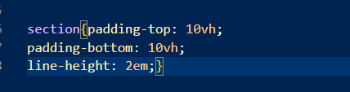

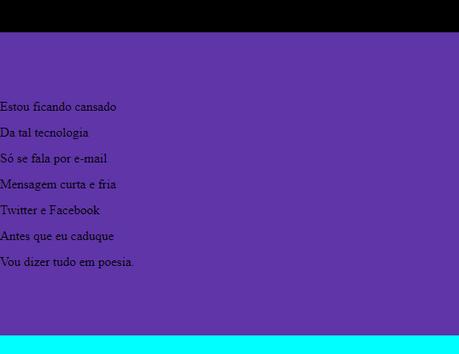

AULA 23

AULA 24

PARA BOTAR UMA IMAGEM EM EFEITO PARALAX PRIMEIRAMENTE VAMOS CRIAR UMA ID NA NOSSA CLASS ASSIM:

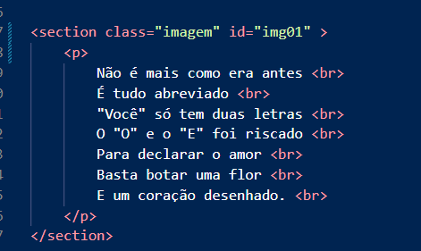

E TAMBEM NA OUTRA

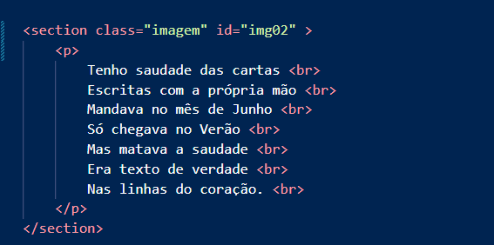

DEPOIS A GENTE VAI BOTAR NOSSO CSS DESSA FORMA LEMBRANDO QUANDO FORMOS FAZER UM EFEITO PARALAX VAMOS TER QUE BOTAR SEM “../” NA URL E VAMOS TMB BOTAR DESSA FORMA:

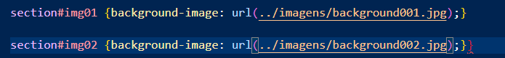

LOGO EM SEGUIDA VAMOS AJUSTAR A IMAGEM PRO LADO CERTO O LADO QUE ELA FICOU MELHOR ENTÃO:

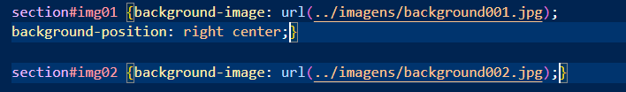

SÓ QUE TEM UM PROBLEMA QUANDO EU DIMINUIR A TELA DO BROWSER VAI FICAR REPETIDA

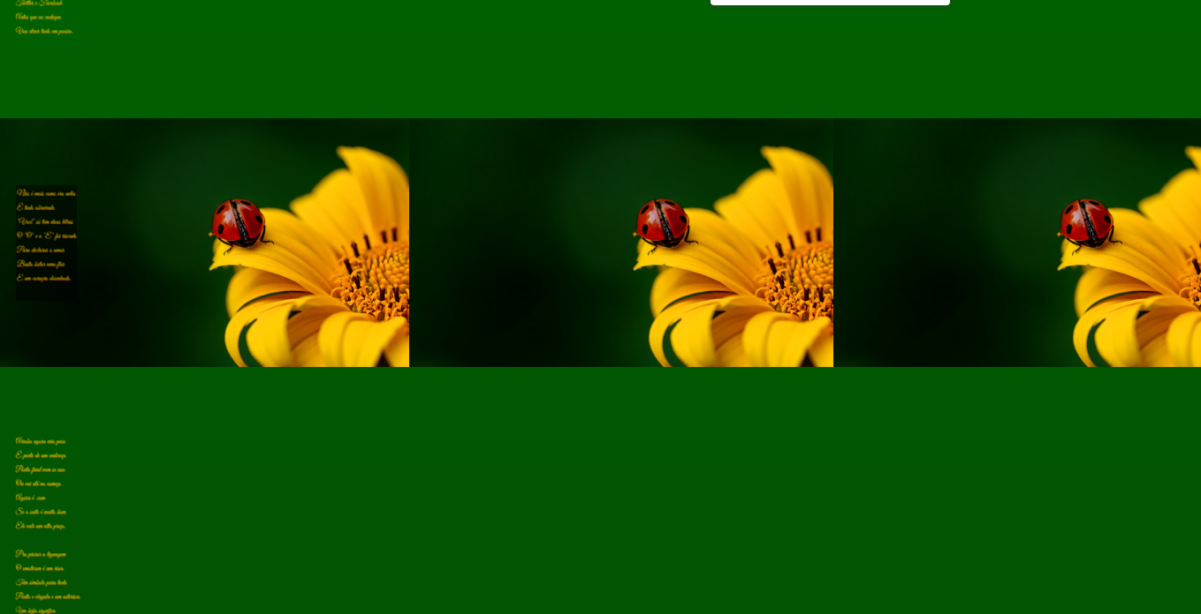

PRA RESOLVELA VAMOS BOTAR O BACKGROUND-SIZE:COVER;

PRA SEGUIR A TELA

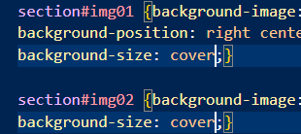



PRA COLOCARMOS UMA SOMBRA INTERNA DENTRO DESSAS IMAGENS VAMOS NA SECTION.IMAGEM:

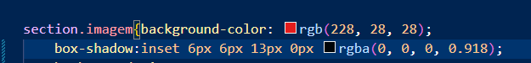

ANTES:



DEPOIS:



DICA:SE EU QUISER SIMPLIFICAR O BACKGROUND-SIZE:COVER; PODEMOS BOTA-LO NO SECTION.IMAGEM INVES DE POR NO ID:

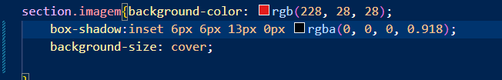

E NESSA MESMA SECTION.IMAGEM VAMOS POR O EFEITO PARALAX QUE É BEM SIMPLES DE FAZER APENAS DIGITAR “background-attachment:fixed;”:

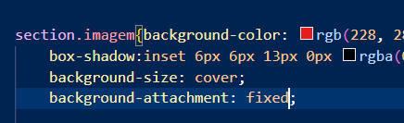

LEMBRANDO O * SÓ SERVE PRA POR TAGS:

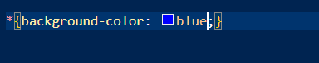

CUIDADO!

SE VC NÃO POR CRIAR UMA SECTION E NÃO POR

“vh” NO PADDING TOP E BOTTOM CSS TEU CORDEL VAI FICAR COM UM PROBLEMA SÉRIO:

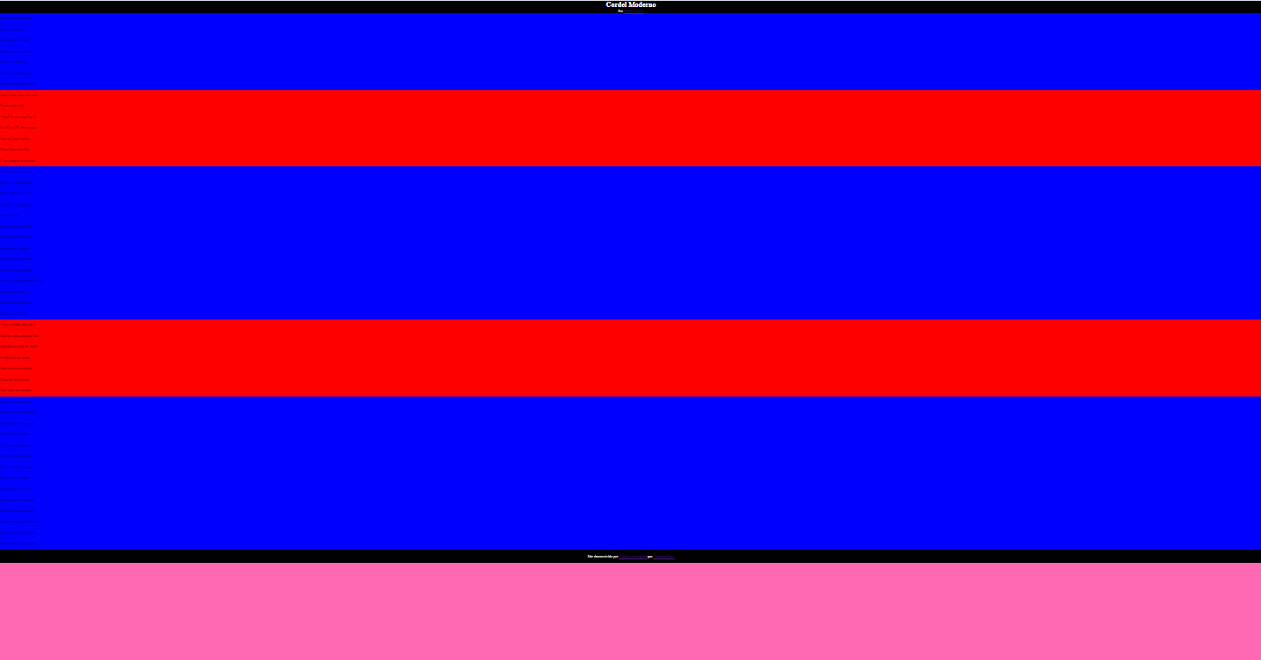

PRA TIRAR ISSO VAMOS ADICIONAR:

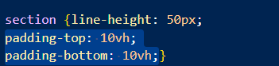

RESULTADO:



E CONFORME EU VOU DIMINUINDO E AUMENTANDO A TELA ELA VAI SE AJUSTANDO ISSO É MUITO IMPORTANTE NA HORA DE CRIAR UM CORDEL 100% RESPONSIVO

E UM SITE QUE USAR EFEITO PARALA,DEPENDENDO DA SITUAÇÃO TAMBÉM CRIAR UM SITE

AULA 25

AULA 26

CUIDADO!

VC NÃO PODE USAR TABELA PRA CRIAR A ESTRUTURA DO SEU SITE

AULA 27

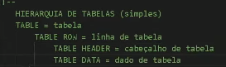

UMA FICA DENTRO DA OUTRA.TABLE>TABLE ROW>TABLE HEADER>TABLE DATA

ESQUELETO DA TABELA:

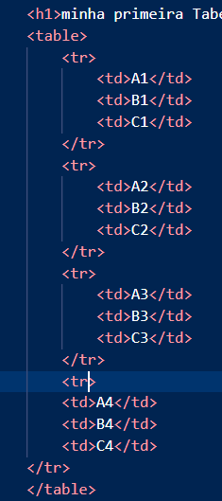

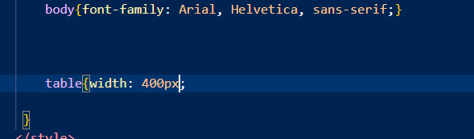

LARGURA DELA

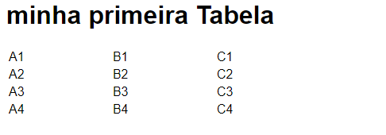

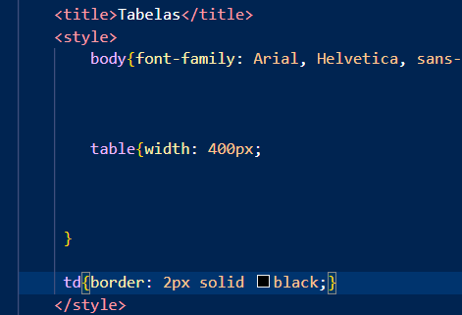

BORDA

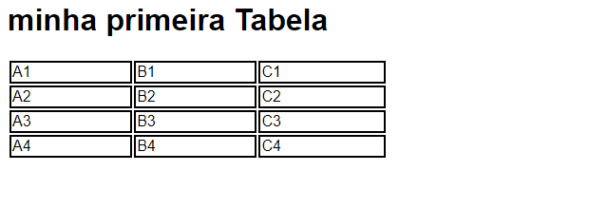

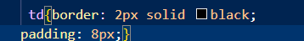

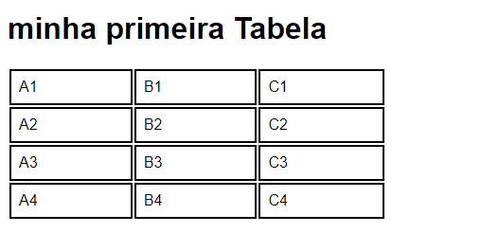

VAMOS TIRAR ESSES ESPACINHOS ENTRE OS RETANGULOS

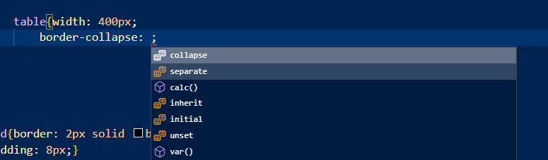

ELA ESTÁ SEPARADA PORQUE É O PADRÃO NORMAL DELA É “separate”ENTÃO VAMOS POR “collapse”

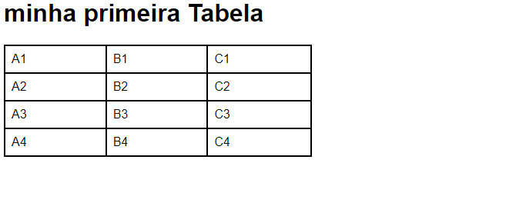

FINALMENTE VAMOS MECHER NAS “table row”QUE É BASICAMENTE A LINHA DE CADA “table data” OU SEJA CADA “table data”QUE ESTEJA DENTRO DE UMA “table row”É UMA LINHA



ENTÃO SE QUISERMOS MODIFICAR UMA LINHA POR VEZ TEMOS QUE CRIAR UM CLASS PRA CADA UMA DELA,SE NÃO ELA VAI MODIFICAR TODAS AS TR

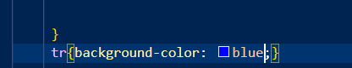

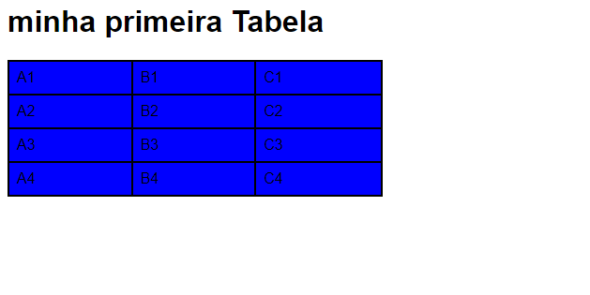ENTÃO VAMOS CRIAR UMA CLASS PRA CADA LINHA

E VAMOS COLOCAR CADA COR DIFERENTE EM UMA:

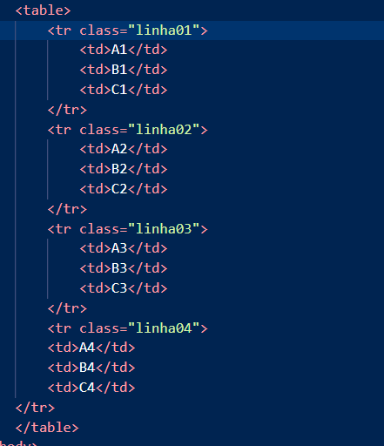

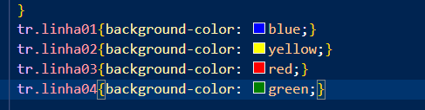

RESULTADO:

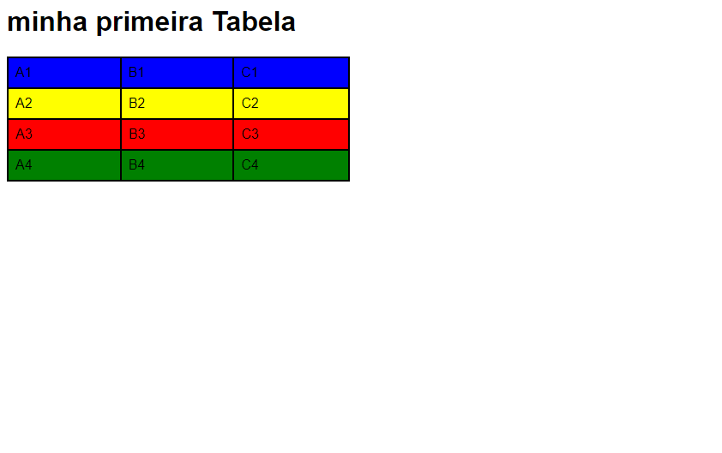

AGORA VAMOS BOTAR TODAS AS LINHAS DA MESMA COR PRA PODERMOS VER COMO MODIFICARMOS UM RETANGULO DE CADA TABELA

QUE É O “table data” NESSE CASO EU VOU MEXER NAS TD DA “A1”,”A2”,”A3” E “A4”

DENOVO VAMOS TER QUE CRIAR UMA CLASSE PRA CADA UMA DELAS:

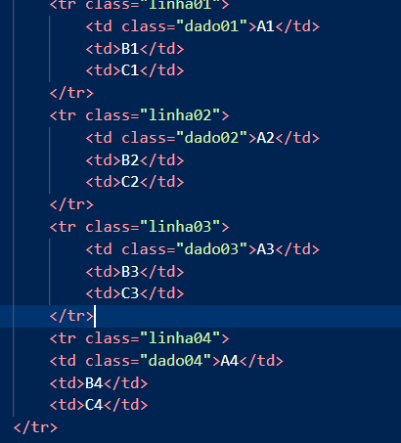

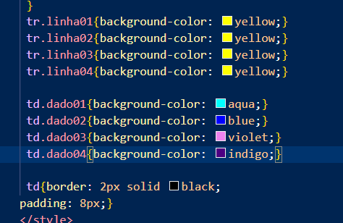

RESULTADO:

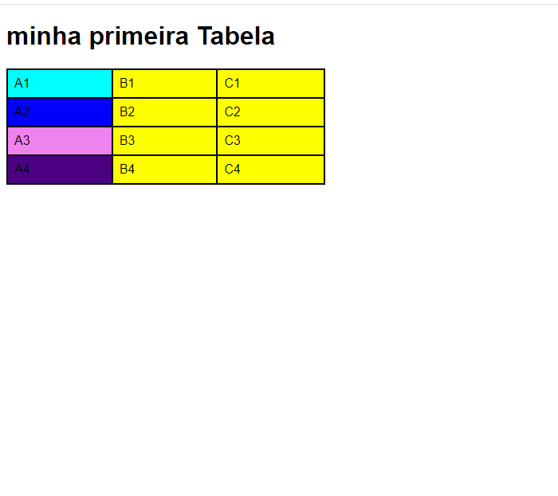

VAMOS BOTAR UMA BORDA LEGAL PRA NOSSA TABELA:

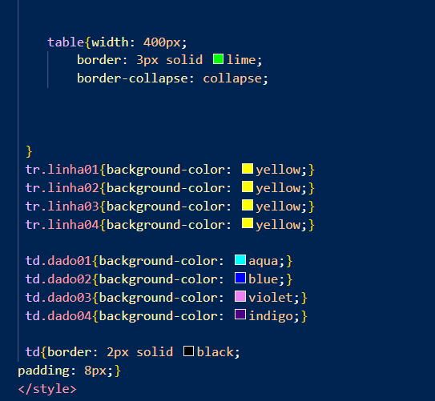

RESULTADO:

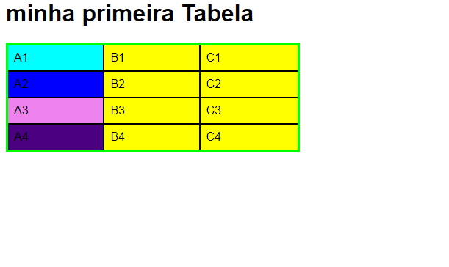

OBS:O FECHAMENTO DA TR TD NÃO É OBRIGATÓRIO,MAS TE POR ALGUM ALGUM A CASO EU ESQUECER DE POR TR POR EXEMPLO VAMOS SUPOR QUE NO B4 ESQUECI DE POR A TR ANTES:

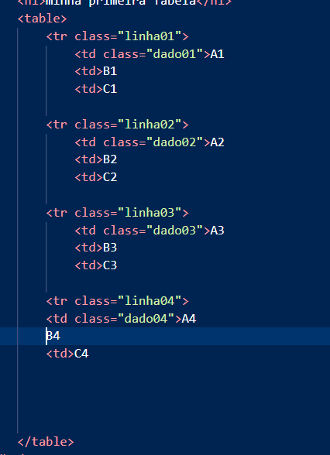

VAI RESULTAR NISSO:

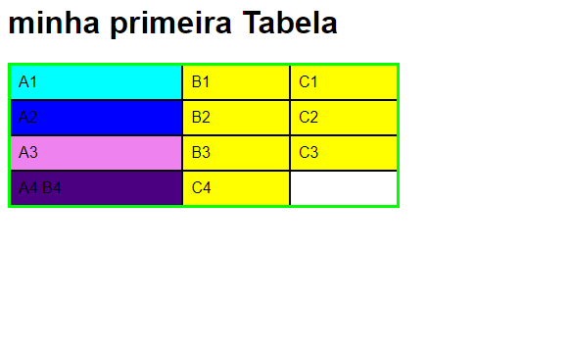

VAMOS SUPOR QUE EU QUEIRA FECHAR TODAS ELAS ATÉ PORQUE FICA MAIS ORGANIZADO:

E VAMOS SUPOR QUE EU QUERO POR A PALAVRA TESTE MAIS ESQUECI DE POR DENTRO DOS DADOS

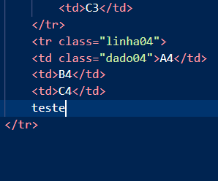

RESULTADO:

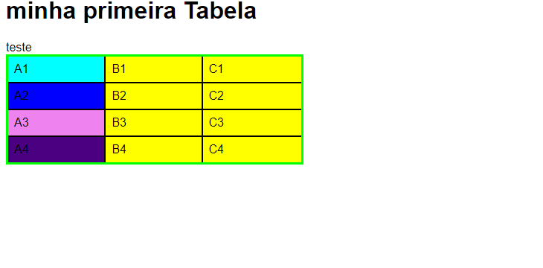

AULA 28

JÁ VIMOS QUE A TAG “text-align” SERVE PRA ALINHA HORIZONTALMENTE UMA PALAVRA MAS TAMBÉM TEMOS O “vertical-align” QUE É OBVIAMENTE AO CONTRARIO VAMOS ELE EM NOSSA TD VAMOS BOTAR ELE MAIS PRA CIMA ASSIM DESSA FORMA:

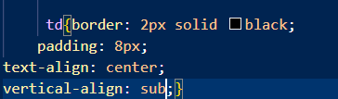

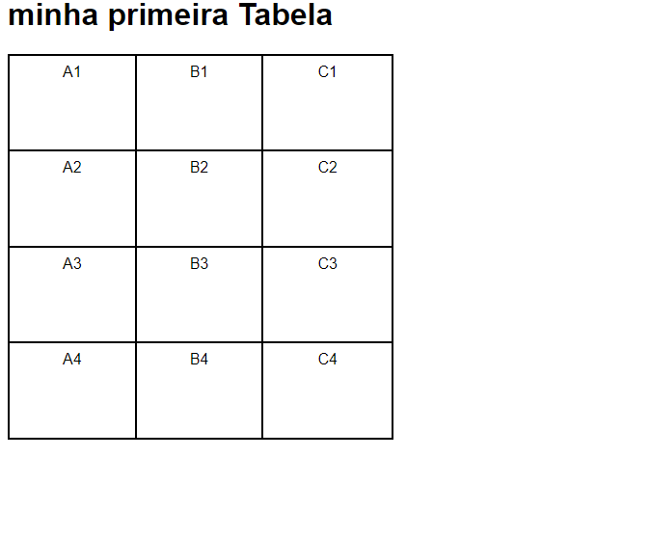

VAMOS POR PRA BAIXO AGORA:

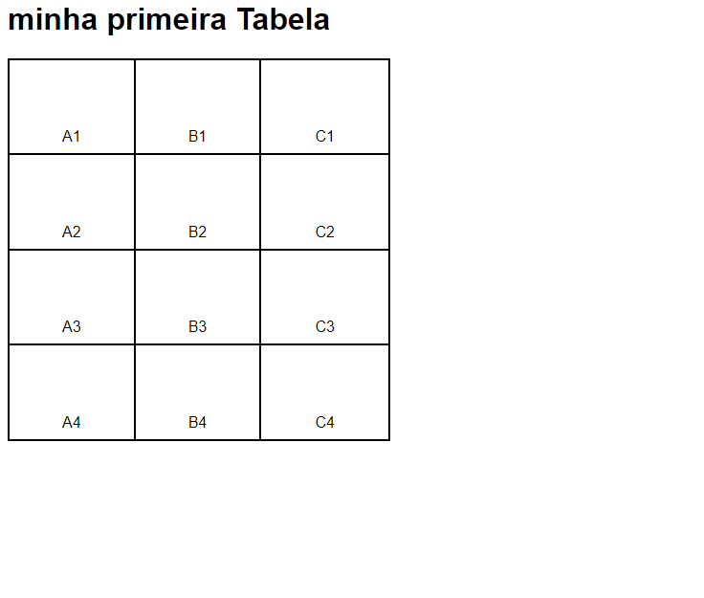

VAMOS DEIXAR O PADRÃO AGORA:

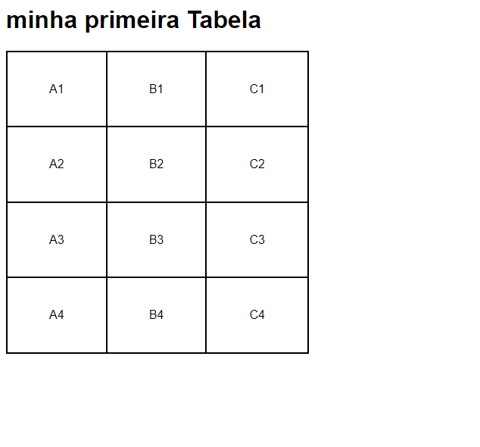

AULA 29

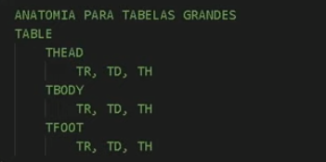



AULA 30

TEMOS TAMBÉM NA ANATOMIA DA TABELA O CAPTION QUE É A LEGENDA DA TABELA:

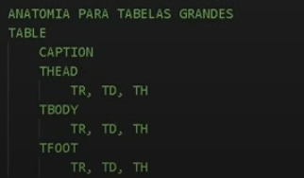

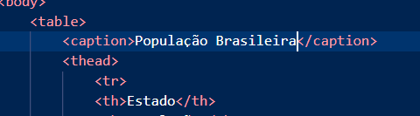

OBS:ESSA PARTE DA TABELA É A ÚNICA QUE NÃO VAI TER O TR

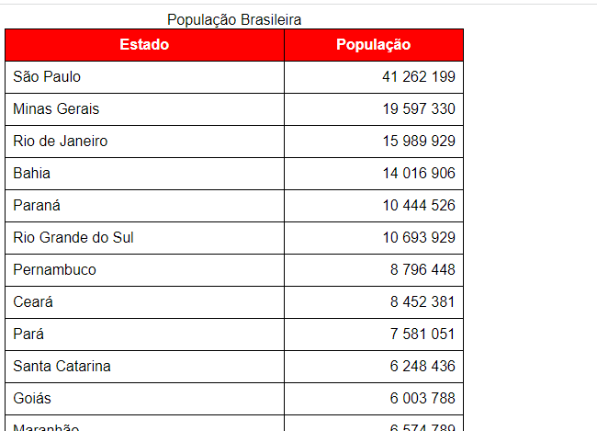

PODEMOS CRIAR UM ESTILO PRA ELA

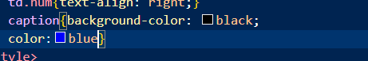

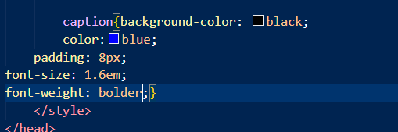

RESULTADO:

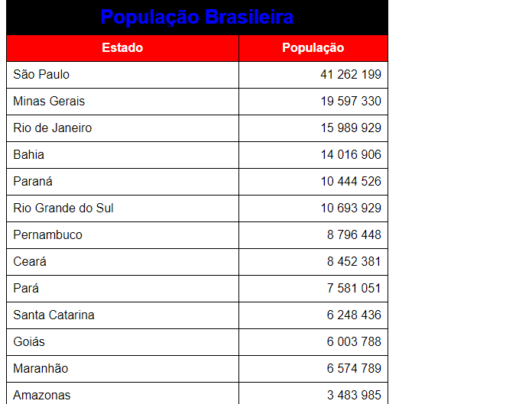

VAMOS FALAR DE ESCOPOS

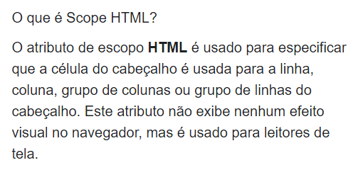

PRA DEFENIR QUE ALGUMA LINHA É UM TITULO DE UMA COLUNA,POR EXEMPLO ESTADO E POLUÇÃO NÃO É UM DADO É UM TITULO ENTÃO VAMOS:

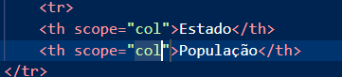

VAMOS POR SCOPE NO RODAPÉ “tfooter” SÓ O “tfooter” ONDE TEM TOTAL DE HABITANTES

NÃO É O TITULO DA COLUNA POIS ESTÁ NO FINAL ENTÃO ELE É O TITULO DA LINHA ENTÃO VAMOS BOTAR “scope=”row”” QUE SIGNIFICA QUE O TITULO DE TAL QUE O RESULTADO DO TOTAL ESTÁ MESMA LINHA:

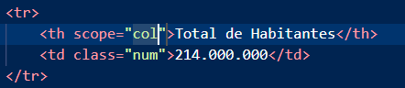

COMO O NUMERO NÃO É O TITULO E SIM O RESULTADO DO TOTAL DE HABITANTES ELE NÃO TEM SCOPE.ISSO É SEMANTICO ENTÃO É DE EXTREMA IMPORTANCIA BOTA-LO NÃO É PQ ELE NÃO CAUSA EFEITO VISUAL NENHUM QUE EU NÃO DEVO BOTAR

COMO A COLUNA DA POPULAÇÃO ESTÁ MUITO LARGA PRA UMA PALAVRA TÃO PEQUE PODEMOS AJUSTA-LA DA SEGUINTE FORMA TMB:

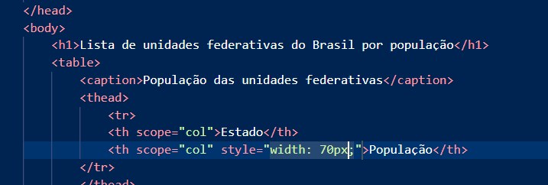

RESULTADO:

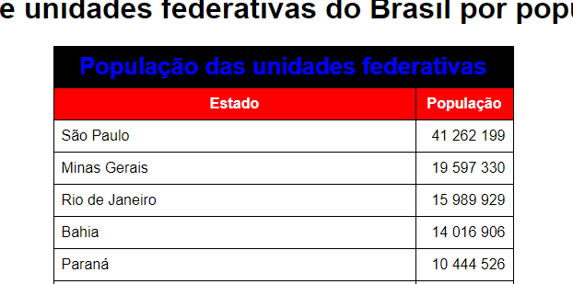

AULA 31

COMO CRIAR UM EFEITO ZEBRA NA SUA TABELA PRA FACILITAR A LEITURA PARA ISSO VAMOS USAR UMA PSEUDO-CLASSE CHAMADA “:nth-child” E DEPOIS VAMOS COLOCAR (2n) ISSO SIGNIFICA QUE A CADA DUAS LINHA ELA VAI TER OUTRA COR,NESSE CASO COMO O NOME JÁ DIZ EFEITO ZEWBRA VAMOS TER A COR CINZA E BRANCO MAS VAMOS ESCOLHER A COR CINZA DESSA FORMA:



RESULTADO:

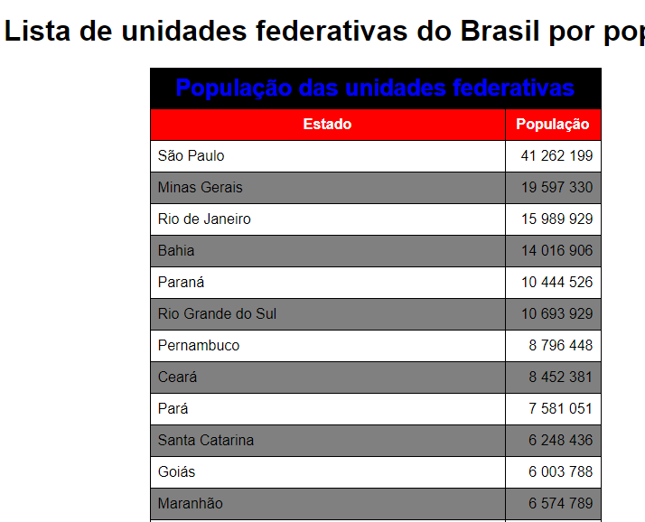

SE A GENTE PODE POR QUANTO A GENTE QUISER MAS O IMPORTANTE É DEIXAR (2n) PODEMOS AO INVÉZ DE USAR (2n) BOTAR (odd) QUE VAI DAR NA MESMA PORÉM ELE VAI BOTAR OS NUMEROS IMPAR DA COR CINZA:

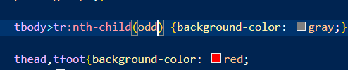

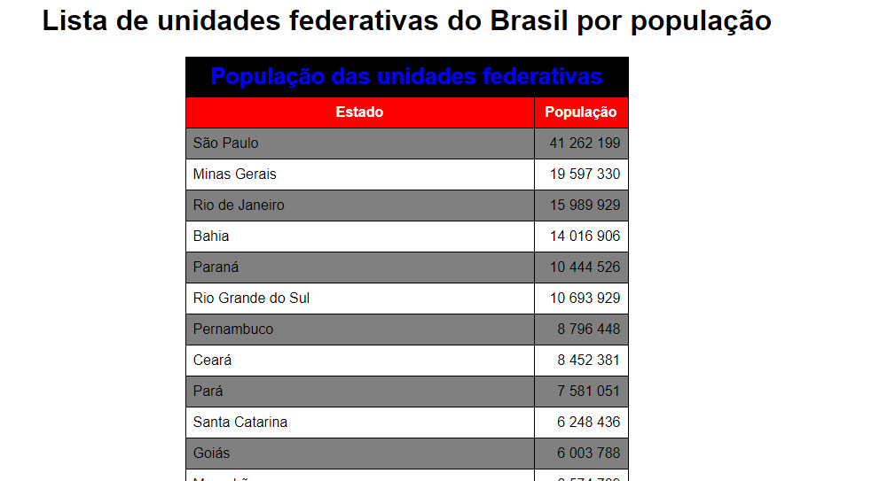

TAMBÉM TEMOS (even) QUE DIFERENTE DE (odd) É PAR ENTÃO SE BOTARMOS (even) VAI FICAR COMO SE FOSSE (2n)

VAMOS SUPOR QUE EU QUERO USAR DUAS CORES ENTÃO VAMOS TER QUE USAR (odd) E (even) NÃO NA MESMA LINHA,DESSA FORMA AQUI:



RESULTADO:

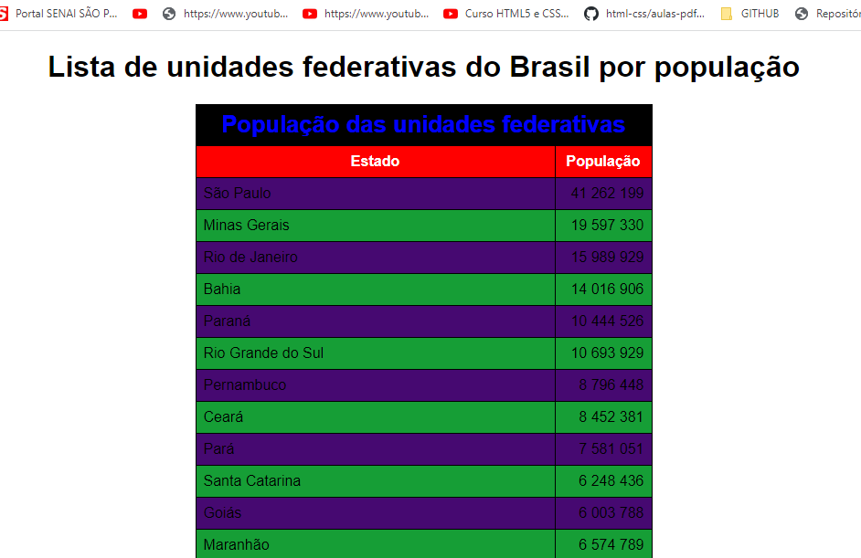

SÓ QUE ESSAS CORES SÃO MUITO RUIM PRA BOTAR EM UMA TABELA SÓ USEI COMO EXEMPLO,VAMOS DEIXAR COMO ANTES

NÃO É SÓ ISSO QUE PODEMOS USAR NESSA PSEUDO-CLASSE PODEMOS TAMBÉM MUDAR COR DA LETRA:

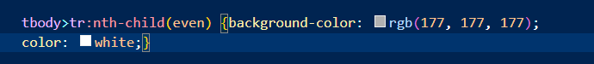

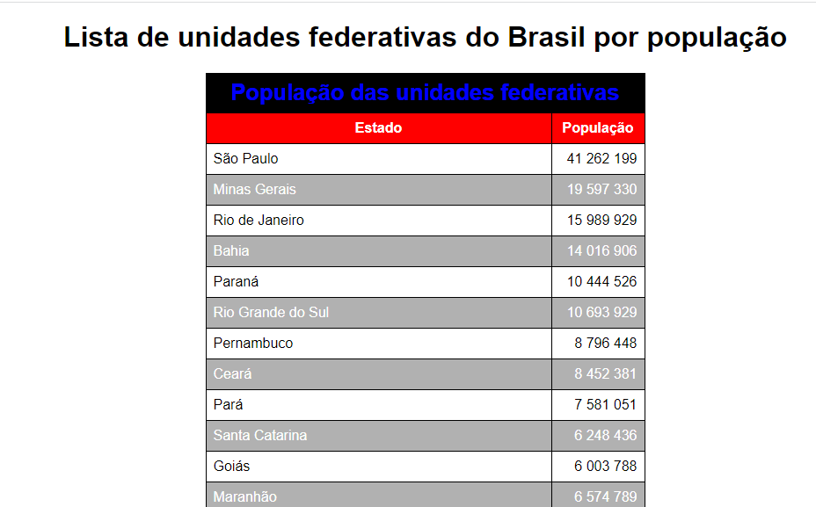

AULA 32

COMO DEIXAR O TITULO TH COLADO NA PARTE DE CIMA NA PARTE CIMA DA TABELA MAIS OU MENOS COMO UM EFEITO PARALAX VAMOS FAZER AS SEGUINTES CONFIGURAÇÕES:

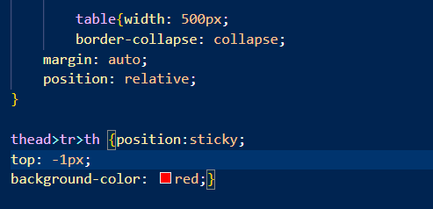

O BACKGROUND-COLOR TEM QUE SER COLOCADO A MESMA COR DA LENGENDA QUE O TITULO DA NOSSA COLUNA TEM QUE É VERMELHO

OBS: TEMOS QUE POR A POSITION:RELATIVE NA TABLE

VAI DAR NISSO AQ:

COMEÇO DA TABELA:

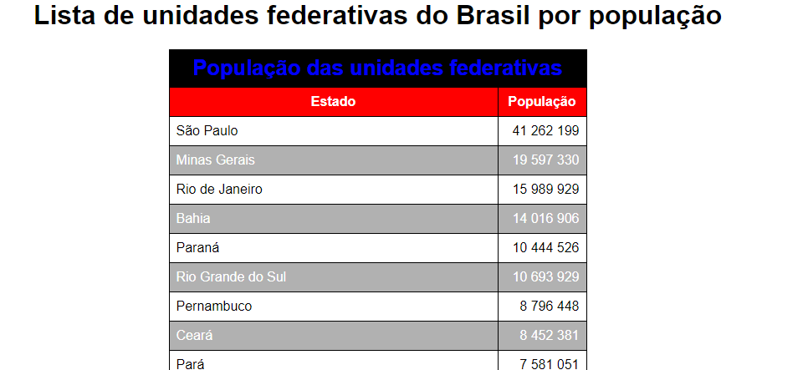

QUANDO ROLARMOS PRA BAIXO ISSO VAI ACONTECER:

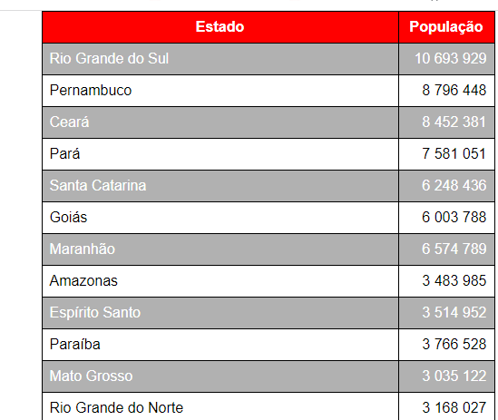

AULA 33

COMO MESCLAR UMA SELA QUE É FAZER UMA TD

OCUPAR DOIS ESPAÇOS:

AQUI TEMOS 3 TD:

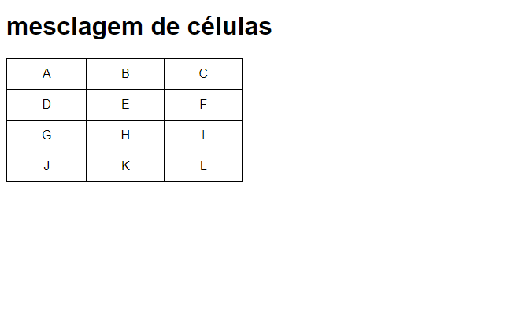

VAMOS REMOVER A “C”

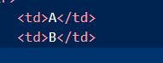

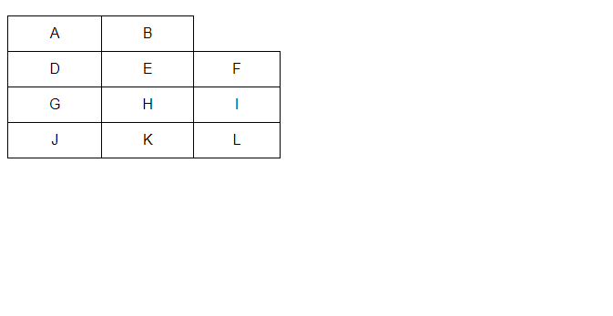

VAI FICAR ESSE ESPAÇO,MAS SE EU QUISER FAZER A “B” OCUPAR O ESPAÇO ONDE ESTAVA A “C”

PRA ISSO VAMOS:

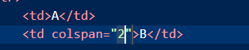

COLSPAN=”(O TANTO DE TD QUE ELE VAI OCUPAR)”

É COMO SE A TAIS CARLA SENTASSE EM UM BANCO MAS AUTOMATICAMENTE ELE ESTÁ OCUPANDO DOIS ASSENTOS(FUI BEM EDUCADO,POIS NA VERDADE ELA OCUPA 4)

VAI FICAR ASSIM:

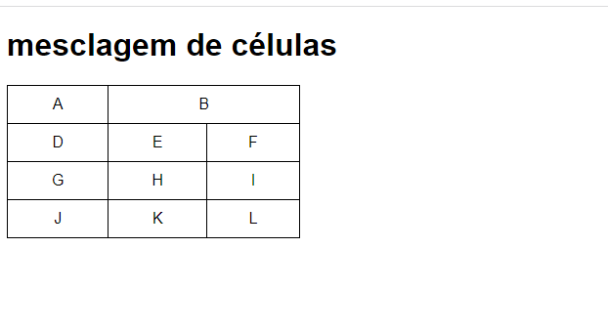

É COMO SE FOSSE UM TIJOLO EXPANDIDO

PODEMOS FAZER ISSO VERTICALMENTE PRA ISSO VAMOS REMOVER DUAS LETRA VERTICALMENTE NESSE CASO EU VOU ESCOLHER O “I” E O “L”

QUE ESTÃO CONECTADOS VERTICALMENTE

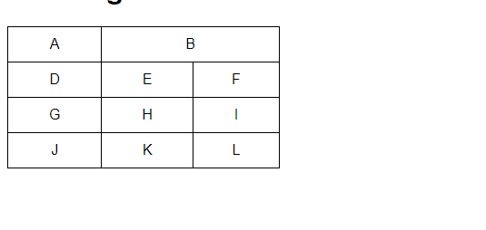

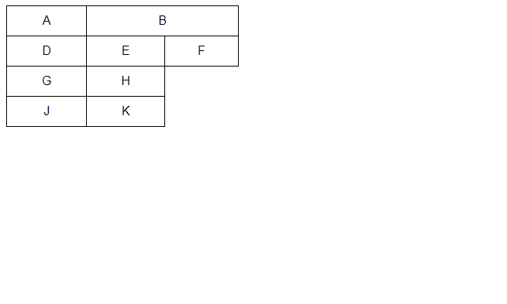

AGORA VAMOS TER QUE MODIFICAR A “F” BOTANDO PRA ELA OCUPAR 3 ESPAÇOS

VAMOS USAR A SEGUINTE TAG:

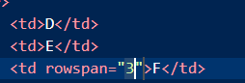

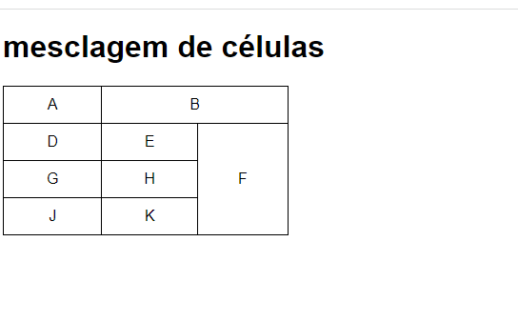

PODEMOS FAZER O “D” OCUPAR 3 ROW PRA ISSO VAMOS TIRAR O “G” E O “J” E BOTARMOS AS LETRAS QUE A GENTE TIROU DE VOLTA

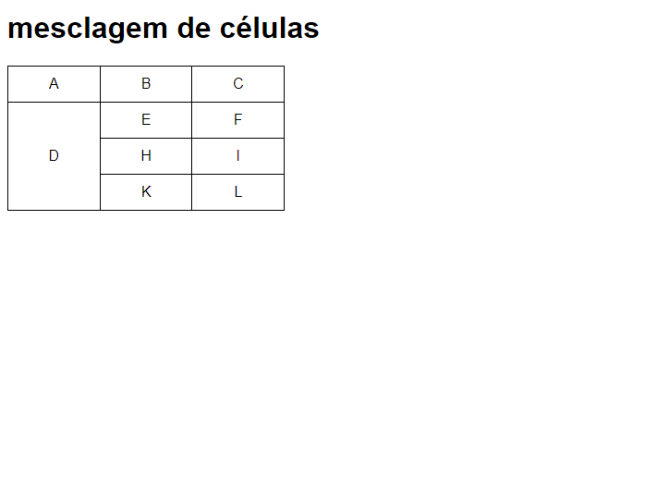

AULA 34

AULA 35

AULA 36

LEMBRANDO SCOPE É UM ATRIBUTO USADO PRA ESPECIFICAR QUE O TH PERTENCE A UMA “col”(COLUNA )OU “row”(FILEIRA/LINHA)

Col:VERTICAL(Y)

Row:HORIZONTAL(X)

TAMBEM TEMOS MAIS OUTRAS DUAS QUE É

“colgroup” E “rowgroup” USADA PRA DEFINIR GRUPOS DE FILEIRA(ROW) E GRUPOS DE COLUNAS(COL) DESSA FORMA:

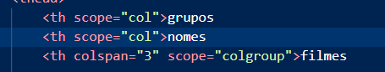

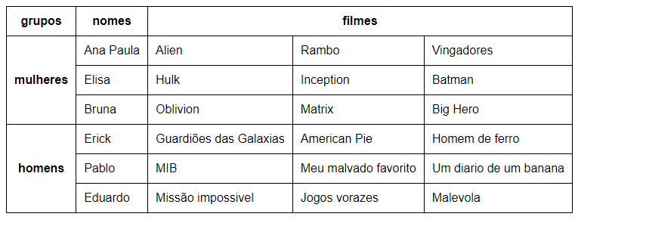

“filmes” ESTÁ OCUPANDO 3 ESPAÇOS DE TD,ENTÃO COMO ELE ESTÁ MARCADO COMO “colgroup”

TUDO QUE ESTÁ DEBAIXO DELE VAI SIGNIFICAR QUE É PERTENCENTE A ELE,OU SEJA ESSA PARTE TODOS OS FILMES Q ESTÃO EMBAIXO MARCADO COM VERMELHO:

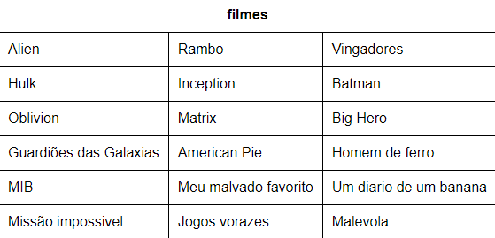

VAMOS FALAR DO “rowgroup” QUE É BASICAMENTE O OPOSTO

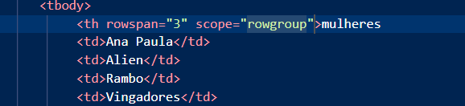

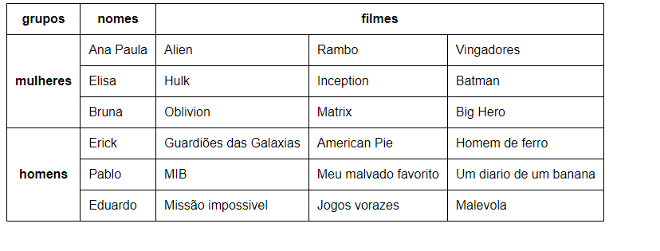

“mulheres” ESTÁ OCUPANDO 3 ESPAÇOS DE TD ENTÃO TUDO QUE ESTIVER DO LADO VAI SER PERTENCENTE A ELAS,MAS COMO FILMES JÁ COLOCAMOS “colgroup”

SIGNIFICA QUE TODOS OS NOMES DA MULHERES PERTENCEM A “mulheres” E TODOS OS NOMES DOS FILMES PERTENCEM A “filmes”

ENTÃO:



Rowgroup

Colgroup

ENT QUANDO QUISERMOS BOTAR TODOS OS TD PERTENCENTES QUE ESTÃO DENTRO DA SUA TH

PERTENCENTES A ELA VC TEM QUE POR GROUP SEJA “rowgroup”(X) OU “colgroup”(Y)

AGORA VAMOS USAR OUTRO EXEMPLO VAMOS CRIAR UM RODAPÉ COM O TODOS OS FILMES QUE TEM

CUIDADO!

QUANDO VOCÊ NÃO CONFUNDA SPAN E ESCOPO

ROWSPAN:VERTICALMENTE

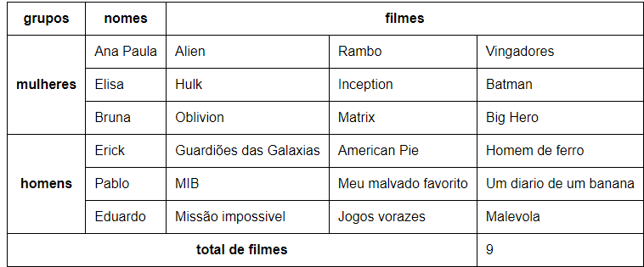

COLSPAN:HORIZONTALMENTE



AULA 37

CUIDADO!

QUANDO VC POR UM EFEITO ZEBRA É OBRIGADO VC A POR DESSA FORMA IGUALZINHO COMO ESTÁ:



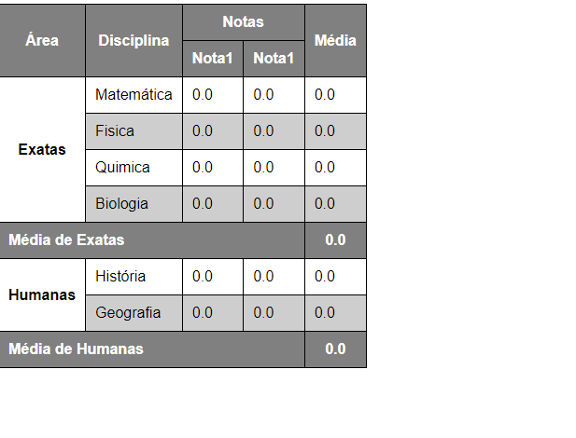

SE FOR UMA TABELA PEQUENA QUE NÃO TEM THEAD,TBODY E TFOOT É SÓ IGNORAR O TBODY

AULA 38

COMO SELECIONAR UMA COLUNA INTEIRA DE UMA VEZ

DEPOIS DE “<table>” VAMOS ADICIONAR A SEGUINTE TAG:

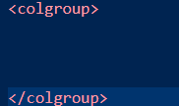

COMO A GENTE TEM 4 COLUNAS A GENTE VAI POR QUATRO “<col>”

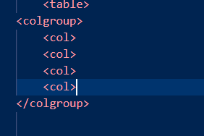

AGORA VAMOS ADICIONAR UMA CLASSE PARA CADA UMA DELAS:

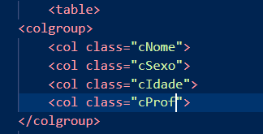

AGORA VAMOS ADICIONAR A CADA COL NO STYLE E ESCOLHER UMA COR:

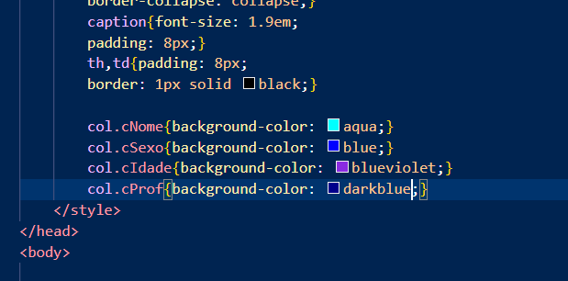

RESULTADO:

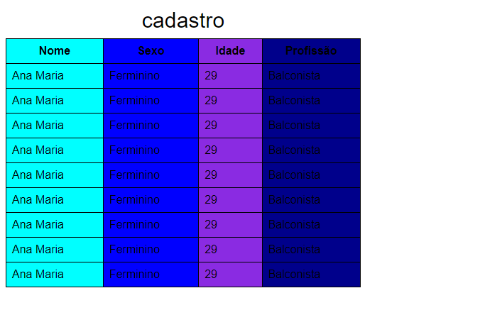

NÓS TEMOS 4 COLUNAS MAS QUISERMOS ESCOLHER 3 COL EM UM GRUPO E EXPANDIR EM DUAS COLUNAS PRA COLOCAR 2 CONFIGURAÇÕES EM UMA PODEMOS PODEMOS,AI VAI FICAR 3 GRUPOS DE COL,VAMOS FAZER DESSA FORMA: 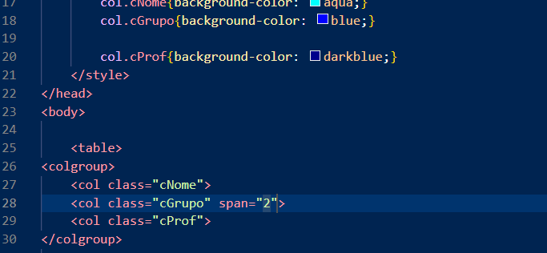

RESULTADO:

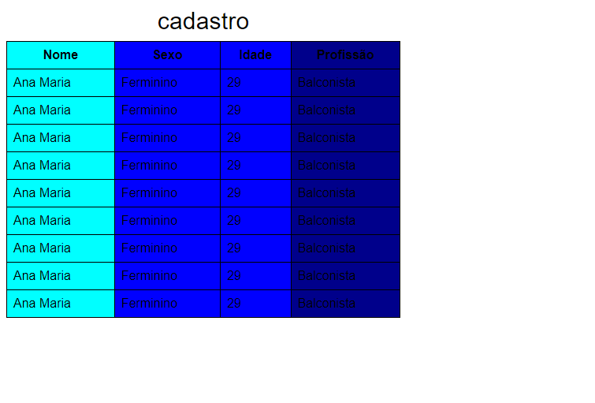

AULA 39

CRIANDO TABELAS RESPONSIVAS:

1)VAMOS SELECIONAR A TABELA INTEIRA



2)CRIAR UMA DIV E DEPOIS CRIAR UM ID

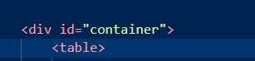

3)BOTAR ELA NO STYLE

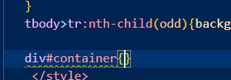

4)ADICIONAR UMA TAG CHAMADA “overflow-x” E SELECIONAR A OPÇÃO AUTO “auto”

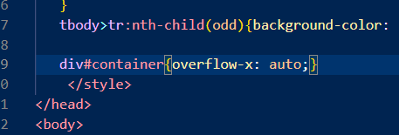

RESULTADO QUANDO A GENTE ESTIVER EM TELAS PEQUENAS:

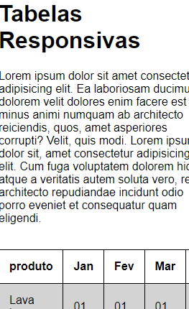

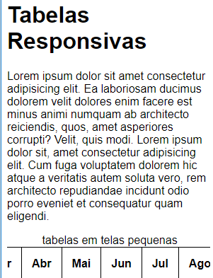

VAI ROLAR SOMENTE A TABELA

PODEMOS SE QUISERMOS BOTAR UM “width:50vh”

QUE A TABELA VAI APARECER SOMENTE COM 50% DA TELA VEJA:

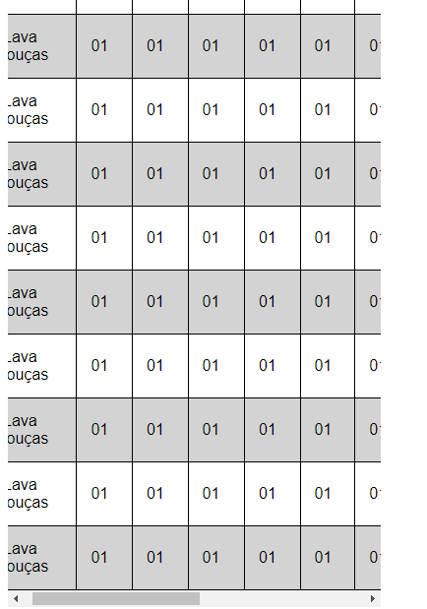

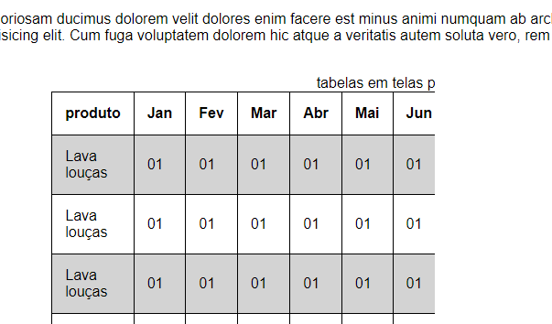

AULA 40

MODULO 3 COMPLETADO

MODULO 4

AULA 1

AULA 2

OQ É IFRAME?

QUADROS EM LINHA

TESTANDO NA PRATICA ELE VAI CRIAR UM QUADRO EM LINHA TRANSPARENTE PRIMEIRAMENTE ASSIM:

OBS:ESSE IFRAME VAI SER GERADO A TAG DE DUAS MANEIRAS A PRIMEIRA QUANDO VC DIGITAR “Iframe” COM O “I” MAIUSCULO E TEM O “iframe” COM TODAS AS LETRAS MINUSCULAS

VAMOS VER A SEGUIR:

Iframe:

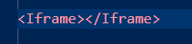

VAI FICAR ASSIM:

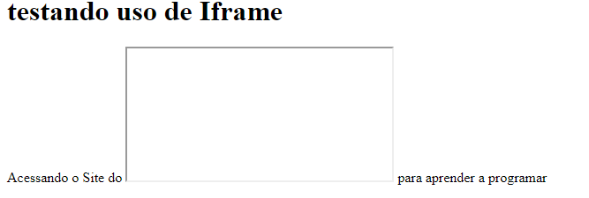

iframe:

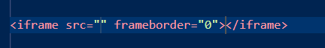

VAI FICAR ASSIM:

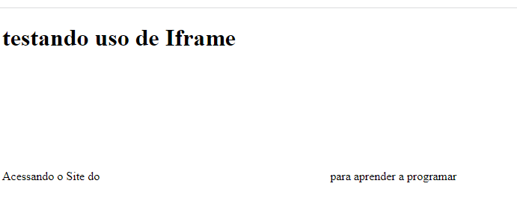

PODE SE VER QUE O “iframe” FOI GERADO COM UM SOURCE E UM FRAMEBORDER=”0”

VAMOS DEIXAR O “iframe” POIS VAMOS POR O SITE DO “curso em vídeo”DENTRO DESSE QUADRO EM LINHA DENTRO DO SOURCE OBVIO

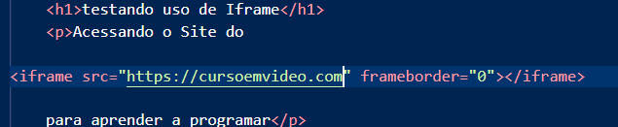

RESULTADO:

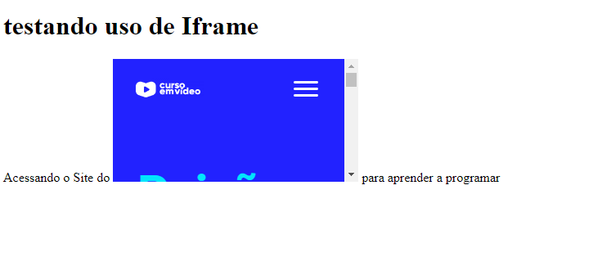

O SITE FOI GERADO DENTRO DESSE QUADRADO BASICAMENTE

OUTRA COISA IMPORTANTE É QUE TEM SITES QUE TEM PROTEÇÃO PRA NÃO SER EXIBIDO NO IFRAME

POR EXEMPLO O PRÓPRIO GOOGLE:

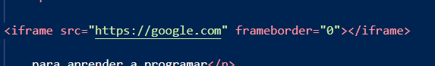

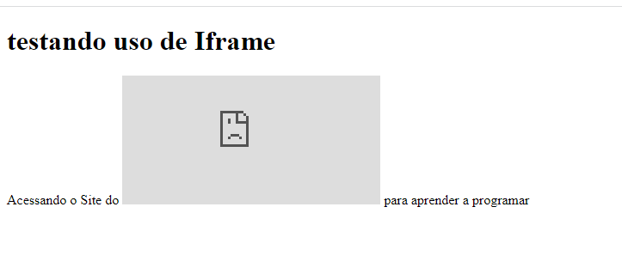



O IFRAME NÃO É INUTIL MAS TMB NÃO É COMPLETAMENTE UTIL

AULA 3

OBS:NEM TODOS OS NAVEGADORES DE DISPOSITIVOS MÓVEIS TEM SUPORTE AO IFRAME

ENTÃO PODEMOS FAZER O SEGUINTE SE NÃO FUNCIONAR A GENTE PODE POR UM AVISO QUE NÃO FUNCIONA OU UM LINK PRO SITE ASSIM:

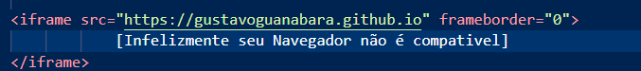

OU PODEMOS POR O LINK:



TAMANHO PADRÃO DO IFRAME:



DA PRA AUMENTAR O TAMANHO,VAMOS VER:

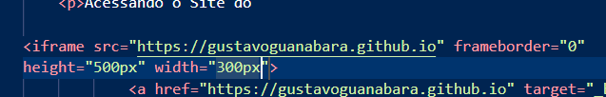

RESULTADO:

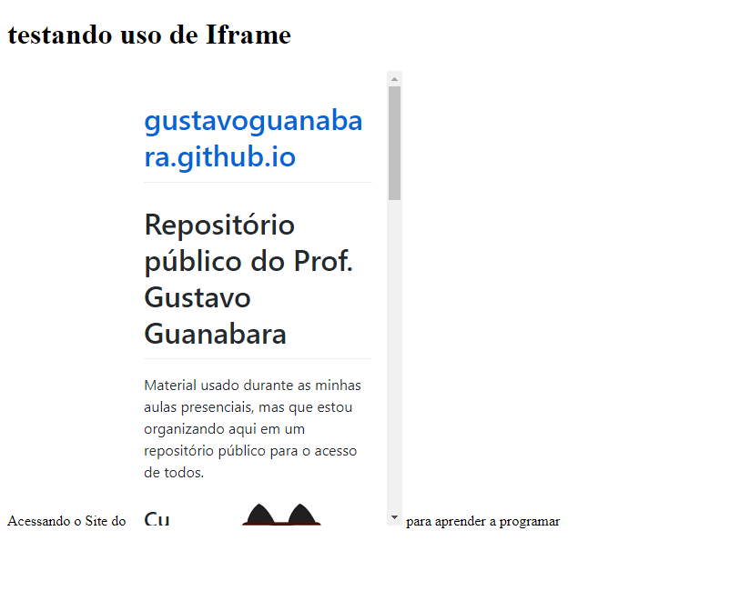

OBS:A CSS É SOBERANA HÁ IFRAME ENTÃO SE EU DEIXAR CONFIGURAÇÃO NO IFRAME:

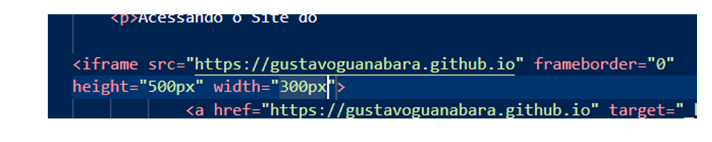

MAS SE EU POR UMA CONFIGURAÇÃO DIFERENTE NAS CSS VAI VALER OQ ESTÁ NA CSS:

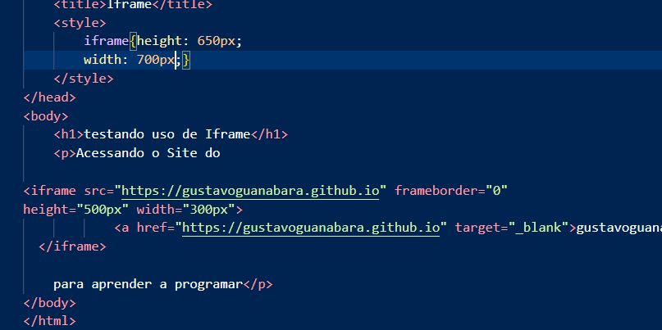

RESULTADO:

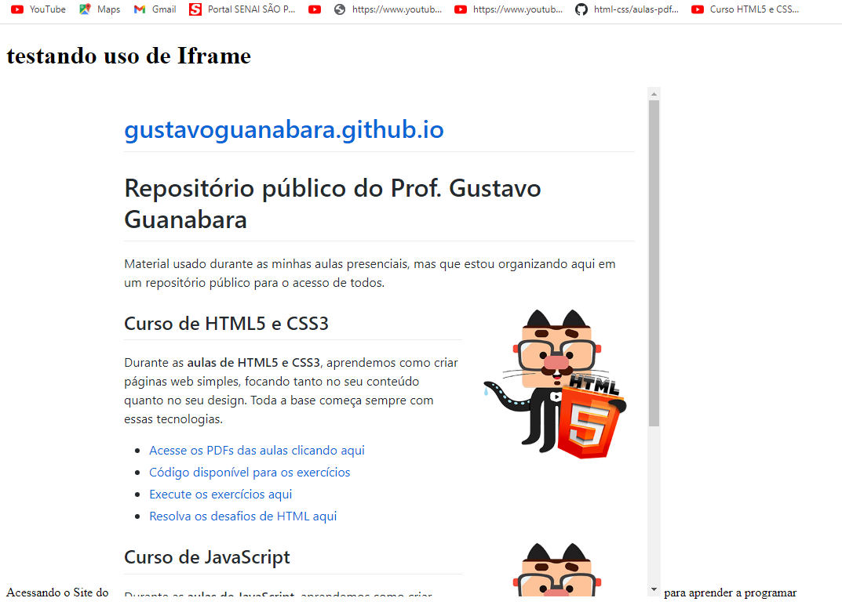

TEM UM PARAMETRO CHAMADO “scolling”

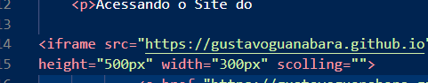

COMO O PRÓPRIO NOME DIZ ELE VAI MEXER COM A ROLAGEM DO IFRAME,TEMOS OS SEGUINTES TIPO:

scolling=”auto”:

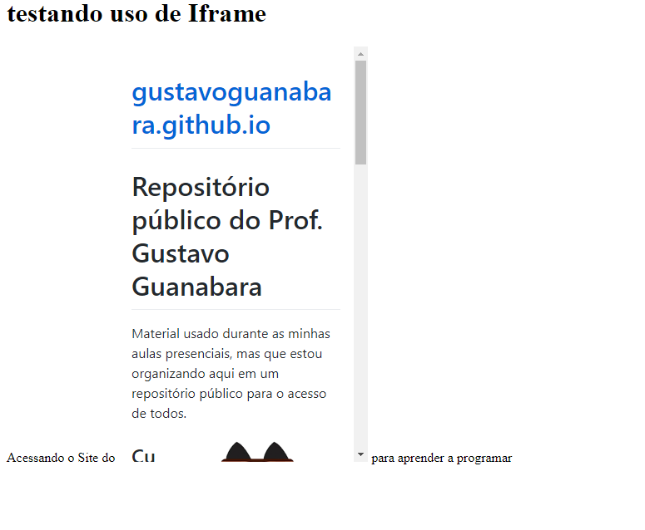

VAI FICAR COM A ROLAGEM AUTOMATICA

scolling=”yes”:

VAI PERMITIR A ROLAGEM OU SEJA VAI FICAR COMO ESTAVA ANTES DE POR O PARAMETRO

scolling=”no”:

ELE “NÃO VAI PERMITIR”EU COLOQUEI EM ÁSPAS POIS NO WINDOWS ISSO NÃO FUNCIONA PORÉM TESTANDO NO MAC FUNCIONA

COMO EU TENHO O WINDOWS NÃO VAI MUDAR NADA:

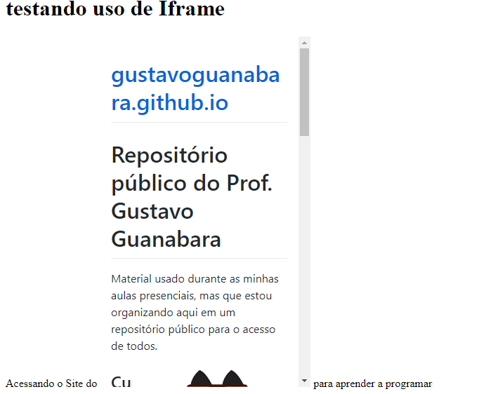

VAMOS FALAR DA FRAMEBORDER SÓ TEM DUAS OPÇÕES VC BOTAR 0(AUTOMATICA DO “iframe” FICA SEM BORDA) OU QUALQUER OUTRO NUMERO

QUALQUER OUTRO NUMERO:

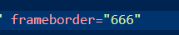



0:





DA PRA POR NO CSS SÓ QUE DIFERENTE NA IFRAME VC PODE POR O TAMANHO QUE VC QUISER,O TIPO DE BORDA,A COR:

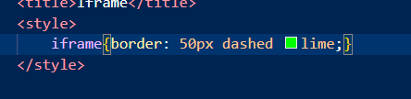

RESULTADO:



AULA 4

PODEMOS NÃO SÓ BOTAR SITE MAIS TMB OS PRÓPRIOS HTML QUE NÓS CRIAMOS POR EXEMPLO:

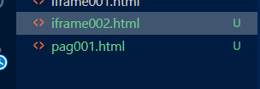

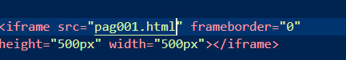

RESULTADO:

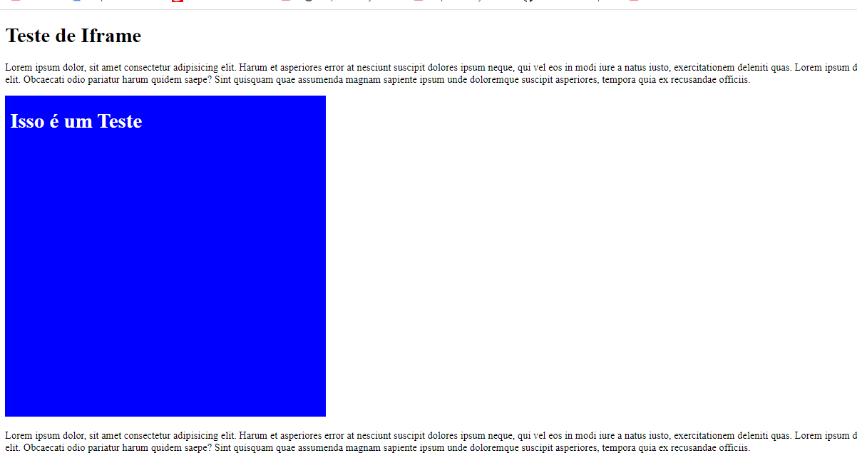

AULA 5

CARREGANDO PÁGINAS DENTRO DO IFRAME:

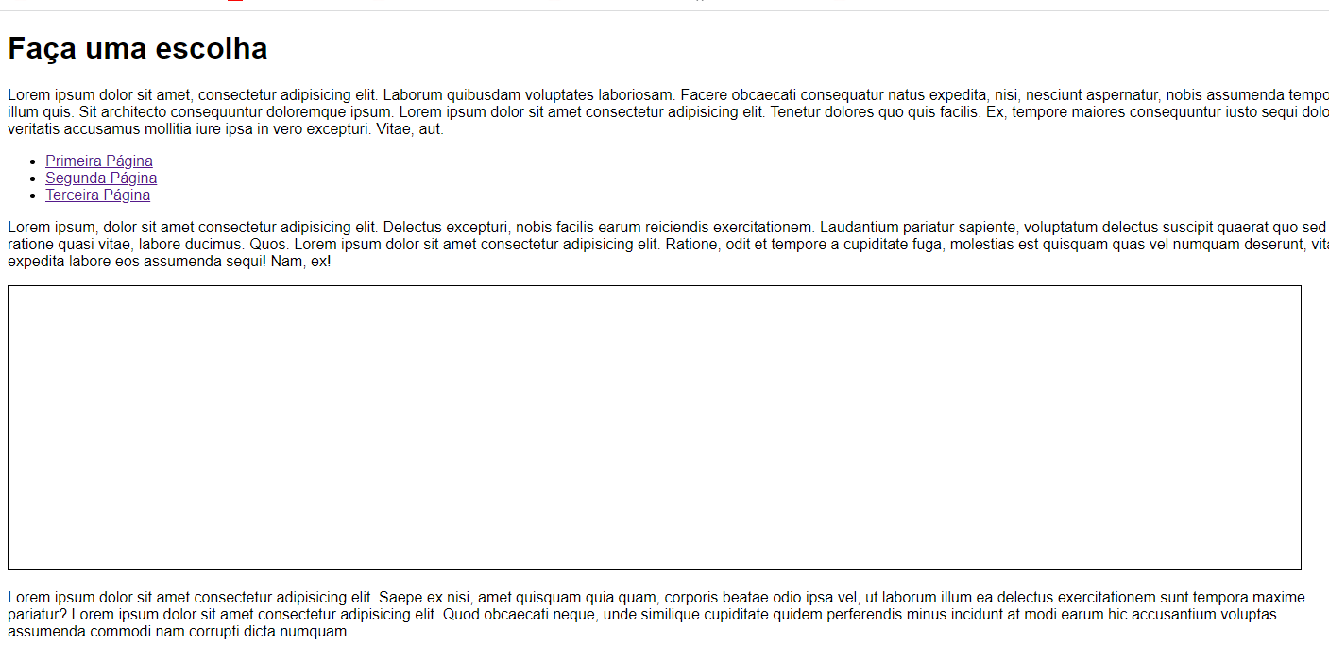

AQUI EU COLOQUEI UMA “ul” E 3 LINHAS

COM 3 LINKS

O OBJETIVO É QUANDO EU CLICAR EM UMA DAS 3 ABRIR A PAGINA DENTRO DO IFRAME

PRA FAZERMOS TEMOS QUE PRIMEIRAMENTE CRIAR UM NAME DENTRO DO IFRAME,AI VC PÕE O NOME QUE QUER:

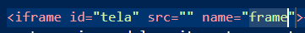

LOGO EM SEGUIDA VAMOS BOTAR UM “target:”frame””,“frame” QUE É NAME QUE A GENTE COLOCOU

DENTRO DA LINHA QUE A GENTE QUER:



RESULTADO:

ANTES DE CLICAR NA “Primeira Página”:

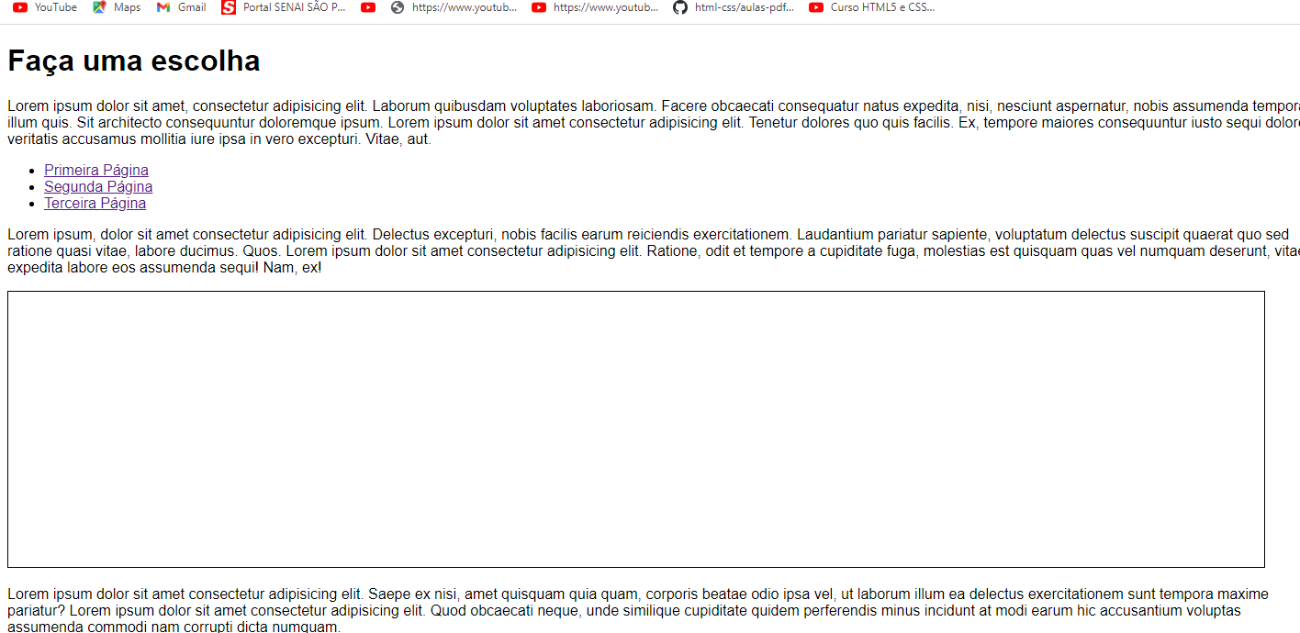

DEPOIS DE CLICAR NA “Primeira Página”:

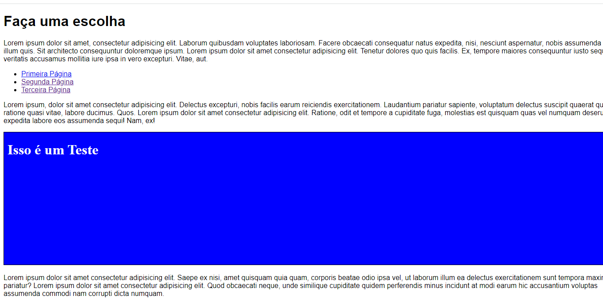

VAMOS BOTAR QUALQUER OUTRO LINK OU HTML DENTRO DESSAS OUTRAS DUAS LINHAS E FAZER A MESMA COISA:

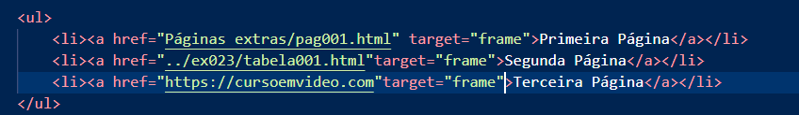

NO CASO EU COLOQUEI A TABELA001 DO EX023

E NO OUTRO EU COLOQUEI O SITE CURSOEMVÍDEO

RESULTADO QUANDO CLICARMOS:

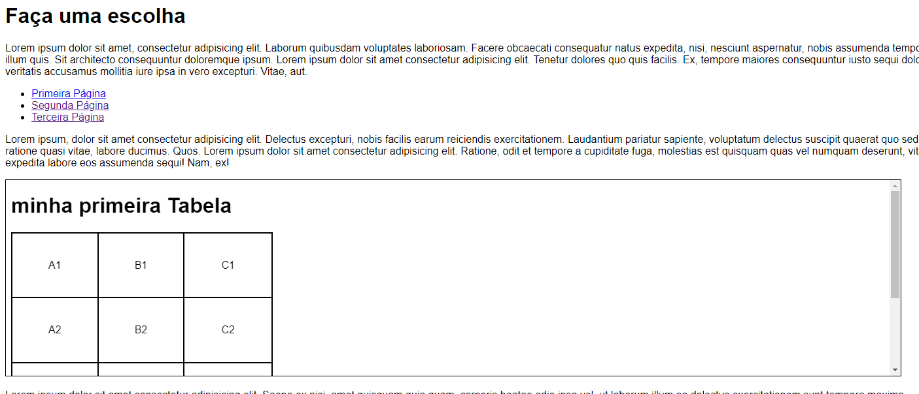

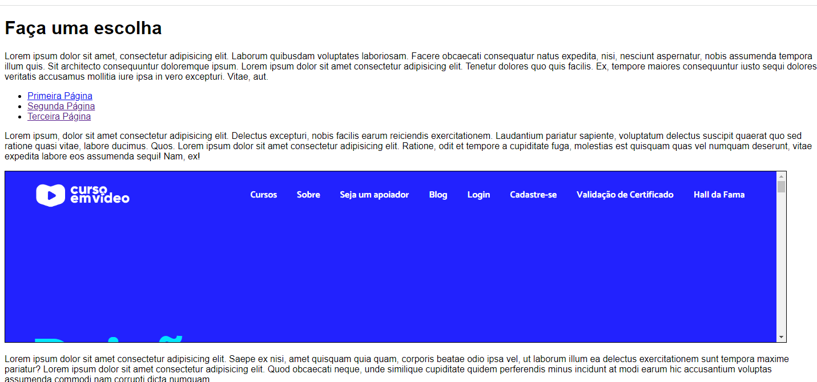

É COMO SE FOSSE UMA MINI TV AI VC PODE SELECIONAR OS CANAIS E A UL COM AS LINHAS É O CONTROLE REMOTO

AULA 6

COMO VIMOS NA AULA ANTERIOR QUANDO NÓS FIZEMOS UM TIPO DE “MINI-TV” COM A TELA QUANDO VC CLICA EM UMA DAS 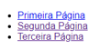

ELE ABRE UMA PAGINA NO IFRAME

MAS QUANDO A GENTE DA F5 A TELA FICA SEM NADA COMO SE TIVESSE DESLIGADO A TV:

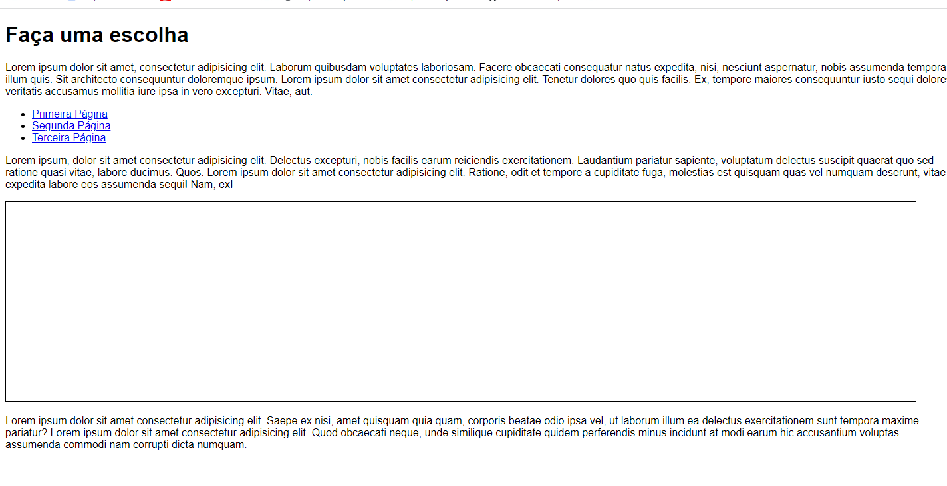

MAS SE EU QUISER DEIXAR ESSA TELA ANTES DE A GENTE CLICAR EM UMA DAS 3 PAGINA,COM ALGUMA COISA INVÉS DE POR ESSA TELA SEM NADA PODEMOS FAZER NA SOURCE:

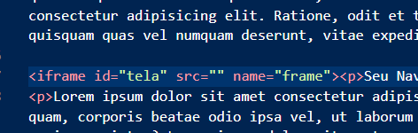

AGORA É SÓ COLOCAR UM LINK OU PAG,PODEMOS DAR CTRL + SPACEBAR QUE A GENTE VAI COLOCAR UM ARQUIVO EU COLOQUEI O EXERCICIO 20 SÓ PRA MOSTRAR:

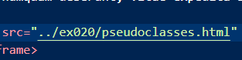

AI QUANDO A GENTE ACABA DE ABRIR O SITE ELE VAI FICAR ASSIM:

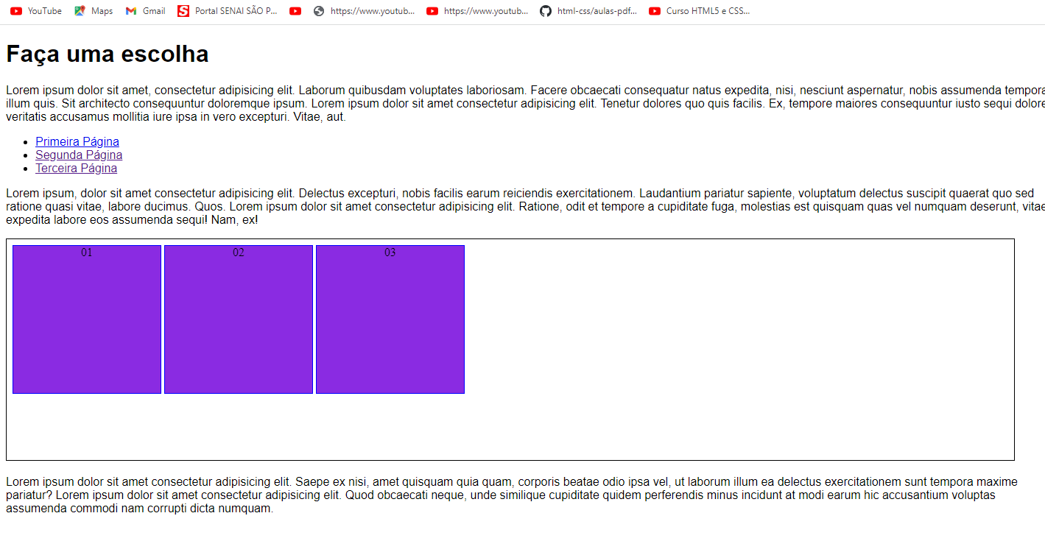

MAS PODEMOS BOTAR “srcdoc” TAMBÉM AO INVÉS DE POR UMA SOURCE NORMAL

QUE É POR UM TEXTO OU ALGUMA COISA DENTRO DO PRÓPRIO HTML AO INVÉS DE POR ALGUMA COISA DE OUTROS HTML’S POR EXEMPLO EU VOU POR UM TEXTO HEADING DENTRO DELA:

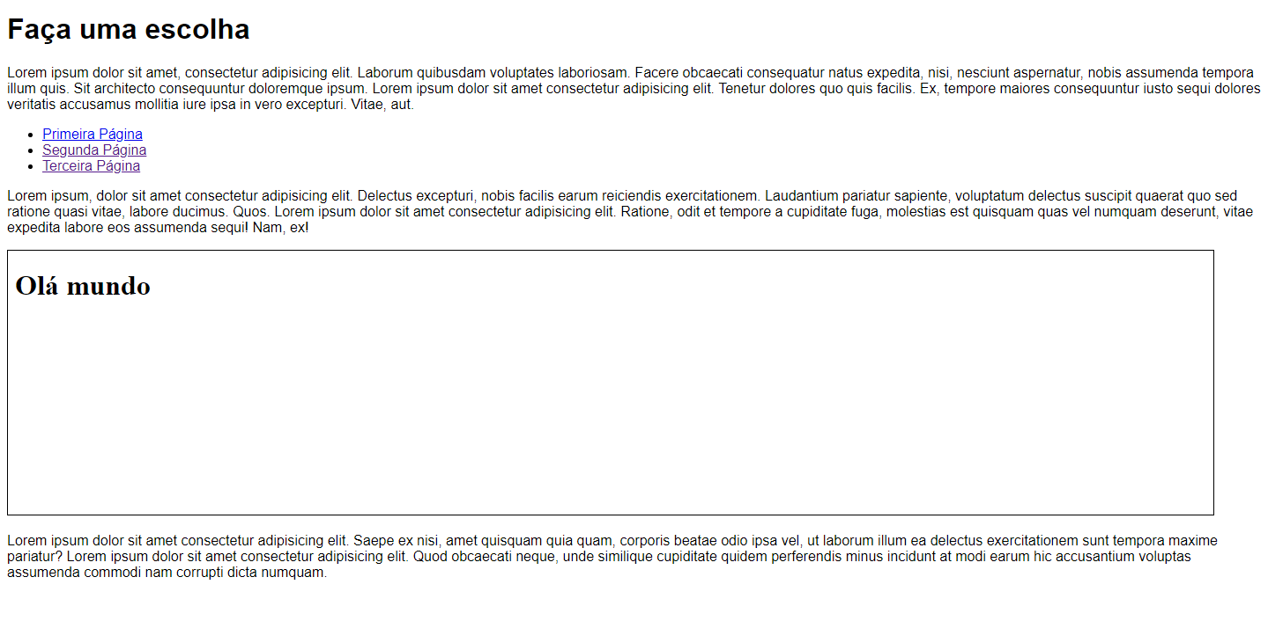

VAMOS COLOCAR ALGUNS PARAGRAFOS COM LOREM IPSUM DENTRO DELA TAMBÉM:

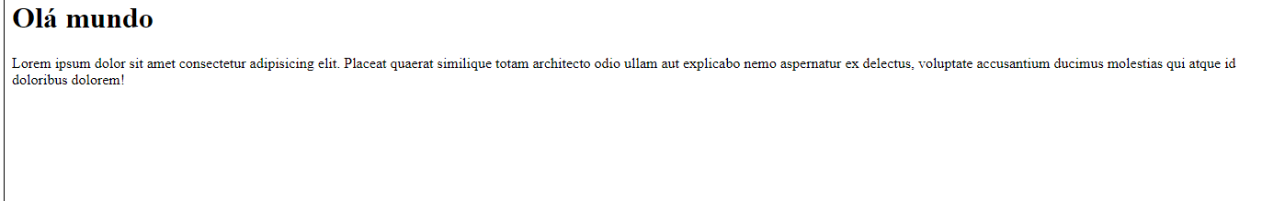

VAMOS POR TAMBÉM UM IMAGE SOURCE TAMBÉM MAS VAMOS POR ASPAS SIMPLES DESTA MANEIRA:

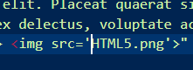

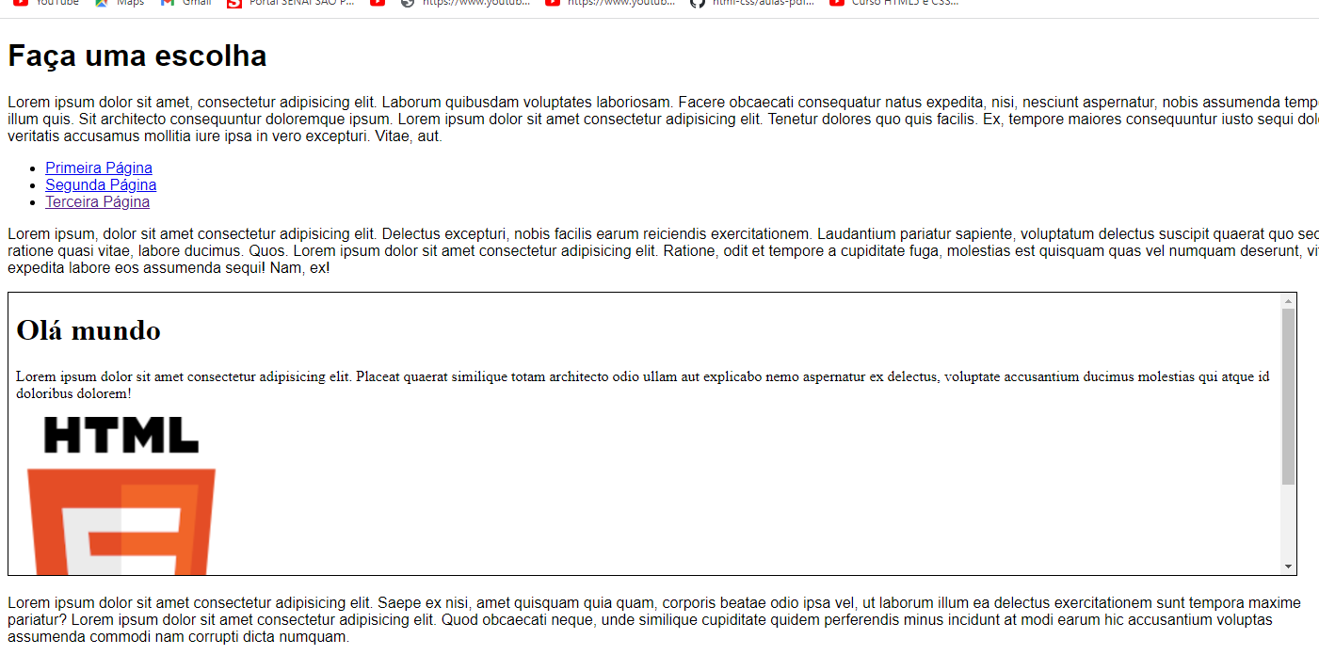

OBS:EU BOTEI ESSA IMAGEM DENTRO DA PASTA DA PASTA DESSE EXERCICIO

AULA 7

OBS:IFRAMES PODEM TER PROBLEMAS PRA INDEXAÇÃO DE SITES

AULA 8

DEIXANDO IFRAMES MAIS SEGUROS:PARA EU BLOQUEAR TODAS AS AÇÕES POTENCIALMENTE MALICIOSAS É SIMPLES

PRIMEIRO AQUI TEMOS UM IFRAMES COM FORMULARIO DA PRA PERCEBER ELE POIS ELE ESTÁ

COM A BORDA EXPOSTA

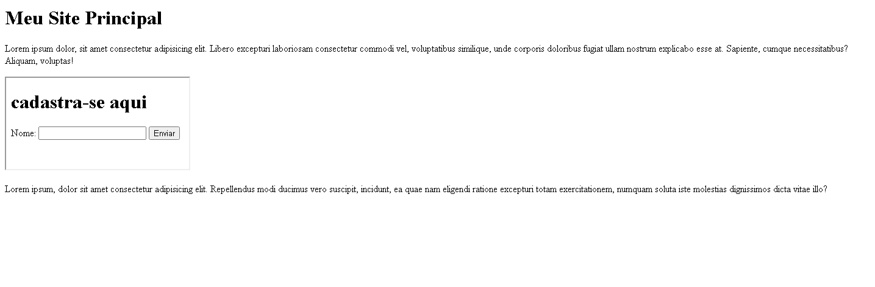

QUANDO COLOCAMOS QUALQUER COISA NO NOME VAI DAR ESSE ERRO

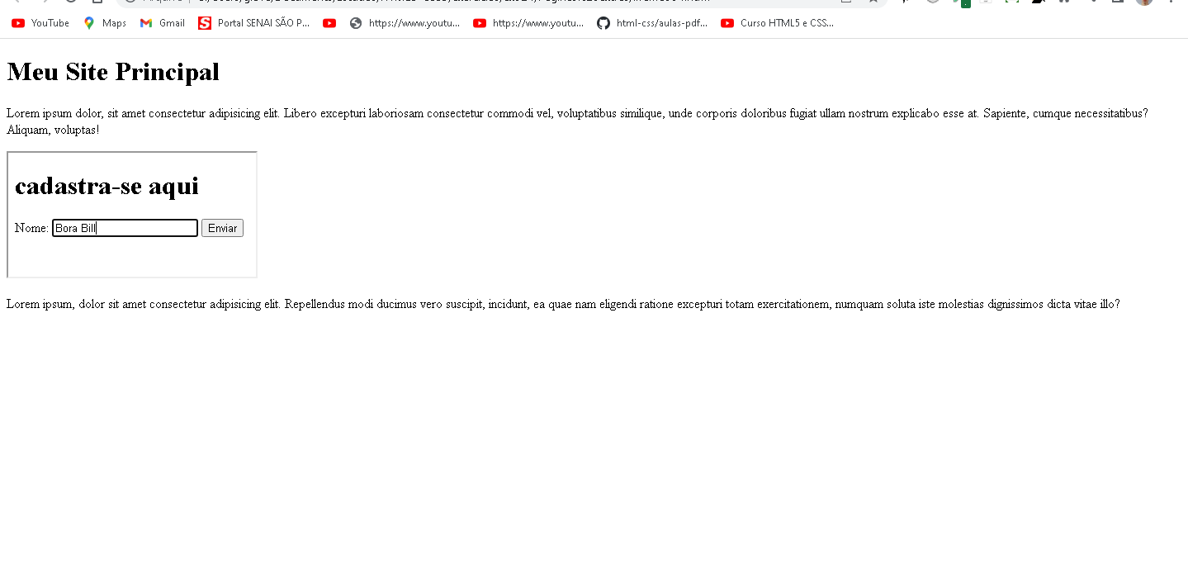

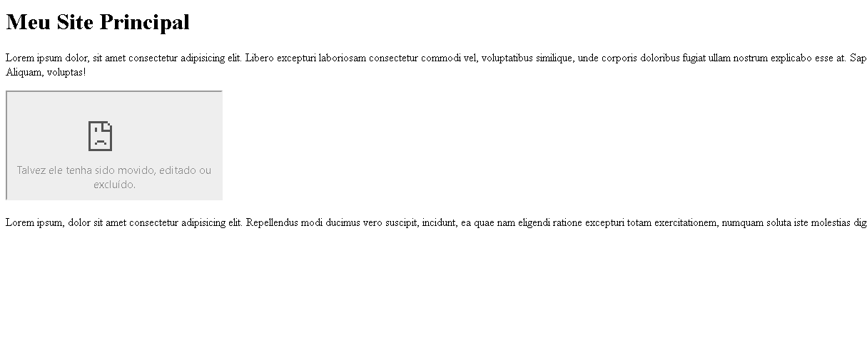

A INTENÇÃO É NÃO ACONTECER NADA QUANDO A GENTE APERTAR EM “ENVIAR” PARA ISSO VAMOS NO PRÓPRIO “iframe” DIGITAR:

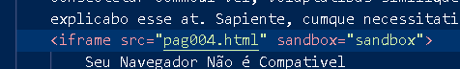

RESULTADO QUANDO CLICARMOS:

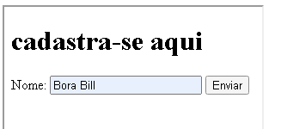

ISSO VAI IMPEDIR QUE AÇÕES MALICIOSAS DE SITES QUE A GENTE SELECIONOU DENTRO DE IFRAMES DISSO ACONTECEU POIS TEM A POSSIBILIDADE DE O SITE QUE A GENTE SELECIONOU ESTAR CORROMPIDO OU SEJA EU NÃO ESTOU CAPITURANDO NENHUM TIPO DE AÇÃO

SE EU QUISER TORNAR OQ ESTÁ DENTRO DO IFRAME MAIS LIMITADO É SÓ ADICIONAR:

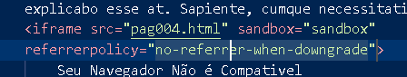

MAS ESSE É O VALOR PADRÃO ENTÃO VAMOS ADICIONAR APENAR “no-referer”

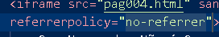

OBS:SANDBOX=SANDBOX LIGA A SEGURANÇA NO MAXIMO

MAS COMO A PAGINA PRINCIPAL E O IFRAME ESTÃO NO MESMO SERVIDOR PODEMOS COLOCAR:

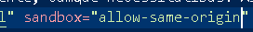

E PRA PERMITIR FORMULARIOS:

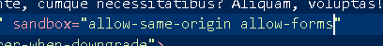

E COMO O HTML5 EXECUTA SCRIPT QUANDO EXECUTAMOS FORMULARIOS VAMOS:



AQUI TEMOS UM SCRIPT:

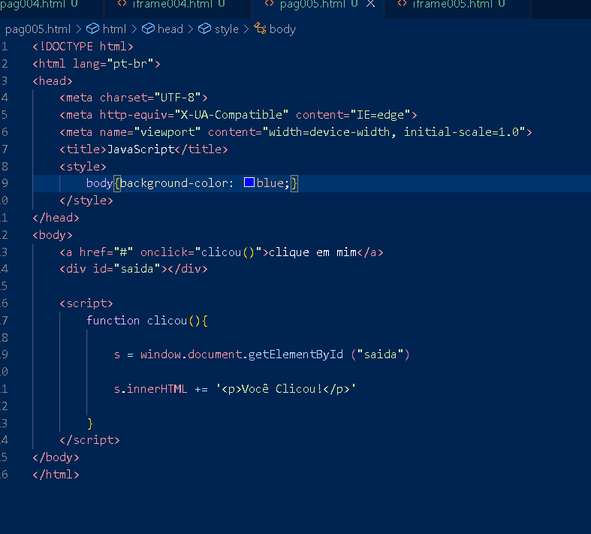

OBS:NÃO É CONFIAVEL DEIXAR UM SITE POR SCRIPT

NO IFRAME SE NÃO FOR DE CONFIANÇA PARA BLOQUEAR É O MESMO ESQUEMA:

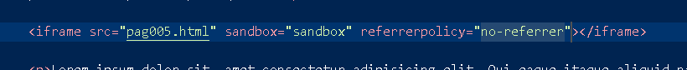

COMO ADCIONAMOS UM SCRIPT QUE COLOCA PARAGRAFOS VAMOS BLOQUEAR ISSO:

ANTES SEM A SEGURANÇA:

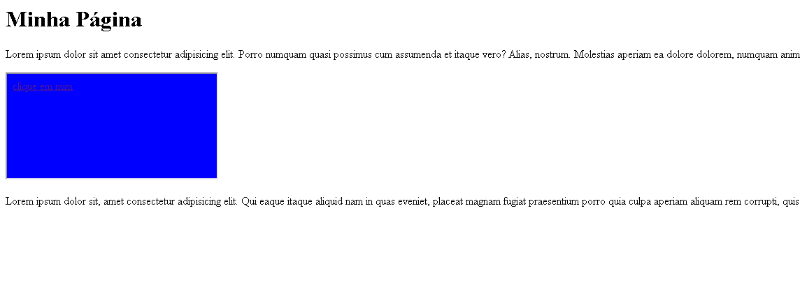

QUANDO A GENTE CLICAVA:

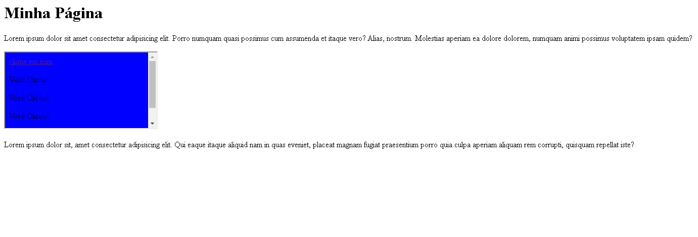

AI ISSO ACONTECE QUANDO A GENTE PÕE ESSA SEGURANÇA:



DEPOIS QUANDO AGENTE CLICA: 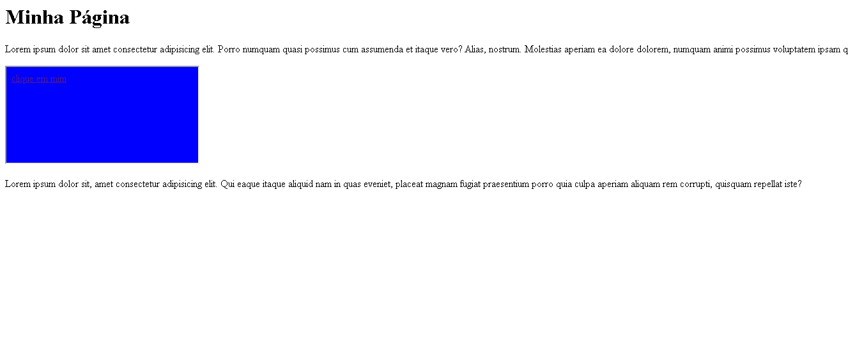

ISSO ACONTECE POIS A SEGURANÇA BLOQUEOU O SCRIPT

MAS SE EU QUISER PERMITIR SCRIPTS PODEMOS:

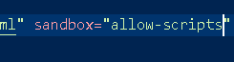

VAI FICAR COMO ANTES OBVIAMENTE



OBS: referrerpolicy="no-referrer"

NÃO IRA PERMITIR QUE O SITE CAPITURE INFORMAÇÕES

AULA 9

ASSIM COMO VIMOS ANTERIORMENTE O PRÓPRIO YOUTUBE TEM A OPÇÃO DE COLOCAR VIDEOS EM IFRAME PARA ISSO VAMOS ESCOLHER UM VIDEO ISSO,

VIDEO>COMPARTILHAR>INCORPORAR

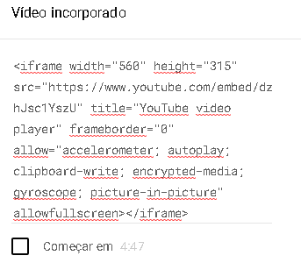

PODEMOS FAZER A MESMA COISA COM O GOOGLE MAPS

PRIMEIRAMENTE VAMOS ESCOLHER UMA LOCALIZAÇÃO

1)

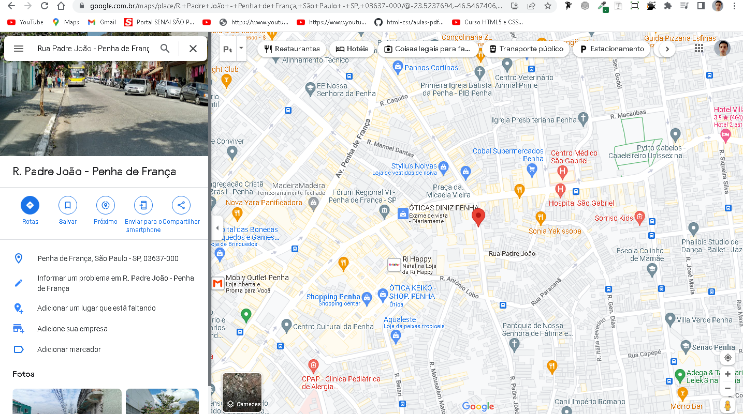

2) 

3)

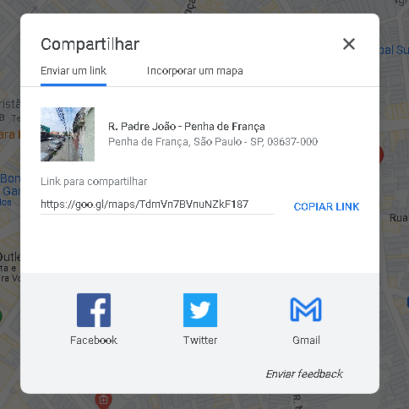

4)

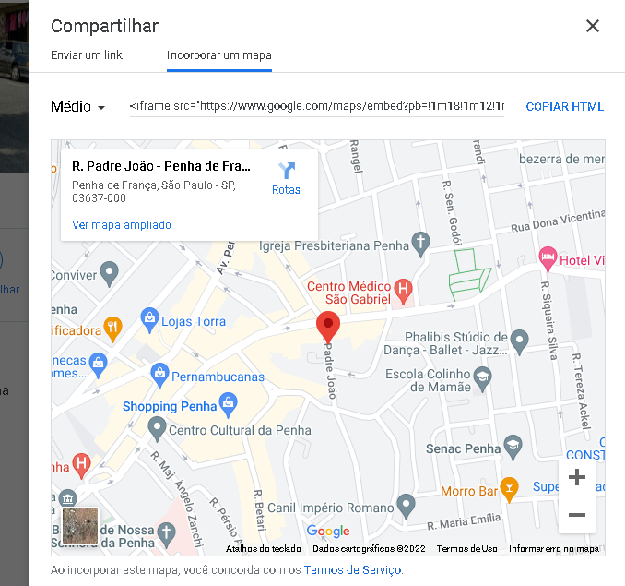

AQUI PODEMOS ESCOLHER UM TAMANHO

VOU DEIXAR ASSIM MESMO

5)AGORA É SÓ CLICAR EM COPIAR HTML E COLOCAR NELE

RESULTADO:

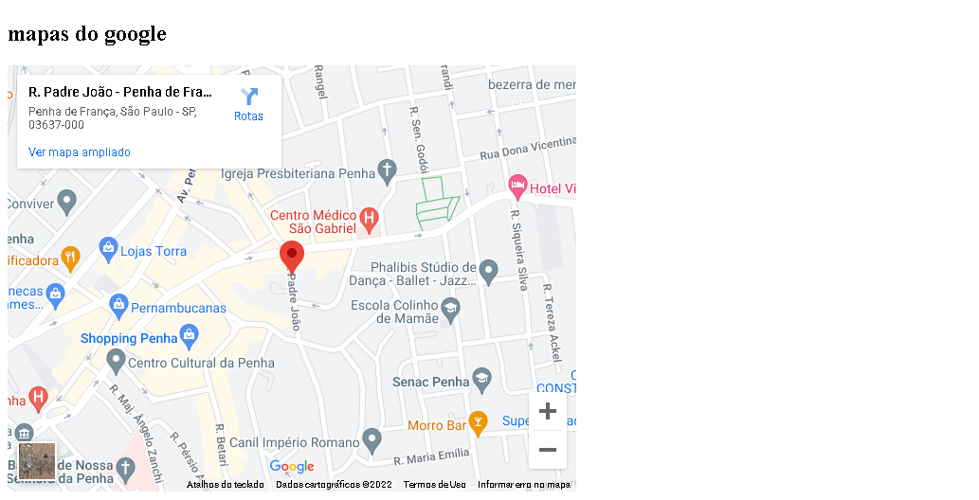

O WAZE TEM A MESMA FUNÇÃO DE IFRAME,VAMOS VER

VAMOS ESCOLHER O MESMO LOCAL

1)

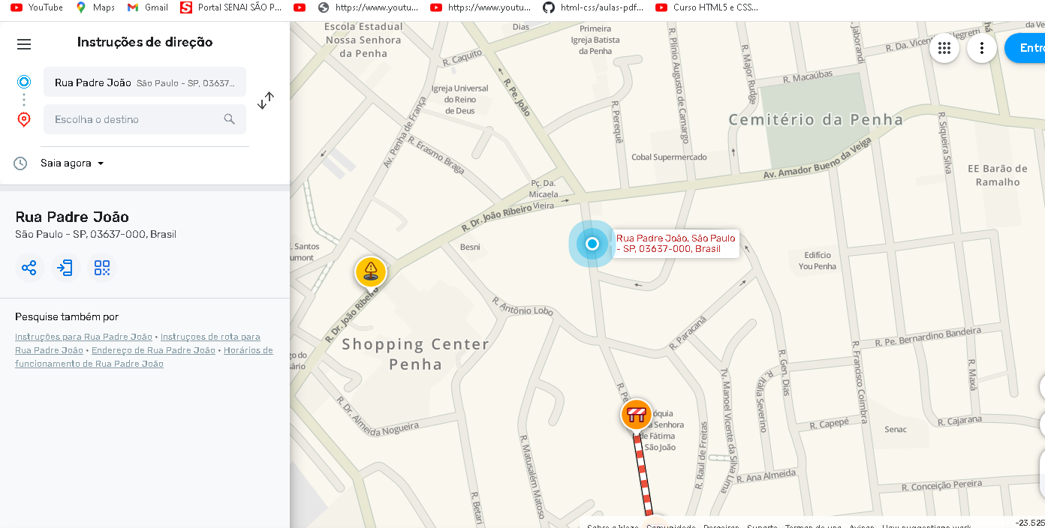

2) 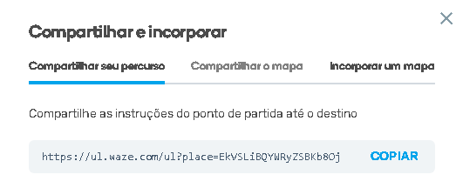

3)

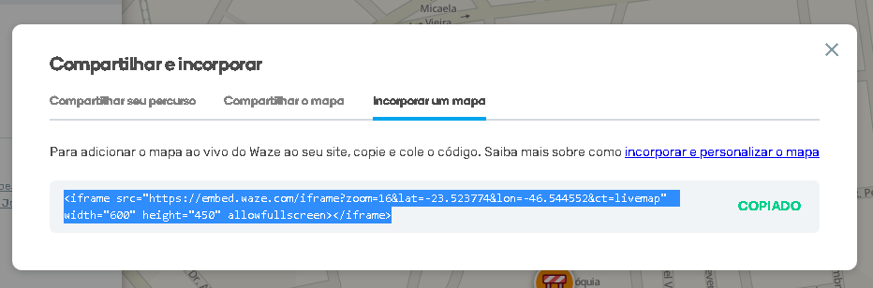

RESULTADO:

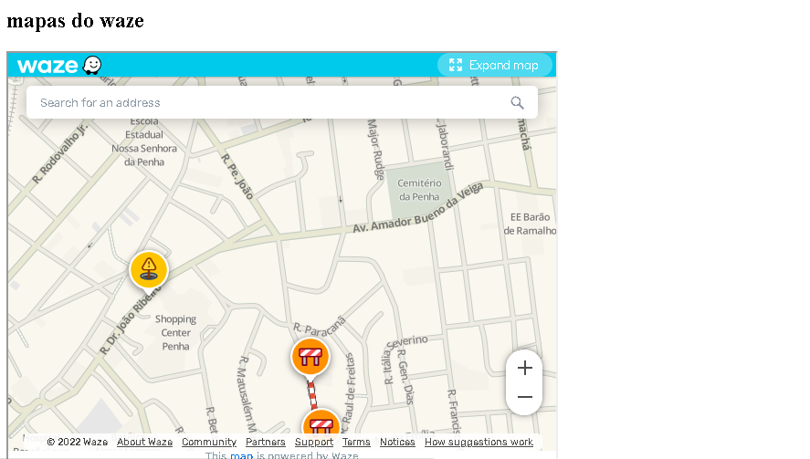

POR FIM TEMOS O GOOGLE DOCX

1)

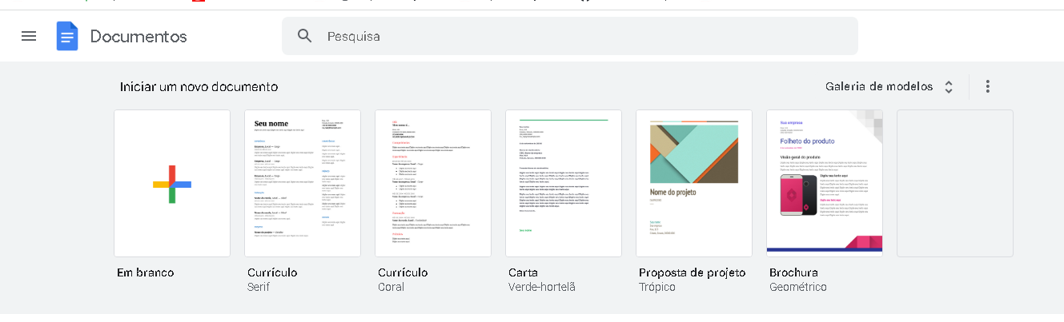

2)VAMOS ESCOLHER APRESENTAÇÕES NO MEU CASO(OPCIONAL)

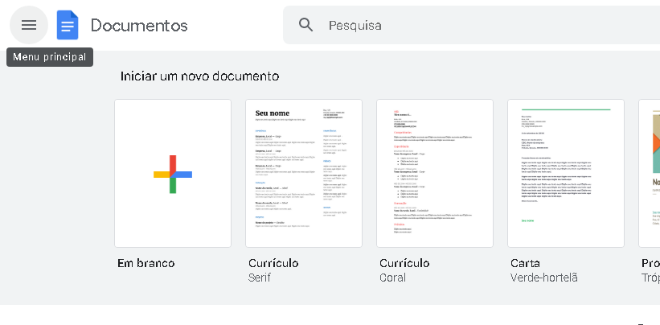

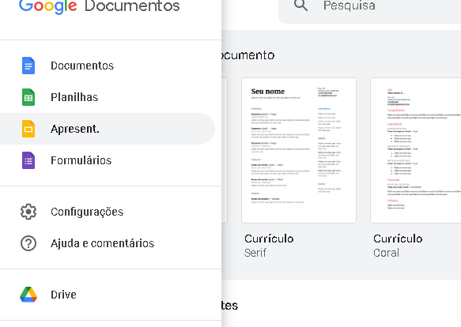

3)

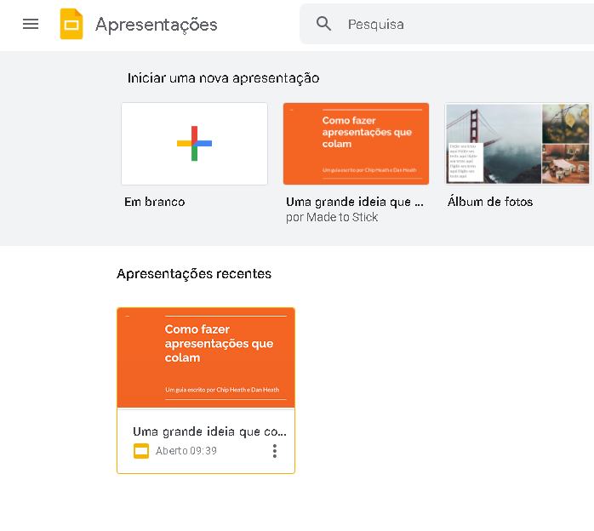

4) NÃO VAMOS EM “”E SIM EM ARQUIVO>COMPARTILHAR>PUBLICAR NA WEB

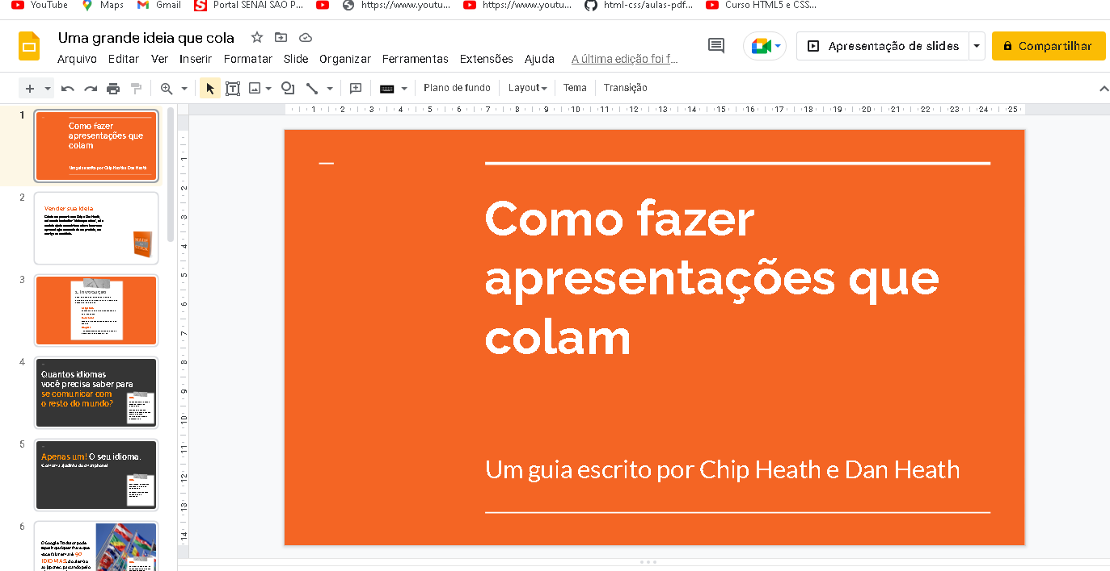

5)ASSIM

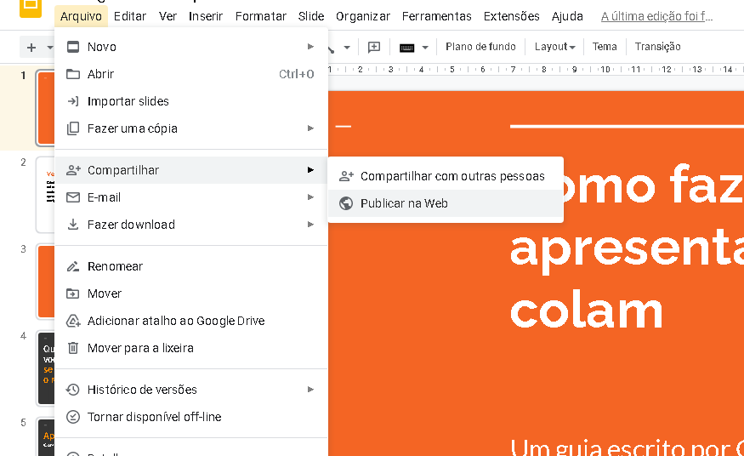

6) 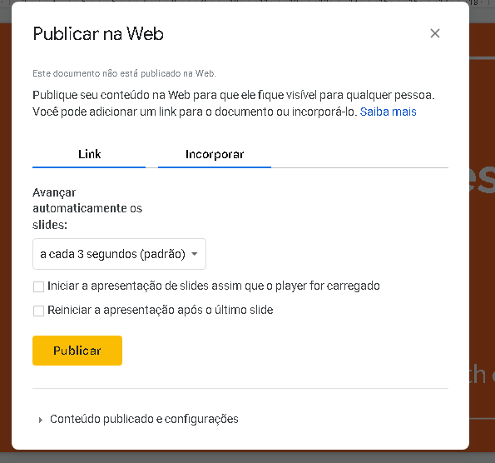

7)VAMOS ESCOLHER UM TAMANHO PRIMEIRO DESSA FORMA:

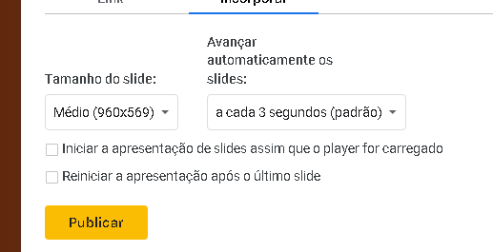

8)AI DEPOIS QUE A GENTE ESCOLHER TODAS AS CONFIGURAÇÕES A GENTE VAI EM PUBLICAR ELE VAI PEDIR PRA CONFIRMAR E DEPOIS A GENTE COPIA O CÓDIGO NO MEU CASO EU MUDEI UMAS CONFIGURAÇÕES OQ É OPCIONAL TAMBÉM:

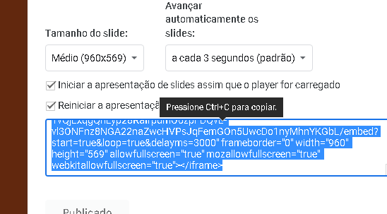

RESULTADO:

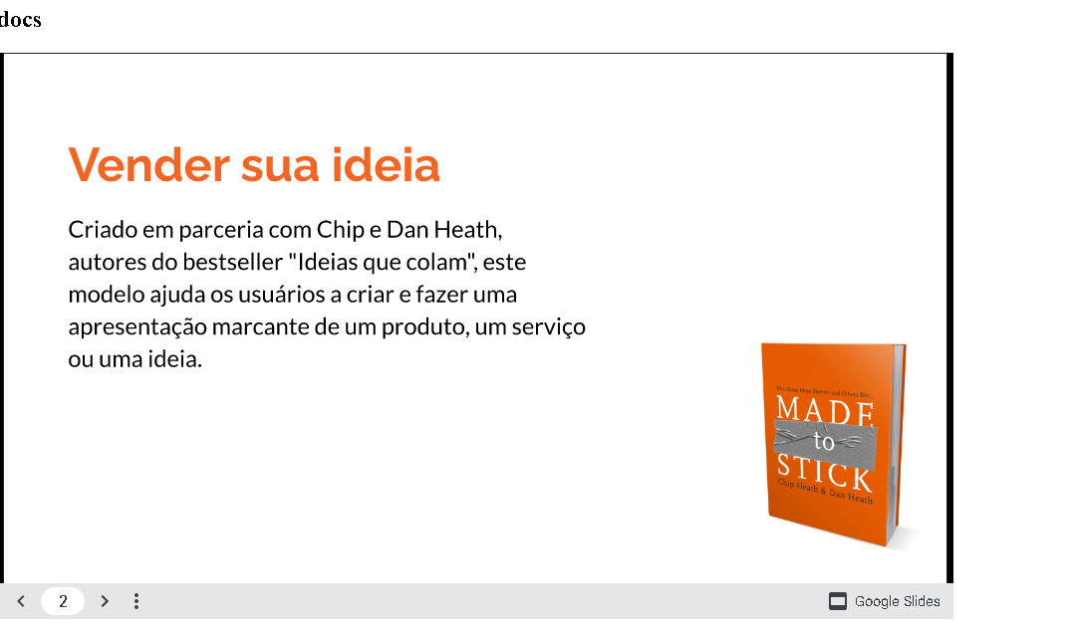

ESSA É UMA APRESENTAÇÃO DE SLIDES ESSA É UMA DAS IMAGENS

AULA 10

AULA 11

AULA 12/16

A PRIMEIRA COISA QUE A GENTE VAI FAZER É CRIAR UM MAIN COM DUAS SECTION DENTRO UMA VAI TAR COM ID DE “TELEFONE” E A OUTRA “REDES-SOCIAIS” E NA PARTE DO HEAD A GENTE VAI POR UM LINK:FAVICON E TAMBÉM UM LINK:CSS

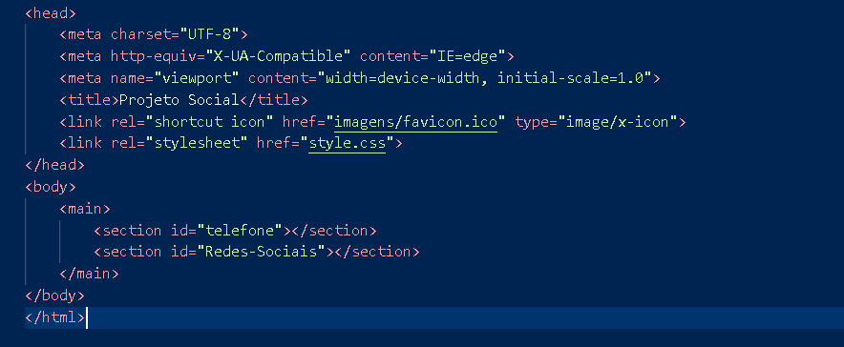

AGORA VAMOS NO CSS COLOCAR PRIMEIRO UMA CONFIGURAÇÃO GLOBAL COM MARGIN E PADDING ZERADOS

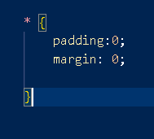

AGORA VAMOS POR UM HTML,BODY COM UM HEIGHT DE 100VH E WIDTH DE 100VW

E UMA COR DE FUNDO PRETA

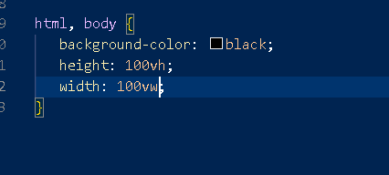

AGORA VAMOS ADICIONAR UM MAIN COM 100VH DE HEIGHT E UMA COR DE FUNDO VERDE:

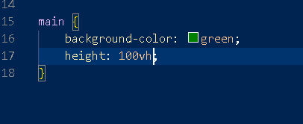

AGORA VAMOS POR UMA SECTION#TELFONE COM AS SEGUINTES TAGS:

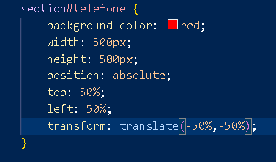

VAI FICAR UM QUADRADO POSICIONADO NO MEIO DA TELA



A PARTIR DE AGORA VAMOS ADICIONAR O IPHONE E FAZER AS SEGUINTES CONFIGURAÇÕES:

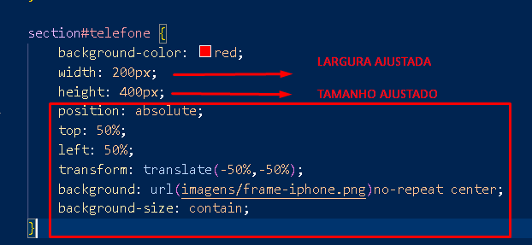



AGORA VAMOS ADICIONAR UM FUNDO DE MADEIRA PARA ISSO VAMOS REMOVER A COR VERDE DO FUNDO DO MAIN POIS ESTÁ NA FRENTE DO FUNDO E VAMOS ADICIONAR O BODY COM ESSAS CONFIGURAÇÕES:

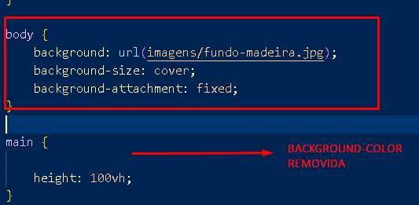

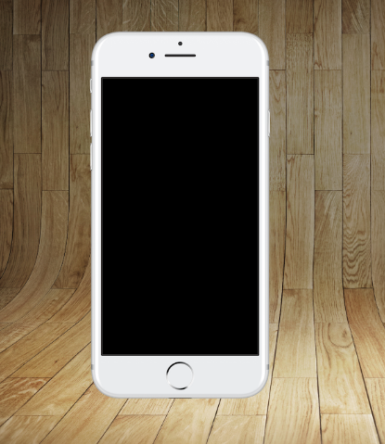

AGORA VAMOS CRIAR UM “HOME.HTML” QUE VAI SER A TELA DO CELULAR:

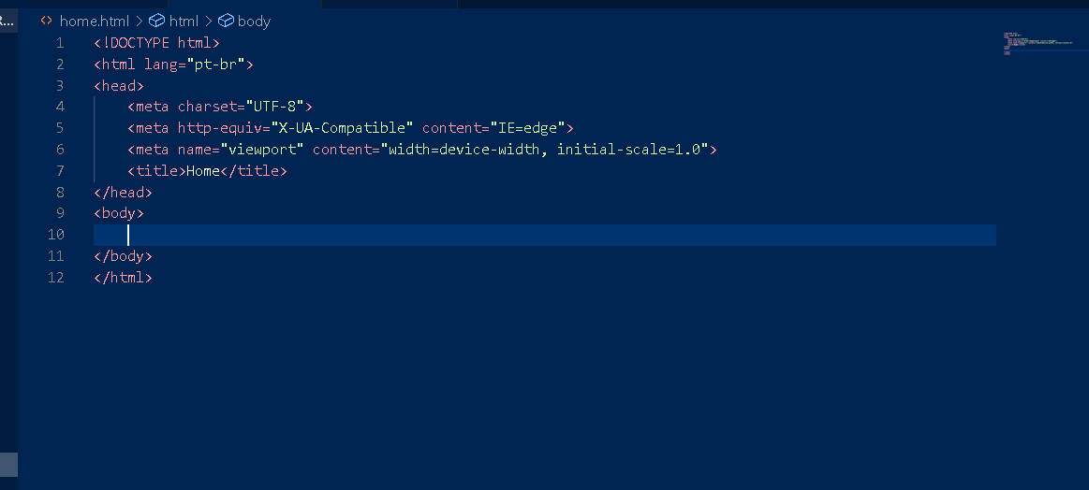

AGORA VAMOS NO HEAD CRIAR UM STYLE COM AS SEGUINTES CONFIGURAÇÕES:

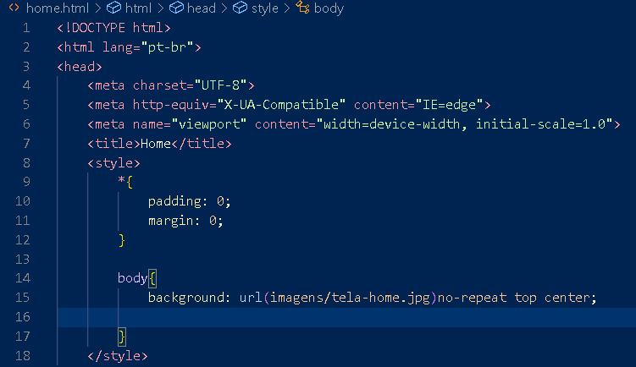

AGORA VAMOS VOLTAR NO NOSSO “INDEX.HTML”

E ADICIONAR UM IFRAME DENTRO DA SECTION COM ID TELEFONE E DENTRO DESSE IFRAME O SOURCE DELE VAI SER A HOME.HTML COM UM NAME DE TELA E O ID COM NOME DE TELA TMB:

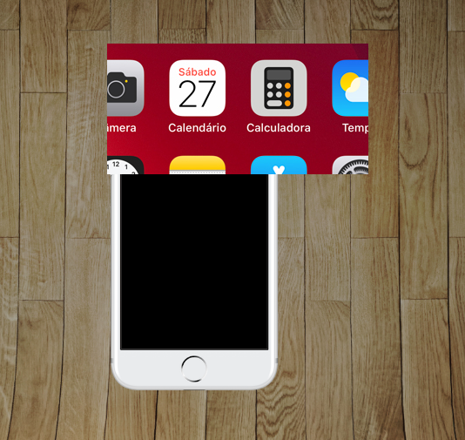

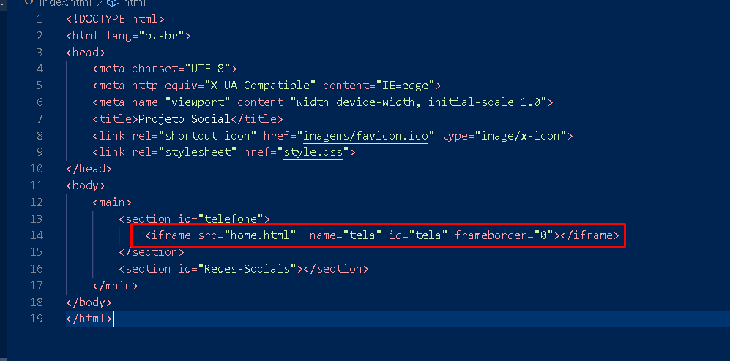

VAMOS NO CSS ADICIONAR O “IFRAME#TELA”

E NELE VAMOS AJUSTAR AS SEGUINTES CONFIGURAÇÕES:

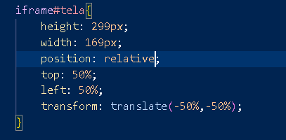

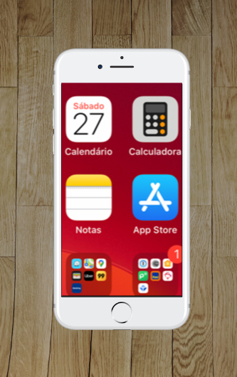

AGORA É SÓ VOLTAR NO HOME.HTML E ADICIONAR

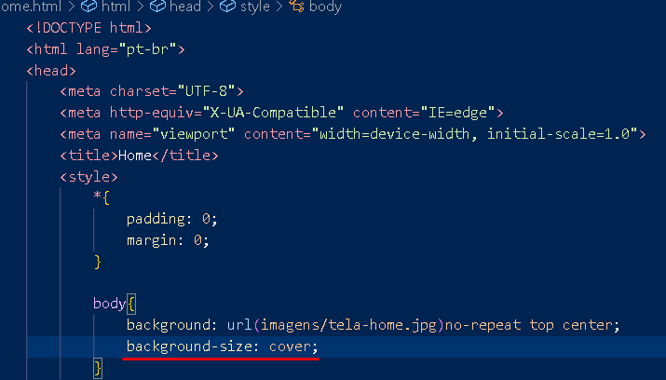

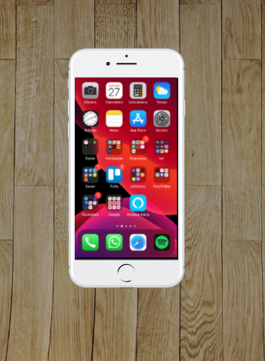

AGORA VAMOS ADICIONAR E CONFIGURAR OS BOTÕES DAS REDES SOCIAIS PRIMEIRO NO HTML PRINCIPAL VAMOS ADICIONAR 6 ANCORAS COM IMG SRC DENTRO,TUDO ISSO VAI ESTAR DENTRO DA NOSSA SECTION ID DE “REDES-SOCIAIS”:

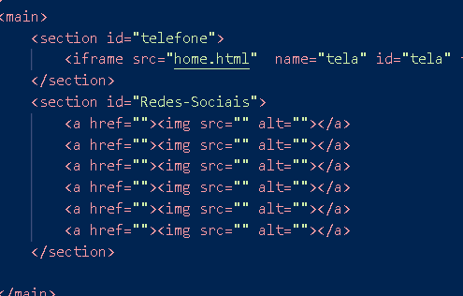

AGORA VAMOS DENTRO DA SRC ADICIONA UM ICONE POR VEZ:

MAS ANTES UMA COISA VAMOS DIMINUIR O TAMANHO DO IFRAME E DO IPHONE POIS NÃO IRA CABER AS IMAGENS:

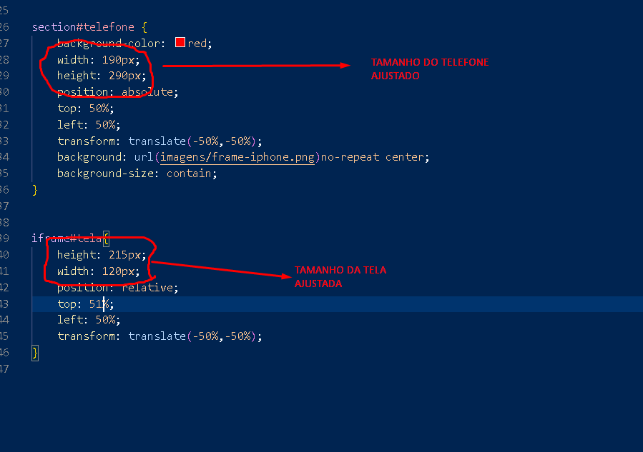

E EU TAMBEM ADICIONEI MAIS UM 1% PRA O TOP PRA FICAR ENCAIXADO NO IPHONE

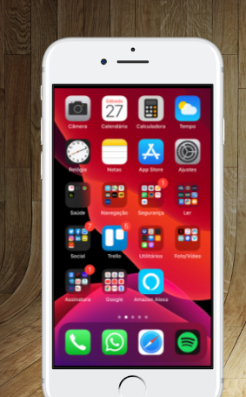

AGORA SIM VAMOS ADICIONAR

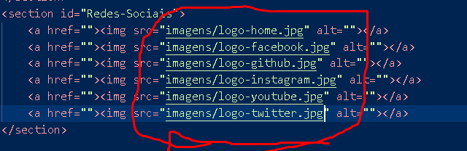

INICIALMENTE ELE VAI FICAR ASSIM:



AGORA NO CSS VAMOS COLOCAR UM SECTION#REDES-SOCIAIS IMG E DENTRO DELE VAMOS POR

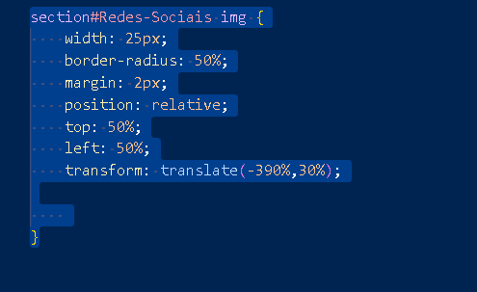

RESULTADO:

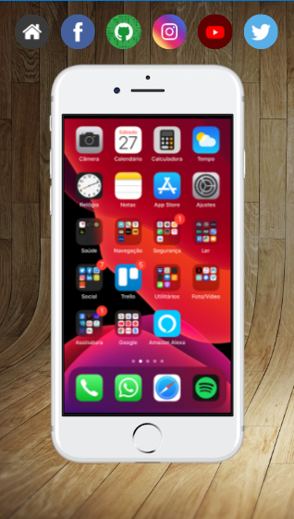

AGORAVAMOS ADICIONAR UM

“section#Redes-Sociais a> img:hover”

E DENTRO DELE VAI TER AS SEGUINTES CONFIGURAÇÕES:

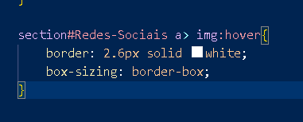

RESULTADO QUANDO PASSARMOS O MOUSE EM CIMA DE ALGUM ICONE:

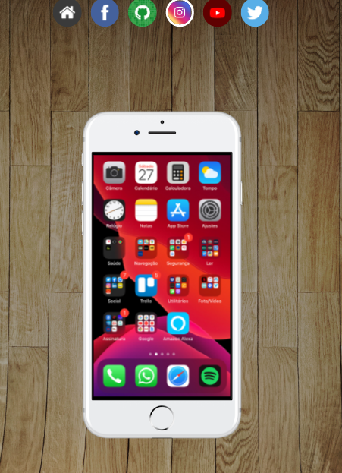

AGORA PODEMOS COLOCAR UM TEMPO QUE A BORDA BRANCA SE FORME É SÓ COLOCAR:

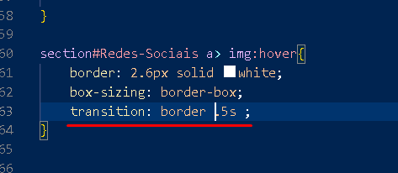

RESULTADO:



AGORA VAMOS NO HTML PRINCIPAL BOTAR O HOME.HTML NA PRIMEIRA A HREF:

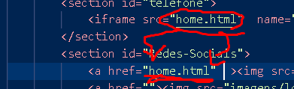

LOGO DEPOIS VAMOS COLOCAR UM TARGET=”(NAME)TELA”

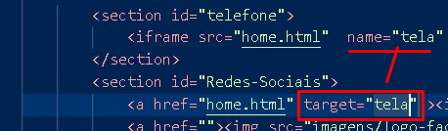

ISSO É SÓ PRA DAR UM RESET CASO A GENTE CLIQUE NO ICONE ERRADO,QUANDO A GENTE APERTA NELE DA UMA PISCADA

AGORA OQ FIZEMOS COM O HOME VAMOS FAZER COM AS REDES SOCIAIS CADA HTML VAI TER UM NOME COM NOME DA REDE QUE ESTÁ O NOME DA IMG SOURCE ASSIM:

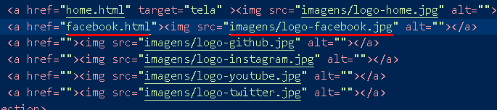

AGORA VAMOS FAZER ISSO COM AS OUTRAS

E DEPOIS DE TUDO VAMOS ADICIONAR TARGET=”TELA” TAMBÉM

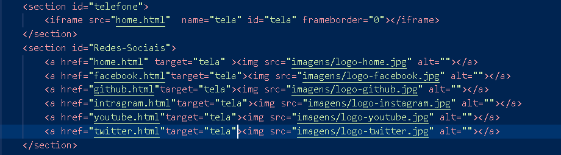

AGORA VAMOS CONFIGURAR AS TELAS E POR O LINK NO FINAL DA PAGINA DE CADA UMA PRIMEIRO VAMOS CRIAR OS HTML QUE TINHAMOS BOTADO COM O NOME DAS REDES SOCIAIS QUE TINHAMOS POSTO NO HREF VAMOS COMEÇAR PELO FACEBOOK E LOGO EM SEGUIDA JÁ O CONFIGURAMOS:

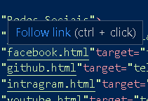

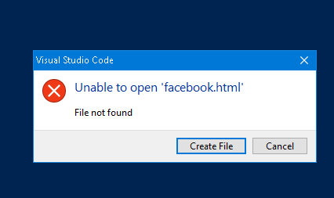

DPS DE CRIAR VAMOS POR AS SEGUINTES CONFIGURAÇÕES

A IMG SOURCE COM ATELA DO PERFIL DA REDE SOCIAL

DEPOIS VAMOS TER O LINK COM TARGET=_BLANK DO PERFIL DA REDE SOCIAL

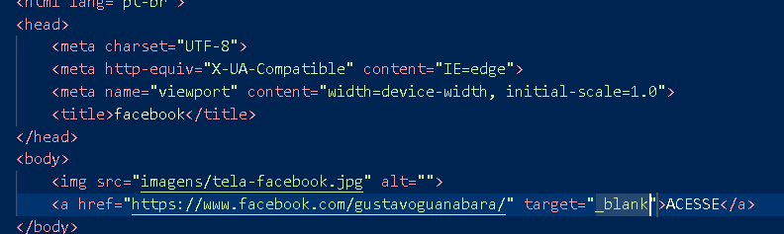

AGORA VAMOS ADICIONAR UM LINK:CSS “STYLE2.CSS” POIS O “STYLE.CSS” JÁ EXISTE

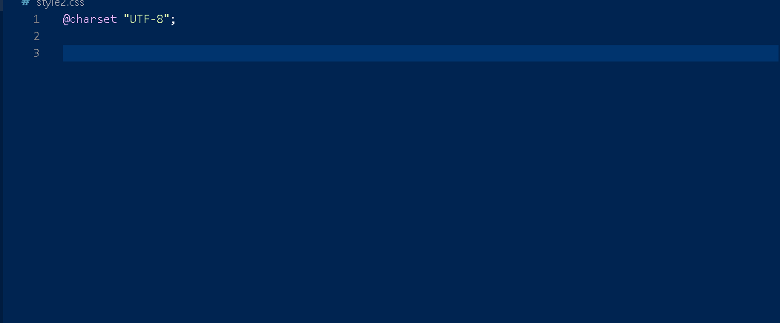

DENTRO DELE VAI TER:

1)

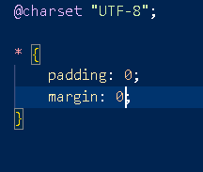

2)

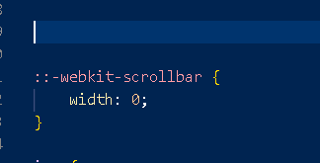

3)

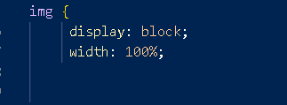

4)

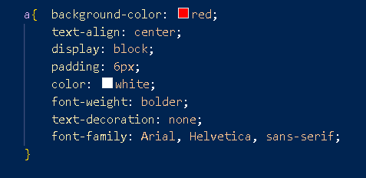

AGORA É SÓ FAZER A MESMA COISA COM OS OUTROS

RESULTADO FINAL VAI SER ESSE:



AULA 17

VAMOS CRIAR OS FORMULÁRIOS

PRIMEIRAMENTE TODO FORMULARIO TEM QUE TAR DENTRO DA TAG “<form>e</form>”

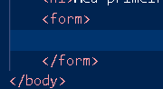

DENTRO DELE VAI TER UM PARAGRAFO COM “NOME:” E OUTRO PRA “SOBRENOME:”

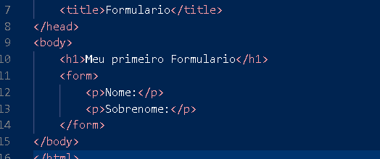

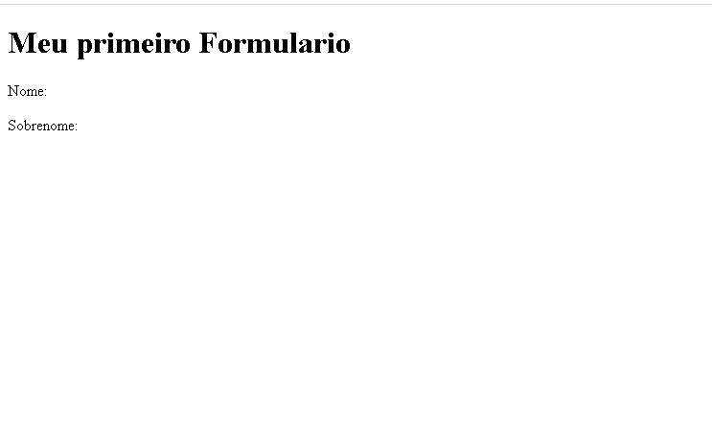

AGORA DENTRO FORM VAMOS BOTAR UMA CAIXA DE TEXTO (INPUT:TEXT) DEPOIS DO “NOME:” E DEPOIS DO “SOBRENOME:”

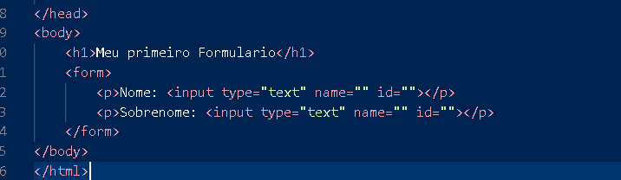

TODA CAIXA DE TEXTO TEM QUE TEM UM NAME E UM ID ENTÃO VAMOS COLOCAR UM NOME PRA “nome:” E “sobrenome:”

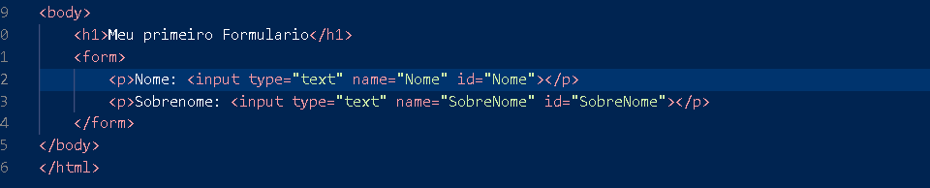

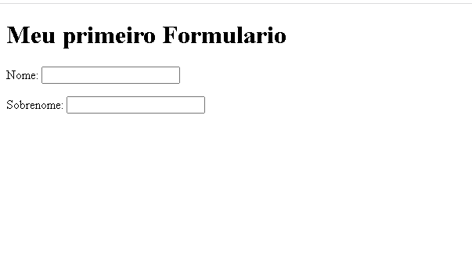

AGORA VAMOS ADICIONAR UMA CAIXA DE ENVIAR

É SÓ ADICIONAR UM PARAGRAFO COM INPUT:SUBMIT

OBS:CASO TENHA DIFICULDADE NA HORA QUE TIVER DIGITANDO UMA INPUT: PODES USAR CTRL+SPACEBAR

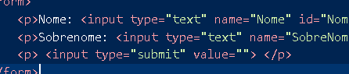

NO “value=” VAMOS DIGITAR ENVIAR

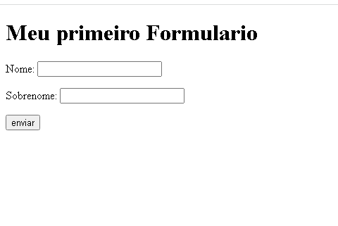

SÓ QUE QUANDO A GENTE ENVIAR O FORMULÁRIO

ELE NÃO VAI PRA LUGAR NENHUM,ISSO OCORRE PQ NÃO TEM UMA LIGAÇÃO ENTRE “nome:” E O CONTROLE A GENTE TEM QUE RESOLVER ISSO

AULA 18

PRIMEIRO VAMOS TIRAR ALGO QUE PODE ATRAPALHAR NA HORA DE DIGITAR VAMOS TIRAR ESSA CAIXINHA QUE QUANDO ELE SALVA OQ VC TINHA DIGITADO:

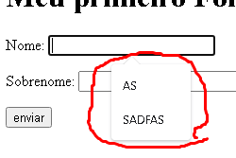

PRA TIRAR ISSO VAMOS NO FORM E DIGITAR:

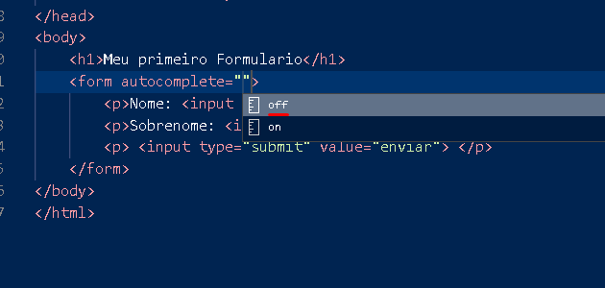

AGORA PRA ONDE A GENTE VAI ENVIAR OS DADOS

A RESPOSTA É QUE ESSES DADOS VÃO PRA UMA LINGUAGEM DE PROGRAMAÇÃO

EXEMPLO:JAVA,PHP E ENTRE OUTROS

VAMOS USAR O PHP DE EXEMPLO:

PRIMEIRA COISA VAMOS IR DENTRO DA TAG “<form>” DIGITAR:

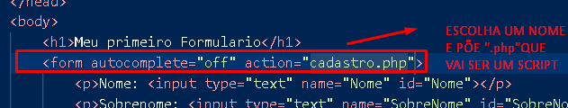

ENTÃO AS INFORMAÇÕES QUE A GENTE COLOCAR NA CAIXINHA VAI PRO “ACTION=” QUE ESTÁ O NOSSO PHP SÓ QUE A GENTE AINDA NÃO CRIOU ELE ENTÃO QUANDO PREENCHEMOS ISSO VAI ACONTECER:

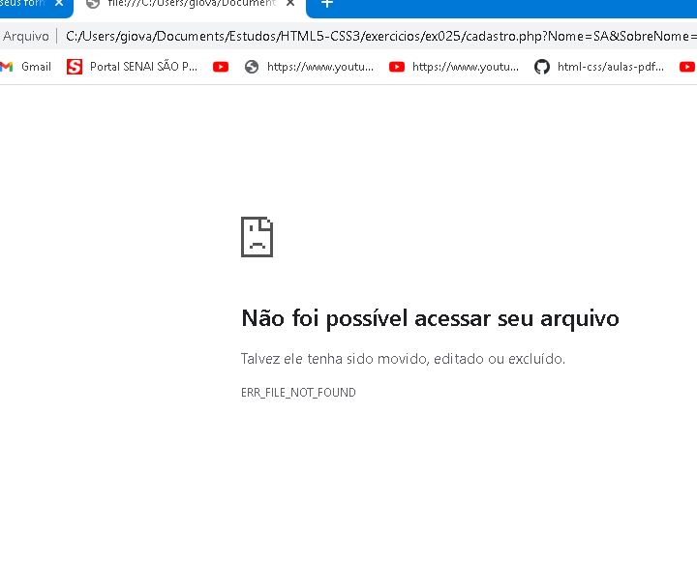

QUAL É A DIFERENÇA ENTRE NAME E ID?

TODA LINGUAGEM DE PROGRAMAÇÃO TEM QUE TER UMA ENTRA QUE É O “NAME:” E “ID:”

AS MAIS USADAS EM HTML E PHP SÃO O “NAME:”

AS MAIS USADAS EM JAVASCRIPT E LABEL SÃO “ID:”

ESSA É DIFERENÇA

AGORA VAMOS MOSTRA ISSO NA PRATICA USANDO LABEL

1)ENVELOPAR “NOME:”

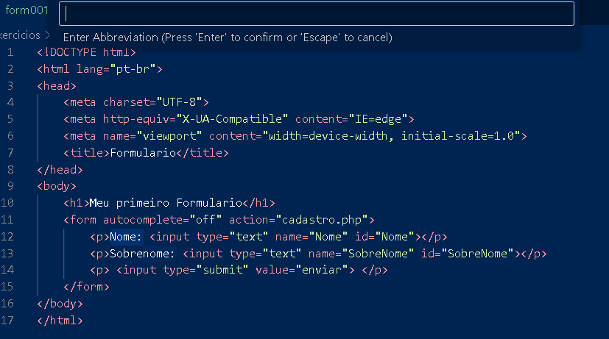

2) ESCREVER “label”

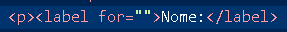

3)NESSE “for=” IREMOS ADICIONAR O NOME QUE ESTÁ DENTRO DO “id=” E DEPOIS BOTAR UM UM “i”

MINUSCULO ANTES DA PALAVRA:



E VAMOS BOTAR I DENTRO DO “id=”i””



AGORA VAMOS FAZER A MESMA COISA PRA SOBRENOME

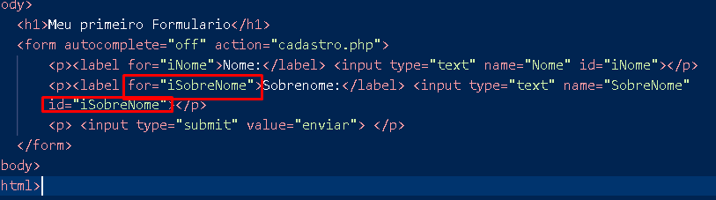

VISUALMENTE NÃO MUDA MUITA COISA

E A RELAÇÃO ENTRE A CAIXA E “Nome” E “SobreNome” JÁ FOI CRIADA

QUANDO AGENTE CLICAR EM Nome: OU EM SobreNome: A CAIXA JÁ VAI ATIVAR

REGRA:É OBRIGADO A USAR LABEL

REGRA: TUDO TEM QUE ESTAR DENTRO DA TAG FORM PRA FUNCIONAR

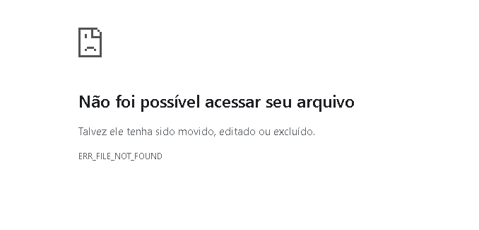

FUNCIONANDO ATÉ AGORA

UMA COISA INTERESSANTE QUANDO FORMOS NA URL COM OQ A GENTE TINHA PREENCHIDO DENTRO DE SOBRENOME: E NOME: VAI APARECER QUE EU CHAMEI O CADASTRO.PHP NA URL E VAI TER UM “?” ISSO SEPARA URL E PARAMETROS EXTRAS

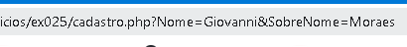

E AINDA APARECE ONDE EU PREENCHI MEU NOME E SOBRENOME

MAS SE AO INVES DE “SobreNome” TIVER SENHA NO LUGAR DISSO A MINHA SENHA VAI SER EXPOSTA NA URL?

ISSO QUE VAMOS RESOLVER

AULA 19

ISSO QUE ACONTECE COM TODOS OS DADOS DO NOME E SOBRENOME ISSO OCORRE POIS A GENTE ESTÁ USANDO O METHOD “GET” E QUANDO A GENTE NÃO ESTÁ USANDO METHOD POR PADRÃO ELE ESTÁ CONFIGURADO COMO “GET” ENTÃO VAMOS MUDAR ESSE METHOD PRA “POST” ASSIM:

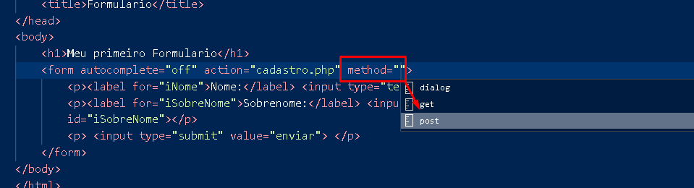

AGORA A MAGICA ACONTECE:

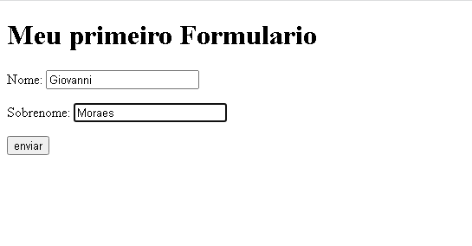

DAMOS ENTER



NÃO TEM MAIS NADA DEPOIS DE “cadastro.php”

SÓ QUE AINDA MEUS DADOS NÃO ESTÃO TOTALMENTE OCULTOS

É SÓ APERTAR “F12”

OU IR E INSPERCIONAR:

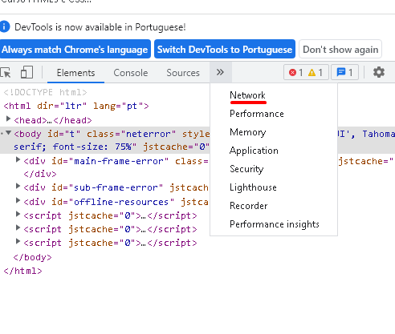

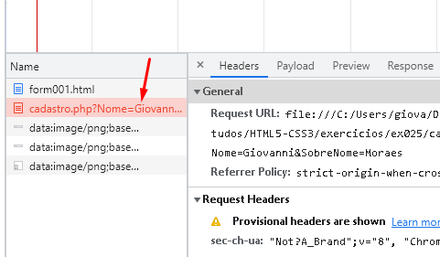

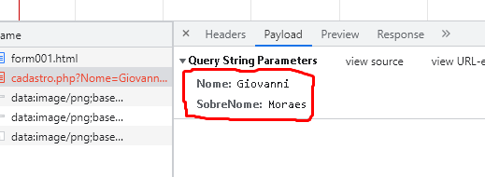

SÓ QUE NÃO É POSSIVEL TIRAR ISSO DAQUI POIS ISSO É MUITO MAIS COMPLEXO E NÃO DA PRÁ TIRAR ISSO COM HTTP (OQ A GENTE USA) E SIM COM HTTPS QUE É MUITO MAIS AVANÇADO

COMO ENVIAR O LINK DE UMA PESQUISA NO GOOGLE

1)VAI DEIXAR APENAS



QUE É A PESQUISAR QUE A GENTE TINHA FEITO

OBS:QUANDO VC ENVIA DADOS POR GET VC SÓ PODE ENVIAR ATÉ 3.000 BYTES/LETRAS PORÉM É POSSIVEL COM O POST

A GENTE TAMBÉM NÃO PODE USAR O GET PRA

ENVIAR SENHAS,IMAGENS,CPF,NÚMERO DE CARTÃO DE CRÉDITO E ENTRE OUTROS DO TIPO...

ISSO A GENTE USA HTTPS QUE É MUITO MAIS AVANÇADO

EXISTE DIFERENÇA DE VELOCIDADE ENTRE GET E POST?

R:) NÃO

AULA 20

TEM UM PROBLEMA NO SITE

ESTÁ SENDO POSSIVEL ENVIAR DADOS SEM DIGITAR NADA,VAMOS RESOLVE-LO

VAMOS CRIAR UM “form002.html” E NELE VAMOS PRIMEIRA MENTE ADICIONAR:

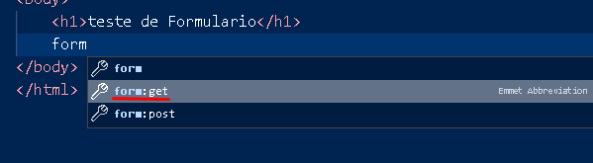

COLOCAR O ARQUIVO PHP

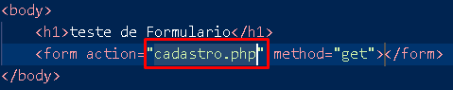

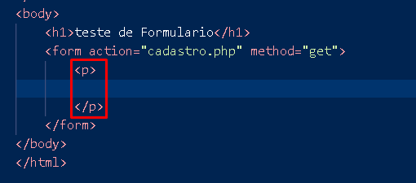

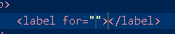

VAMOS ADICIONAR UM “iusu”

LEMBRANDO QUE O “i” SERVE PRA MARCAR

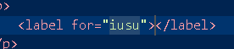

VAMOS COLOCAR UM INPUT:TEXT

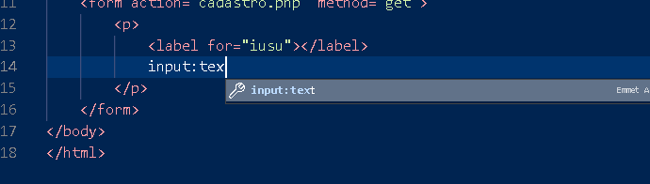

BOTAR O NAME:(usu) ID:(iusu)

VAMOS DENTRO DE LABEL ADICIONAR UM “usuario:” E VAMOS ENVELOPA-LA COM UM PARAGRAFO:

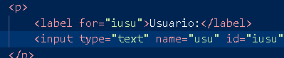

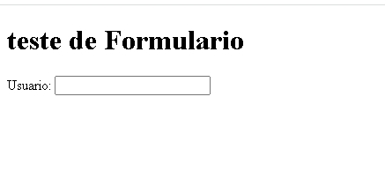

AGORA VAMOS FAZER UMA “SENHA:”

SÓ QUE HÁ UMA DIFERENÇA:

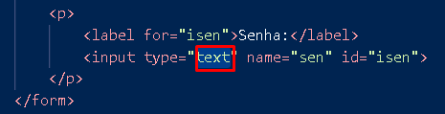

NESSA ARÉA VAMOS COLOCAR “password”

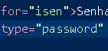

RESULTADO QUANDO ESCREVERMOS:

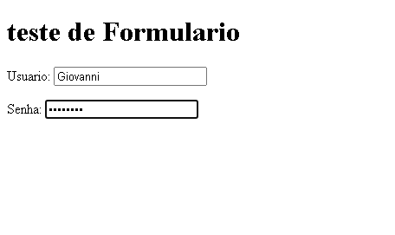

ELE NÃO EXIBE A SENHA

AGORA VAMOS CRIAR O BOTÃO DE ENVIAR

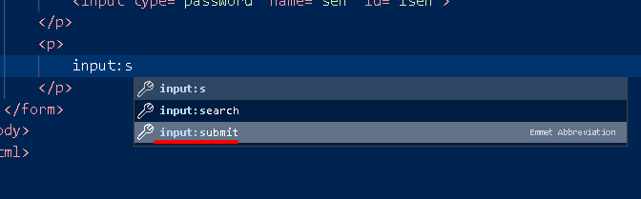

ADICIONAR “value=”enviar””

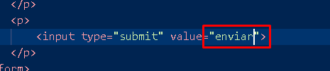

AGORA VAMOS CRIAR UM OUTRO INPUT PRA RESETAR/LIMPAR CASO A GENTE QUEIRA LIMPAR TODAS AS ALTERAÇÕES QUE A GENTE DIGITOU

AO INVÉS DE POR “submit” IREMOS POR: “reset”

OBS:TEM QUE SER NO MESMO PARAGRÁFO

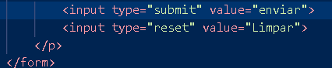

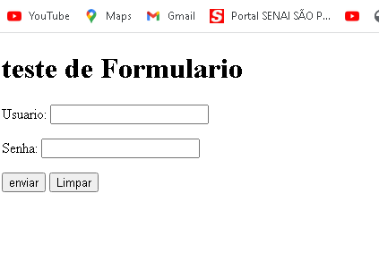

AGORA VAMOS CADASTRAR:



A SENHA CONTINUA EXPOSTA ISSO PQ A GENTE NÃO COLOCOU O METHOD=POST

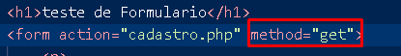

VAMOS MUDA-LO



AGORA VAMOS RESOLVER O PROBLEMA DE PODER ENVIAR TUDO SEM DIGITAR NADA

VAMOS ADICIONAR NAS INPUT DA ID’S O “required”

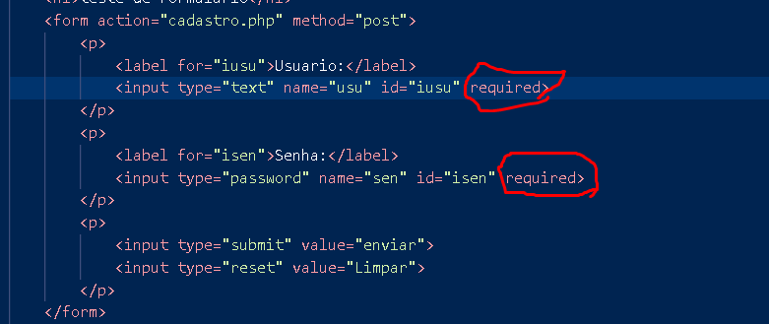

RESULTADO QUANDO NÃO DIGITARMOS E DER ENTER:

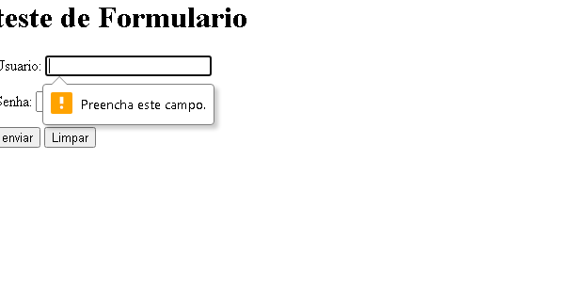

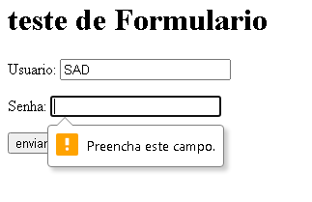

SE QUISERMOS ADICIONAR UM LIMITE MINIMO DE LETRAS PRA SE CADASTRAR

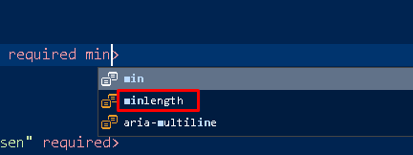

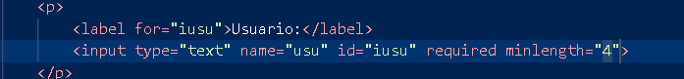

DA PRA BOTAR UM “maxlength” TAMBÉM



RESULTADO

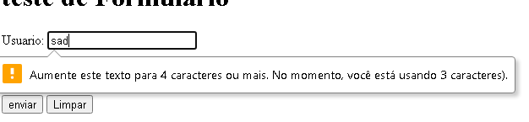

FIZ A MESMA COISA PRA SENHA:

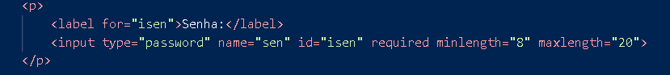

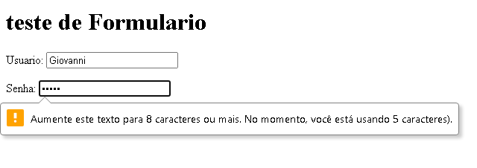

DA PRA DIMINUIR O TAMANHO DA CAIXA USANDO SIZE TMB AINDA NO INPUT:

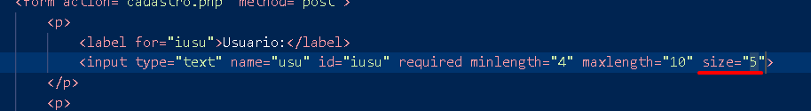

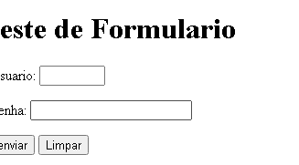

DA PRA COLOCAR PALAVRAS DENTRO DA CAIXA USANDO:

VAMOS REMOVER O SIZE SÓ PRA MOSTRAR:

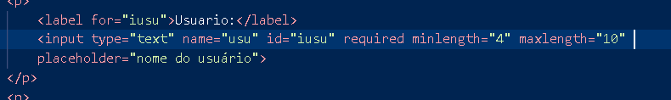

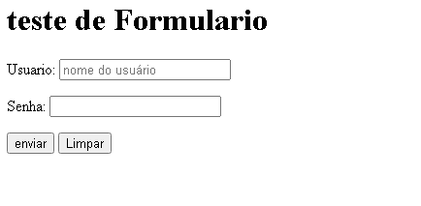

LEMBRANDO DA PRA REMOVER A CAIXA DE SUGESTÕES (COISAS Q VC TINHA DIGITADO E FICOU ARMAZENADO)

É SÓ ADICIONAR AUTOCOMPLETE=”OFF” NA FORM



MAS POR PADRÃO ELE FICA ATIVADO VAMOS DEIXAR ELE LIGADO

DA PRA POR AUTOCOMPLETE=”” NOS INPUT’S

ENTÃO NO ID=”IUSU” EU VOU POR USARNAME ASSIM:

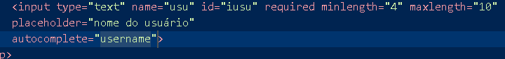

VAMOS ID=“ISEN” BOTAR AUTOCOMPLETE=”CURRENT-PASSWORD”

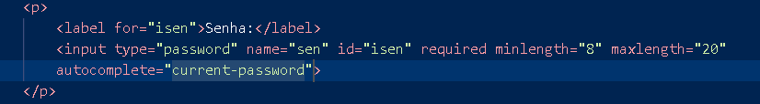

AULA 21

ANTES APRENDEMOS DOIS INPUT:

INPUT:TEXT

INPUT:SUBMIT

INPUT:RESET

AGORA VAMOS APRENDER A INPUT:NUMBER

PRIMEIRO VAMOS COLOCAR UM PARAGRAFO COM

UMA LABEL COM “MÉDIA” E DEPOIS ADICIONAMOS:

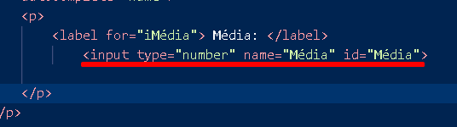

CUIDADO! SEMPRE COM LETRAS MINUSCULAS QUANDO FOR COLOCAR INPUT:

OBVIAMENTE ELE SÓ VAI ACEITAR NUMEROS :

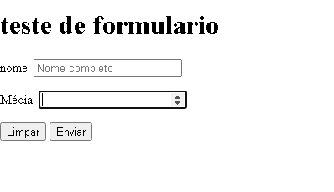

OBS:SEMPRE COLOQUE “REQUIRED” NA INPUT PRA VC PODER EXIGIR QUE A PESSOA ADICIONE DIGITOS

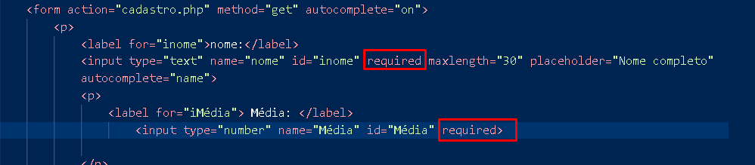

CASO AO CONTRÁRIO A PESSOA PODERA PREENCHER O FORMULÁRIO SEM TER DIGITADO NADA

AGORA VAMOS RESOLVER OUTRO PROBLEMA QUE É PODER COLOCAR NUMEROS ILIMITADOS

COMO AQUI ESTAMOS FAZENDO COMO SE FOSSE MÉDIA DE UMA NOTA TEMOS QUE USAR

UM NUMERO DE 0 A 10 PRA ISSO VAMOS ADICIONAR MAX= E MIN= ASSIM:

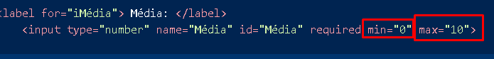

AGORA SE EU POR UM NUMERO >10 NÃO VAI FUNCIONAR

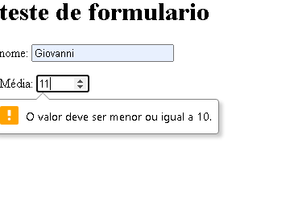

PORÉM SÓ DA PRA COLOCAR NUMEROS INTEIROS PRA COLOCARMOS NUMEROS COM VIRGULA TEMOS QUE COLOCAR A SEGUINTE CONFIGURAÇÃO:

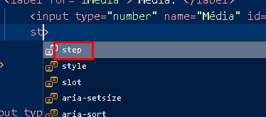

VAMOS COLOCAR “0.1” OU SEJA A CADA UM DECIMO ELE VAI ACEITAR OU SEJA DE 0.1 A 0.9

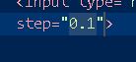

VAMOS ADICIONAR UMA NOVA INPUT:

INPUT:MONTH

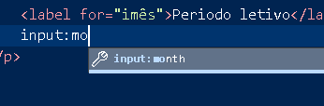

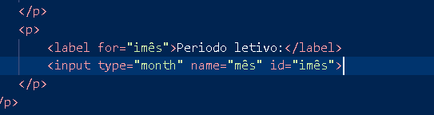

BASICAMENTE VAMOS PODER SELECIONAR MESES E O ANO:

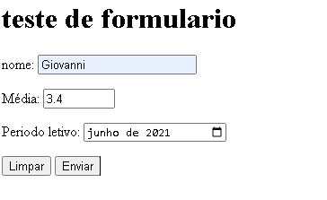

SE EU QUISER DEIXAR POR PADRÃO UMA DATA É SÓ ADIONARMOS:

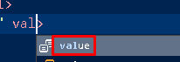

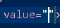

VAMOS SUPOR QUE EU QUERO COLOCAR ABRIL DE 2020 TEMOS QUE COLOCAR ASSIM:

“0000-00”

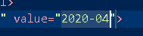

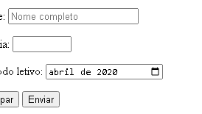

PODEMOS COLOCAR dd/mm/aaaa:

USANDO UMA OUTRA INPUT: A INPUT:DATE

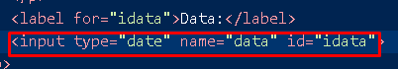

E CASO EU PONHA UM DIA DE MÊS QUE NÃO EXISTE VAI DAR ESSA MENSAGEM:

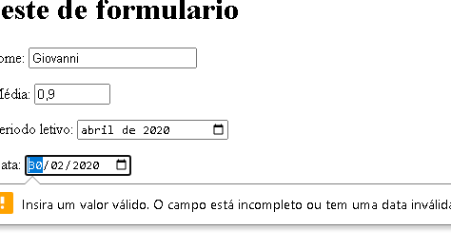

SE QUISERMOS QUE NEM O OUTRO BOTAR UM VALUE COM dd/mm/aaaa PODEMOS DESSA FORMA:

“0000-00-00”

OBS:COMO É O PADRÃO AMERICANO O ANO FICA A DATA AO CONTRARIO EXEMPLO:

“2012/04/20”

E NÃO QUE NEM O BRASILEIRO QUE É:

“20/04/2012”

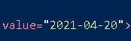

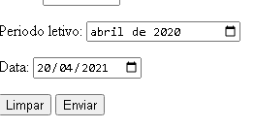

PODEMOS COLOCAR UM HORÁRIO TAMBÉM USANDO INPUT:TIME



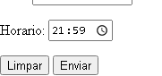

AULA 22

AULA 23

TEMOS UM OUTRO INPUT: DESSA VEZ É O INPUT:EMAIL

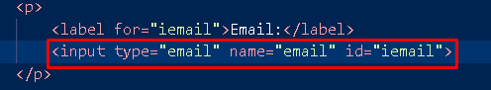

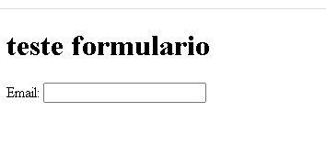

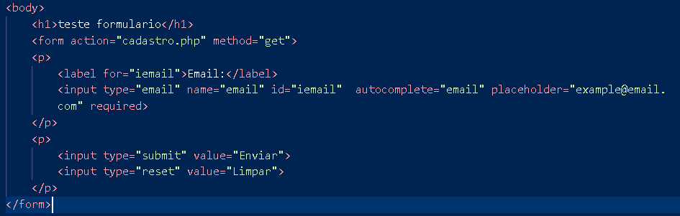

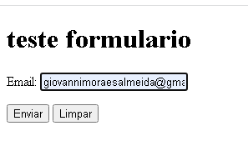

TEMOS TAMBÉM INPUT:TEL QUE É DE TELEFONE

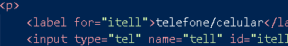

AQUI MESMO USANDO REQUIRED A GENTE PODE DIGITAR QUALQUER NUMERO E ELE VAI ACEITAR SE A GENTE QUISER COLOCAR 4 NUMEROS – 4 NUMEROS ASSIM: “0000-0000” PODEMOS POIS

EM HTML PODEMOS COLOCAR UM EXPRESSÃO REGULAR CHAMADA “pattern=”””

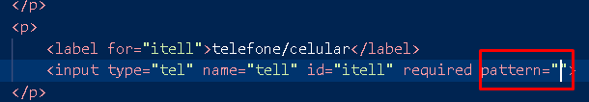

REGRA: TODA EXPRESSÃO REGULAR COMEÇA COM “^” E TERMINA COM UM”$”

ASSIM: 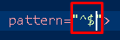

E DENTRO DELE VAMOS POR UMA EXPRESSÃO REGULAR PRA TELEFONE QUE É MUITO SIMPLES

TEMOS DIGITOS ASSIM: “\d” E ASSIM:

“[0-9]”

DEPOIS DISSO ENTRE CHAVE “{}” VC ADICIONA O TANTO DE NUMERO QUE VC QUER POR EXEMPLO EU QUERO COLOCAR QUATRO NUMEROS EU PONHO ASSIM: “{4}” E VAMOS COLOCAR O TRAÇO QUE DIVIDE OS 8 NUMEROS NO MEIO O “-” DEPOIS VAMOS ADICIONAR DENOVO “[0-9]” E “{4}”

ASSIM:

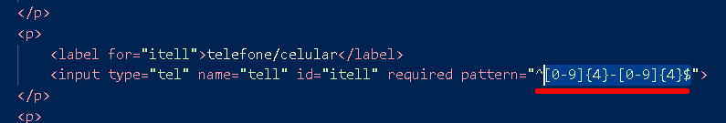

AGORA CASO EU COLOQUE QUALQUER NUMERO QUE NÃO TEM NADA A VER COM UM NUMERO DE TELEFONE:

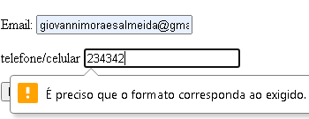

E EU TAMBÉM NÃO DEIXAR DE POR O “-“

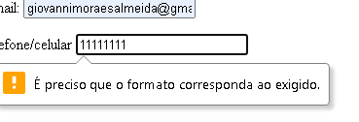

CASO SEJA UM CELULAR VAI TER 5 NUMEROS UM TRACINHO E 4 NUMEROS DENOVO PRA RESOLVER ISSO É SÓ ADICIONAR “,5” DENTRO DO “{}” ASSIM:

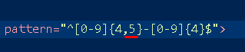

OU SEJA “00000-0000” OU “0000-0000”

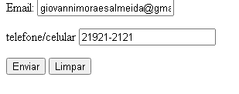

AGORA CASO EU QUEIRA ADICIONAR (DDD) NO MEU “TELEFONE/CELULAR”

PARA ISSO TEMOS QUE ADICIONAR “\(” PRA ABRIR PARENTECES “[0-9]{2}” PRA ADICIONAR DOIS DIGITOS

E “\)” PRA FECHAR PARENTECES

DEPOIS DO “^”

ASSIM:

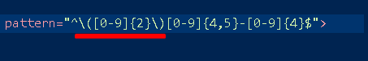

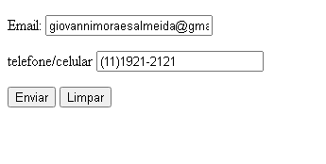

SE BOTARMOS SEM (DDD):

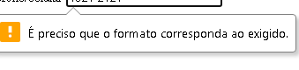

POR FIM PODEMOS AGRUPAR TUDO USANDO A TAG “<FIELDSET>”

PRIMEIRA COISA VAMOS ENVELOPAR TODO NOSSO CONTEUDO DENTRO DO FORMULARIO COM ABREVEATURA:

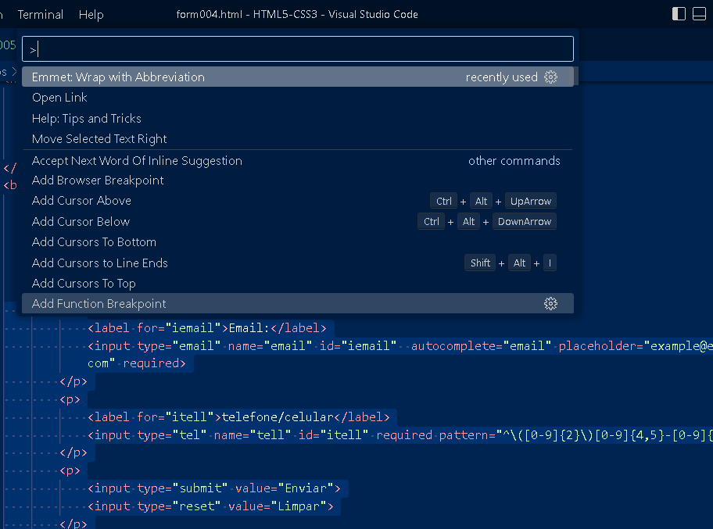

E ESCREVER “fieldset” E APERTAR ENTER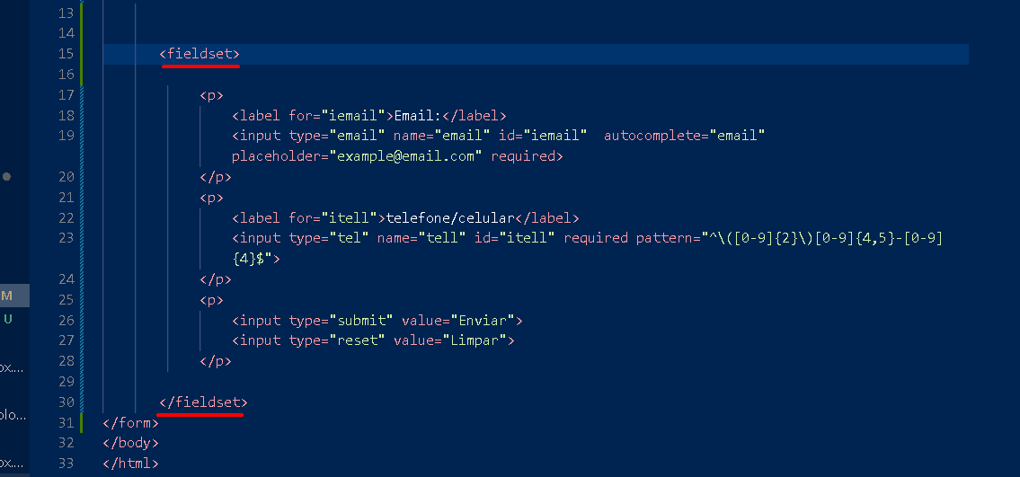

ELE VAI CRIAR UMA CAIXINHA:

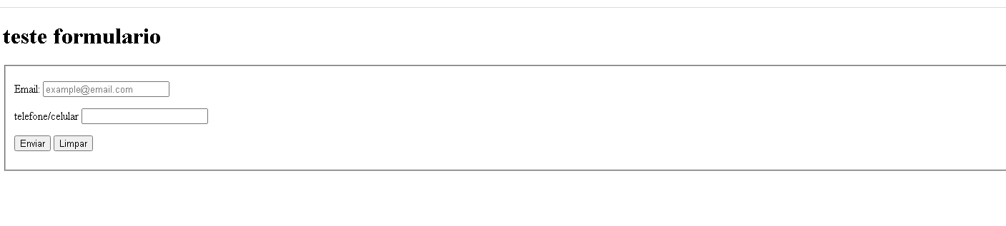

PODEMOS DEBAIXO DE “<fieldset>” ADICIONAR UMA TAG CHAMA “<legend>” E DENTRO DELA VAMOS COLOCAR “dados pessoais”:

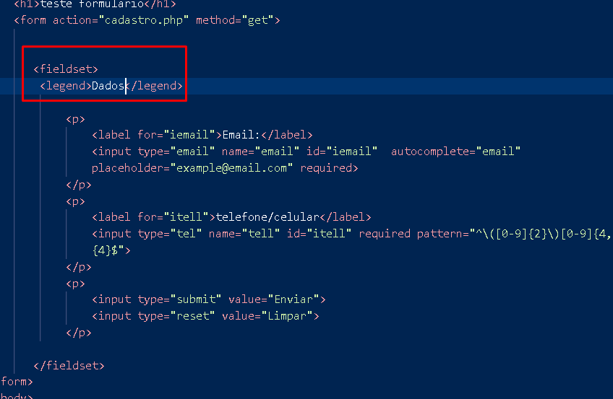

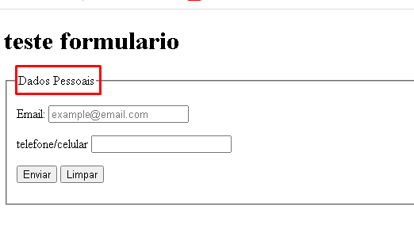

REGRA: FIELDSET SEMPRE DENTRO DA FORM TAMBÉM QUE NEM INPUT E LABEL

AULA 24

VAMOS CONTINUAR APRENDENDO SOBRE AS FIELDSETS

PRIMEIRO VAMOS CRIAR UM “form:get”

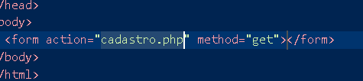

DENTRO DELA PRIMEIRAMENTE VAMOS COLOCAR UM PARAGRAFO E DENTRO DELE VAMOS COLOCAR UMA INPUT:RESET E UMA INPUT:SUBMIT

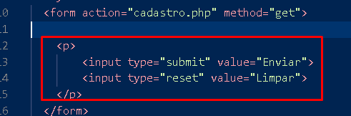

VAMOS CRIAR UMA FIELDSET EM CIMA DO PARAGRAFO COM UMA LEGEND DENTRO:

VAMOS ADICIONAR UMA PALAVRA DENTRO DELA

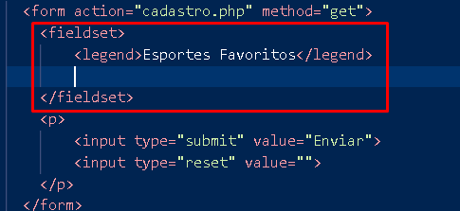

DEBAIXO DE LEGEND VAMOS ADICIONAR UMA INPUT:CHECKBOX OU SEJA VAMOS CRIAR UMA CAIXA DE MARCAÇÕES ASSIM:

1. 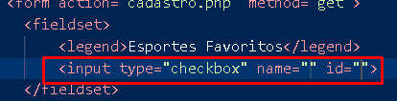
2. PREENCHEMOS NAME E ID:

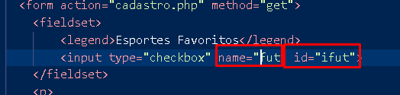

3)AGORA DO LADO TAG DO INPUT VAMOS COLOCAR UMA PALAVRA QUE A GENTE QUISER

E VAMOS ENVELOPALA NUMA ABREVEATURA COM ILABEL PARA CRIAR A RELAÇÃO ENTRE INPUT E LABEL E COLOCAR OQ ESTÁ NO ID E POR NA LABEL ASSIM:

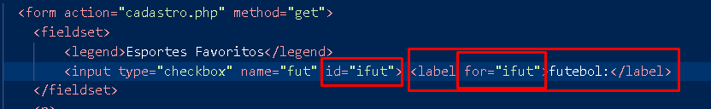

LEMBRANDO SEMPRE QUE TEM QUE TER A LETRA “i” MINUSCULA NO ID NO COMEÇO ANTES DA PALAVRA

RESULTADO:

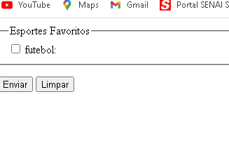

PODEMOS CRIAR MAIS QUE UMA CHECKBOX:

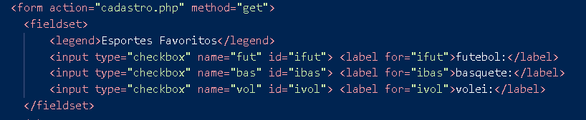

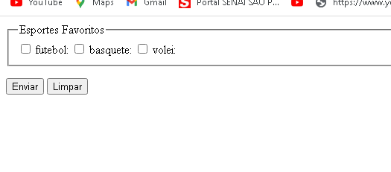

NA CHECKBOX PODEMOS MARCAR QUANTAS CAIXINHA QUISER

SE QUISERMOS QUE ELES FICAM UM EM CADA LINHA BASTA ADICIONAR QUEBRA DE LINHA DEPOIS DAS LABEL:

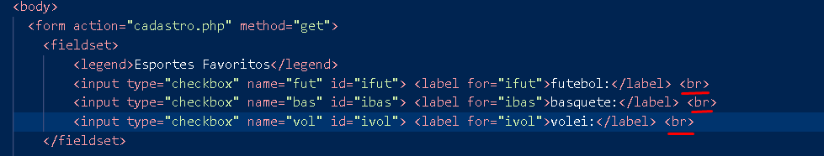

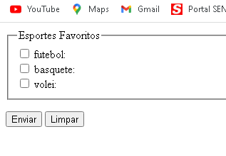

OUTRO ATRIBUTO INTERESSANTE É QUE SE QUISERMOS DEIXAR UMA CAIXINHA JÁ MARCADA PODEMOS É SÓ COLOCAR DENTRO INPUT “checked” ASSIM:

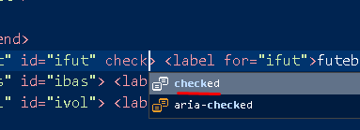

LEMBRANDO SEMPRE DEPOIS DO “id=“””

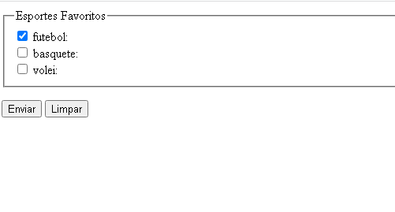

COMO É UM INPUT:CHECKBOX DA PRA DEIXAR CHECKED EM TODAS MAS EU VOU DEIXAR APENAS UMA MESMO

AGORA TEMOS OUTRA INPUT QUE A INPUT:RADIO

ELA SÓ DIFERENTE DA INPUT:CHECKBOX SÓ PODEMOS ESCOLHER UMA OPÇÃO

PRA CRIAR ELE É A MESMA COISA QUE O INPUT:CHECKBOX ÚNICA COISA É QUE VAMOS TROCAR “CHECKBOX” POR “RADIO” E VAMOS COLOCAR O MESMO NAME PRAS DUAS INPUT

POR EXEMPLO A PESSOA TEM QUE ESCOLHER SEU SEXO VAMOS TER QUE COLOCAR ASSIM:

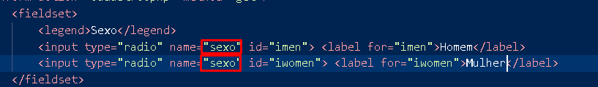

ISSO É UMA REGRA POIS SE NÃO COLOCARMOS ELA QUANDO A GENTE SELECIONAR UMA OPÇÃO ERRADA NÃO PODEREMOS NEM TROCAR E NEM DESMARCAR ,DO JEITO ERRADO QUANDO MARCAMOS FICA ASSIM

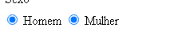

JÁ DO JEITO CERTO INICIALMENTE FICA ASSIM

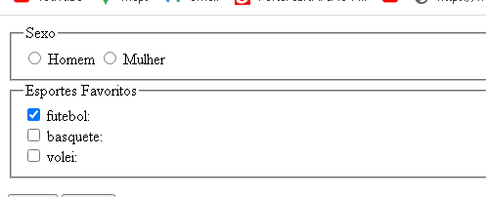

CASO A GENTE MARQUE A OPÇÃO ERRADA É SÓ TROCAR

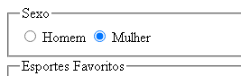

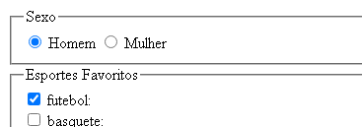

SE EU QUISER DEIXAR UMA OPÇÃO MARCADA É A MESMA COISA É SÓ USAR CHECKED MAS SÓ DA PRA FAZER ISSO COM UMA INPUT SE EU QUISER EU POSSO COLOCAR UM VALOR NA INPUT:RADIO IRA APARECER NA URL QUANDO REGISTRARMOS:

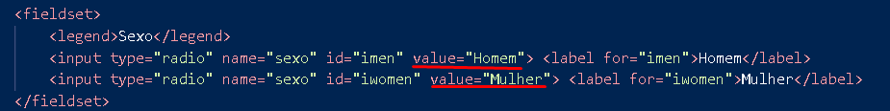

QUANDO REGISTRARMOS ALGUMA OPÇÃO:



A CHECKBOX NEM PRECISA BOTAR VALUE AS CAIXINHAS QUE VOCÊ MARCOU APARECE ALI COMO “on” NA URL



AULA 25

VAMOS CRIAR PRIMEIRAMENTE UM CÓDIGO BASICO DE FORMULARIO:

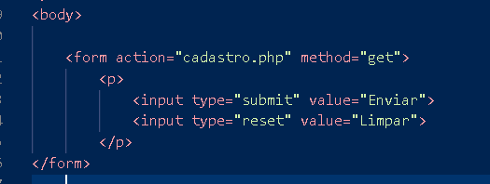

EM CIMA DESSE PARAGRAFO VAMOS ADICIONAR UM PARAGRAFO COM LABEL E INPUT:COLOR DENTRO E VAMOS PREENCHER ID=”” COM A MESMA COISA QUE A GENTE VAI POR NO FOR=””

E VAMOS ADICIONAR UM NAME:

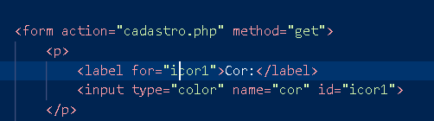

ISSO É BASICAMENTE UM SELETOR DE COR:

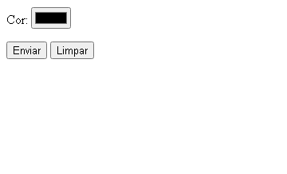

QUANDO CLICARMOS NELE:

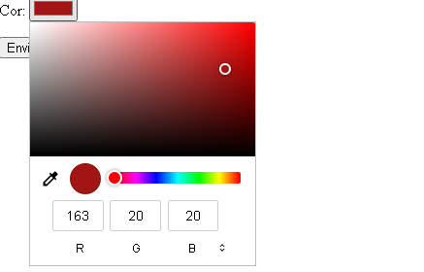

PODEMOS ESCOLHER QUALQUER COR

E NA HORA QUE VC CLICAR PRA ENVIAR ELE NA URL VAI APARECER O HEXADECIMAL DA COR QUE VC POIS



O “%” É O “#” DO HEXADECIMAL

VAMOS CRIAR OUTRO PARAGRAFO E DENTRO DELE VAMOS TER UMA LABEL E UMA INPUT:RANGE,VAMOS PREENCHER O RESTANTE E VAMOS VER COMO FUNCIONA:

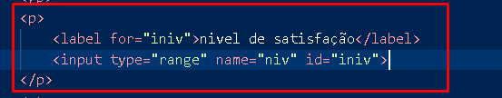

É BASICAMENTE UMA NIVELAGEM:

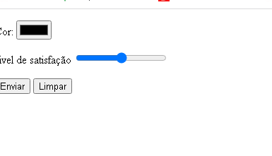

E QUANDO VC ENVIA ELE APARECE ASSIM NA URL=:



“50” JÁ Q EU COLOQUEI A METADE DELE

E SE QUISERMOS DEIXAR UMA COR PODEMOS COLOCAR UM VALUE=”” COM UM CÓDIGO DE COR HEXADECIMAL QUE É POR EXEMPLO “#00ff00” QUE É A COR VERDE

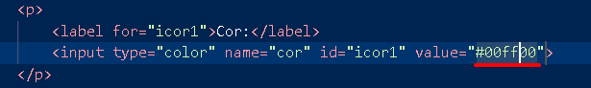

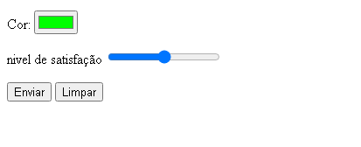

VAI ESTAR CONFIGURADO COMO PADRÃO DA PAGINA DA PRA FAZER A MESMA COISA COM A NIVELAGEM É SÓ COLOCAR UM NUMERO DE 0 A 100 DENTRO DO VALUE

PODEMOS COLOCAR UM MINIMO DE UM MAXIMO DE NUMEROS USANDO A RANGE:

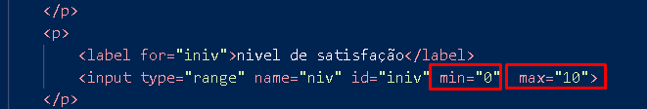

ISSO FARA COM QUE O BOTÃO FIQUE MAIS “DURO” COMO SE TIVESSE OCUPANDO MAIS ESPAÇO E INDO MAIS RAPIDO

POR FIM TEMOS A INPUT:FILE QUE É NADA MAIS NADA MENOS QUE VC PODER COLOCAR UMA FOTO

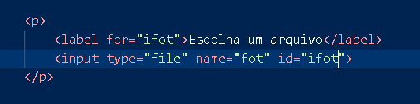

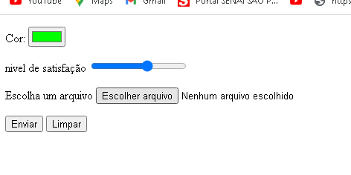

NA HORA QUE A GENTE POR UMA FOTO:

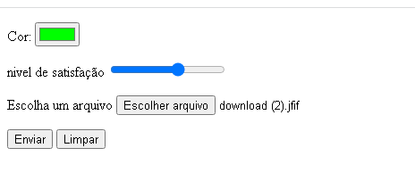

REGRA: QUANDO UTILIZARMOS ESSE TIPO DE CONTROLE Ñ PODEREMOS USAR O METHOD=”GET” E SIM O METHOD=”POST”

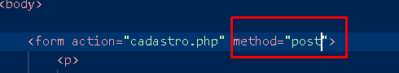

POIS A IMAGEM EM FORMATO DE DADOS DA MAIS QUE 3000 CARACTÉRES

AULA 26

PRIMEIRA COISA QUE VAMOS FAZER É CRIAR UM CÓDIGO BASE DE FORMULARIO

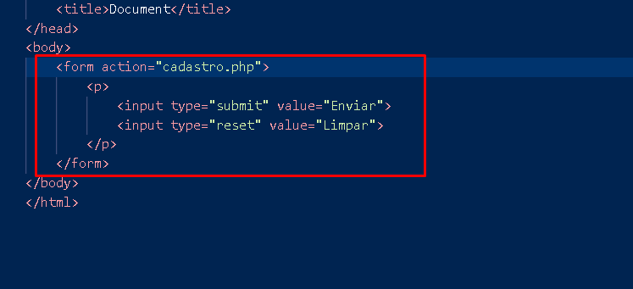

VAMOS ADICIONAR UM PARAGRAFO COM LABEL COM UMA PALAVRA E EMBAIXO VAMOS ADICIONAR UMA TAG CHAMADA SELECT E VAMOS PREENCHER TUDO: 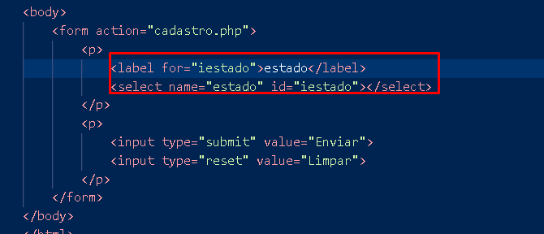

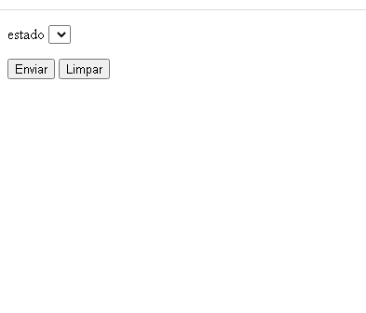

COMO NÃO CONFIGURAMOS NADA VAI FICAR ASSIM QUANDO CLICARMOS:

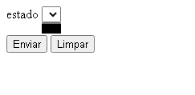

VAMOS DENTRO DA TAG SELECT COLOCAR TAG CHAMADA OPTION E VAMOS PREENCHER O VALOR E ADICIONAR UMA PALAVRA:

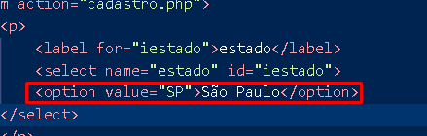

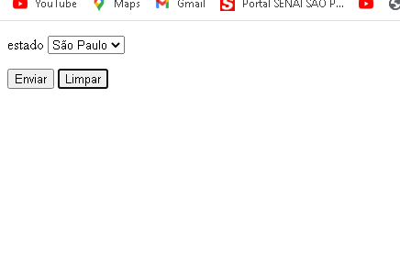

VAMOS POR MAIS ESTADOS:

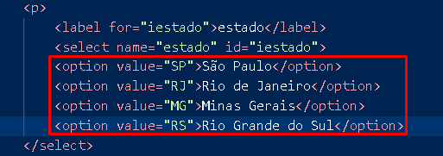

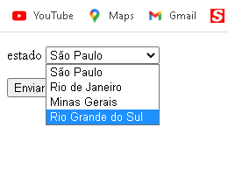

PODEMOS ENVELOPAR OS ESTADOS COM ABREVEATURA E BOTAR UMA TAG OPTGROUP E COLOCAR UMA LABEL ATRIBUTO E PREENCHE-LA COM ALGUMA PALAVRA POR EXEMPLO EU VOU SEPARAR OS ESTADOS DA ZONA SUL DA ZONA SUDESTE ASSIM:

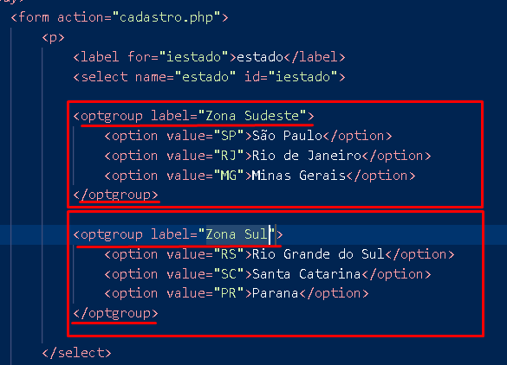

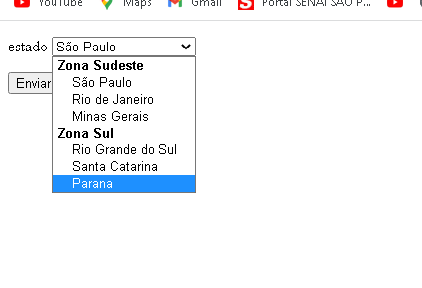

E SE EU QUISER DEIXAR SELECIONADO UM ESTADO É SÓ IR NO OPTION DO ESTADO QUE EU QUERO E COLOCAR O ATRIBUTO SELECTED:

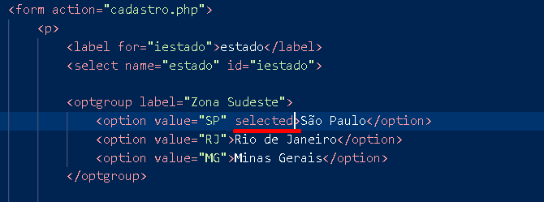

E SE EU QUISER DEIXAR SELECIONADO NENHUM ESTADO

PRIMEIRO VAMOS REMOVER O SELECTED QUE COLOCAMOS NA OPTION DO “SP” E VAMOS ADI

CIONAR OUTRA OPTION EM CIMA DO OPTGROUP COM O ATRIBUTO SELECTED ESCRITO DENTRO COM A PALAVRA ESCOLHA ASSIM:

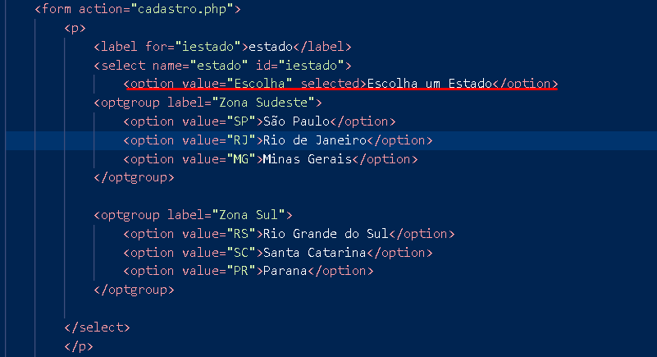

RESULTADO:

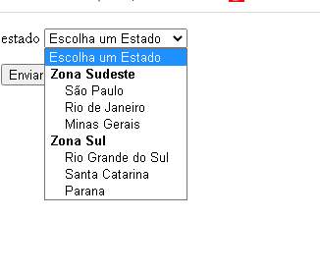

E SE EU QUISER DIGITAR ALGUMA COISA QUE NÃO ESTA NA LISTA VAMOS USAR UM DATALIST

PRIMEIRA VAMOS DE BAIXO DO SELECT E

VAMOS CRIAR UM PARAGRAFO E DENTRO DO NOSSO PARAGRAFO VAMOS CRIAR UM LABEL

PREENCHER O FORM E POR UMA PALAVRA DENTRO DELA

DEPOIS EMBAIXO VAMOS ADICIONAR UMA INPUT:TEXT E TAMBÉM PREENCHE-LA

REGRA: O ID E FORM TEM QUE SER OS MESMOS

QUANDO COLOCARMOS UMA INPUT

AGORA EM BAIXO DA INPUT VAMOS ADICIONAR UMA TAG CHAMADA DATALIST

E DENTRO DELA VAMOS POR AS OPÇÕES A GENTE PODE POR UM VALOR SE QUISER E PREENCHER MAS NESSE CASO NÃO PRECISA

ASSIM:

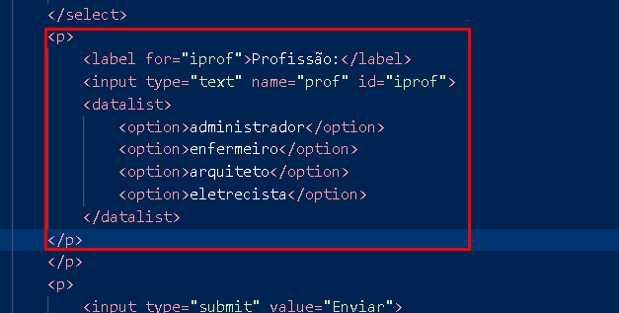

AGORA EM DATALIST VAMOS POR UMA ID NÃO PRECISA COLOCAR “i” NA FRENTE EM DATALIST E NÃO PRECISA TER NAME

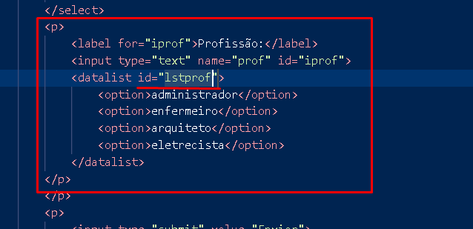

AGR DEPOIS DE “id=”iprof””

VAMOS ADICIONAR UM ATRIBUTO LIST COM ONOME DA NOSSA ID DO DATALIST “lstprof”

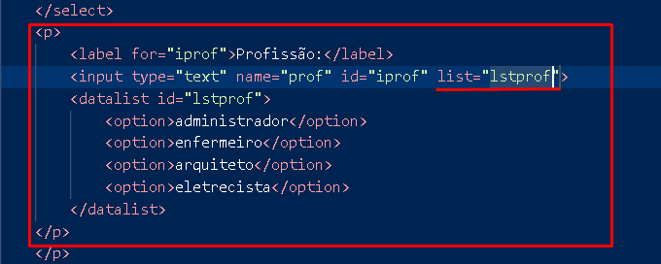

RESULTADO:

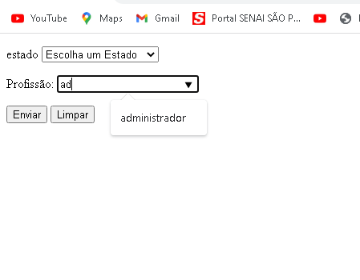

AGORA VAMOS ADICIONAR UMA TAG CHAMADA TEXTAREA PRIMEIRA COISA VAMOS DE BAIXO DO PARAGRAFO QUE TA A DATALIST VAMOS POR UM

PARAGRAFO E DENTRO VAI TER LABEL E PREENCHE-LA,EM BAIXO DA LABEL VAMOS COLOCAR A TAG TEXTAREA E VAMOS PREENCHE-LA E EM ID COLOCAMOS A MESMA COISA QUE ESTÁ EM FORM DA LABEL ASSIM:

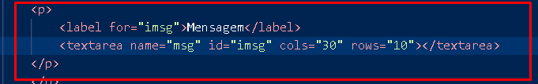

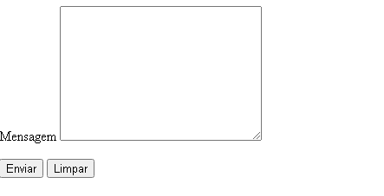

SE QUISERMOS PODEMOS QUEBRAR A LINHA VAMOS POR “<br>” DEPOIS DE LABEL

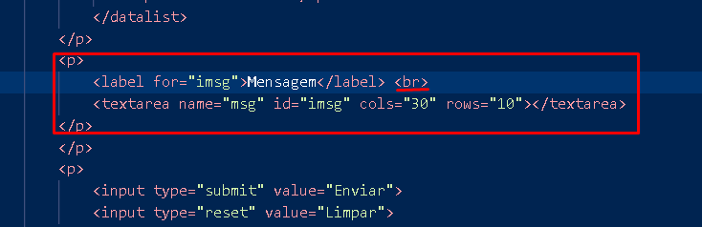

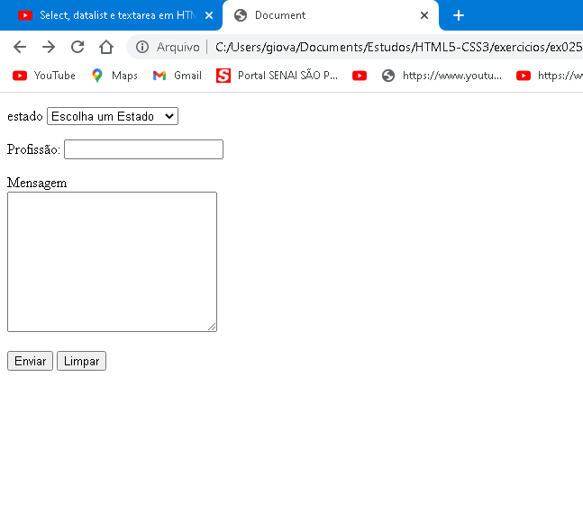

MAS SE QUISERMOS BOTAR ESSE TEXTAREA O ESSENCIAL É QUE USE O METHOD=”POST”

AULA 27

VAMOS COMEÇAR NOSSA AULA COLOCANDO O

CÓDIGO BASICO

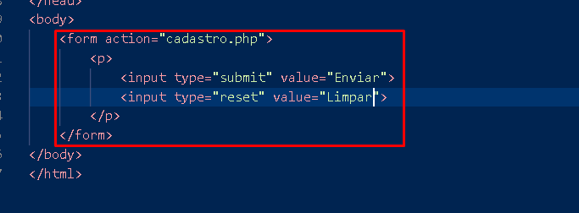

VAMOS CRIAR UM PARAGRAFO COM LABEL E DENTRO DA LABEL VAI TER A PALAVRA “NUMERO 1” DEPOIS VAMOS POR INPUT:NUMBER ASSIM:

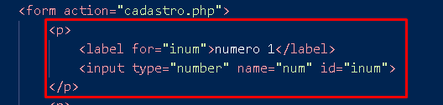

VAMOS CRIAR OUTRO PARAGRAFO COM LABEL E INPUT:NUMBER DENTRO:

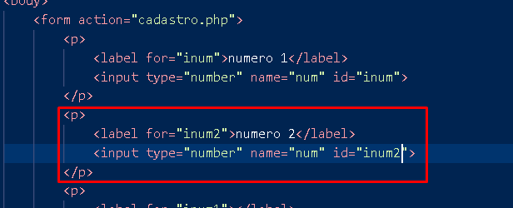

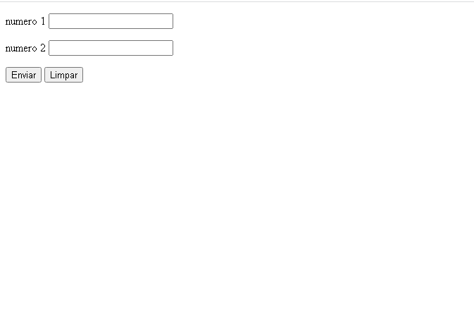

AGORA DENTRO DESSES INPUT:NUMBER VAMOS COLOCAR UMA MINIMO DE 0 E UM MAXIMO DE 50 E UM REQUIRED:

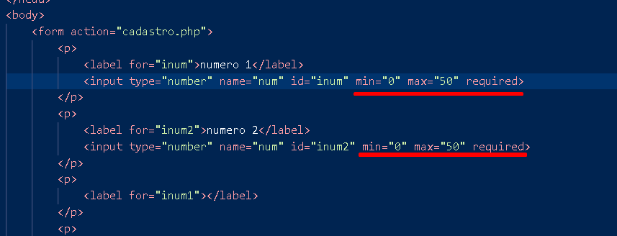

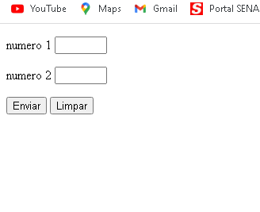

EMBAIXO VAMOS CRIAR OUTRO PARAGRAFO COM LABEL E UMA TAG CHAMADA OUTPUT E DENTRO DELE VAMOS COLOCAR O NUMERO 0

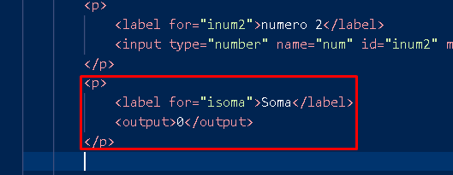

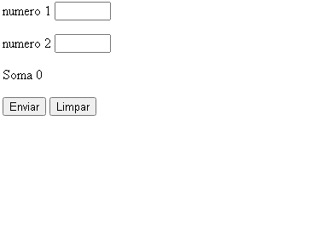

VAMO COLOCAR UM ID E ESCREVE OQ ESTÁ EM FORM QUE É ”isoma”

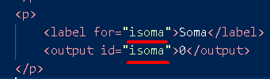

E VAMOS POR UM NAME ANTES DE ID:

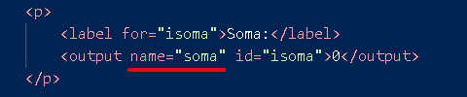

AGORA VAMOS POR UM JAVASCRIPT COM

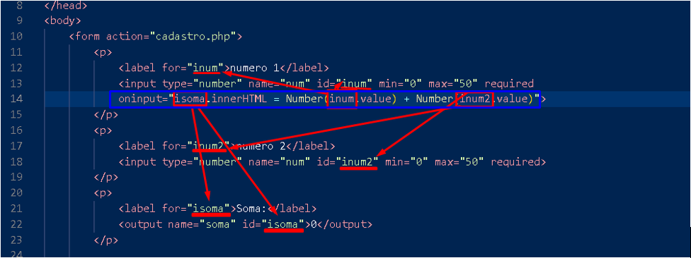

AGORA TUDO ISSO QUE TA MARCADO EM AZUL VAMOS BOTAR NA OUTRA INPUT:NUMBER

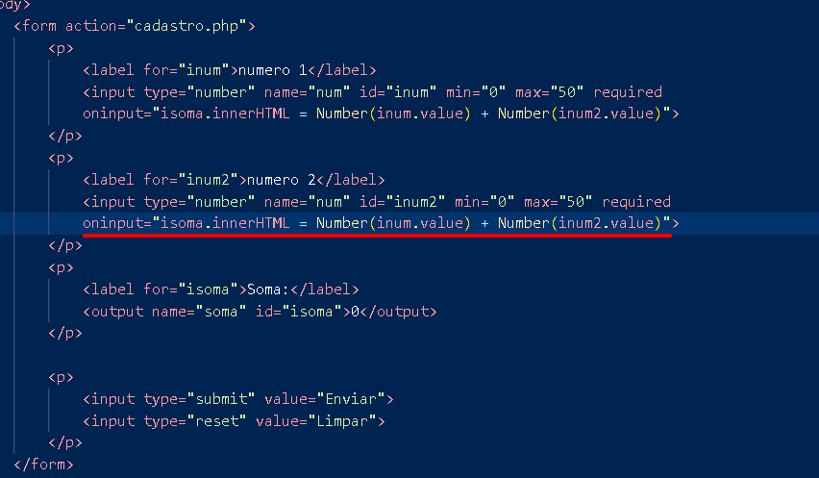

RESULTADO:

VAI GERAR UMA CALCULADORA:

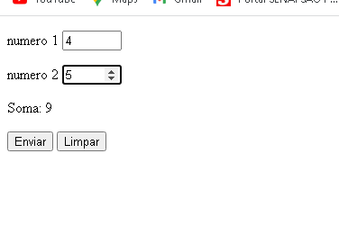

SÓ QUE QUANDO ENVIARMOS NA URL NÃO VAI APARECER A SOMA E SIM O NAME DOS INPUT:NUMBER

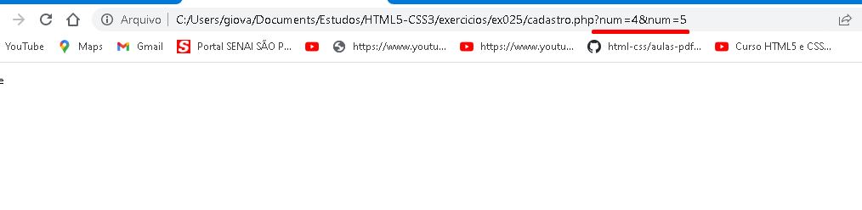

OBS:O OUTPUT NÃO É PRA CALCULAR E ENVIAR NADA ELE SERVE SÓ PRA MOSTRAR A SOMA

VAMOS CRIAR OUTRO CÓDIGO BASICO:

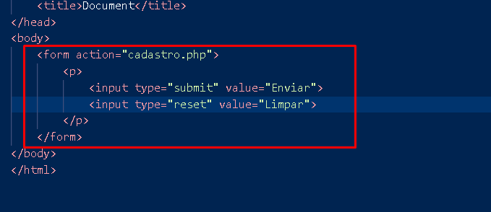

AGORA VAMOS COLOCAR OUTRO PARAGRAFO EM CIMA DESSE PARAGRAFO E DENTRO DELE VAI TER LABEL E INPUT:RANGE E VAMOS COLOCAR UM MINIMO 0 E UM MAXIMO 10 E POR UM VALUE=”5”

E EM BAIXO VAMOS ADICIONAR UM OUTPUT E NELE VAMOS COLOCAR UM ID CHAMO “ival” E DENTRO DO OUTPUT VAMOS POR O NUMERO 5:

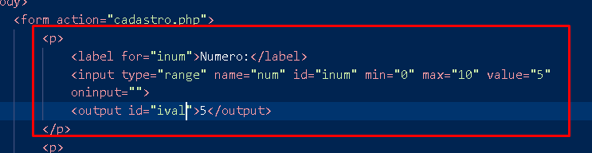

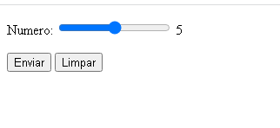

SÓ QUE SE A GENTE MOVER A BOLINHA O NUMERO NÃO MUDA:

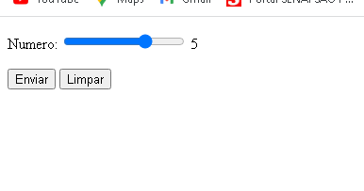

PRA ISSO VAMOS COLOCAR UM JAVASCRIPT ASSIM:

OBS: PRIMEIRO COLOCAMOS “ival” QUE É O RESULTADO E DEPOIS COLOCAMOS O “inum” PRA SER MAIS EXATO ASSIM:

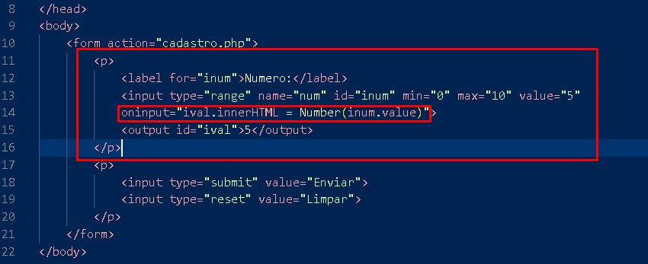

RESULTADO

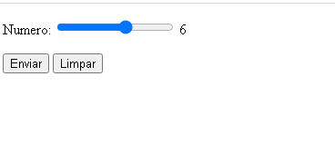

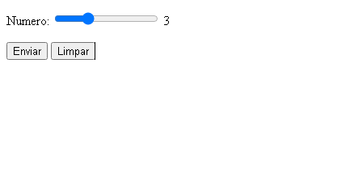

PARA CRIAR UM CALCULADOR DE ANO BASTA FAZER AS SEGUINTES CONFIGURAÇÕES:

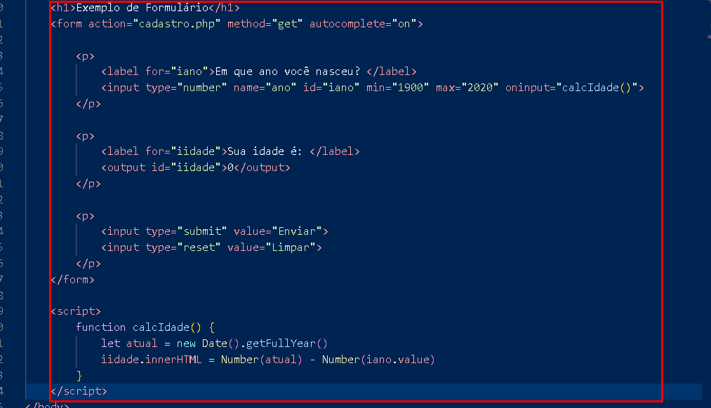

RESULTADO:

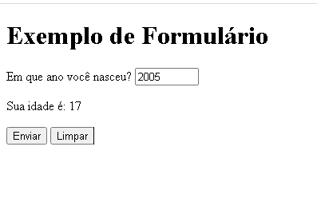

AULA 28

MEDIA-QUERIES SÃO VARIAS TELAS DIFERENTES ALGUMAS PRA TABLETS OUTRAS CELULARES,COMPUTADORES OU TVS

AULA 29

COMO CRIAR UMA MEDIA QUERIES PRIMEIRA COISA VAMOS CRIAR UM LINK:CSS DEPOIS VAMOS NA PARTE DO HREF E ESCREVEMOS “estilo/tela.css”

ISSO FARA COM QUE CRIE UMA PASTA ESCRITA “estilo” E DENTRO TENHA UMA CSS CHAMADA “tela”:

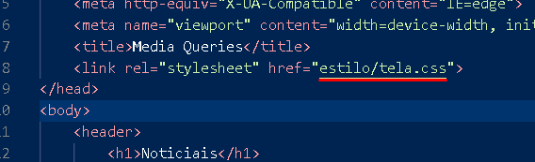

AGORA DEPOIS DO “”estilo/tela.css”” VAMOS DAR UM ESPAÇO E DIGITAR “media” E VAI APARECER ESSE ATRIBUTO CASO NÃO APARECER É SÓ CLICAR CTRL+SPACE:

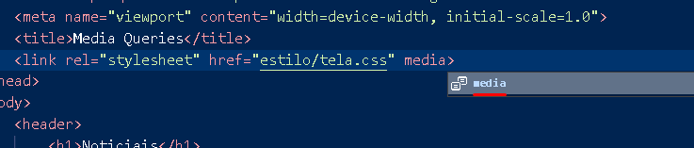

APERTAMOS ENTER:

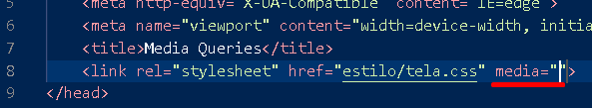

DENTRO DELE VAMOS POR “screen” ASSIM:

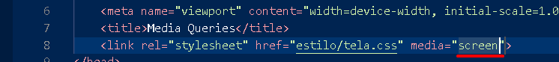

ESSE FOI PRA TELA AGORA VAMOS FAZER UM PRA IMPRESSORA:

VAMOS EMBAIXO ESCREVER OUTRO LINK:CSS E VAMOS POR:

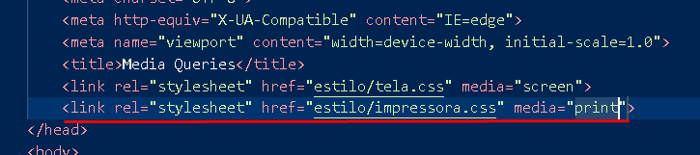

E AGORA É SÓ CRIAR AS CSS DA “estilo/tela.css” E AS “estilo/impressora.css” CLICANDO CTRL+CLICK EM CIMA DELAS:

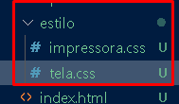

VAMOS COLOCAR A REGRA “@charset “UTF-8”;”

NESSAS DUAS



E VAMOS DAR RESET NA TELA:

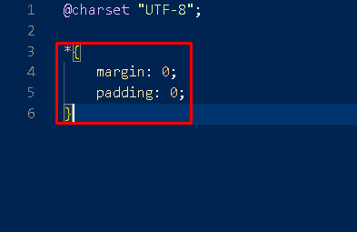

DEPOIS VAMOS ADICIONAR UM HTML COM:

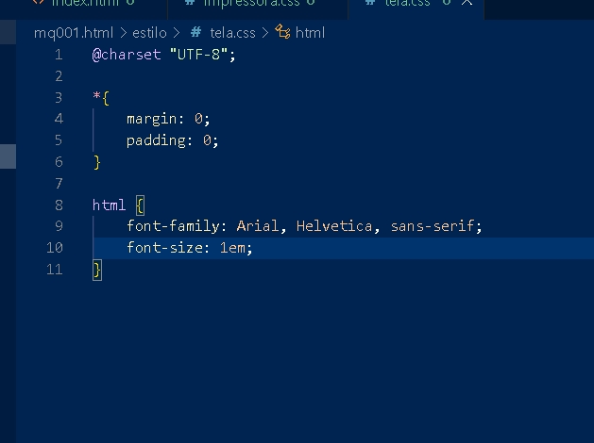

AGORA NA IMPRESSORA VAMOS:

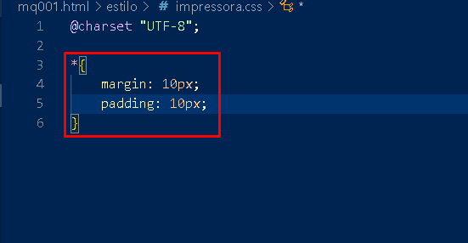

E NO HTML:

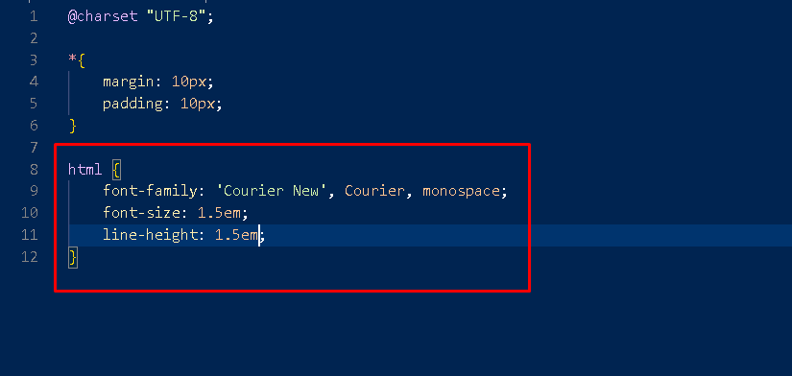

AGORA VAMOS ABRIR NOSSO HTML NO SITE:

RESULTADO DA TELA:

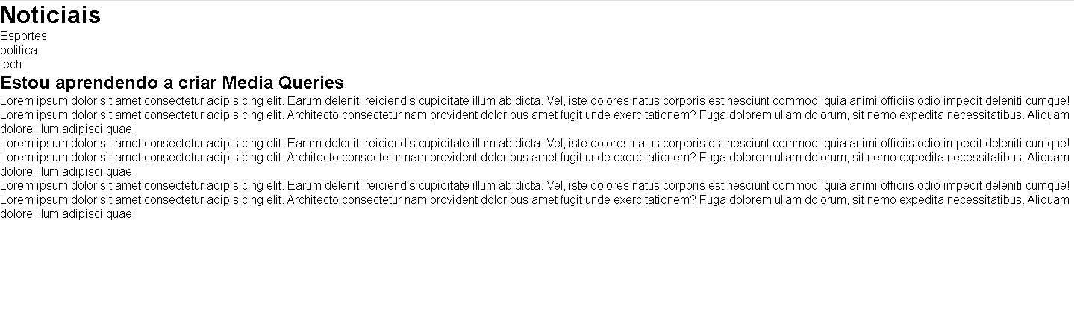

AGORA VAMOS APERTAR NO NAVEGADOR “CTRL+P”

E O RESULTADO:

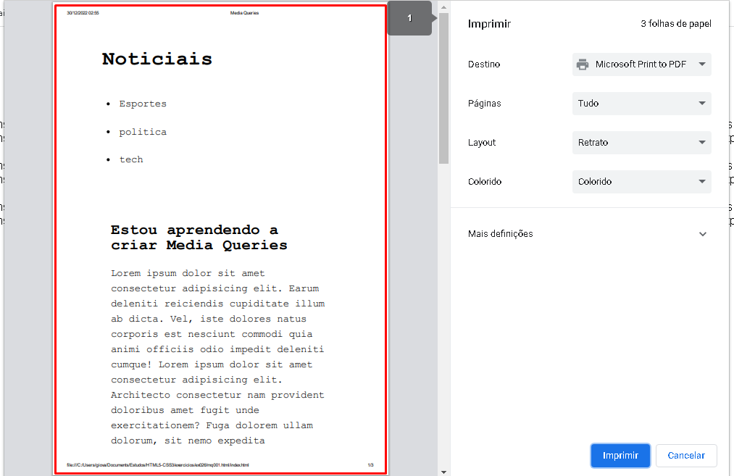

ESSE É PRA IMPRESSORA QUANDO FOR IMPRIMIR E LER NO PAPEL

VAMOS NO CSS DA IMPRESSORA MUDAR E ADICIONAR ALGUMAS COISAS:

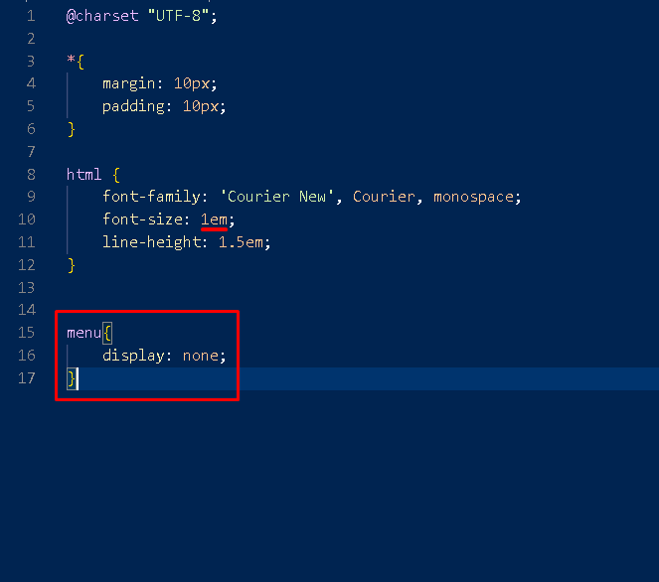

MUDAMOS O TAMANHO DA FONT E TIRAMOS O MENU POIS NÃO FAZ SENTIDO APARECER NA IMPRESSORA

RESULTADO:

TELA:

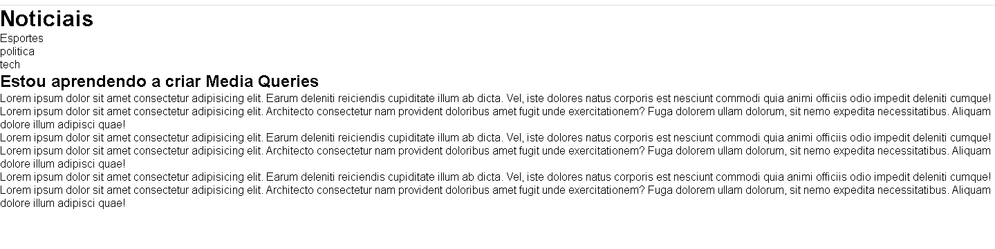

IMPRESSORA:

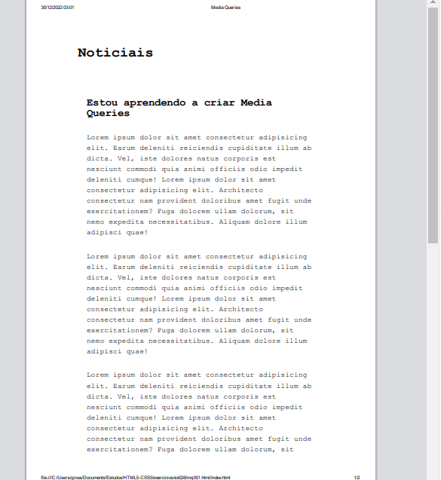

OBS:É O “CTRL+P” E NÃO “CTRL+SHIFT+P”

AGORA NAS FOLHAS DE ESTILO DA IMPRESSORA VAMOS ADICIONAR UM ARTICLE COM UM PSEUDOELEMENTO “::after”

COM AS SEGUINTES SITUAÇÕES:

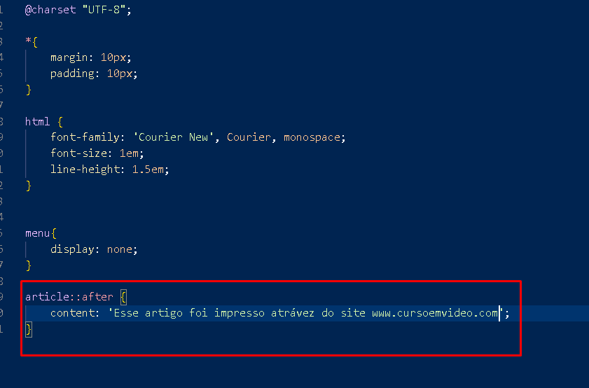

RESULTADO:

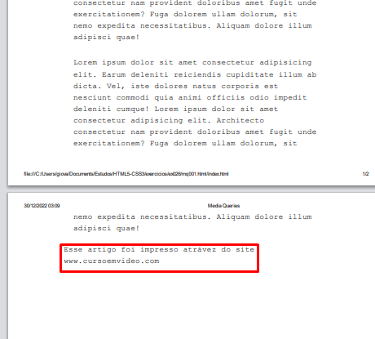

AGORA VAMOS AJEITAR O NOSSO ESTILO DA TELA:

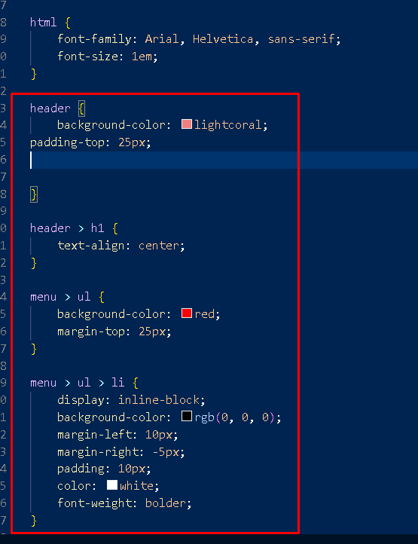

AGORA VAMOS POR UM ARTICLE COM:

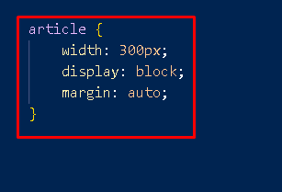

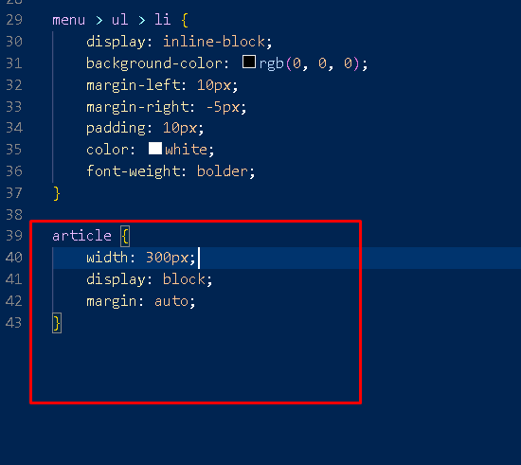

AGORA NA IMPRESSORA VAMOS POR UM ARTICLE COM 100% WIDTH

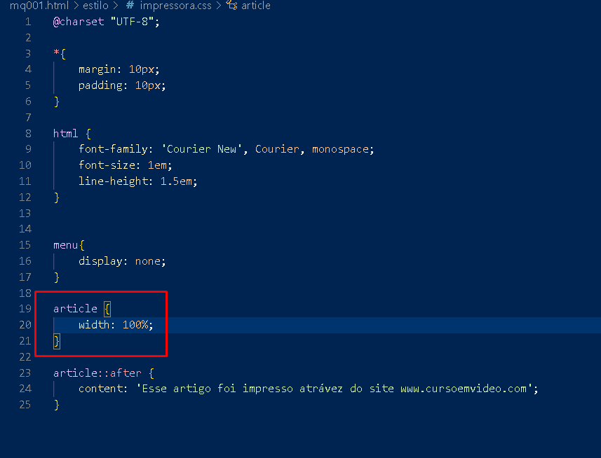

RESULTADO DA TELA:

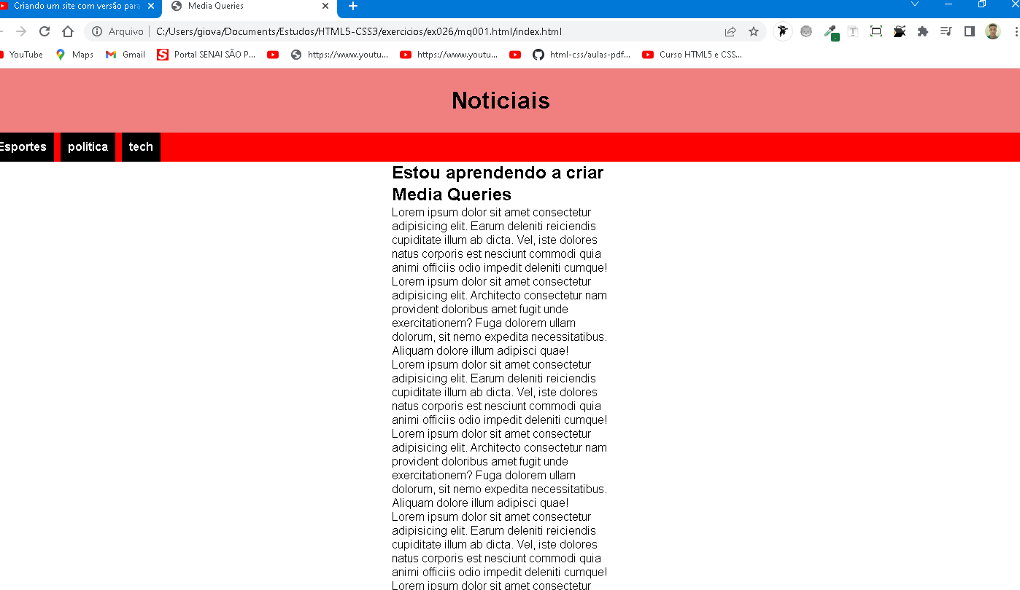

RESULTADO DA IMPRESSORA:

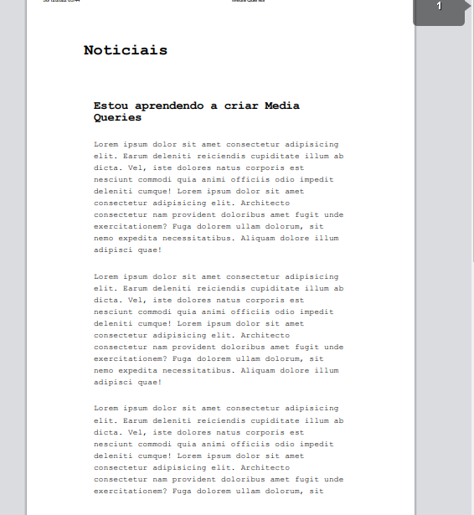

AULA 30

OBS:MEDIA QUERIE = MEDIA TYPE + MEDIA FEATURE

AGORA VAMOS CRIAR TELA PRA DISPOSITIVO CELULAR

PRIMEIRA COISA VAMOS NO HEAD ADICIONAR LINK:CSS EM 3 LINHAS E NO HREF= VAI TER UMA PASTA CHAMADA “estilos”ASSIM:

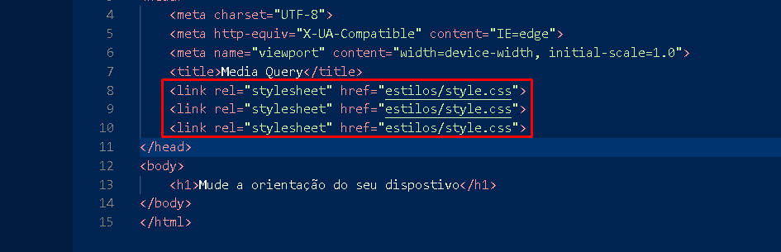

E NAS SEGUNDA LINHA VAMOS BOTAR DEPOIS DE “estilos/” VAMOS POR “retrato” E NA DE BAIXO DEPOIS DE “estilos/”VAMOS POR “paisagem”

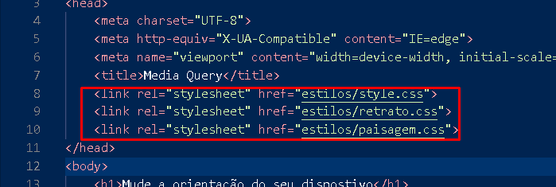

E DEPOIS DISSO,VAMOS DEPOIS HREF INTEIRO DE TODOS POR UMA “media”

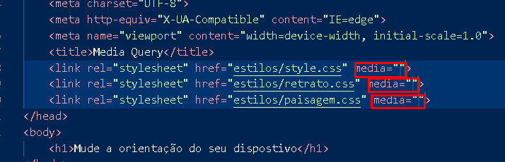

E NA PRIMEIRA VAMOS POR “all” E NA SEGUNDA E NA TERCEIRA VAMOS POR “screen”

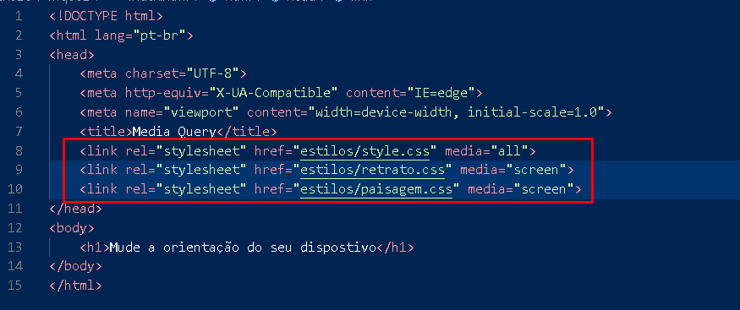

AGORA NA SEGUNDA DEPOIS DA SCREEN VAMOS POR “and (orientation:portrait)” ASSIM:

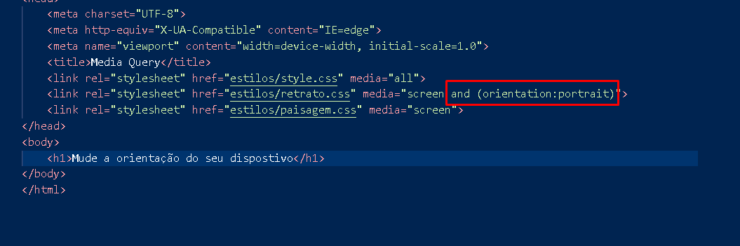

VAMOS ADICIONAR A MESMA COISA NO ULTIMO PORÉM AO INVES DE POR “portrait” VAMOS POR “landscape”

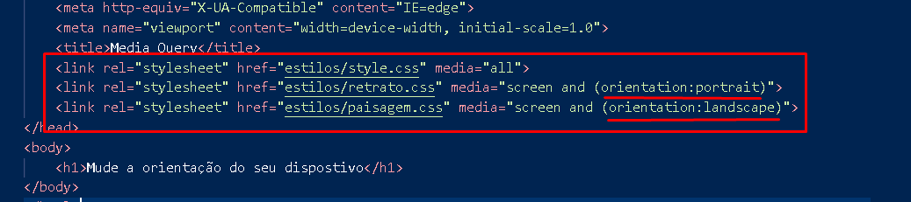

PORTRAIT:VAI MOSTRAR TODAS AS TELAS EM MODO RETRATO

LANDSCAPE:VAI MOSTRAR TODAS AS TELAS EM MODO PAISAGEM

REGRA: QUANDO EU USO “media=”””EU POSSO INFORMAR MEDIA TYPES E MEDIA FEATURES

MEDIA TYPES NÃO TEM PARENTESES

AGORA MEDIA FEATURES SÃO INDICADAS ENTRE PARENTESES ISOLADAMENTE OU SEJA SE EU TIVER 3 MEDIA FEATURES VOU TER QUE TER 3 PARENTESES

LEMBRANDO A MEDIA TYPE “all” COMO O PRÓPRIO NOME DIZ,VAI SERVIR PRA TODOS

AGORA PRA FINALIZAR VAMOS CRIAR TODAS AS CSS QUE ESTÃO NO HREF=””

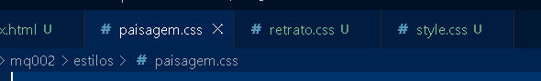

SEMPRE PONDO A REGRA DO “@charset “UTF-8”;”

AULA 31

AGORA A GENTE CRIA UMA CONFIGURAÇÃO ASSIM NO STYLE.CSS:

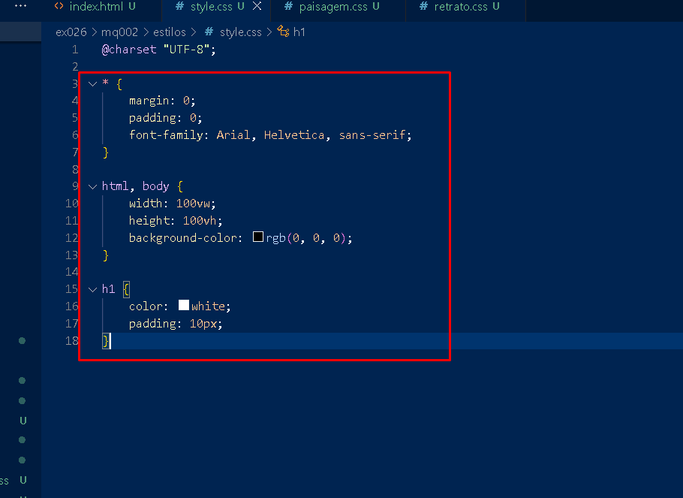

AGORA NOS OUTROS 2 ESTILOS VAMOS BOTAR UM BACKGROUND COLOR DIFERENTE EM CADA UM PARA QUANDO ELE TIVER EM PÉ E PRA QUANDO TIVER DEITADO:

ISSO É PRA FUNCIONAR NO CELULAR OBVIAMENTE

DE PÉ

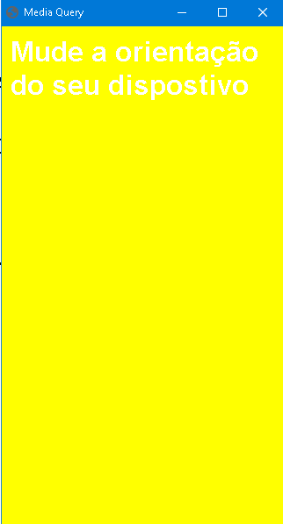

DEITADO:

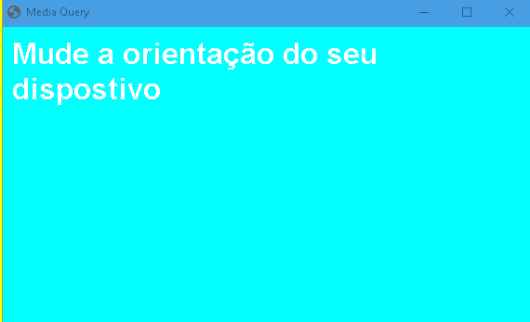

AGORA VAMOS TESTAR COM IMGS A GENTE BAIXOU UMA IMG PRA PORTRAIT E PRA LANDSCAPE

VAMOS USA-LA COMO IMAGEM DE FUNDO

1)VAMOS NO PAISAGEM.CSS

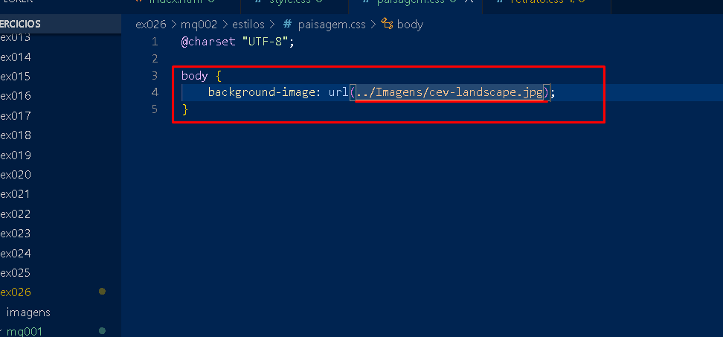

2)VAMOS ADICIONAR O PORTRAIT NO RETRATO.CSS

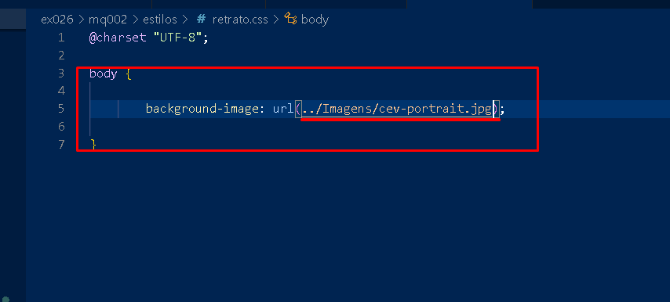

LEMBRANDO:

PORTRAIT: EM PÉ

LANDSCAPE: DEITADO

RESULTADO:





AGORA NO CSS PRINCIPAL

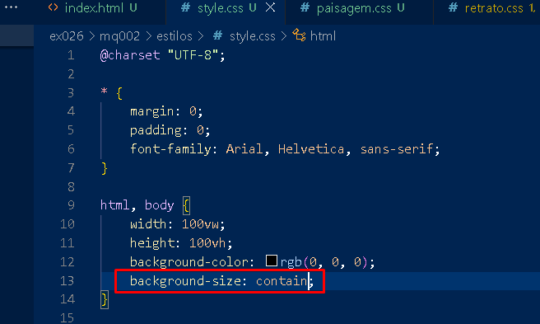

POREM A IMAGEM VAI FICAR REPETIDA ENTÃO VAMOS ADICIONAR

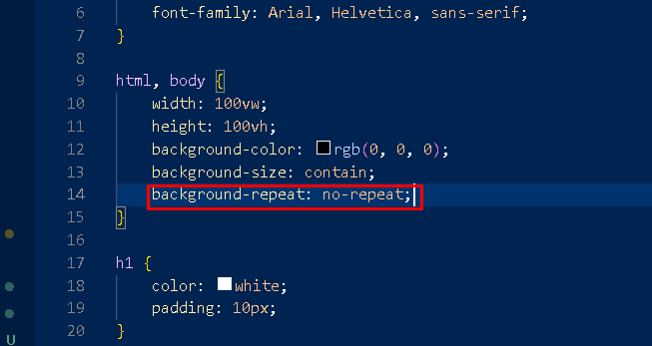

AGORA NAS CSS DA PAISAGEM BOTAMOS

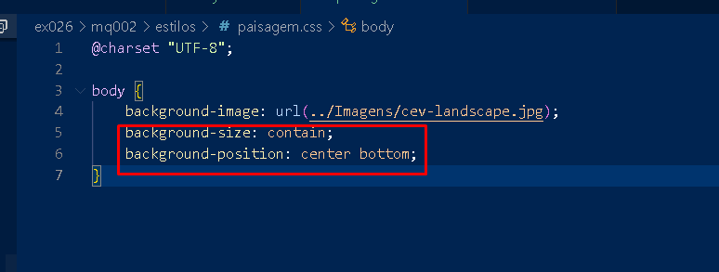

E NA DO RETRATO:

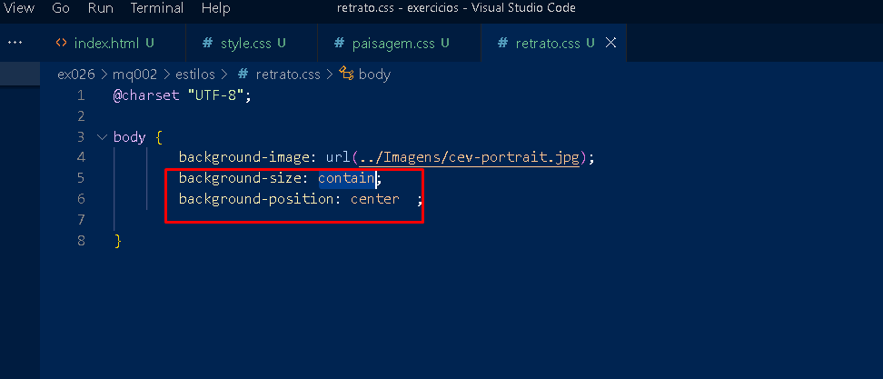

E PRA FINALIZAR VAMOS COLOCAR A COR DA IMAGEM DO FUNDO NA STYLE PRINCIPAL NO BACKGROUND-COLOR:

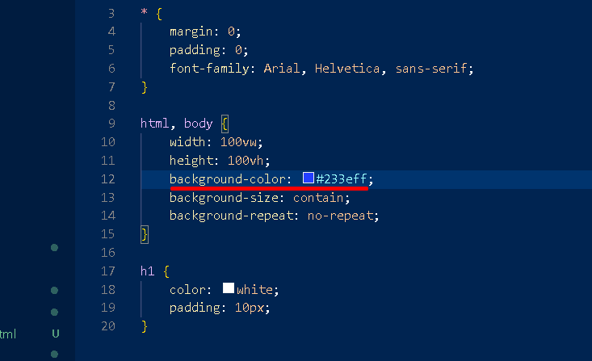





AULA 32

VAMOS UNIFICAR TUDO EM UM CSS SÓ

VAMOS COPIAR O ESTILO PRINCIPAL DO EXERCICIO ANTERIOR E BOTAR O ESTILO DENTRO DO STYLE DO HEAD DO HTML ASSIM:

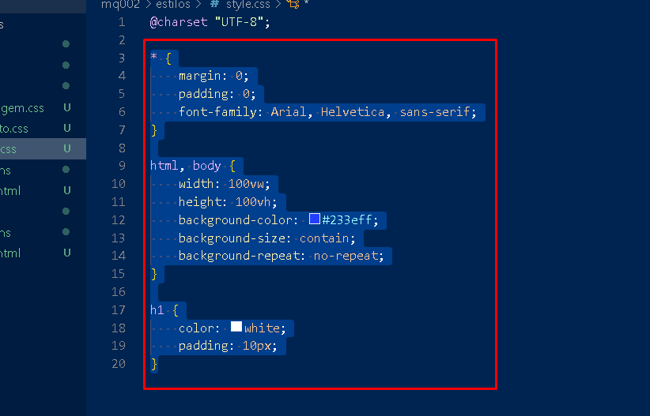

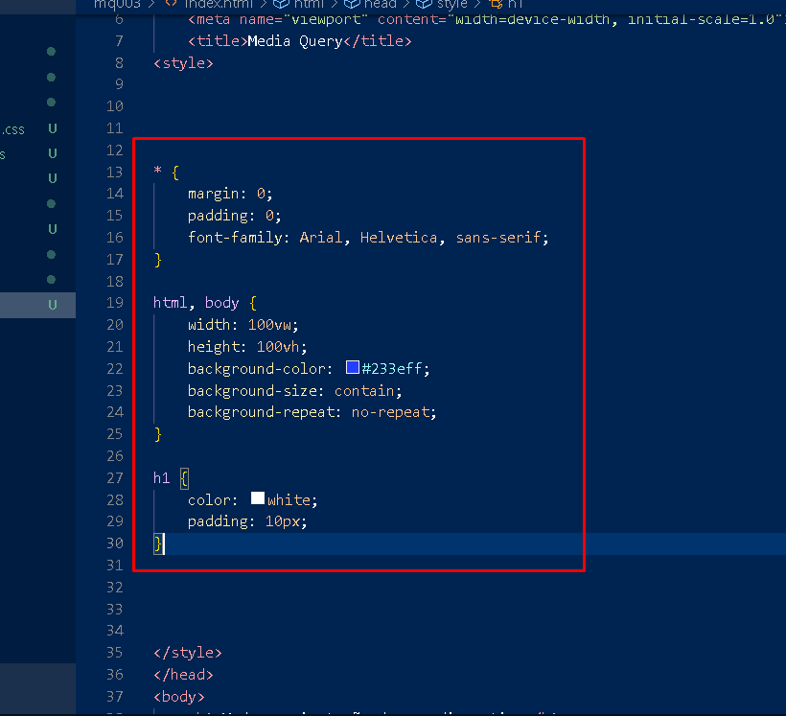

AGORA EM BAIXO DESSA CSS VAMOS AINDA NO STYLE POR:

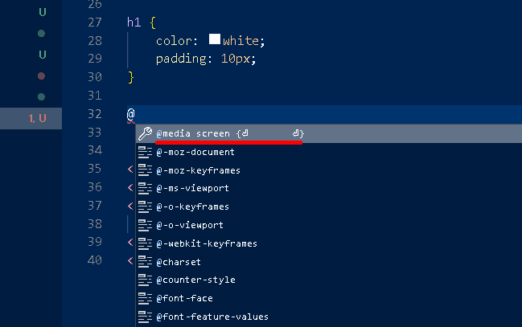

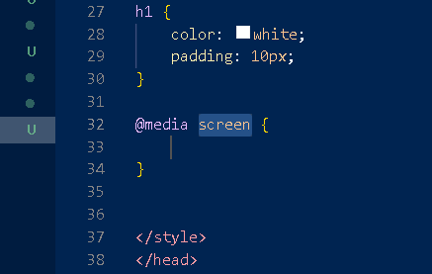

VAMOS POR DEPOIS DE “screen”

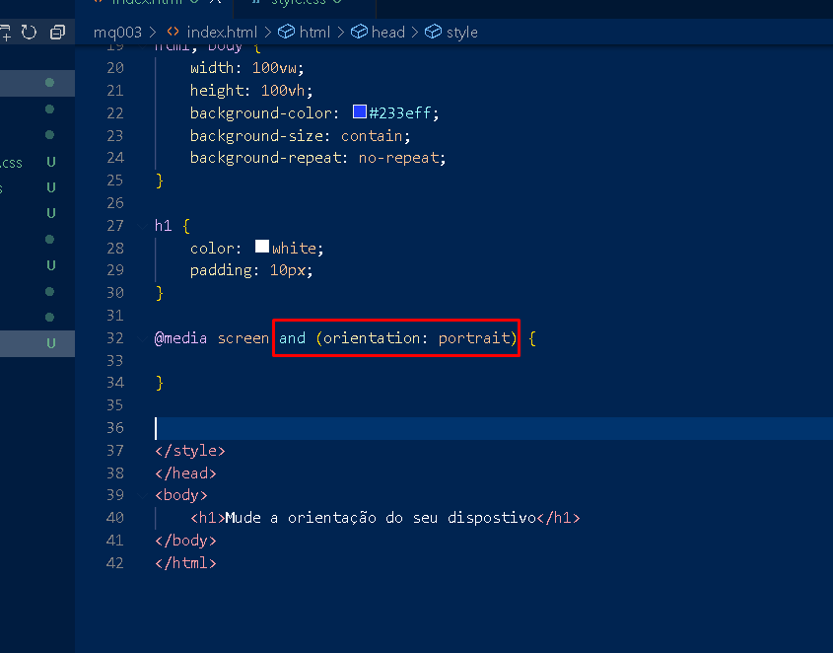

VAMOS BOTAR EM BAIXO DESSE CSS “@media screen and (orientation: landscape)”

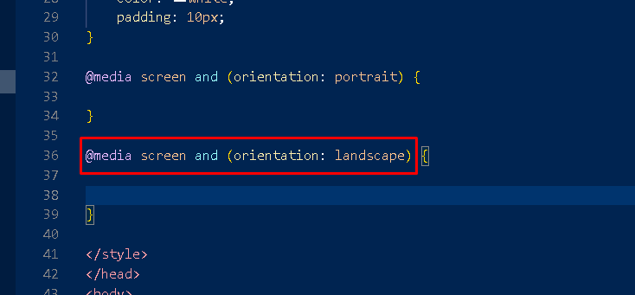

AGORA É SÓ POR O CÓDIGO QUE ESTÁ NO CSS DO RETRATO E PAISAGEM DO EXERCICIO PASSADO DESSA MANEIRA:

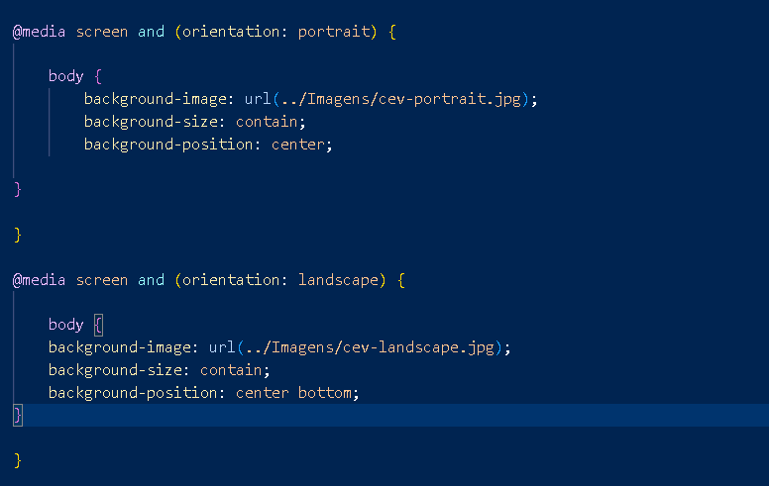

OBS: O “@charset “UTF-8”;” Ñ É COLOCADO

AULA 33

**Mobile first**

é uma prática de marketing digital que tem como foco dispositivos móveis na criação de produtos e serviços digitais. O **mobile**-**first** index é uma política do Google que prioriza páginas na versão **mobile** no momento da indexação e do ranqueamento.

**Quem Criou Mobile first?**

  O conceito de Mobile First foi elaborado por **Luke Wroblewski** em 2009 e 2010 no seu blog e no ano seguinte ele publicou através da A Book Apart o livro Mobile First que é uma leitura obrigatória para aqueles que queiram compreender a fundo a técnica e suas aplicabilidades.

AULA 34

NO BODY VAMOS POR MAIN E DENTRO DELA ESSAS IMG E UM H1:

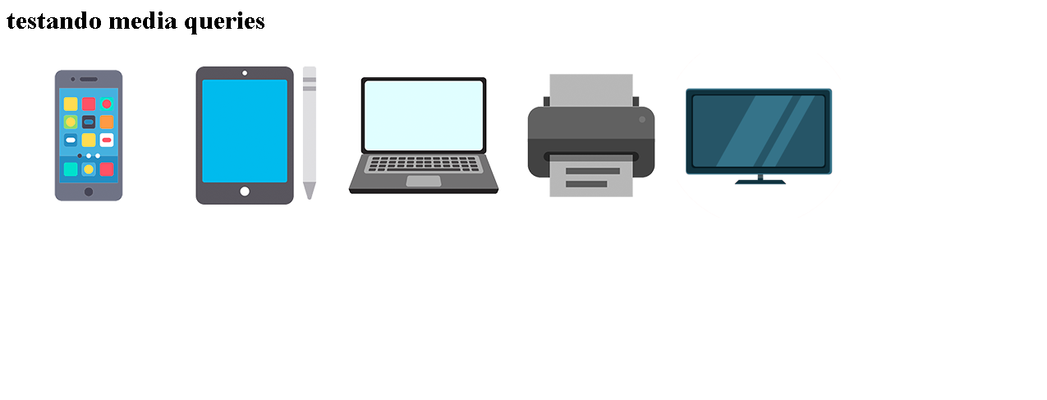

VAMOS CRIAR DOIS CSS

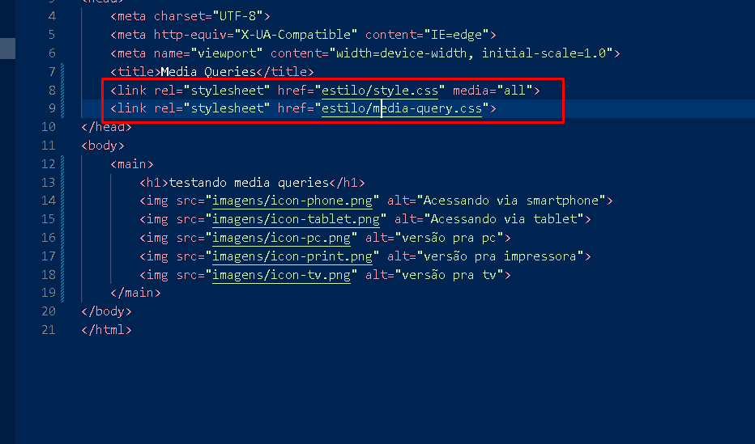

“media-query” VAI TER:

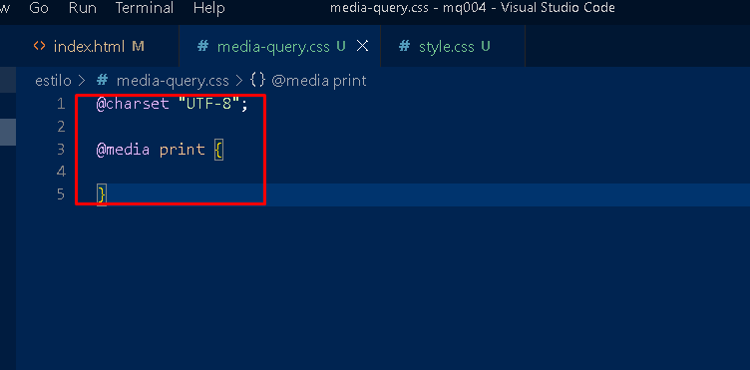

“style” VAI TER:

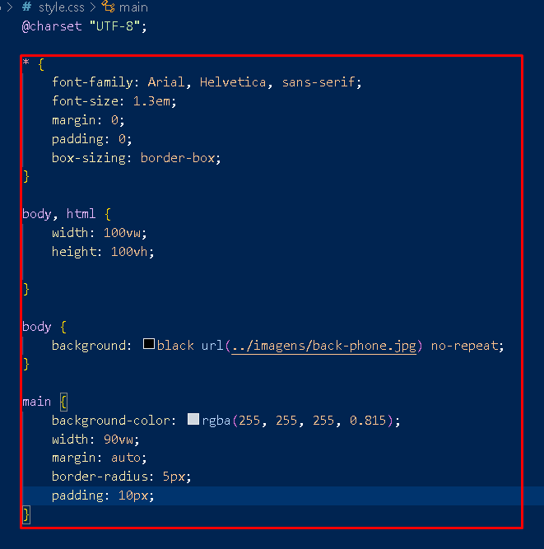

COMO A GENTE QUER SÓ O CELULAR VAMOS NO HTML CRIAR UM ID PRA CADA UM DELES:

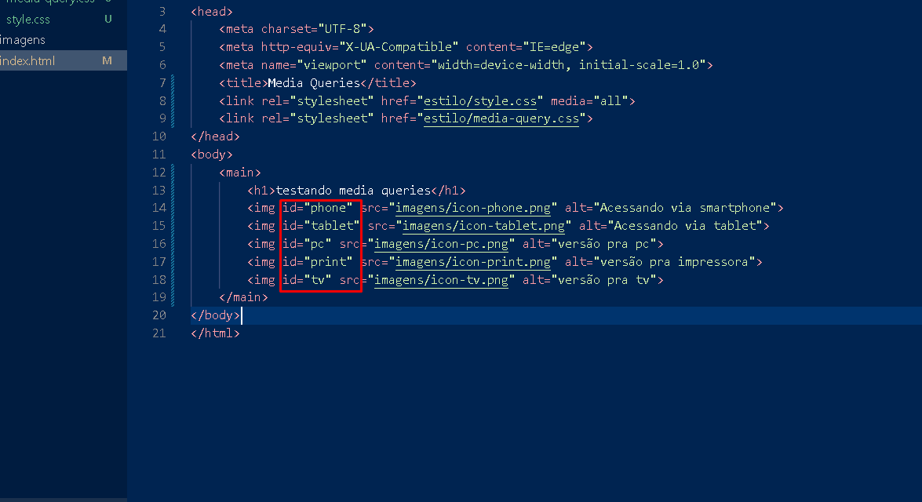

AGORA NO STYLE VAMOS:

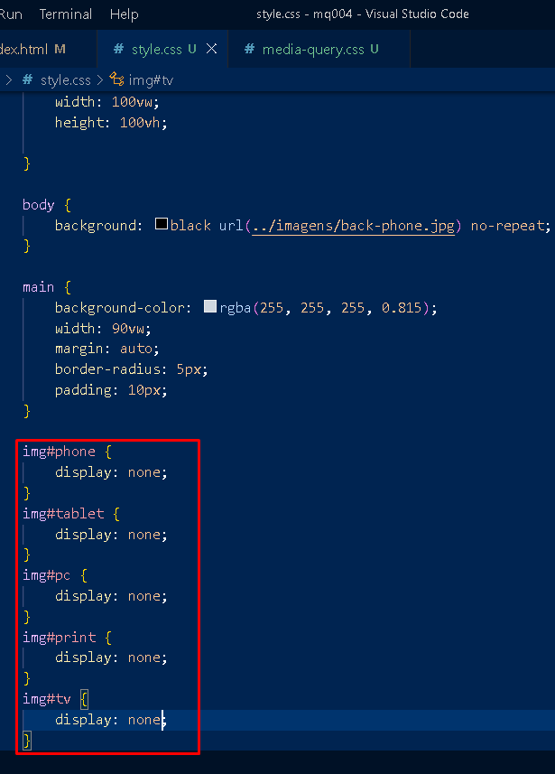

VAMOS VER SE TA FUNCIONANDO:



AGORA NO “img#phone” NO DISPLAY COLOCAMOS BLOCK:

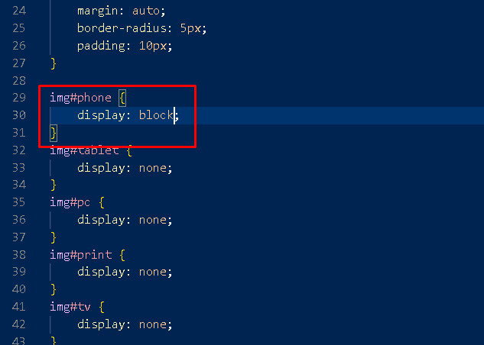



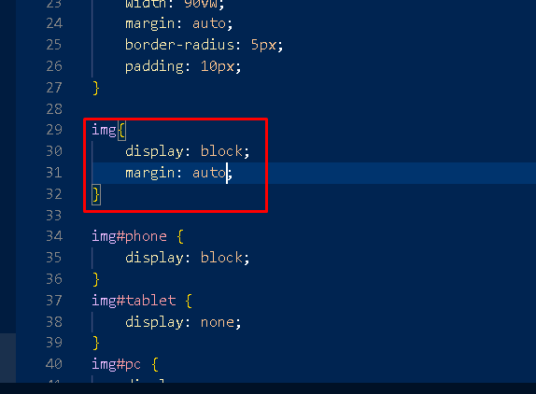

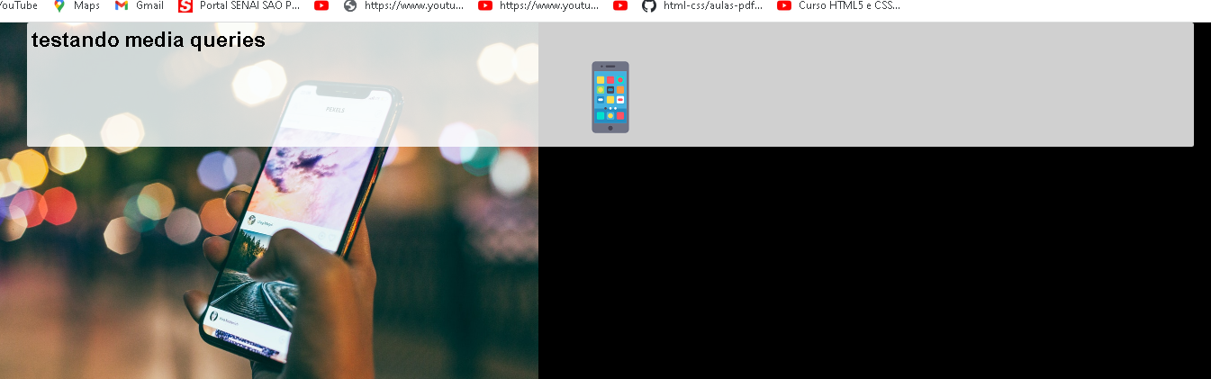

E VAMOS POR UM H1 COM:

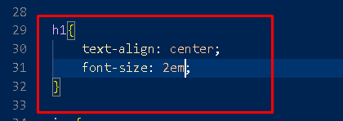

E NO BODY VAMOS ADICIONAR:

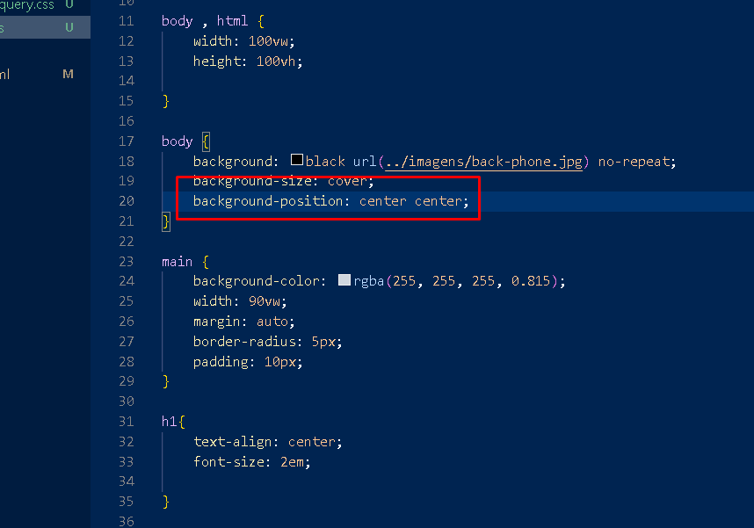

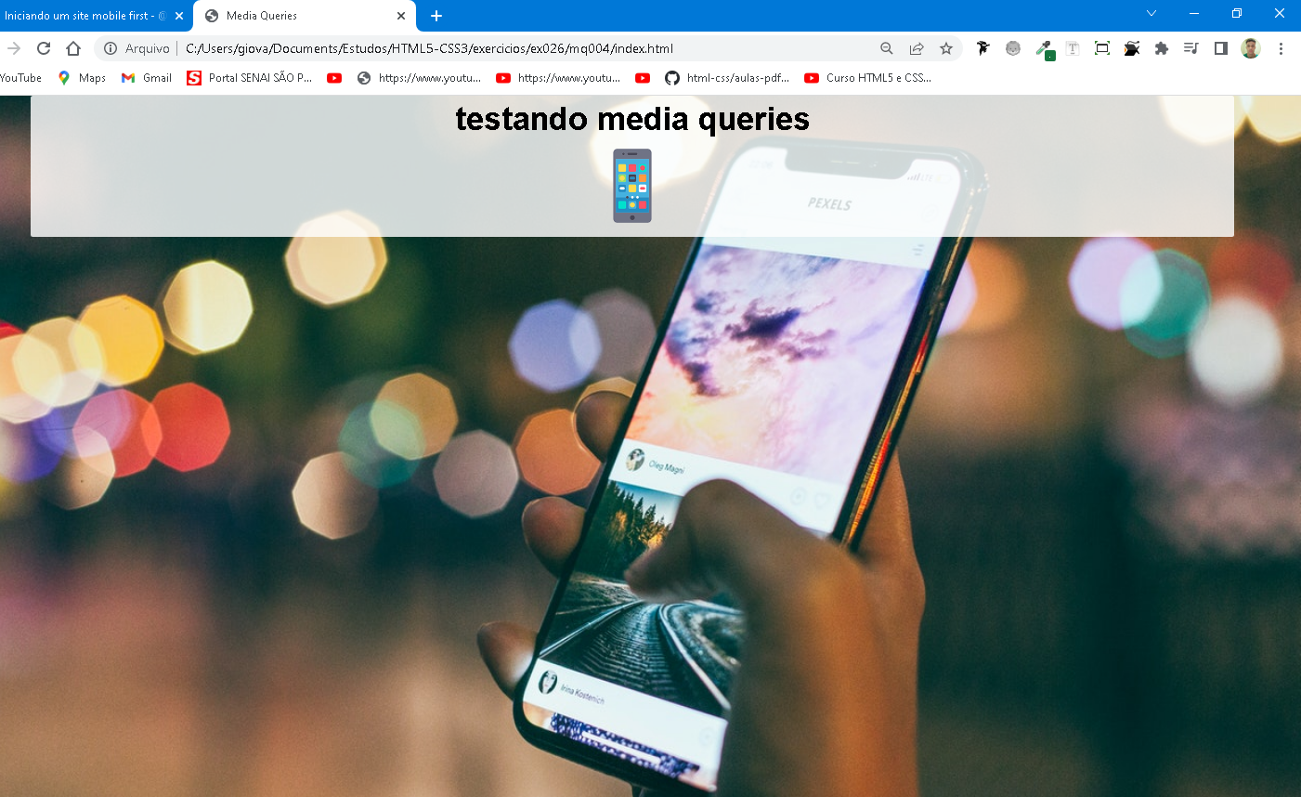

POR FIM PRA AJUSTAR VAMOS NO “body,html”E VAMOS DENTRO DELE TIRAR O WIDTH E TIRAR O “body” ASSIM:

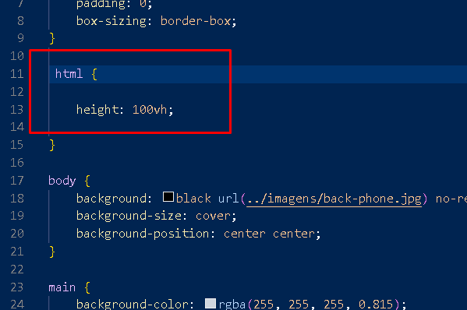

E NO MAIN VAMOS TIRAR O WIDTH:90VW E POR WIDTH:300PX

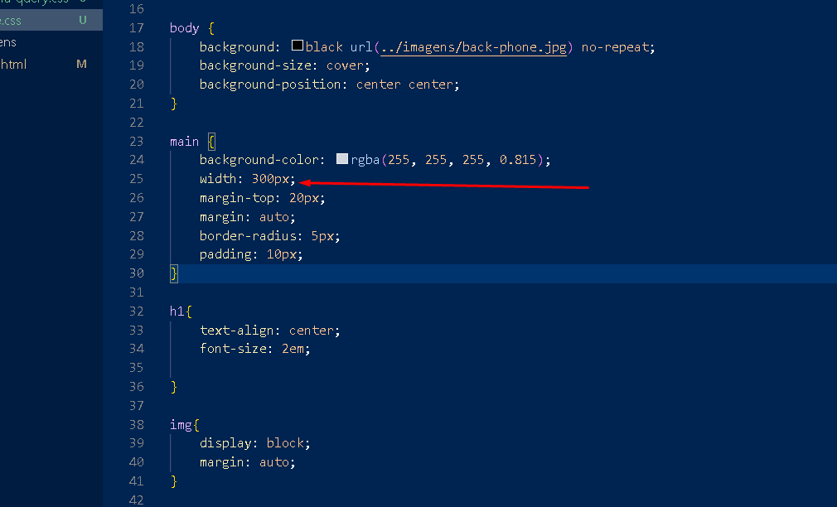

AULA 35

**Typical Device Breakpoints**

Os breakpoints, literalmente falando, são **pontos de interrupção**. Analisando pelo contexto da CSS, Media Query e Mobile First, são os pontos que a interface do usuário será adaptada para a nova realidade do tamanho de tela, ou densidade de pixels, por exemplo.

COMO A GENTE JÁ FEZ AS CSS DO CELULAR NO STYLE.CSS VAMOS FAZER A DO TABLET,DESKTOP E GRANDES TELAS PRA ISSO VAMOS NO “media-query.css”

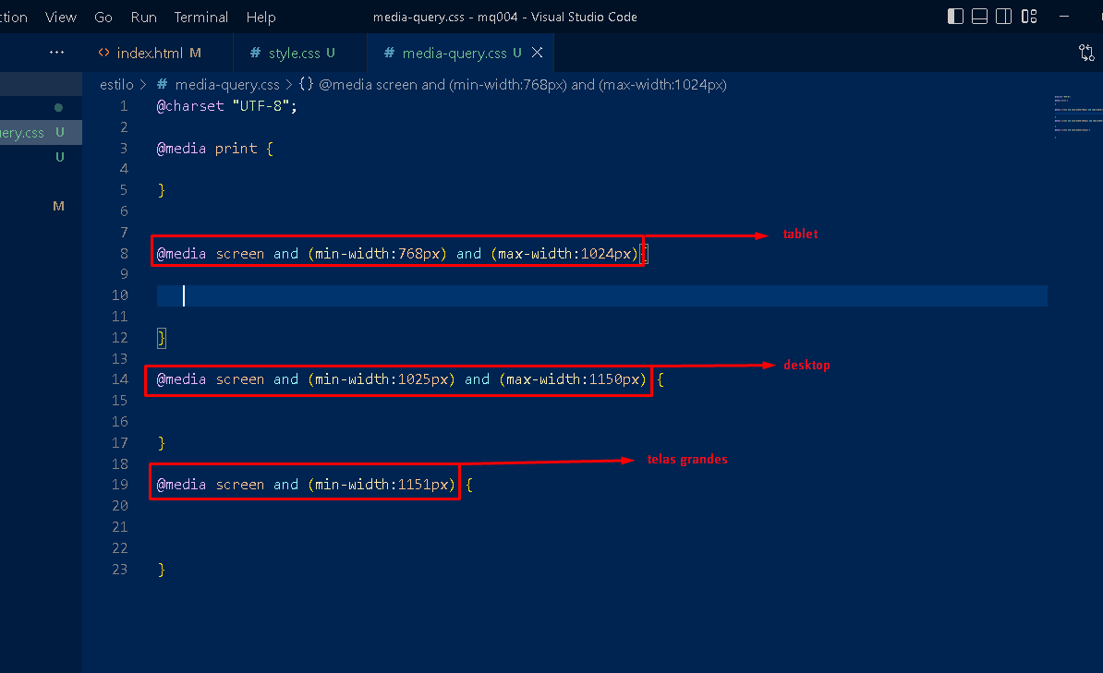

VAMOS POR NA TELA DO TABLET:

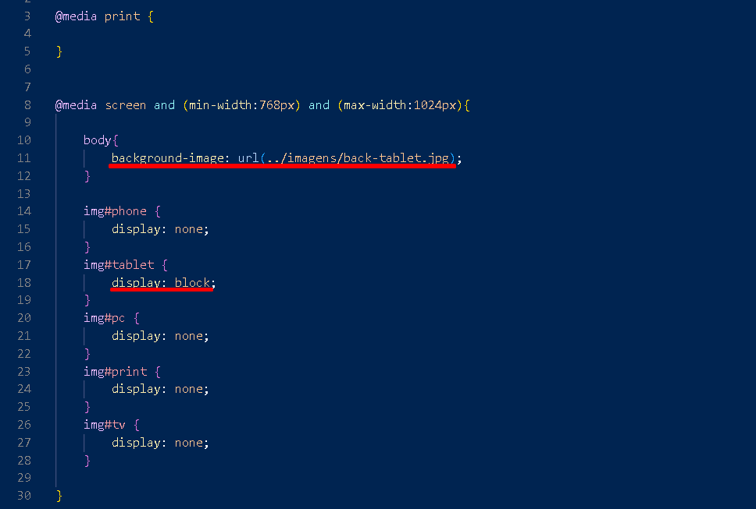

VAMOS POR NA TELA DO DESKTOP:

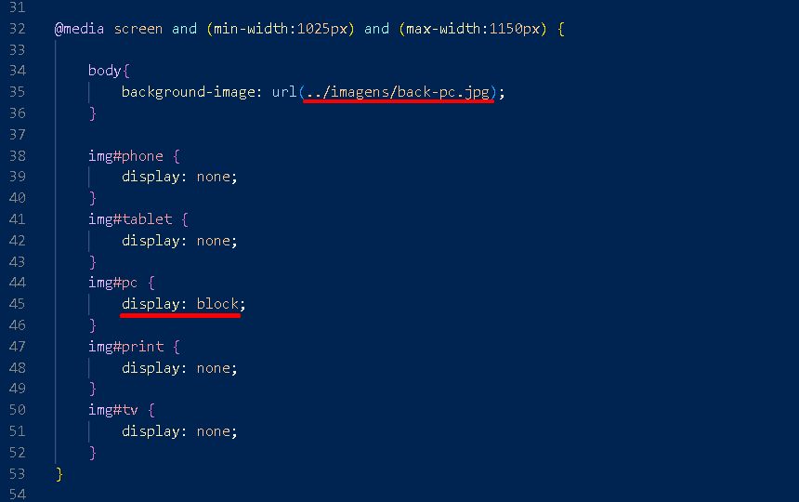

VAMOS POR NA TELA MAIOR:

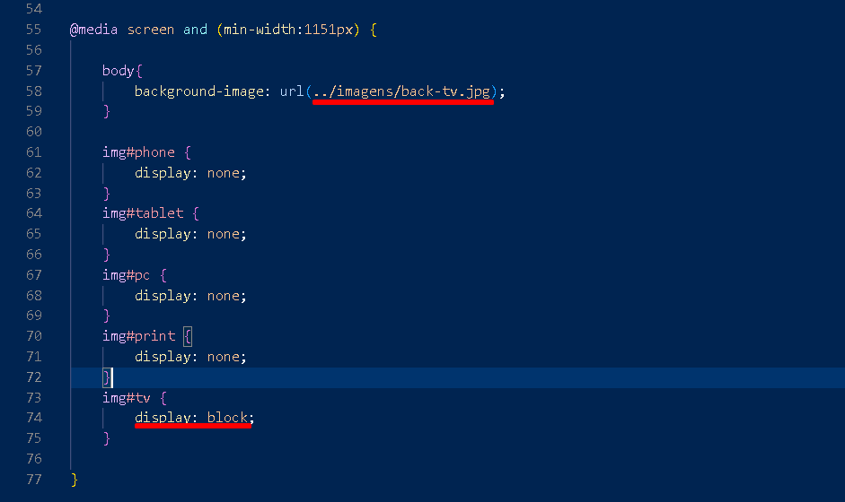

OBS: NA @media print NÃO VAI FUNCIONAR NADA POIS NÃO TEM COMO COLOCAR UM BACKGROUND NA IMPRESSORA,MAS PODEMOS COLOCAR

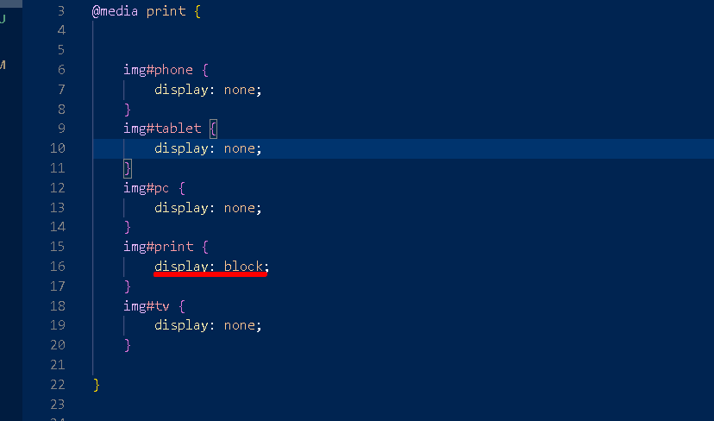

POR FIM VAMOS FAZER UM AJUSTE NO STYLE.CSS

NO MAIN VAMOS POR:

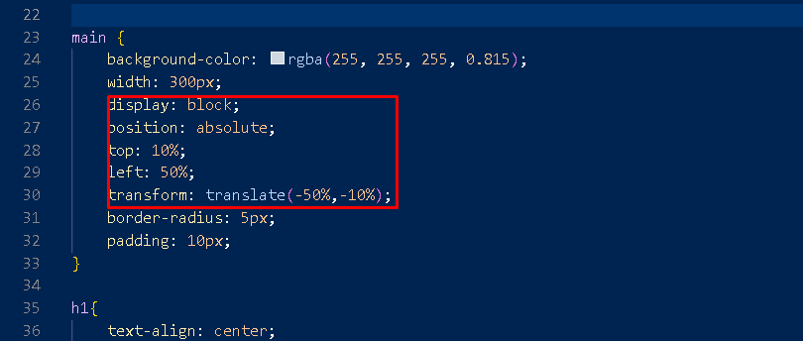

RESULTADO DE TUDO:

TELAS GRANDES:

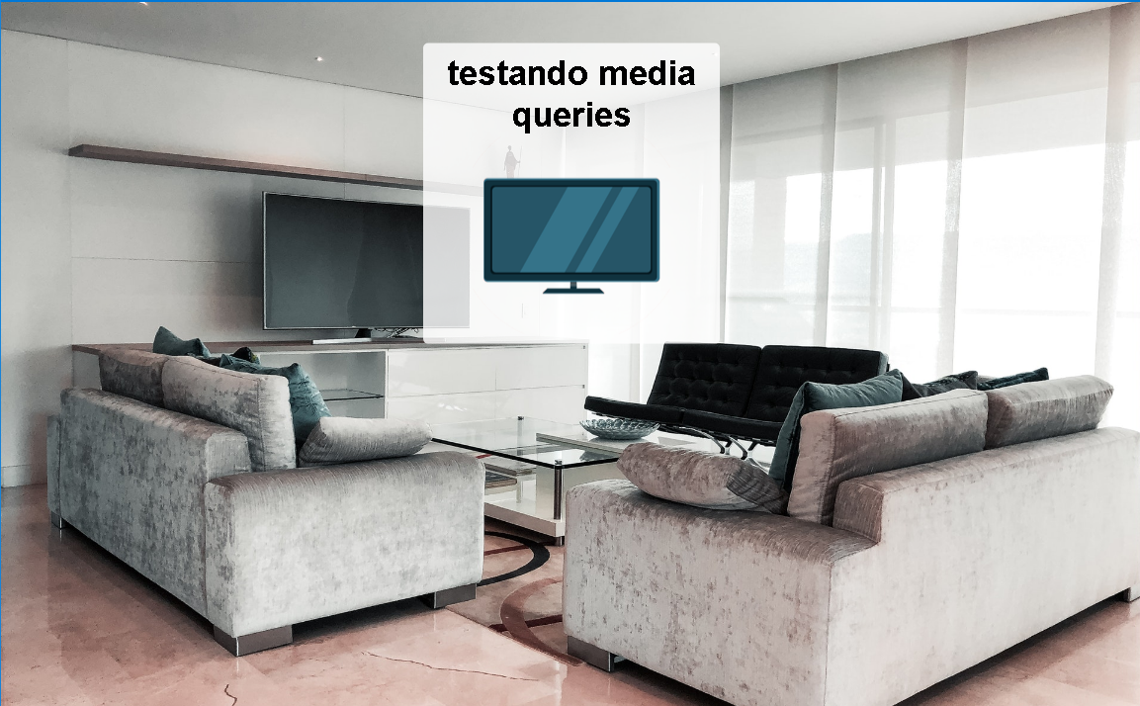

DESKTOP:

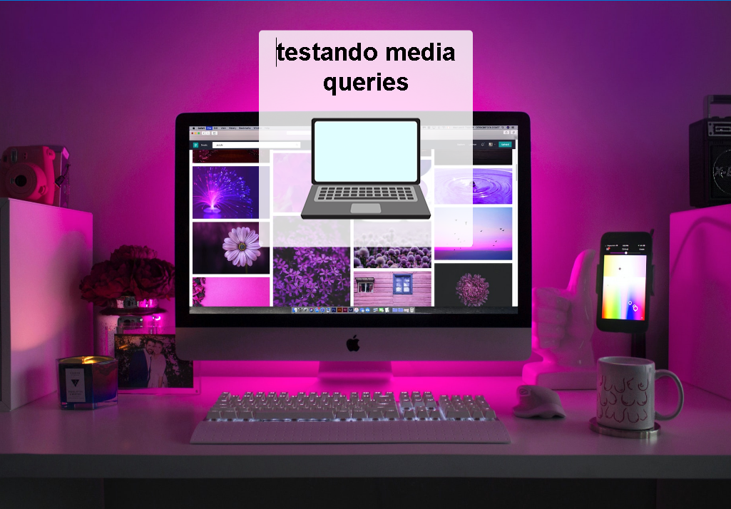

TABLET:



CELULAR:



IMPRESSORA:

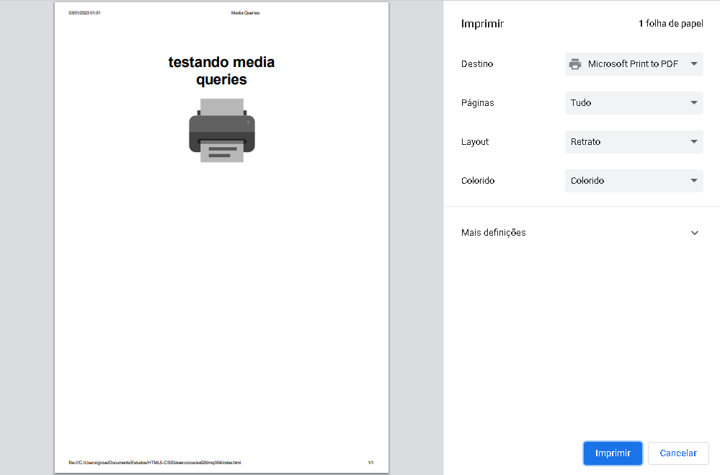

AULA 36

VAMOS COMEÇAR NOSSO PROJETO DE SITE RESPONSIVO USANDO TUDO QUE A GENTE APRENDEU SOBRE MEDIA QUERIES

PRIMEIRA COISA VAMOS CRIAR UMA PASTA “mq005”

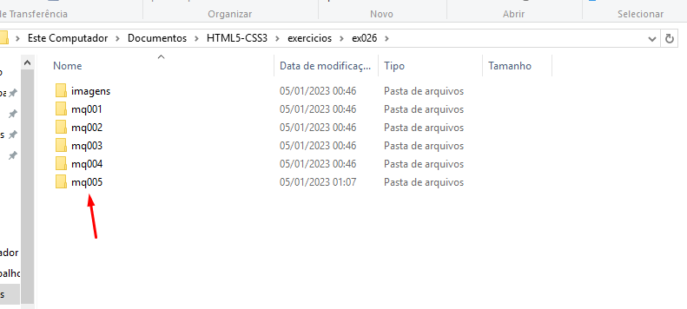

VAMOS ABRIR COM VISUAL CODE E CRIAR DENTRO UM INDEX.HTML

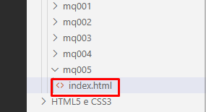

NO HTML VAI TER AS SEGUINTES COISAS:

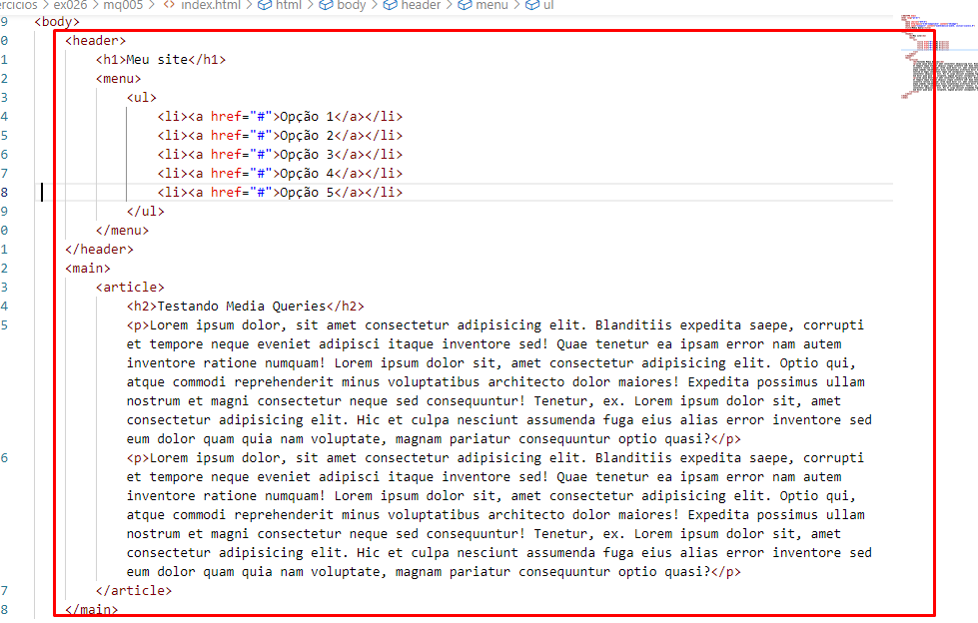

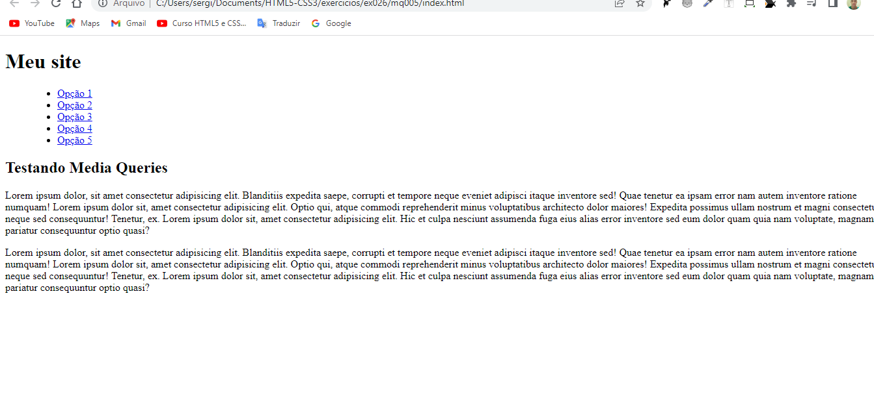

AGORA VAMOS CRIAR UM LINK:CSS E NO HREF=”estilos/style.css”

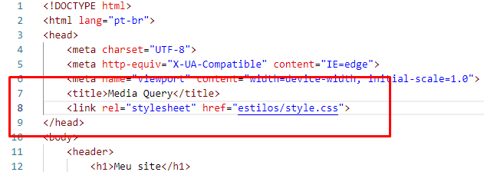

VAMOS DAR CTRL+CLICK E CRIA-LO

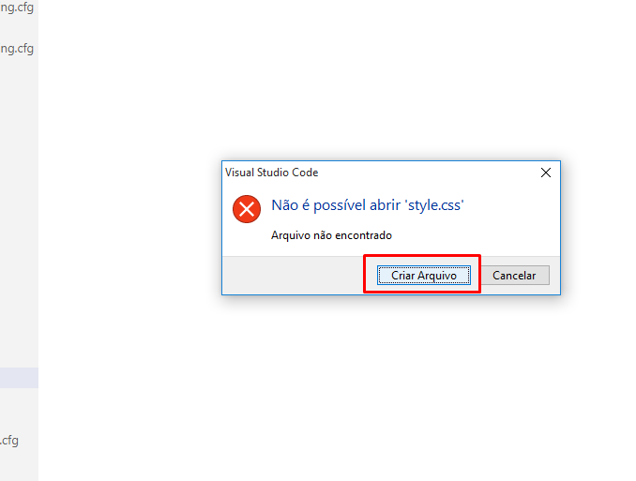

POR FIM VAMOS BOTAR A REGRA “@charset "UTF-8";”

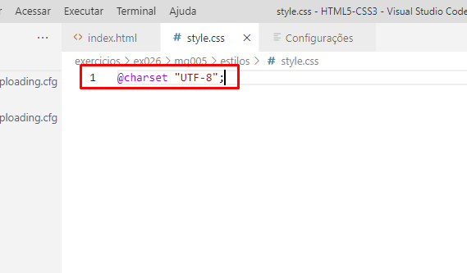

AULA 37

AGORA FINALMENTE VAMOS POR O ESTILO NO SITE VAMOS COMEÇAR DANDO UM RESET:

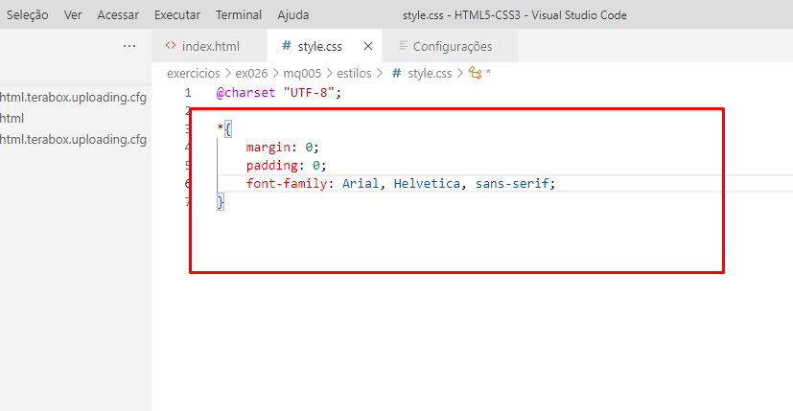

AGORA VAMOS POR AS SEGUINTES CONFIGURAÇÕES:

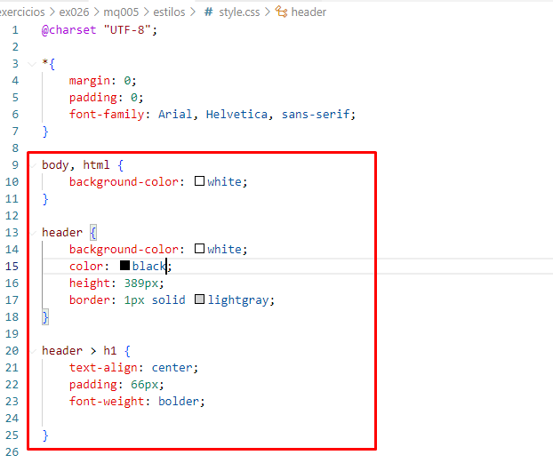

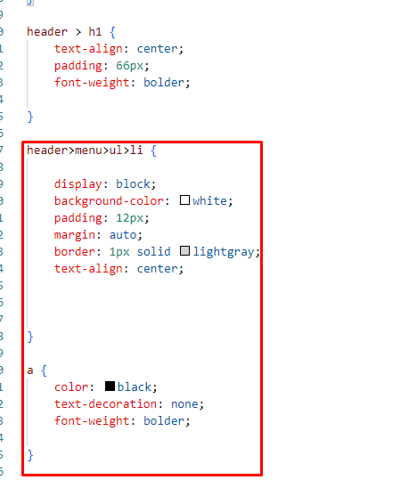

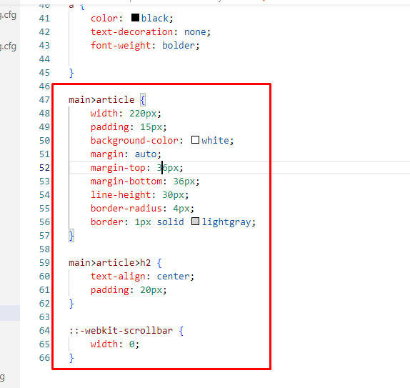

RESULTADO:



AULA 38

AGORA FALTA ADICIONAR O MENU HAMBURGUER

1)VAMOS ABRIR O GOOGLE FONTS E IR EM ICONS QUE ESTÁ LOGO DO LADO DE CARA A GENTE VAI VER O MENU,ENTÃO CLICAMOS NELE E DO LADO DIREITO VAI APARECER:

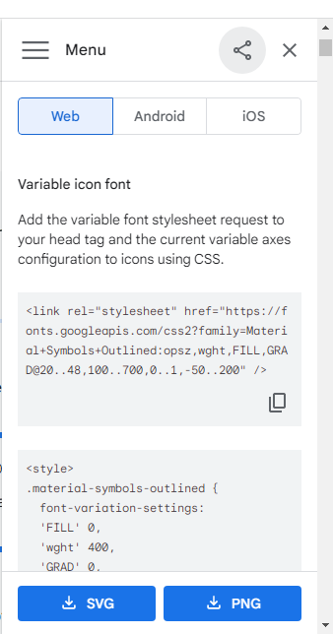

A GENTE PEGAR ESSE PRIMEIRO CODIGO QUE APARECEU CLICA AQUI

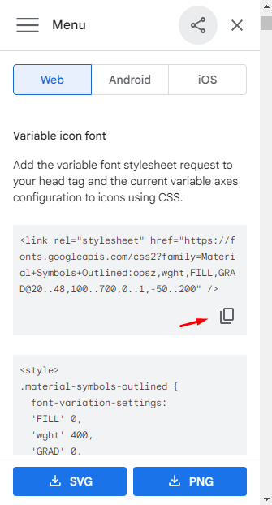

E A GENTE VAI BOTAR DE BAIXO DO LINK:CSS

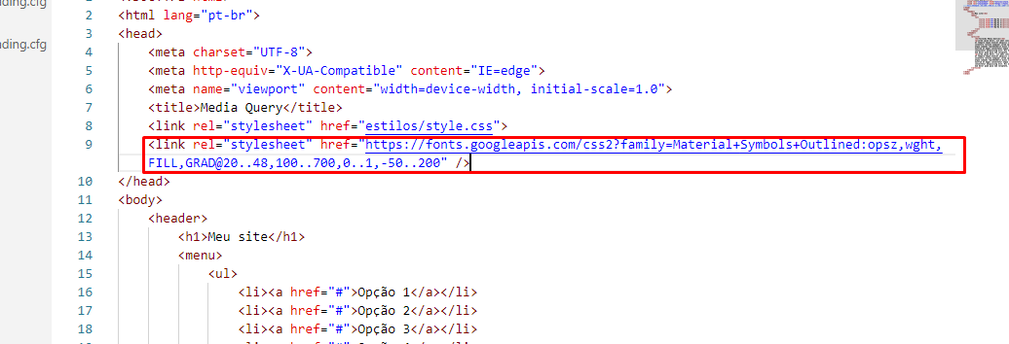

FEITO ISSO A GENTE VAI VOLTAR NO SITE ROLAR AQUELA CAIXA DO CANTO DIREITO ATÉ O FINAL E QUANDO CHEGAR NO FINAL A GENTE VAI COPIAR ESSE CODIGO

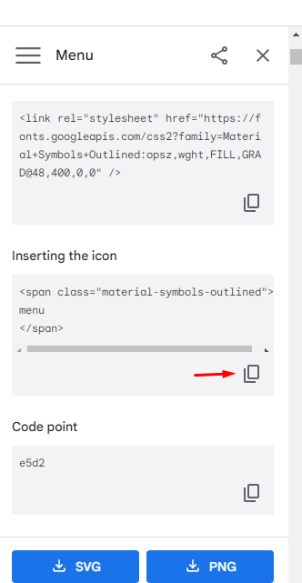

E VAMOS VOLTAR NO INDEX.HTML E POR ELE EM CIMA DO MENU

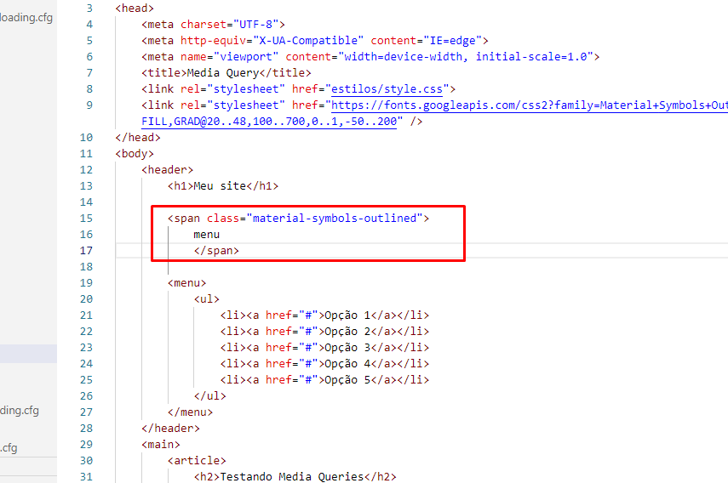

2)VAMOS IR NO CSS E ROLAR ATÉ O FINAL E POR:

“ span.material-symbols-outlined “

ASSIM:

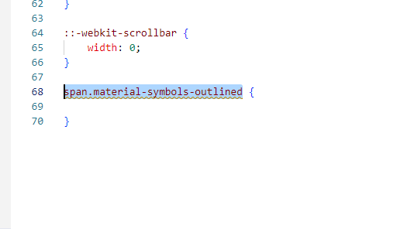

QUE É O NOME DA TAG SPAN E OQ VEM DEPOIS É A CLASSE

AGORA DENTRO DELA VAMOS TER AS SEGUINTES CONFIGURAÇÕES

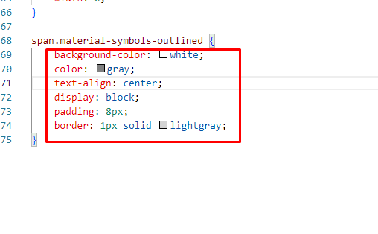

AGORA VAMOS NA PARTE DE CIMA ATÉ CHEGAR NESSA PARTE AQUI:

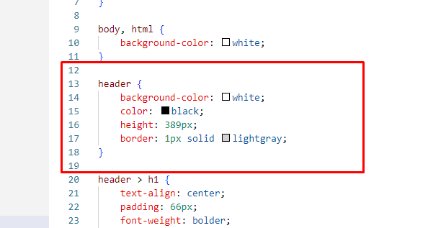

E VAMOS DELETAR O HEIGHT

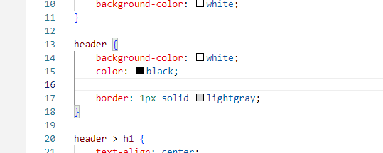

AGORA EM BAIXO,NO FINAL,VAMOS ADICIONAR UM “header>menu>ul>li:hover”

E EM BAIXO

“span.material-symbols-outlined:hover”

E DENTRO DELE VAMOS TER A SEGUINTES CONFIGURAÇÕES:

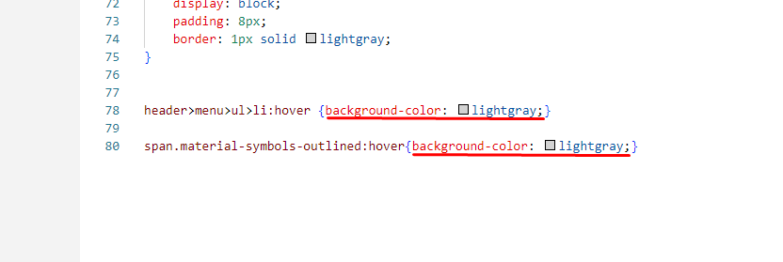

ISSO SÓ PRA QUANDO PASSARMOS O MOUSE EMCIMA ELE MUDAR DE COR O BACKGROUND

3)AGORA EM BAIXO DELE VAMOS ADICIONAR UM MENU COM UM DISPLAY:NONE

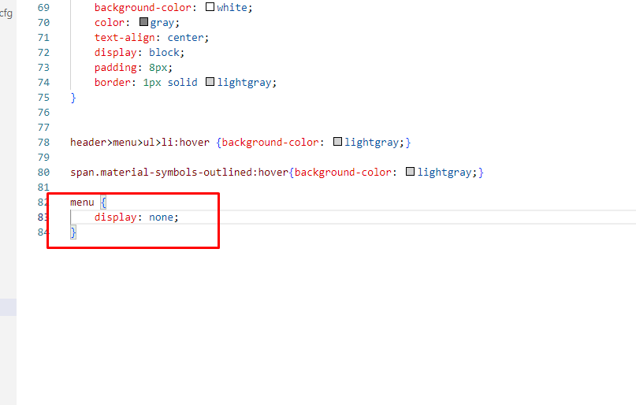

VAMOS FINALMENTE ADICIONAR O MENU HAMBURGUER PRA ISSO VAMOS USAR JAVASCRIPT

VAMOS VOLTAR NO HTML PRINCIPAL

E VAMOS DEPOIS DE

“<span class="material-symbols-outlined"”

ADICIONAR:

”onclick="clickMenu()"”

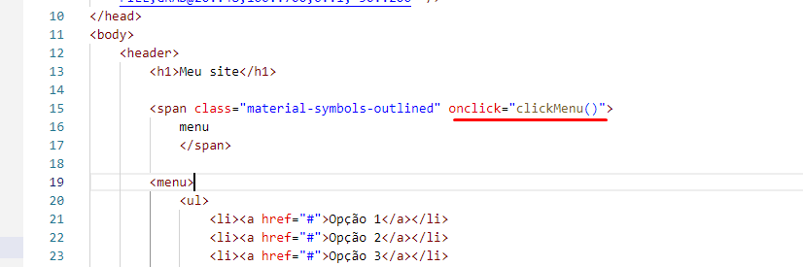

AGORA VAMOS NO FINAL DO NOSSO HTML ANTES “</body>” ADICIOANAR UM SCRIPT:

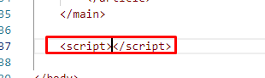

MAS ANTES DE ADICIONAR QUALQUER COISA DENTRO DELE VAMOS DENTRO DA TAG MENU E CRIAR UM “id=”itens””

ASSIM:

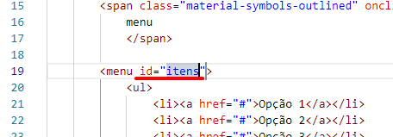

AGORA VAMOS VOLTAR NO SCRIPT E DENTRO DELE VAI TER AS SEGUINTES CONFIGURAÇÕES:

“

function clickMenu() {

            if (itens.style.display == 'block') {

                itens.style.display = 'none'

            } else {

                itens.style.display = 'block'

            }

        }

“

ASSIM:

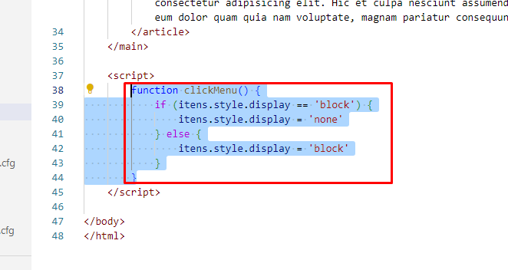

REGRA: “==” SIGNIFICA IGUAL AO INVÉS DE SER APENAS UM ASSIM “=”

UM IGUAL “=” SIGNIFICA RECEBE

ANTES DE ACABAR VAMOS VOLTAR NO CSS VAMOS ROLAR ATÉ O FINAL E QUANDO CHEGAR E VAMOS NO NOSSO “span.material-symbols-outlined ” ADICIONAR DENTRO DELE UM “cursor:pointer”

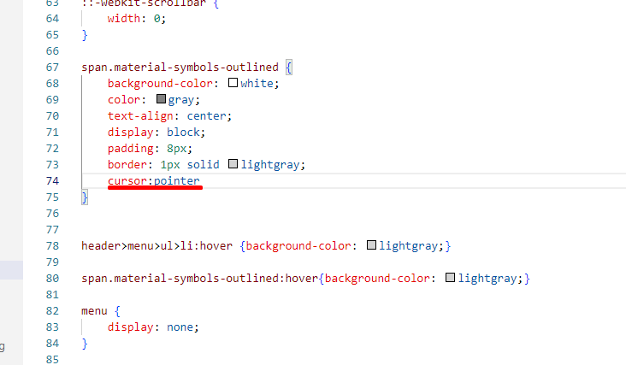

RESULTADO FINAL:



AULA 39

MEDIA QUERIES EM OUTROS DISPOSITIVOS:

PRIMEIRA COISA QUE A GENTE VAI FAZER É CRIAR OUTRO LINK:CSS COM AS SEGUINTES CONFIGURAÇÕES:

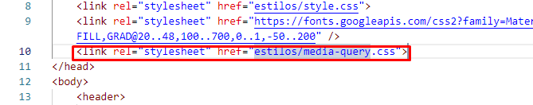

AGORA VAMOS CRIA-LO

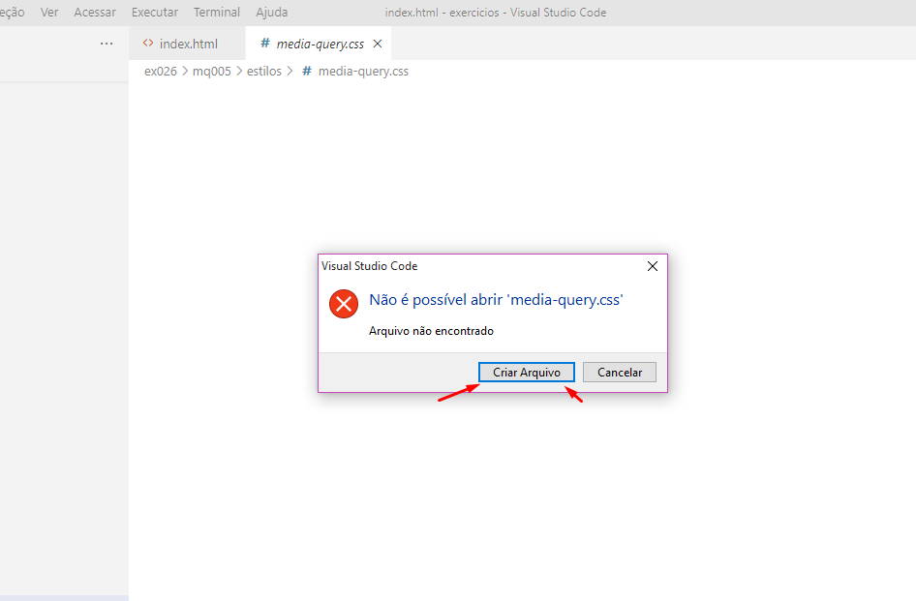

VAMOS AGORA ADICIONAR A REGRA DE breakpoints ASSIM:

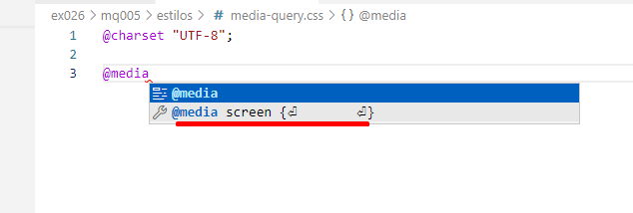

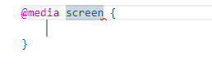

ADICIONAMOS DEPOIS DE SCREEN :

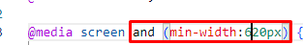

E DENTRO DELE VAMOS TER AS SEGUINTES CONFIGURAÇÕES:

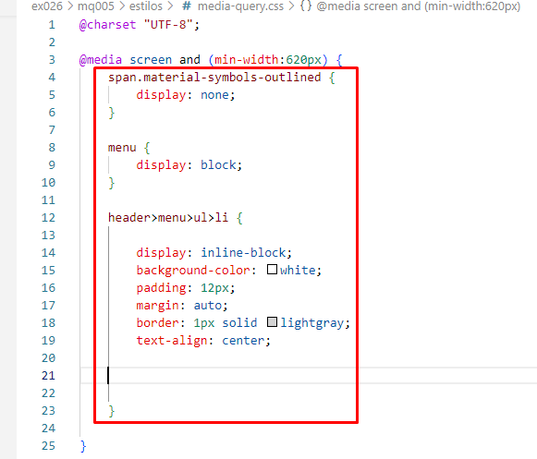

SÓ QUE TA DANDO UM PROBLEMA:



PRA RESOLVERMOS ISSO TEMOS QUE USAR JAVA SCRIPT:

VAMOS IR NO HTML E NO “<body>” DENTRO DELE VAMOS TER:

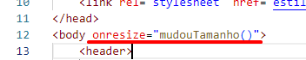

AGORA NO SCRIPT EM CIMA DO OUTRO “function” VAMOS TER:

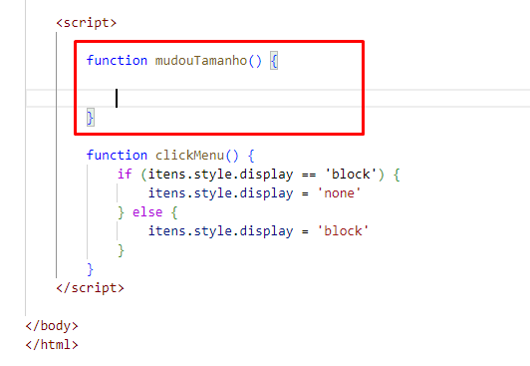

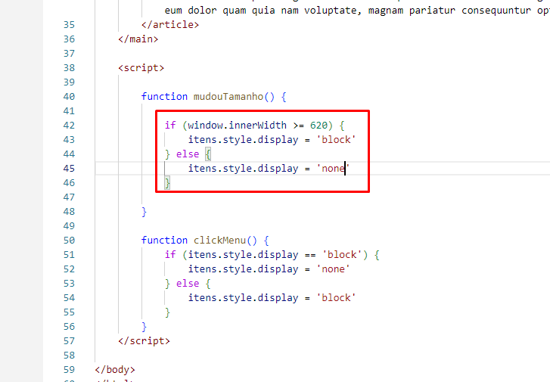

AGORA ELE VAI FORÇAR O DISPLAY:BLOCK FUNCIONAR:



AGORA POR FIM VAMOS IR NO NOSSO MEDIA-QUERY.CSS ADICIONAR:

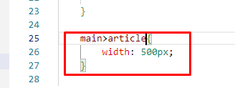

AGORA VAMOS NO STYLE.CSS E ADICIONAR NO “main>article” E BOTAR NO WIDTH:80VW

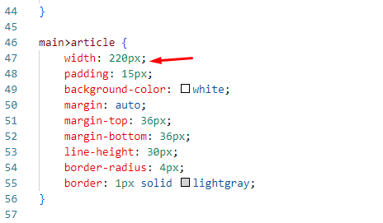

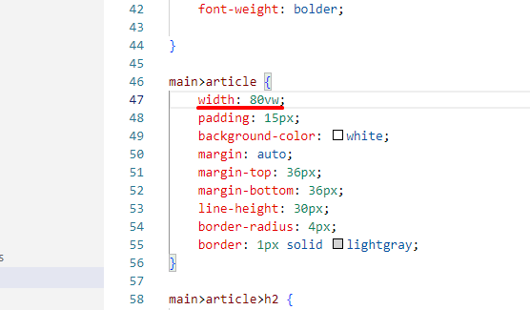

AULA 40/45

VAMOS CRIAR UMA TELA DE LOGIN MOBILE FIRST

1)

VAI NA PASTA DOS DESAFIOS DO HTML5-CSS3 E CRIE UMA NOVA PASTA NO MEU CASO:

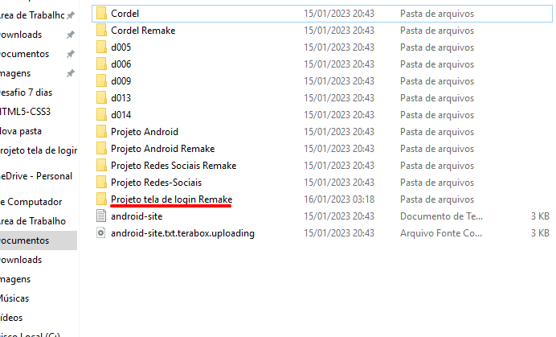

2)ABRA ELA COM O CODE E JA CRIA UM INDEX.HTML

3) DENTRO DELE NA PARTE DO HEAD VAI TER AS SEGUINTES COISAS:

ANTES DISSO VC VAI NO GOOGLE FONTS ESCOLHE UM ICONE QUALQUER CLIQUE NELE E DE CARA VAI TAR PRIMEIRO LINK REL QUE VC COPIA ELE COLOCA NO HEAD JUNTO COM UM LINK:CSS COM “estilos/style.css” ASSIM:

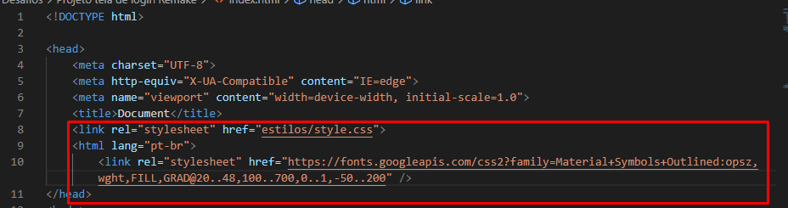

DEPOIS É SÓ DAR CTRL + CLICK NA PARTE DENTRO DO HREF=””

DEPOIS DE CRIAR O CSS ANTES DISSO NO BODY VAI TER AS SEGUINTES CONFIGURAÇÕES:

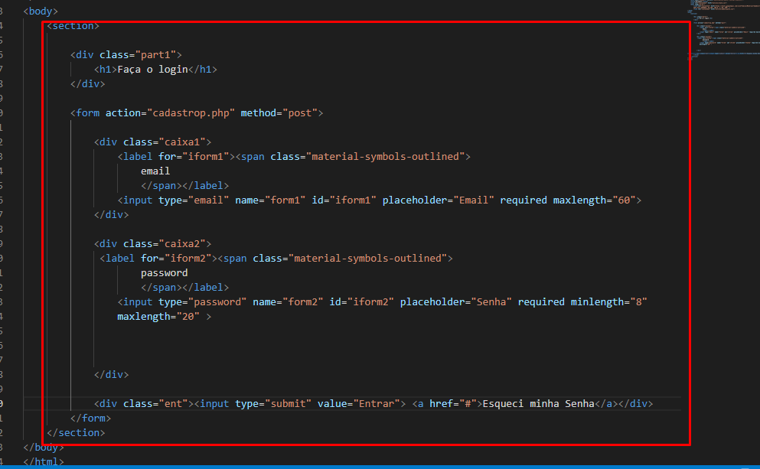

DE CARA VAI FICAR ASSIM SEM ESTILOS NENHUM:

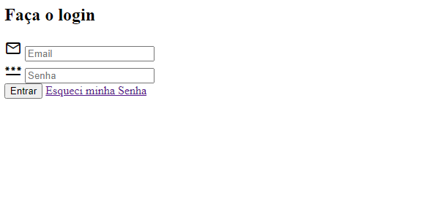

NO CSS STYLE.CSS VAMOS TER UM RESET PRIMEIRO:

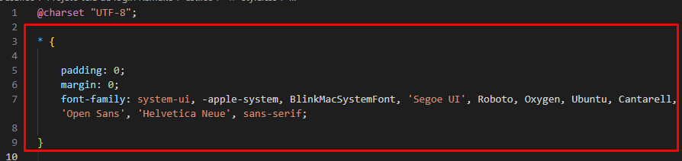

AGORA AS SEGUINTES CONFIGURAÇÕES:

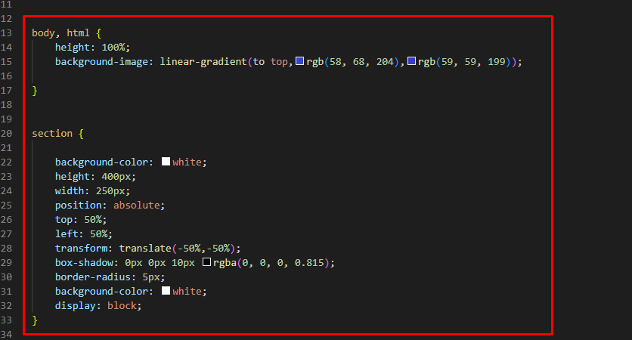

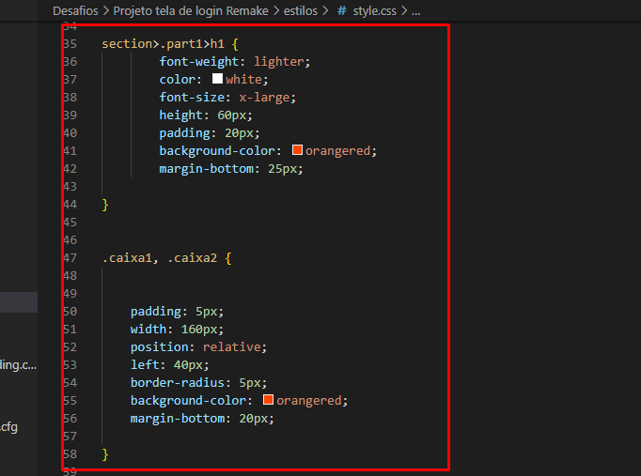

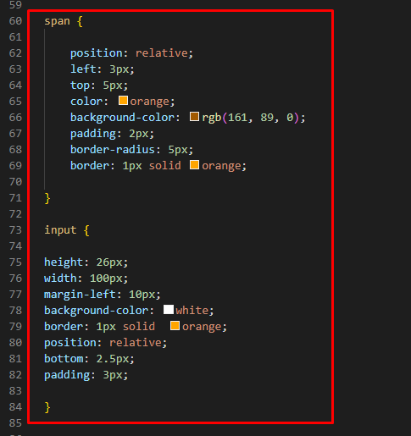

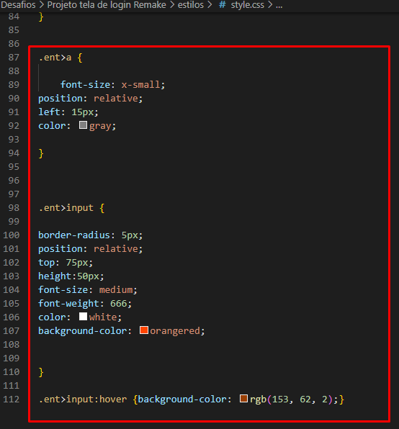

RESULTADO NO MOBILE:

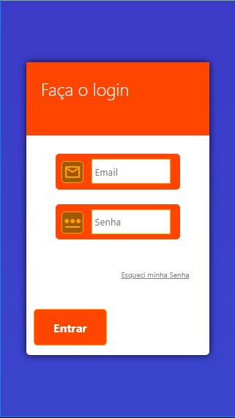

AGORA SÓ FALTA FAZER PRA OUTRAS TELAS PRIMEIRO VAMOS CRIAR NO HEAD DO NOSSO HTML PRINCIPAL:

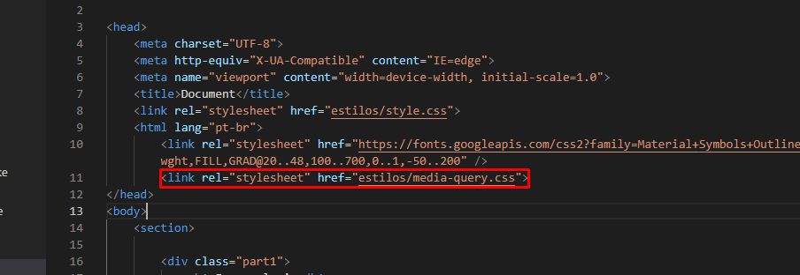

VAMOS CRIA-LO

E DENTRO DELE VAMOS AS SEGUINTES CONFIGURAÇÕES:

DE CARA A GENTE JA VAI CRIAR UMA REGRA PRA MEDIA SCREEN DESSE JEITO:

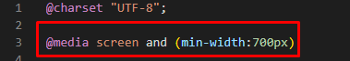

AGORA ADICIONAMOS CHAVES DEPOIS E DENTRO DELAS VAI TER:

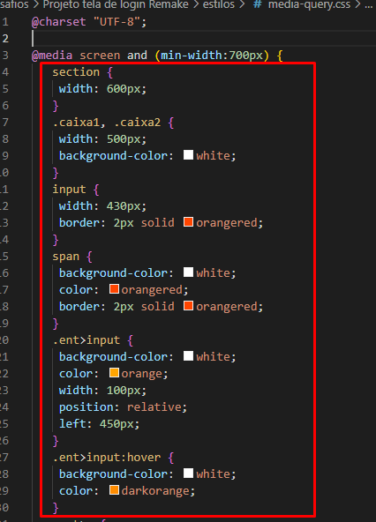

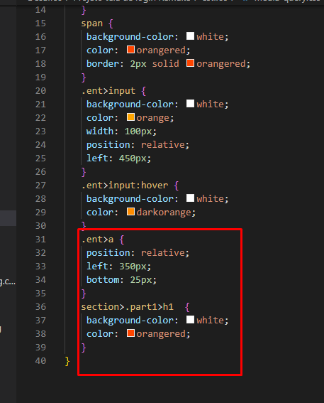

RESULTADO EM TELAS COM MAIS DE 700px DE LARGURA:

